ПРЕДИСЛОВИЕ
Адресат текста.
Письма адресованы любознательному подростку (12-13 лет), занимающемуся музыкой, но приоритетным направлением интересов которого являются информатика и естествознание (главным образом математика, астрономия, физика).
Письма возникли из желания предложить такой взгляд на древнее искусство музыки, который стал бы открытием: музыка с её строем – есть модель мироздания, выраженная в звуке. Она есть то Целое, что вбирает в себя многие отрасли человеческого знания о мире (астрономия, математика, физика, биология, психология…). Музыка – не только услаждающее душу искусство, но и серьёзная наука (в своей теоретической составляющей, в учении о гармонии).
Раскрытие этой идеи предложено в форме игры-эксперимента: игра-эксперимент с простыми геометрическими моделями на основе узла и игра-эксперимент в сфере умозрения. Развивая зрение ума, развивая целостное видение и чувствование мира, мы постигаем этот мир и себя в неразрывной связи с ним.
Литературная форма текста.
Свободная форма письма. Поток размышлений о музыке как науке: науке, претендующей на универсальность. Это, по сути, одно длящееся письмо-поток – поток, который по ходу своего течения самоорганизуется в структуру в виде завязывающихся узлов-тетрадей. У каждой из тетрадей появляется своя тема.
Тетрадь 1: Головоломка. (Сияющие квинты и родословная тональностей) - стр. 2
Тетрадь 2: Струнная теория. История о молотках и наковальнях. ( Эксперименты Пифагора со струнами. Волновая природа звука.) - стр. 88
Тетрадь 3: Звуки под микроскопом и в телескоп. Продолжение истории о молотках и наковальнях. ( Истоки музыкального строя: астрономия, время, число.) - стр. 175
Тетрадь 4: Прямоугольное круженье. (Музыкальная геометрия древних моделей мироздания. Кифара и Октавный принцип не только в музыке.) - стр. 257
Тетрадь 5: Ключи. (Эволюция музыки как эволюция жизни. Оргáн. Флейтовая теория. Рождение темперированного строя и клавиатуры.) - стр. 308
Тетрадь 6: Ключи и печати. (Нотация как специфическая геометрия.) - стр. 377
Тетрадь 7: Небо, открывающее нас.( На границе, где встречаются объективная реальность и сознание. Музыка и квантовая теория. Музыкальная модель мироздания на новом витке.) - стр. 467

ГОЛОВОЛОМКА…

Тетрадь 1
В твоей комнате стоит потрясающая головоломка. Король головоломок!
Уверяю тебя: эта головоломка – именно м а т е м а т и ч е с к а я! Круче
Зеркального Эшера.
Догадываешься, о чём речь?
Посмотри на клавиатуру!
Посмотри н о в ы м и г л а з а м и. ( В каждом новом году и глаза должны быть новыми. А ещё лучше каждый день поутру открывать новые глаза. Один философ придумал себе правило жизни: «Стать как новое утро в незнакомой стране». И удивляться, и делать открытия. Он даже написал «Книгу Удивлений» и «Жизнь с Мыслью». Его имя – Георгий Гачев, если любопытно.)
Посмотри на клавиатуру в солнечных лучах!
Солнечные лучи – это к в и н т ы!
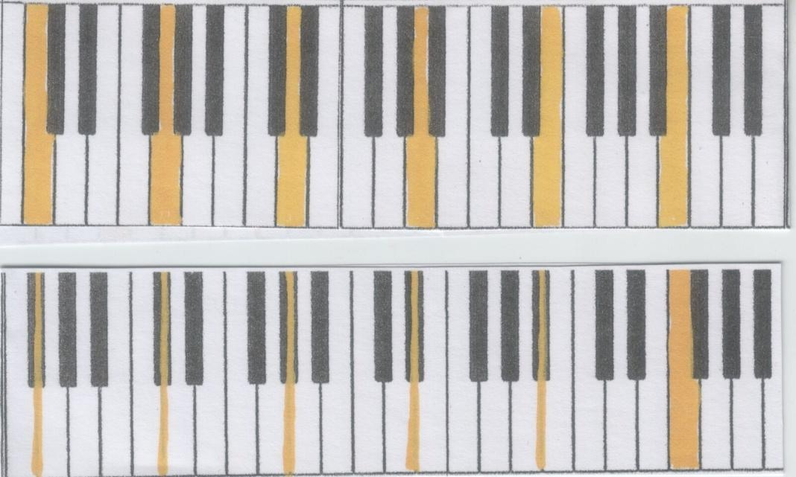
Солнце и квинты – это же твои родные символы!
Ты родился в пятый год нового тысячелетия. Ты родился на пятый день от Рождества (декабрьского). В этот день новорожденное Солнце одолело свою первую ступеньку, взяло свою первую высоту!
Ты родился в месяце декабре: лат. December, от decem – « десять», то есть дважды по пять, как двойной узел.
Декабрь – двенадцатый месяц. Двенадцать по-гречески dodeka. Если промыслить геометрически – месяц-додекаэдр. Если помнишь, додекаэдр – из пятиугольников, геометрических абсолютов Золотого сечения, которое, как ты уже знаешь, есть сам п р и н ц и п ж и з н и!)
Что нам пожелает сообщить о к в и н т е Энциклопедия?
Энциклопедия сообщает:
К в и н т а – от лат. quintus – «пятый», quinta – «пятая». (Родственно звучит в английском queen – «королева».)
Энциклопедия же связывает к в и н т у с д о д е к а э д р о м через одно волшебное слово: к в и н т э с с е н ц и я!
Лат. quinta essentia – «пятая сущность», то есть о с н о в а, с а м а я с у т ь чего-либо. Древние греки называли её эфиром (пятой природной стихией, главной над другими четырьмя: землёй, водой, воздухом, огнём) и изображали геометрически в виде додекаэдра. Так они представляли в своём умозрении порядок мира. Их философия («любовь к мудрости») называлась натуральной («природной»). Её подробно изложил Аристотель. Натуральная философия древних греков (античная философия) – это «любовь к мудрости природы».
Эфир – самый тончайший элемент, который пронизывает всё, все другие стихии, он властвует и управляет ими. Парацельс позднее назвал его «экстрактом» (концентратом, самой главной сущностью) всех элементов (частей, частиц) мира. А древние греки дали всем элементам-стихиям природы математическое описание через геометрические фигуры («платоновы тела»).
Итак, королева-квинта!
На твоей солнечной клавиатуре это — и н т е р в а л.
Латинское intervallum – «промежуток», «расстояние». Математически – отрезок. Вся клавиатура – в сечениях солнечных лучей, которые «насекают» её на отрезки-интервалы. Или – шаги…
Давай прогуляемся по солнечным лучам!
Да, нам бы не забыть, что они ещё и звучат…
А звуки-то всё выше и выше…
Значит, мы будем гулять – по лестнице!
Да ещё и в хорошую погоду.
Да ещё и с музыкой ( если, конечно, ты не забудешь открыть крышку своего пианино).
Как на картинке ниже – так и гуляем!
Сначала – вверх.
А по второй картинке – вниз.
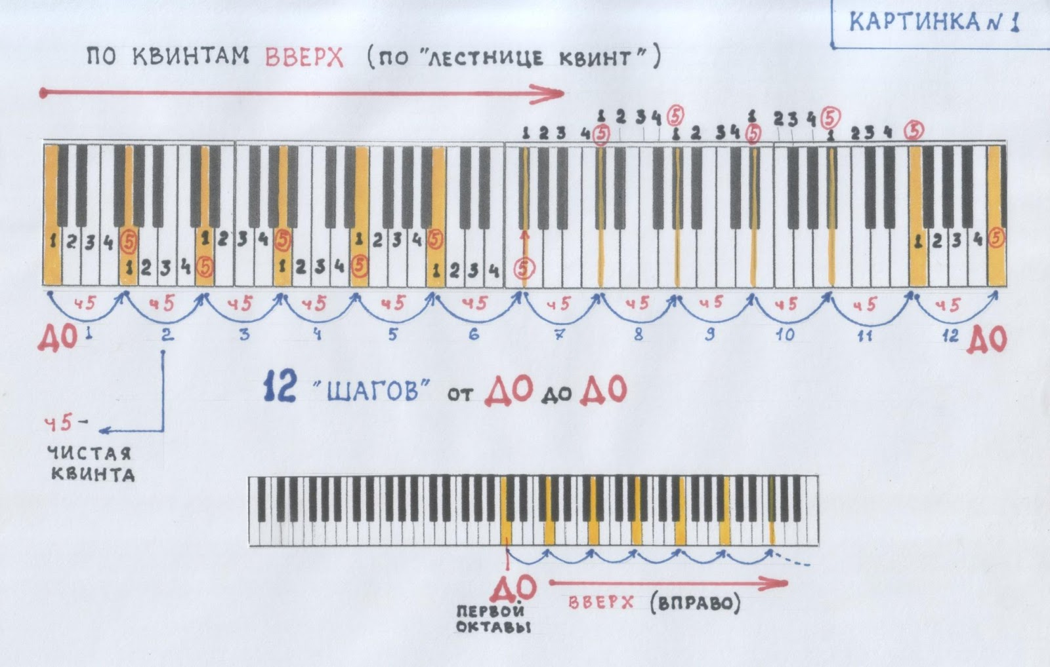
/Рис.автора/
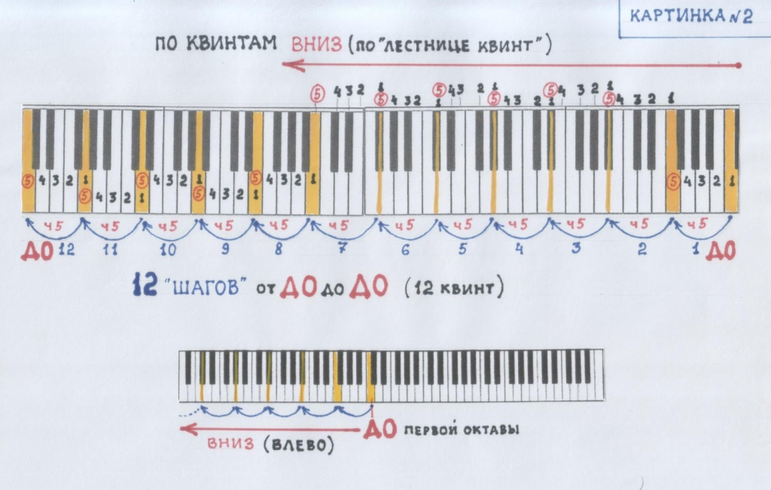
/Рис.автора/
По этой лестнице квинт гуляем не только мы.
По ней ещё гуляют и ТОНАЛЬНОСТИ!
Со сколькими из них у тебя уже состоялось близкое знакомство? Наверное, сразу всех и не вспомнишь, — толпа… Пьесы, гаммы… И всюду эти тональности! А ты хоть знаешь, откуда они взялись? Да и кто они такие?!
На всех важных персон обязательно где-то должно существовать досье! (Досье – от французского dossier, «дело», собрание документов, всяких записей по «делу».)
Интересно, существует ли вообще «Досье на тональности»?..
А пусть у нас – существует!
…Так с чего же мы начнём наше «дело о тональностях»?
Наверное, Документ №1: «Родословная».
Иначе: откуда родом?
ТОНальность – ТОН! – Вот он, главный предок. Тон.
Энциклопедия: «В музыке – это звук, обладающий определённой высотой».
«Происходит от греч. tonos – «напряжение», «ударение»,
«повышение голоса»».
«Физическая характеристика звука, которая определяется
ч а с т о т о й к о л е б а н и я голосовых связок».
А что, очень даже логично: Чем чаще колебать ( да хоть рукой или ногой) – тем выше напряжение сил. Да и для ударения нужна сила. Пальцами – по клавишам или струнам, воздухом (выдох) – по голосовым связкам.
Н а п р я ж е н и е (высота напряжения) и с и л а — вот в чём соль, оказывается.
Вот почему у ТОНА и ТОНАЛЬНОСТИ есть могучая (сильная) родственница: ТОНИКА!
В чём её могущество (сила)? Сразу не поверишь: — в гравитации! В силе притяжения то есть. Все ближайшие звуки (целый ряд/отряд звуков – звукоряд величиной в октаву, целую гамму звуков) она притягивает своей силой тяготения к себе: самая сильная – самая главная. Это как нас притягивает к поверхности Земли сила тяготения её могучего ядра, или всемогущее Солнце притягивает к себе планеты.
В этом притяжении/стяжении («стягивать к себе») – её ф у н к ц и я.
(Лат. functio – «исполнение», «осуществление», деятельность, обязанность, работа, роль, процесс.)
У ТОНики в ТОНальности – такая функция: возглавлять, главенствовать, служить центром притяжения. И… Твёрдо стоять! (как вертикаль-перпендикуляр в прямоугольном треугольнике – из построения Золотого сечения, помнишь?).
Тонику так и называют: «Центральный устой лада. Главная о п о р а лада» ! (Энциклопедия)…Ух ты! Ещё и ЛАД просится в родословную тональностей…
Ладно. Лад так лад: ладно/складно, порядок, по-видимому, какой-то — во взаимных отношениях. Организация. Звуков организация, естественно.
Как и в любой организации, в организации звуков есть элементы (звуки) устойчивые и НЕустойчивые. Очевидно, те, что «разделяют точку зрения» главы организации (тоники), согласны с ней, созвучны – те и более устойчивы. Таких набирается АККОРД! Разумеется, этот аккорд – тонический (ведь все его звуки согласны с тоникой, самой главной опорой).
(Французское слово accord – «согласие».) Тонический аккорд – всегда в согласии с тоникой.
Для того чтобы лад выразил свою сущность, свой характер, достаточно аккорда-трезвучия. Вот нам и триумвират власти в ладу-организации: тонический аккорд.
Самый интересный персонаж этого «триумвирата»-трезвучия – МЕДИАНТА.
(Медианта – от лат. medians – «находящийся посередине».)
Срединный звук трезвучия, его первая от тоники терция ( интервал, расстояние от тоники в три звука: лат. tertia – «третья»).
От того, какою будет эта терция, будет зависеть и каким будет ЛАД. Если терция окажется большой (чуть подальше от тоники, чуть посамостоятельнее), мы услышим бодрый, жизнерадостный, жизнеутверждающий и солнечный МАЖОР. Он как-то очень похож на мужественного воина.
(Мажор – от франц. majeur, от лат. major – «больший», а также dur, от лат. durus – «твёрдый».)
Мажор сотворяется большим тоническим трезвучием, которое сотворяется большой терцией.
Если терция окажется малой (чуть поближе к тонике, чуть зависимее от неё), мы услышим мягкий, лиричный, созерцательный, задумчивый («размыслительный»), несколько печальный, меланхоличный МИНОР.
(Минор – от итал. minore, от лат. minor – «меньший»; также — moll, от лат. mollis – «мягкий».)
Минор сотворяется малым тоническим трезвучием, которое сотворяется малой терцией.
Два разных лада сотворяет эта МЕДИАНТА (из двух вариантов терции, двух «третьих»), таких противоположных два лада: МАЖОР и МИНОР.
Ох, и сюда прокралась двоичность! Два лада.
Да ещё и троичность маячит – терции, как-никак, виновницы.
К слову сказать, математики любят особые слова-термины для двоичности и троичности (может, ты уже встречался с ними, а может – встретишься как-нибудь с этими терминами):
БИНАРНОСТЬ и ТЕРНАРНОСТЬ.
Энциклопедия:
Термин – от лат. terminus – «граница», «предел». Слово или сочетание слов с оттенком специального научного значения (ограниченный смысл). Термин у римлян был богом границ. (Кстати, граница ведь тоже подразумевает изначально двоичность: «от сих до сих».)
Бинарность – от лат bi- — дву(х)-, от bis – «дважды» — состоящий из 2-х частей или имеющий 2 признака (2 качества, 2 состояния … и т.п.)
Ещё тебе, наверное, встретится Дихотомия: — от греч. dichotomia – «разделение надвое».
Это всё – смысловые лики двоичности.
… Ой, нет, не всё…
Есть же (пока напоследок) греческое di… — приставка, означающая «дважды», «двойной». И греч. dia… — приставка со значением завершённости (какого-то процесса или интервала от начала до конца, «от сих до сих»: диапазон, например, или диагональ…Ограниченный двумя предел, отрезок. Тоже двоичность…
Да! В связи с этим – ДИАтоника!
Вот эти два главных наших лада (мажор, минор) называют диатоническими.
Почему? – Да потому что они всегда проявляют себя, свой характер каждый раз в к о н к р е т н ы х пределах («от сих до сих»), в диапазоне конкретного ряда звуков: от «до» до «си»,от «ре» до «до», от «ми» до «ре», от «фа» до «ми», от «соль» до «фа», от «ля» до «соль», от «си» до «ля» (и дальше – опять от «до» до «си» и т.д.). Семь возможностей у ладов проявить свои характеры (посчитай, сколько было перечислено пределов/диапазонов). Потому что разных звуков (главных звуков) – семь: до, ре, ми, фа, соль, ля, си (греч. название диатоники — г е п т а тоника: семи-тоника).
Так и хочется сказать ГАММА. Ряд звуков в порядке. В порядке высоты («отряд», построенный «по росту»/высоте, только начинается с самого «низкорослого»). С т у п е н ч а т о с т ь. С т у п е н и. Их, знаешь, с е м ь.
А знаешь, что слово ступень происходит от санскритского ( санскрит – древний предок всех индоевропейсих языков) ступа? Буквально – это «куча», горка ( ещё — как гребень волны).
…Как «расшифровывается» слово ГАММА (т.е. каково его происхождение)? – Да просто от третьей буквы греческого алфавита – γ («гамма»).
Видимо, так потому, что ГАММА и ЛАД просто накрепко «склеены» друг с другом: их характеры зависят от терции («третьей»). Только ЛАД выразительнее проявляет себя в АККОРДЕ, а ГАММА – в ПОСЛЕДОВАТЕЛЬНОСТИ звуков. Промежуточное их состояние («среднее арифметическое») – АРПЕДЖИО ( от итал. arpedggio, от arpa – арфа; звуки вразбивку): а к к о р д как п о с л е д о в а т е ль н о с т ь звуков.
Так вот: троичность – три – терция – тернарность… Улавливаешь связь?
(Правда, «тернарность» звучит как-то уж очень специфично-математично для обычного пользования, да и как-то ближе к тоже специфичной «терции»; «троичность» — комфортнее.)
…Несмотря на то, что ЛАД и ГАММА «склеены», они, разумеется, – не одно и то же.
Вот можно ли отдельно исполнить ЛАД? ( «Исполняется лад Такойтович!…» — на концерте, допустим.)
И: «Исполняется гамма Ре-мажор!» (на экзамене). Было такое?
Иначе: «Исполняется гамма в ТОНАЛЬНОСТИ Ре-мажор». Или ре-минор.
Лад присутствует! Но… Не сам по себе. Он никак не может «выйти на сцену» вне ТОНАЛЬНОСТИ, без ТОНИКИ. Без них он никак не может проявить себя, заявить о своём существовании в этом мире. Сам по себе – он как душа без тела, настроение или характер — без человека. А где такое видано в нашем-то мире?
Ладу крайне необходима «телесность», упругость, ударение/напряжение звуковой волны – главный ТОН, ТОНИКА.
Вот когда ЛАД обретает свою ТОНИКУ (главный ТОН), в мир является новорожденная ТОНАЛЬНОСТЬ (… и «кричит», как младенец, с в о и м голосом, своей звуковой волной сотрясая воздух).
И в названии ТОНАЛЬНОСТИ обязательно присутствует имя/телесность ТОНИКИ и характер/душа ЛАДА: До-мажор, ля-минор… Какая разница, на каких языках выдаётся «паспорт» или «свидетельство о рождении» какому-то существу или сущности? На русском языке, на немецком, на английском… (все они так или иначе – индоевропейские через греческий и латинский – из санскрита). Просто сложились разные предпочтения «наречения» в разных странах. А нарекаемая сущность – одна и та же.
Вот я сейчас пишу по-русски: ТОНАЛЬНОСТЬ До-мажор…
А на следующей страничке ты увидишь «паспорта» тональностей на трёх языках. И всюду – ТОНИКА-ЛАД. (Опять двоичность…)
Тональностей, конечно, побольше, чем главных звуков (ступеней) гаммы-звукоряда. Не семь только лишь. Ведь каждый звук (как ступень) может ещё
«встать на цыпочки» или «присесть», изменив свой «рост»/высоту и предстать в изменённом виде, иным – повышенным или пониженным (альтерированным – от итал. alto – «высота»).
Диезы и бемоли сообщают нам об этих изменениях в виде знаков (двоичность и в этом… А если так: бемоль — гл. звук – диез, ре-бемоль—ре—ре-диез например, то – троичность).
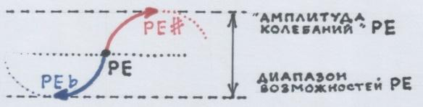
Но всё равно ты увидишь там до-ре-ми-фа-соль-ля-си – семь (гептатонику/диатонику).
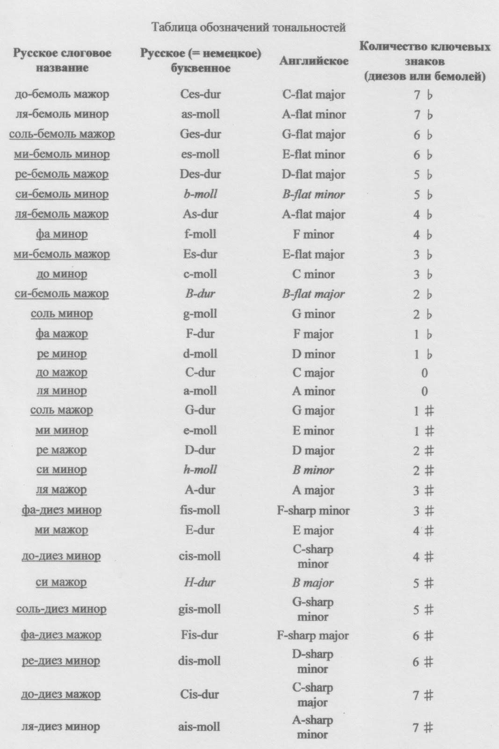
Итак, с родословной ТОНАЛЬНОСТЕЙ (или вообще такой особы – ТОНАЛЬНОСТЬ), кажется, немного прояснилось:
ТОНальность происходит от ТОНики, ТОНика от ТОНа, её душа – ЛАД, а «телесное» проявление – ГАММА (лучше, если вместе с ТОНическим АККОРДОМ – так более весомо, более убедительно). Уф!..
… И тогда Тональность я в л я е т с я, выступает, звучит, исполняется (в виде гаммы или какой-то пьесы). В общем, работает, исполняет свои обязанности – функционирует… А мы-то – ведём наблюдение! – А как же! – Для Досье…
… Только вот к т о она? Организация или организм? Как лучше вообразить ( мы ведь играем, у нас – игра)?
Организация – это какой-то упорядоченный отряд, компания, государство… с главой во главе. Организм – какое-то упорядоченное существо… с головой во главе… Главное – это организованность и упорядоченность, в этом — главная сущность.
Может, выбрать организм? Существо такое организованное, упорядоченное внутри себя?.. За ним всё-таки проще вести наблюдение (для досье), чем за компанией или целым государством?.. И тогда оно сможет функционировать, и с п о л н я я р о л ь (помнишь, это одно из значений слова «функция»?)…
…Актриса? Тональность – Актриса?..
А что? – Исполняет роли, меняет образы – настроение и внешность: то она МИ-бемоль-мажор(!), то ДО-минор(…)…И мы видим (слышим) уже не одну Тональность, а м н о ж е с т в о Тональностей. И при этом сущность организации этого существа не меняется!
… И мы однажды увидим, как по лестнице квинт гуляют (вместе с нами, разумеется) – Тональности! (ТОНАЛЬНОСТЬ в образах!)
На каждой квинте Тональность наверняка будет ощущать себя не менее чем королевой (queen)! И пусть это будет – в мажорном настроении!
А отчего ж не быть мажорному настроению, если гуляешь по солнечным лучам!
(Веди за этой «королевой» наблюдение на страничке ниже. Может, получится разгадать какой-то алгоритм в её движении и смене образов? – Так, для досье…)
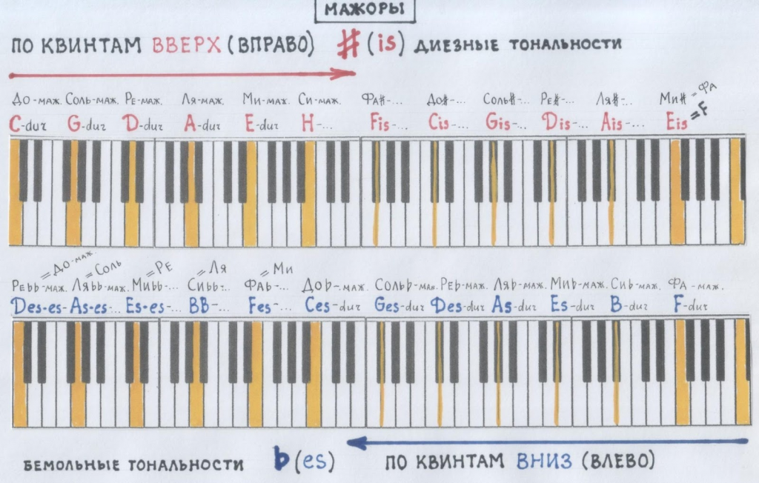
/Рис.автора/
… Интересно, к а к д о л г о может продолжаться прогулка нашей «королевы» ( в образах тональностей, конечно же)?
…Наверное, всё зависит от длины дороги и от желания идти по ней.
Идти по солнечным лучам квинт… А если эта дорога-лестница не заканчивается длиной твоего пианино? Просто конструкторы пианино решили ограничиться охватом рук из соображений удобства?.. Разве мир звуков заканчивается там, где заканчивается пианино? Или твоя комната? Или твой город?.. Мир звуков даже не ограничивается возможностями наших, человечьих, ушей. Многие существа на Земле (животные) слышат ведь куда больше звуков, чем способны услышать мы. И для них эти звуки упорядочены подобно музыке (дельфины, например, общаются на м у з ы к а л ь н о м языке, который мы без приборов слышать неспособны; об этом – в книге Франса Де Вааля «Достаточно ли мы умны, чтобы судить об уме животных?»; и надо понимать, что сами «способности» наших приборов весьма и весьма ограниченны).
Мир звуков ведёт во Вселенную!
(Если хочешь услышать звуки Вселенной, найди на You Tube фильм «Вселенная. Звуки космоса». )
Итак, мир звуков ведёт во Вселенную…
Это однажды пронзительно ощутил и осознал Иоганн Себастьян Бах, и его музыка обрела воистину вселенский размах! И, да, он – один из первых отважных и вдохновенных Мастеров и «внедрителей» того музыкального строя, на котором держится знакомый нам мир музыки. Баха вдохновил немецкий музыкант и мыслитель в музыке Андреас Веркмейстер. А Веркмейстера вдохновили немецкий математик Генрих Грамматеус, итальянский музыкант и мыслитель Винченцо Галилей, французский математик Марен Мерсенн и фламандский математик Симон Стевин. Но самым первым открывателем знакомого нам музыкального строя считается… китайский астроном, математик и лингвист Чжу Цзайюй. Неожиданно?.. Неожиданно, что музыкой не на шутку и очень глубоко и всерьёз интересовались философы, математики, астрономы… Музыка привораживала их никак не меньше, чем к о с м и ч е с к о й значимостью, глубиной, беспредельностью, гармонией (согласованностью всего со всем, соразмерностью), стройностью.
Стройность – от слова «строй».
И да… этот строй – сияющая дорога-лестница квинт!
Ну конечно, помимо квинт есть прочие чудесные музыкальные интервалы, каждый из которых – важен (это мы поняли в связи с примой-тоникой и в связи с терцией, а также септимой («семь») и октавой само собой).
Однако тональности упрямо предпочитают «королевский» интервал для прогулок во Вселенную. Пианино – заканчивается. А музыкальный строй – нет (а звуковой вообще – тем более).
Если бы не одна «хитрость», которую придумали математики, музыкальному строю понадобилась бы клавиатура длиною в бесконечность.
Вот на следующей странице (рис.1) ты найдёшь клавиатуру, которая вознамерилась подражать бесконечности: бесконечности музыкального строя… Но её намерения так и остались незавершёнными. Ты же догадываешься, почему…
И всё-таки взгляни.
А теперь – о «хитрости» математиков.
Ты же помнишь про Мёбиуса и его ленту? «Мёбиус замкнул бесконечность в кольцо», — помнишь это высказывание?
Рассмотри модели на следующей странице. Мысленно «погуляй» по солнечным квинтам клавиатуры.
…Бесконечно?
Бесконечно можно гулять?
Эта «хитрость» музыкального строя, конечно же, была хорошо известна Баху. В его «Музыкальном приношении» (подарке) прусскому королю ФридрихуII (король тоже был музыкантом!) есть одно б е с к о н е ч н о е произведение – Модулирующий канон. Его музыкальная тема «прогуливается» бесконечно по кольцу тональностей.
«И пусть слава короля растёт по мере того как восходит модуляция!» — вот что сказал Бах, вручая королю свой подарок. (Другая интерпретация: «Пусть слава короля возрастает так же бесконечно!»)
Так что же такое эта загадочная «модуляция», приравненная к королевской славе?
…Ага, у нас, кажется, наклёвывается новый материальчик для «Досье на тональности»: что они поделывают, чем занимаются, как себя ведут…
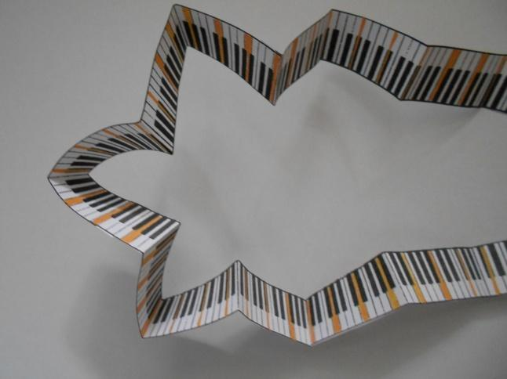 Бесконечность квинт 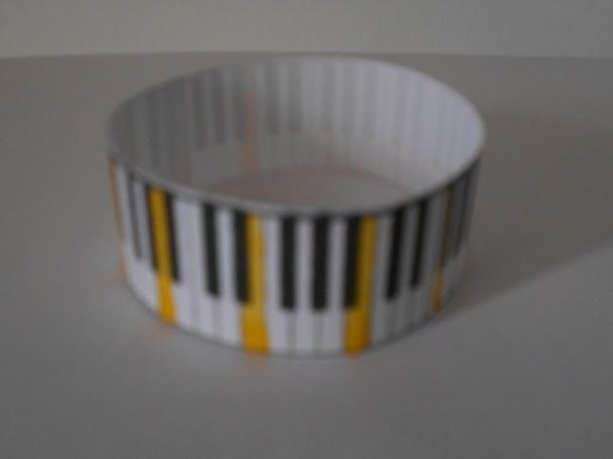Клавиатура-кольцо: тоже бесконечность.
Модель № 1.
По этой бесконечности-кольцу можно гулять либо только в диезном направлении, либо только в бемольном.
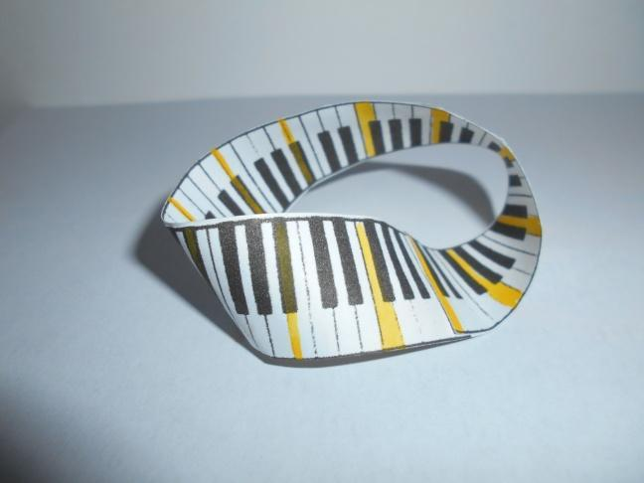Модель №2. Клавиатура – лента Мёбиуса. 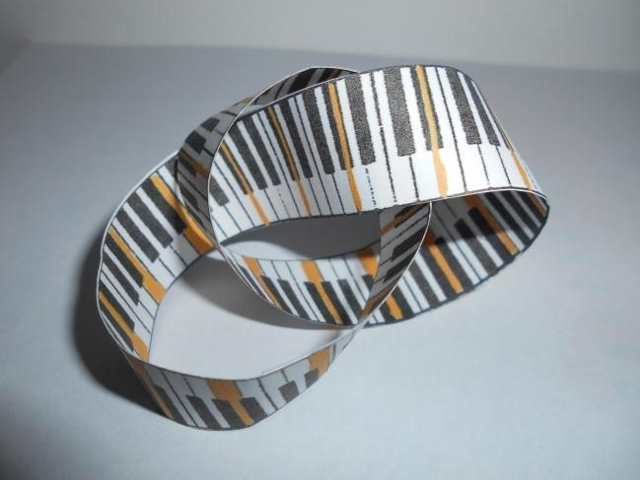Модель №3. Клавиатура – свободный замкнутый узел со свойствами ленты Мёбиуса.
По этим клавиатурам можно гулять попеременно в диезном и бемольном направлениях (если условиться, что одна сторона ленты у нас задаёт диезное направление слева направо, а другая сторона – зеркальное бемольное направление).
/Модели автора/
Итак, тональности, оказывается, м о д у л и р у ю т! Не просто так себе прогуливаются в бесконечности, а словно совершают какой-то священный обряд, таинство какое-то под названием МОДУЛЯЦИЯ!
Что «думает» по этому поводу Энциклопедия? (Надо же с кем-то посоветоваться.)
МОДУЛЯЦИЯ – от лат. modulatio – «мерность», «размеренность». Размеренное, з а к о н о м е р н о е ИЗМЕНЕНИЕ.
Ну конечно же! Изменение! ТОНАЛЬНОСТЬ (является она нам или в виде аккорда, или гаммы, или пьесы, или просто музыкальной темы) и з м е н я е т с я, восходя на новую высоту-ступень (и возводя на неё аккорд, гамму, пьесу, тему…). Актриса! Преображается (и преображает аккорд, гамму, пьесу, тему…) в образы разных тональностей. Но не хаотично, не как попало, а з а к о н о м е р н о.
По з а к о н у квинт!
Энциклопедия:
МОДУЛЯЦИЯ в музыке: Переход в новую тональность, з а к о н о м е р н о е и з м е н е н и е тональности.
Так, оказывается, Бах отправил свою музыкальную тему (в Модулирующем каноне) на прогулку по лестнице квинт, заставив её з а к о н о м е р н о, последовательно принимать образы всё новых и новых тональностей!
Правда, Бах несколько усложнил своей музыкальной теме задачу: на первую ступеньку-квинту от ТОНИКИ она должна наступать слегка, а вот на следующей ступеньке-квинте утвердить свою НОВУЮ ТОНИКУ – и дальше аналогично.
Давай проследим этот путь (красным цветом):
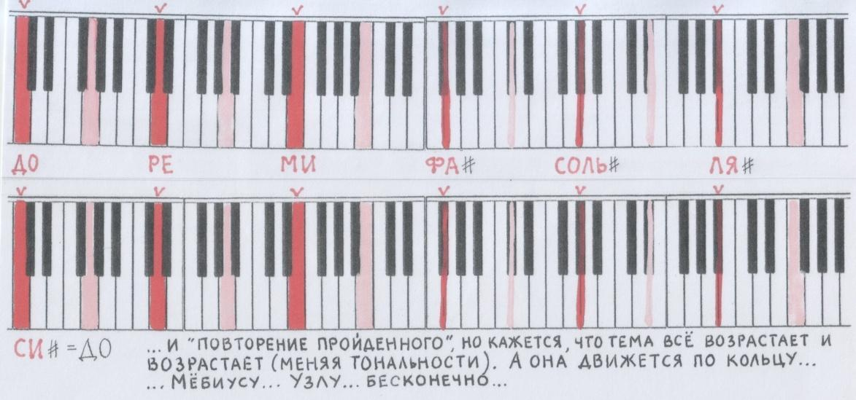
…Заметил, что модуляции тональностей темы – через квинту (или двойную квинту – как двойной узел) – выстроили такое знакомое
До- ре- ми- фа- соль- ля- си
(если не обращать пока внимания на знаки альтерации)? Все семь знакомых нот. Звукоряд.
Этот звукоряд (упорядоченный ряд звуков) тоже гуляет по кольцу-бесконечности (Мёбиусу, узлу).
Гуляет или двойными квинтами (вместе с диезами/бемолями), или… октавами (если сжать его, словно гармошку).
А что поделывают диезы и бемоли?
…А тоже гуляют по той же лестнице-кольцу-бесконечности. Вместе с тональностями. И тоже… правильно, по квинтам! (Смотри картинки на следующих страницах.)
фа — до — соль — ре — ля — ми — си
си — ми — ля — ре — соль — до — фа
Прямо зеркальная симметрия между ними!
си-ми-ля-ре-соль-до-фа I фа-до-соль-ре-ля-ми-си
/бемоли/ /диезы/
фа-до-соль-ре-ля-ми-си I си-ми-ля-ре-соль-до-фа
/диезы/ /бемоли/
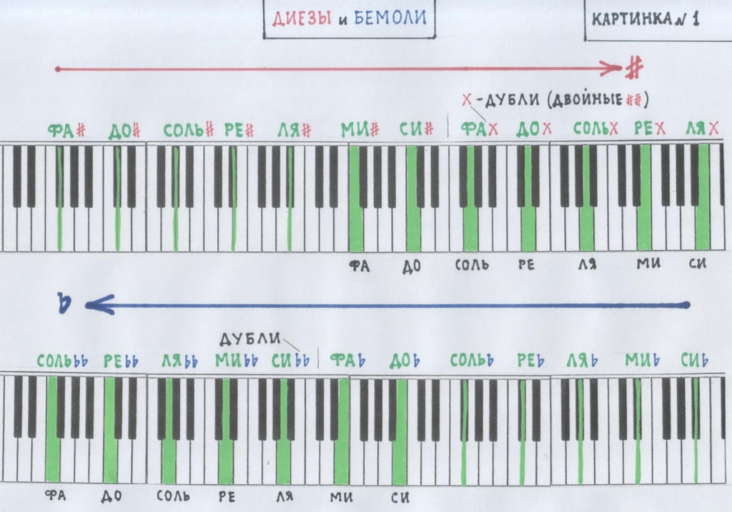
/Рис. Автора/
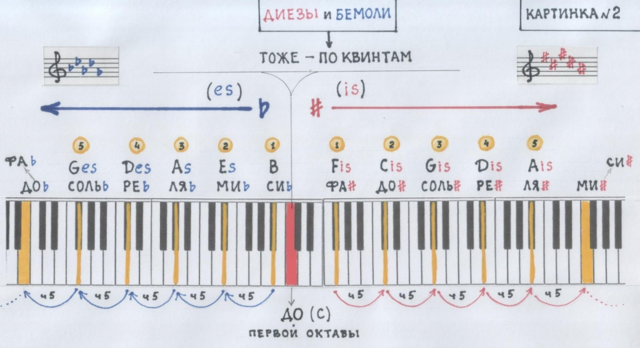
/Рис. Автора/
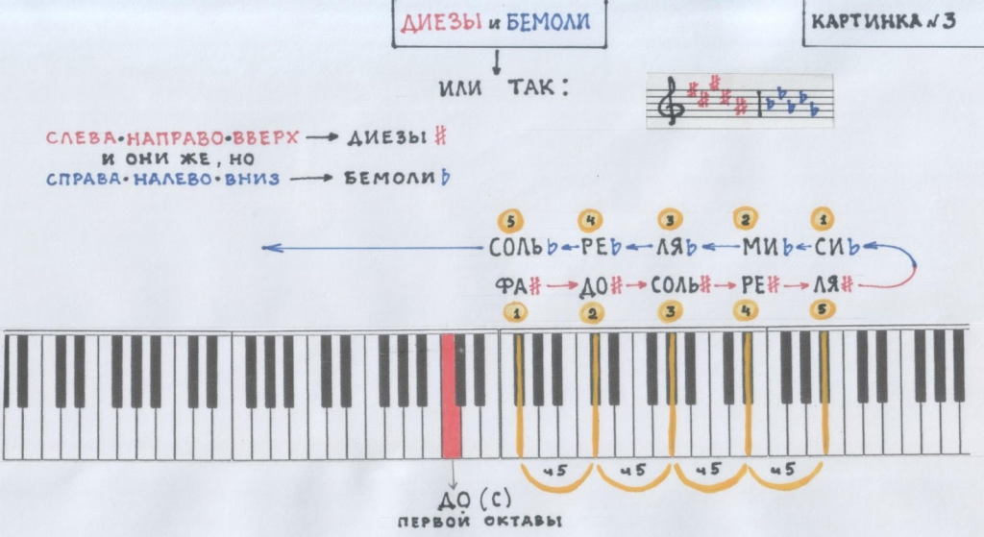
/Рис. автора/
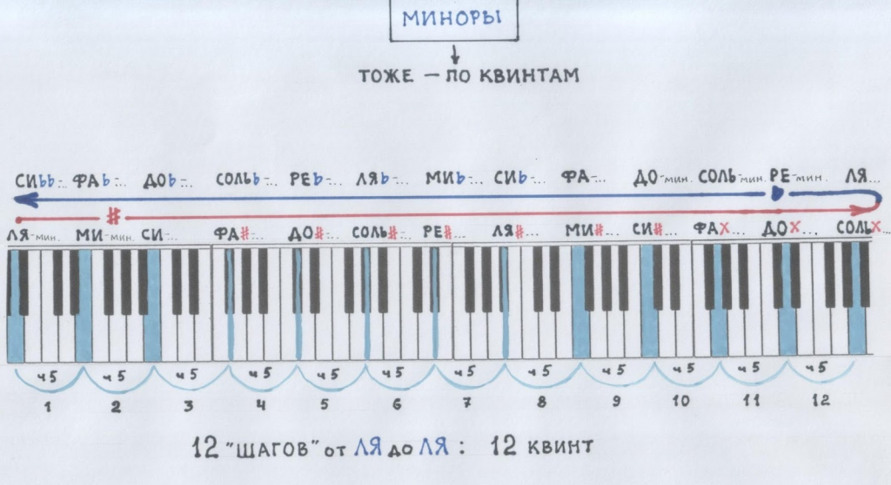
/Рис. автора/
…Взгляни-ка сейчас на предыдущую страничку.
Что-то случилось.
Солнца нет.
Может, дождик? Или сумерки? Или лунный свет? Или космическая синева с голубой звездой Вегой? Или наши прикрытые веки и покой, задумчивость? Печаль или сосредоточенность?
У немецкого художника Альбрехта Дюрера есть гравюра с любопытным названием – «Меланхолия». Это очень странное чувство… Многозначное такое…
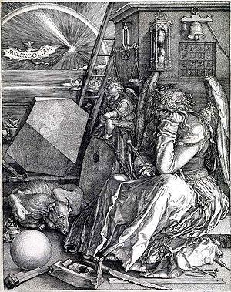
Размышляющий о мире небесный ангел на Земле… Меланхолия…
МИНОР.
Это всё – о нём.
Хотя, не всё.
У древних греков наш минор назывался дорийским ладом. И музыка, создаваемая в этом ладу, была музыкой воинов. Воинам была знакома печаль разлук, они всегда были готовы к битве, а значит, и прощанию с родными, друзьями, товарищами по оружию, светом солнечного дня. Дорийский лад выражал готовность воинов к мужеству и героизму.
Ангел у Альбрехта Дюрера тоже выглядит довольно мужественно…
А вот мажорный лад у греков назывался лидийским. И ассоциировался он с жизнерадостностью ребёнка.
Минорные тональности, как и мажорные, тоже прогуливаются по своим небесным квинтам.
Самые вдохновенные и самые волнующие музыкальные произведения написаны в минорных тональностях. Для самых важных мыслей и самых пронзительных чувств композиторы выбирают именно эти тональности. В них есть загадочность. Они глубоки и таинственны…
И они следуют за мажорами, словно прозрачные синие тени за солнцем на белом песке, протягиваясь на малую терцию позади мажоров – параллельно.
На следующей странице ты и увидишь солнечные лучи и синие тени. Их параллельность. Их неразлучность. Их бесконечный путь.
Они вместе поднимаются с диезами и спускаются с бемолями по одной и той же лестнице. Как стражники в гравюре Маурица Эшера «Поднимаясь и спускаясь» — да, по лестнице-кольцу.
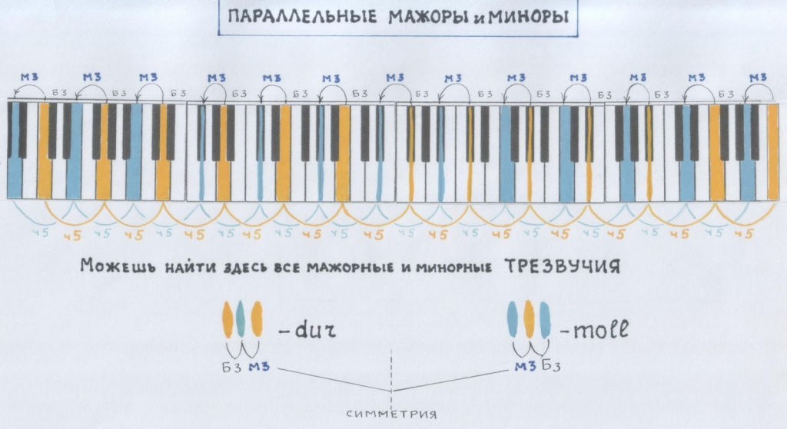
/Рис. автора/
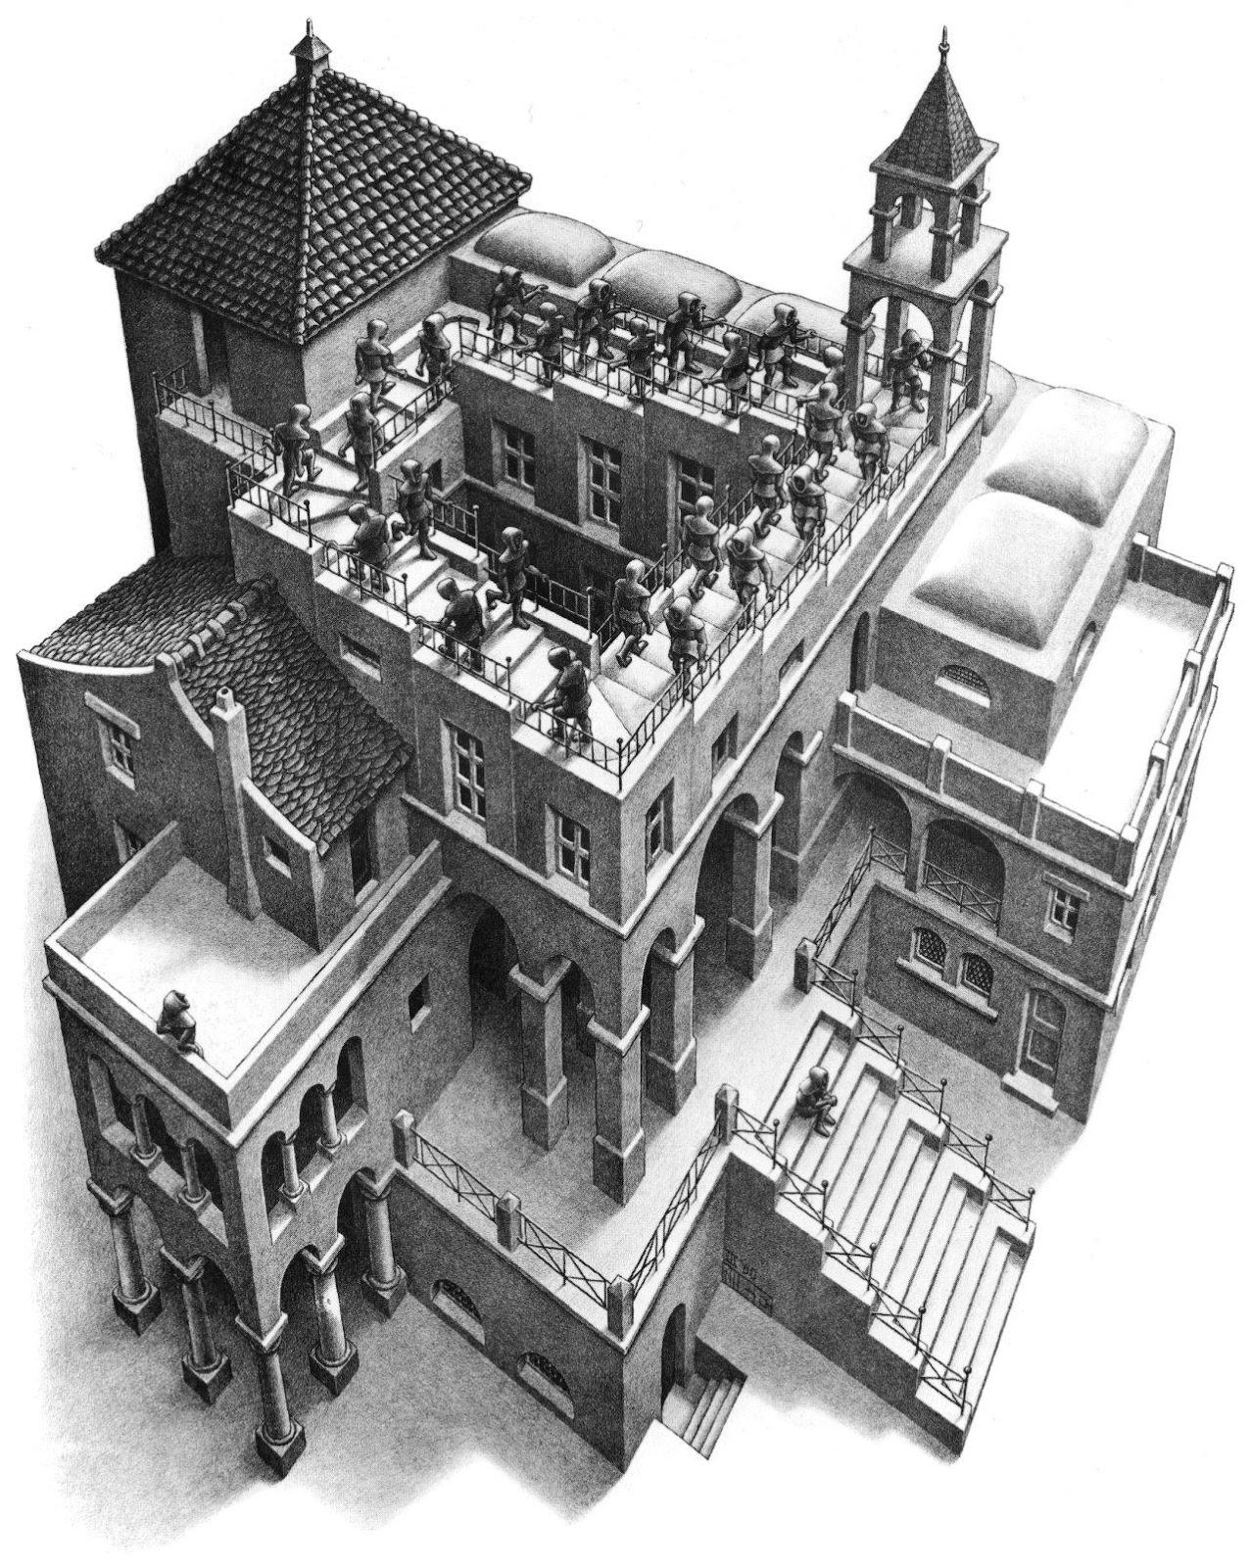
Поднимаются стражники-диезы, спускаются стражники-бемоли – стражники диезных и бемольных тональностей, мажорных и минорных. И на этой гравюре есть солнце и тени, и на самих стражниках – солнце и тени.
Они мажорно-минорны? Одновременно?
А вот интересно, пересекаются ли когда-нибудь и где-нибудь пути этих параллелей – мажоров и миноров? Пересекаются ли параллели?
В геометрии Евклида – знаешь, нет.
А вот в геометриях других великих математиков (Римана, Лобачевского) – всё возможно. Параллельные пересекаются в бесконечности. Конечно, если
эту бесконечность «закольцевать», замкнуть, — как в ленте Мёбиуса или узле… В знакомом нам узле – даже т р и пересечения. И он так же бесконечен, как квинтовый путь тональностей.
И музыкальный строй намекает нам на возможность пересечения путей мажоров и миноров. Как?
Да вспомни г а р м о н и ч е с к и й минор! (Лад МИНОР существует «в трёх лицах»: натуральный, гармонический, мелодический, — помнишь?)
Гармонический – самый любимый композиторами. В нём-то и происходит чудо. Чудо пересечения минора и мажора! …На квинте! И помогает совершиться этому чуду – диез. «Незапланированный» диез, не предусмотренный среди главных знаков при ключе. Он возникает, как порыв! Ввысь! На самом последнем звуке тональности, на самой высокой её ступени – на седьмой: ещё чуть-чуть выше, в самый последний момент, «из последних сил»…Усилие и напряжённость. И свершается «незапланированное» — ЧУДО: на квинте минорной тональности вспыхивает солнце мажорного трезвучия! Пересечение минора и мажора.
(ля-до-ми – минор; ми-соль-диез-си – мажор внутри тональности ля-минор)
Из-за этого маленького упрямого диеза всё трезвучие на квинте минорной тональности взбудоражило вообще всю тональность, взволновало её, вышибло из состояния равновесия, устойчивости. Как ей быть? Её душа (лад) разрывается на части: в её минорной душе – мажор?!
Похоже, это момент душевной (ладовой) драмы… Смятение, взволнованность,«колебательность». Неустойчивость.
И это состояние стало… ф у н к ц и е й (ролью, «делом жизни») трезвучия на квинте ТОНАЛЬНОСТИ вообще и всех её образов – разных тональностей.
НЕУСТОЙЧИВОСТЬ – так называется это состояние.
На квинте (5-й ступени) любой тональности – трезвучие с ф у н к ц и е й
н е у с т о й ч и в о с т и.
Так стало и в мажорных тональностях.
А саму функцию (роль) стали называть доминантовой.
А квинту внутри тональности (её 5-ю ступень) стали называть просто доминантой.
Доминанта – это роль (функция) квинты внутри тональности. И эта роль (функция) – неустойчивость. …Уф! (У тебя голова ещё не кружится от всего этого? Хотя… у нас же – г о л о в о л о м к а!)
Здесь надо бы посоветоваться с Энциклопедией по поводу доминанты…
Лат. dominans, dominantis – «господствующий».
Dominatus – «господство». Dominion – «владение», «власть».
…О! Какое совпадение! Внутри ТОНАЛЬНОСТИ квинта (queen) исполняет функцию (роль, действие) доминанты-господства. Королева-квинта – госпожа-доминанта!
Ты заметил, что мы забрались в н у т р ь ТОНАЛЬНОСТИ? Её внутренний мир. В нашем «Досье на тональности», похоже, пора открыть ещё один раздел: «В н у т р е н н и й мир ТОНАЛЬНОСТИ». У нас уже есть «Родословная» (раздел №1), «Внешнее поведение» (раздел №2, прогулки по бесконечности). А теперь ещё и «Внутренний мир» (раздел №3).
…Вот только как же нам быть с одним противоречием во внутреннем мире ТОНАЛЬНОСТИ? – Тоника и Доминанта… Что главнее?
Какая ф у н к ц и я главнее? – Тоника – центр гравитации-притяжения и устойчивости внутри ТОНАЛЬНОСТИ, властительница ТОНАЛЬНОСТИ.
Доминанта – госпожа-королева, потому что на квинте. Момент крайней неустойчивости внутри ТОНАЛЬНОСТИ.
Это невероятно важный момент!
Потому что это всегда – момент «жизненного выбора» ТОНАЛЬНОСТИ.
Момент принятия жизненно-важного решения: остаться в старом доме (пространстве влияния и притяжения прежней, такой привычной и обжитой Тоники) или поддаться этому сильному желанию новизны и шагнуть в ещё не известное, такое манящее будущее: шагнуть на новую ступень – Доминанту на квинте — и утвердить на ней новую Тонику, стать новой
Тональностью… Смело войти в состояние неустойчивости и создать новый устой. Момент модуляции. Момент изменения, перехода, шага.
Такой шаг, такое решение всегда связано с напряжением, усилием, силой. Это поистине королевское решение!
Его сила движет миром. Великие государи, отважные пророки, мужественные путешественники-первооткрыватели, великие учёные, исследователи, испытатели, мыслители, композиторы, художники.., — Мастера, все, кто всходил на доминанту-квинту Жизни.
Да и мы, когда-то шагнув в поток Жизни (родившись), отправляемся в этот путь – путь менее великих, но тоже – доминант. Когда совершаем над собою прежними усилие. И обновляемся. Усилились – обновились, усилились – обновились… Мы тоже постоянно модулируем.
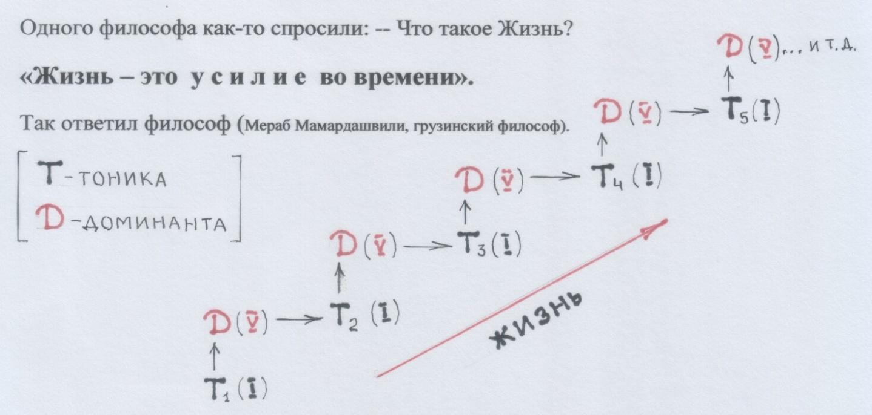
…Знаешь, если речь уж зашла о нашей, человечьей, жизни, как-то вдруг захотелось чуть побольше узнать об этом сильном слове «доминанта». В нём Музыка и Жизнь – связаны накрепко. (Узлом?)
Вот, из нашей нервной жизни (Энциклопедия):
«Доминанта – временно г о с п о д с т в у ю щ и й очаг возбуждения
(н а п р я ж е н и я) в центральной нервной системе. Создаёт скрытую г о т о в н о с т ь организма к определённой д е я т е л ь н о с т и.»

1. Импульс-доминанта (очаг возбуждения) в нашем мозге.

2. Сигнал, бегущий по нервам тела к мозгу – чтобы создать в мозге импульс-доминанту.
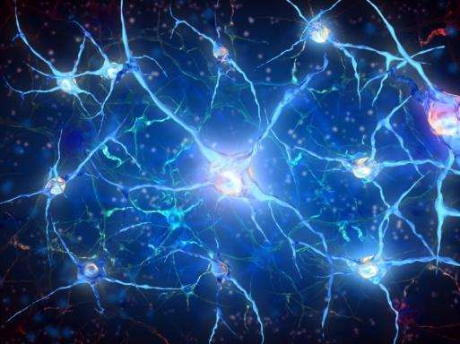
3. Нейронная сеть мозга (миллиарды нейронов, их связь). 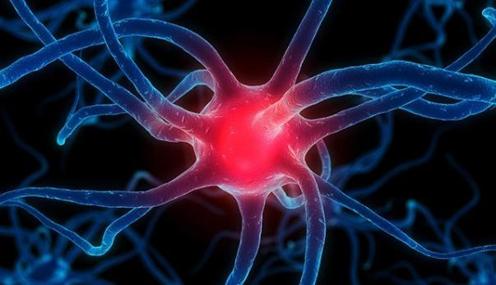4. Нервная клетка мозга – нейрон, заряженный энергией импульса-доминанты.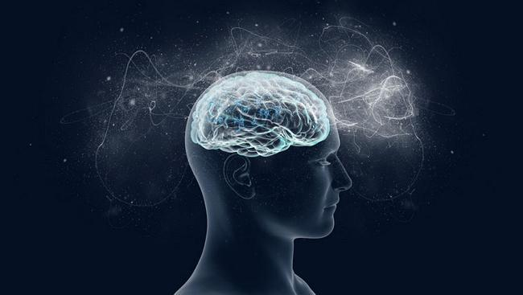5. Энергия, излучаемая нейронной сетью.
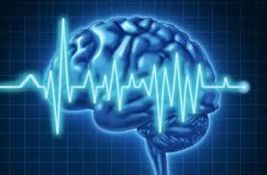
6. Импульсы, пронизывающие нейронную ткань.
/Рисунки из Интернет источников в свободном доступе: медицинские сайты/
Вот! – Возникшее напряжение, импульс, электрический заряд, накопленная для деятельности энергия, сгусток энергии, всплеск! Кульминация! Гребень, пик волны!
Кульминация – от лат. culminis – «вершина». Всё сходится: сила, напряжение, энергия, вершина, кульминация – доминанта!
На предыдущей странице ты видел наши нервные доминанты. Картинки с ними, разумеется.
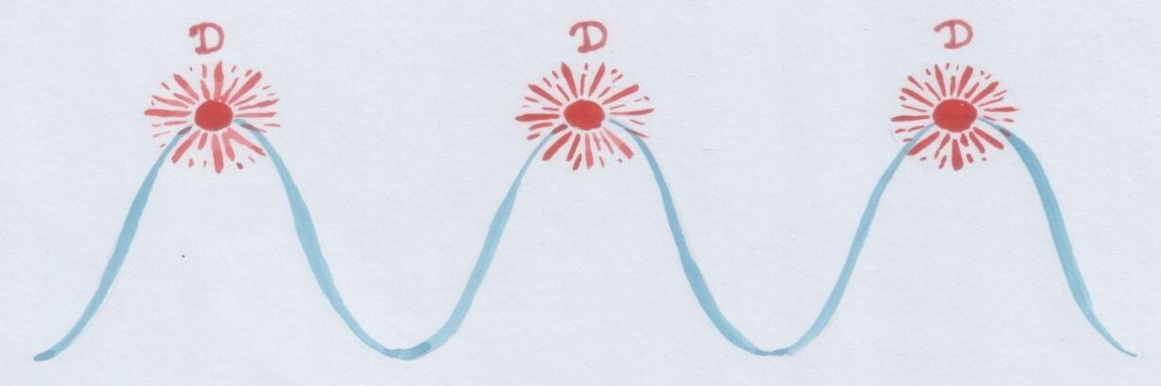
…Волнение, неустойчивость – движение!
Д о м и н а н т а в с е г д а с в я з а н а с д в и ж е н и е м.
Жизнь – в движении, время – в движении, душа – в движении.
Душа – в движении нервных импульсов. Она вся – из нервных токов, волновых, волнующихся потоков.
Древние греки изображали душу в виде бабочки: взмахи её крыльев создают воздушные волны, подобные дыханию: вдох-выдох, вдох-выдох…
Они называли душу богиней Психеей (греч. psyche – «душа»). Вот откуда «психика» и «психология».
Ох, как у нас всё сплелось: квинты-доминанты-движение-время-волны-дыхание-душа/Психея… А Мысль рождается из всего этого…
Ну вот, забравшись во внутренний мир ТОНАЛЬНОСТИ, мы оказались и в нашем внутреннем мире.
Давай вернёмся в музыку.
Доминанта в музыке.
Энциклопедия:
«Доминанта – гармоническая функция в мажоре и миноре, обладающая
и н т е н с и в н ы м т я г о т е н и е м к т о н и к е.»
Ну конечно: либо она сама желает стать новой тоникой и интенсивно к этому тяготеет, и тогда совершает модуляцию/изменение и переход в новую тональность (через тернии – к звёздам! Ко всё новым и новым звёздам!), либо
решительно возвращается домой, в прежнюю родную тональность, — так же решительно, как волна своим гребнем обрушивается на берег. Разрядка напряжения. Решительный выдох. (Может, ты так выдыхал перед выходом на сцену? – Чтобы успокоиться?)
В таком случае напряжение разряжается, успокаивается в тонике родного дома родной тональности: всё как прежде, домашние счастливы, доминанта при них, сняла корону и надела домашние тапочки. Чай-кофе-телик, тихий сон…
Нейрон тоже разряжается, сверкнув своей королевской молнией и громом. Ему тоже нужен отдых, чтобы набраться сил для новой доминанты, время на выдох и новый вдох.
Да и вообще вся наша жизнь похожа на какую-нибудь одну отдельную Тональность, одно отдельное произведение в этой отдельной Тональности: рождаемся подобно тону-тонике, музыкальной теме; стремимся к доминанте – пику своих достижений, сверкаем и успокаиваемся, выдыхаем/исчезаем. Наша земная жизнь конечна. Дискретна. У каждого из нас – свой диапазон длиною в определённое количество лет.
(В математике ты встретишь этот термин:
дискретность – от лат. discretus – «прерывистый», «разделённый»).
Подавляющее большинство музыкальных произведений – дискретны, конечны. Но практически в каждом дискретном произведении есть Пик Бесконечности – доминанта. Кульминация (самое сильное и волнующее место в произведении) всегда происходит в доминантовой тональности. А доминанта принадлежит бесконечному квинтовому пути…
Уж если кому посчастливится в жизни испытать восторг доминанты – тот, считай, зацепился крючочком за Бесконечность!
***
У нас есть ещё модели №4 и №5.
Присмотрись к ним (на следующих страницах).
…Да, они тоже воспроизводят музыкальный строй. Но уже не клавиатурой, а узлами. Геометрически!
Мажоры и миноры – параллельны, как параллельны поверхности плоской бумажной ленты.
Квинты стали пятиугольниками (ты же помнишь, что слово «квинта» означает «пять»). Древние учёные так и мыслили числа – геометрически: треугольно, квадратно, пятиугольно…
Пятиугольник – фигура дискретная (как и другие ограниченные, конечные фигуры), но сотворяется он в нашем случае из непрерывной (непрерывно текущей, словно поток – поток звуковых волн и времени) ленты, которая в принципе может длиться бесконечно (если включить воображение).
В этих моделях дискретность и непрерывность встретились!
Благодаря… узлу.
Модель №4:
Правые узлы (лента вяжется в узел слева направо) — квинты, идущие вверх – диезные тональности. Пятиугольники вершинами вверх означают явление повышения, «диезность». (На модели – красные вершины.)
Левые узлы (лента вяжется в узел зеркально: справа налево) – квинты, идущие вниз – бемольные тональности. Пятиугольники вершинами вниз означают явление понижения, «бемольность». (На модели – синие вершины.)
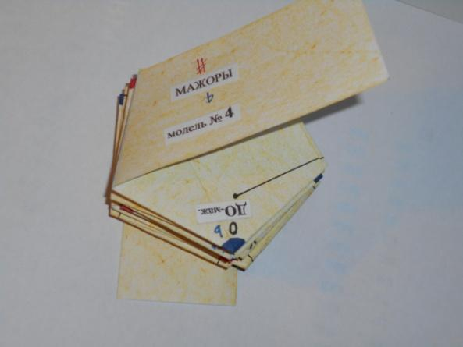Модель № 4 в сложенном виде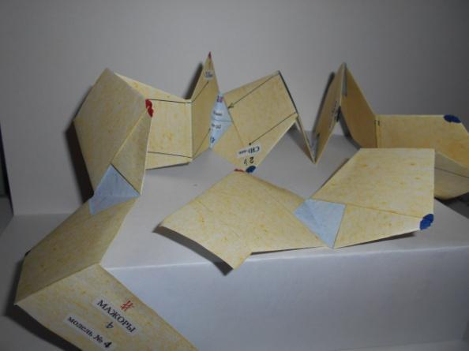Модель № 4 в свободном виде
Ниже – она же в трёх последовательных фрагментах.
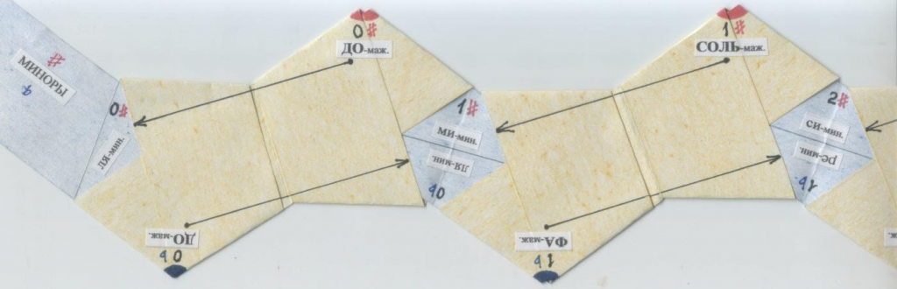1
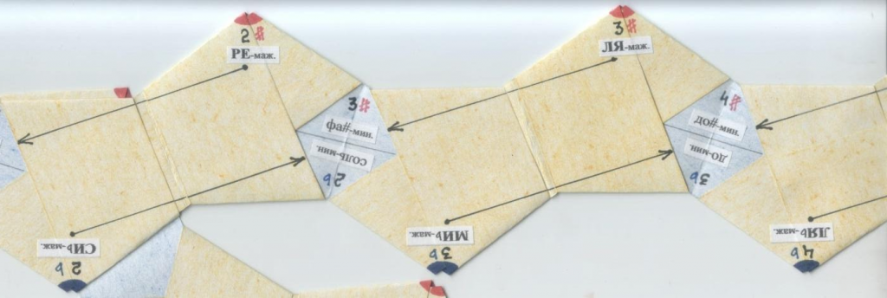2
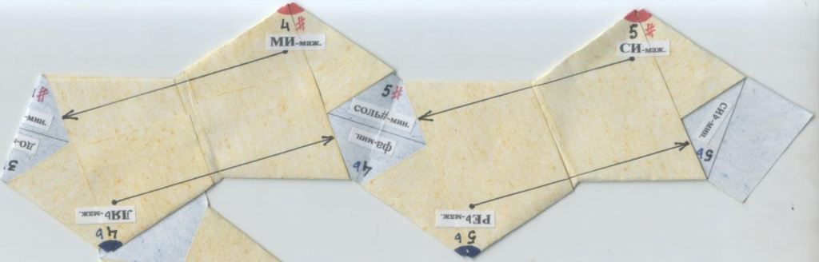3
/Модели автора/
Между солнечными мажорными узлами проглядывают синие посредницы-медианты: миноры.
Каждому диезному мажору справа соответствует параллельный минор слева.
Каждому бемольному мажору слева соответствует параллельный минор справа.
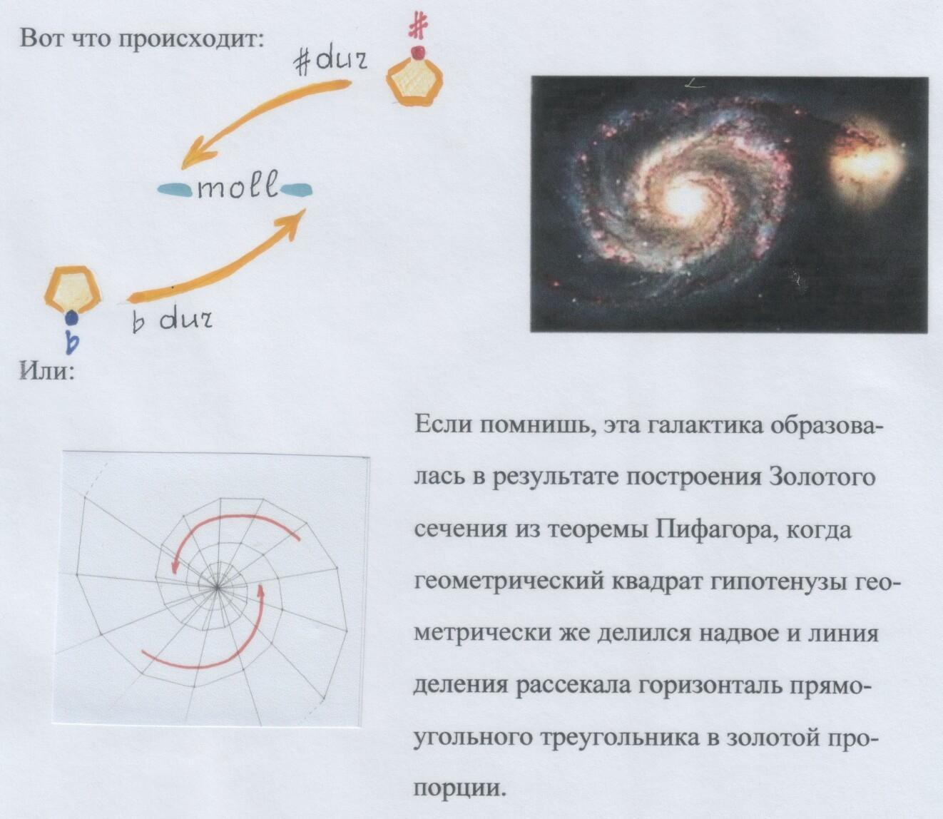
Гипотенуза треугольника затем становилась горизонталью нового треугольника, — и всё повторялось так, пока не возникла галактика.
История эта геометрически воспроизводит историю с доминантой и тоникой. В роли тоники – горизонталь треугольника. Гипотенуза – в роли доминанты. Эта «доминанта» становится «тоникой» (горизонталью) нового треугольника. В нём образуется новая «доминанта»/гипотенуза, которая становится новой «тоникой»… и т.д.
Модуляции!
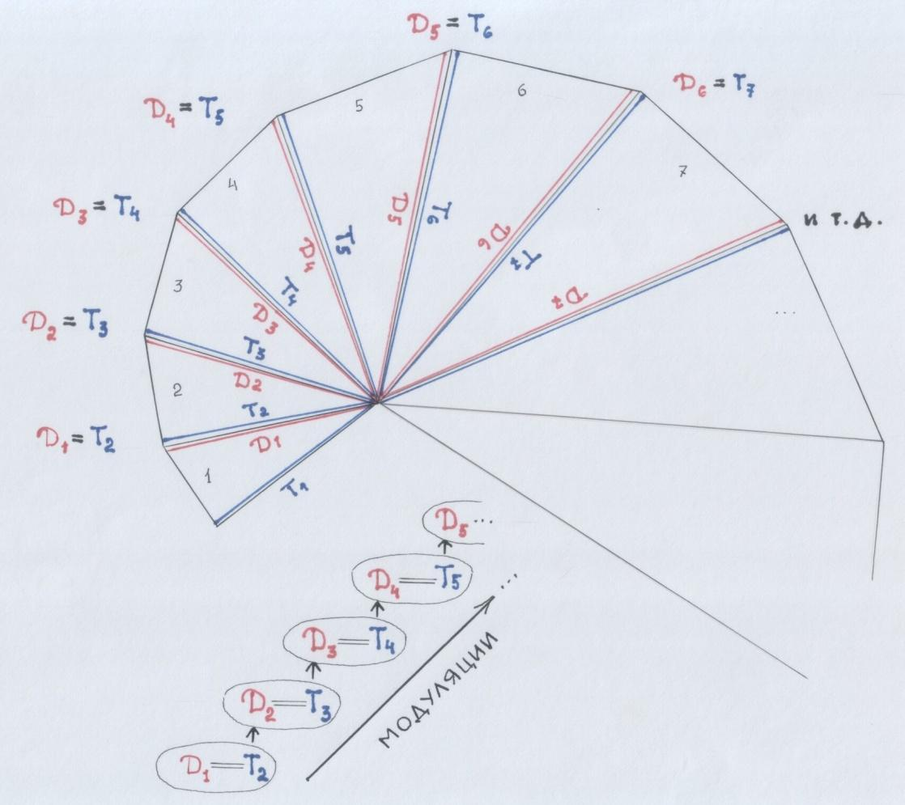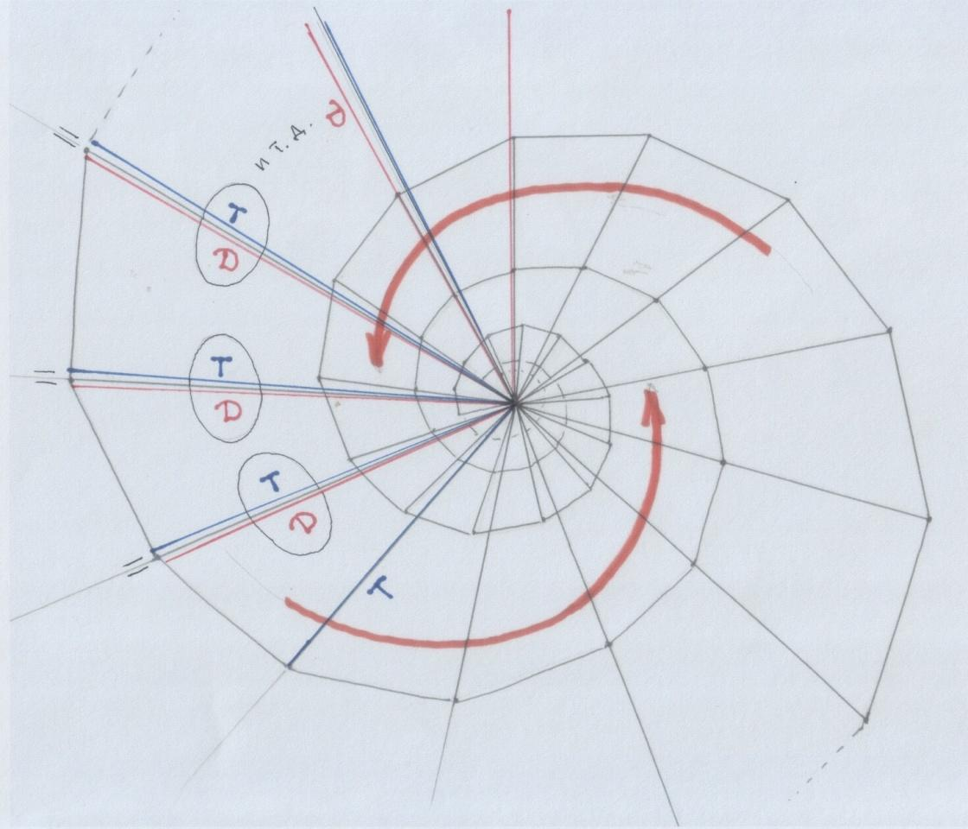
/Рис. автора/
В рисунке галактики ты видишь м о д у л я ц и и (изменения) треугольника. Они возможны благодаря Золотому сечению. Благодаря с а м о п о д о б и ю: все они п о д о б н ы друг другу. Это как будто один и тот же треугольник («сам») то увеличивается, то уменьшается, то возрастает, то убывает – изменяется (он вроде тот же, да не тот). Изменяется с одним и тем же коэффициентом пропорциональности.
То же – с тональностями.
Вот – ТОНАЛЬНОСТЬ. Как таковая, «сама», с принципом её устроения.
А разнообразие множества Тональностей – это ТОНАЛЬНОСТЬ « в образах» (помнишь – ТОНАЛЬНОСТЬ-Актриса?). И все эти Тональности-образы – подобны. С а м о п о д о б н ы. По общему принципу внутреннего устроения ТОНАЛЬНОСТИ вообще, «самой» (смотри «Родословную» ТОНАЛЬНОСТИ из «Досье на тональности»).
Коэффициент пропорциональности самоподобных треугольников – φ (число Золотого сечения). Треугольники возрастают и убывают в пропорции φ, увеличиваясь или уменьшаясь на это число.
Тональности изменяются, увеличивая или уменьшая высоту (высотное положение) своего главного, опорного звука – тоники. Они изменяют своё высотное положение в музыкальном строе, то «диезно» шагая вверх по квинтам, то «бемольно» спускаясь вниз по квинтам. Тоники шагают по квинтам вверх или вниз. Тональности шагают своими тониками по квинтам.
Квинта для них – что-то вроде коэффициента пропорционального изменения, коэффициента пропорциональности. КВИНТА ведь остаётся КВИНТОЙ – интервалом, одним и тем же «отрезком», расстоянием между звуками. Одним и тем же интервалом в разных тональностях. Звучит на разных высотах
с а м о п о д о б н о: звуки – разной высоты, а интервал между ними – один и тот же («сам»).
С а м о п о д о б и е — и в музыкальном строе!
Конечно, в с е интервалы в музыкальном строе в каком-то смысле самоподобны – они ведь сохраняют свою «самость» в любой тональности.
Но… сами-то тональности шагают – по квинтам!
Почему же из всех интервалов именно квинта выбрана главной мерой музыкального строя? Нам же так хочется назвать главной мерой октаву!
О, с их отношениями мы ещё разберёмся…
А вот квинта…
Из всех интервалов именно она-то оказалась ближе всего к φ!
Музыка возжелала выразить саму Жизнь!
Ей понадобился строй, который бы выразил сам п р и н ц и п ж и з н и.
А п р и н ц и п Жизни выражает … Золотое сечение! С помощью своего коэффициента пропорциональности – φ.
А музыкальный строй – это ведь п р и н ц и п устроения Музыки вообще.
И его главной мерой стал интервал, связанный с φ.
Музыка и Жизнь.
Музыка как Жизнь.
О связи квинты и φ мы ещё поговорим как-нибудь поконкретнее.
Пока заметим, что пятиугольник-узел в наших моделях музыкального строя самым подходящим образом выражает связь квинты и φ.
Ты ведь уже знаешь, что внутри пятиугольника-узла сама собой зарождается Пентаграмма – геометрический абсолют Золотого сечения.
Вот и вернёмся к нашим моделям №4 и№5 – геометрическим моделям музыкального строя.
Обе эти модели – по сути одно и то же. Их красные и синие вершины («макушки» квинт) намекают на это. Если бы модели были прозрачны, словно мысль, это было бы видно сразу.
А так – в модели №4 мысль изложена на одной стороне, а в модели №5 – на обеих сторонах (лицевой и обратной: диезные тональности – на лицевой стороне, бемольные – на обратной).
Модель № 5 в последовательных фрагментах. Сторона 1: диезные тональности
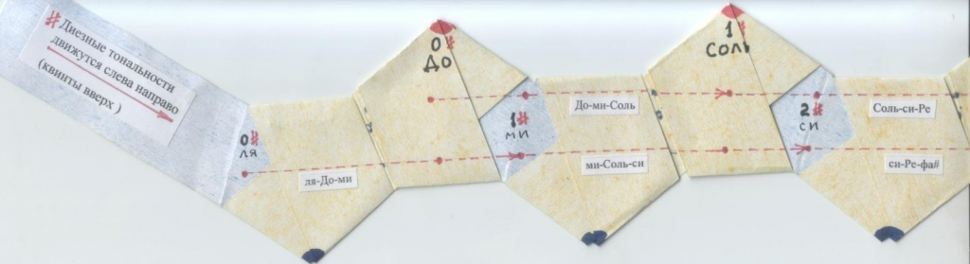1
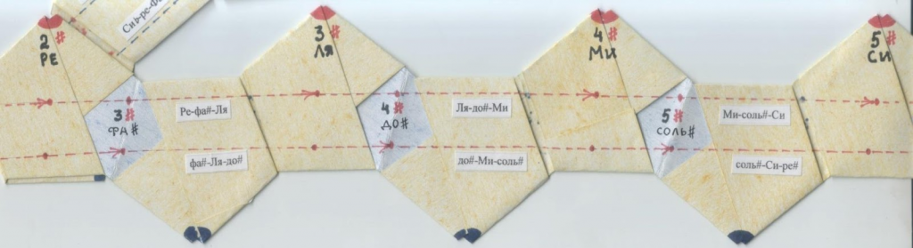2
/Модель автора/
Сторона 2: бемольные тональности.
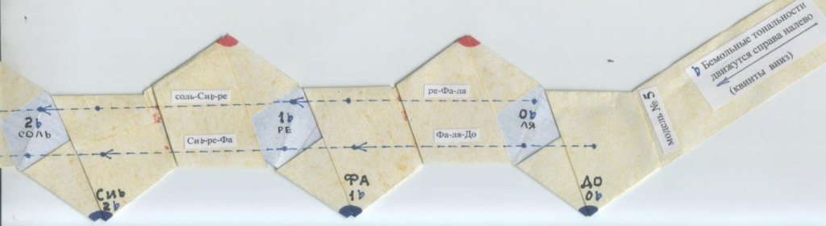1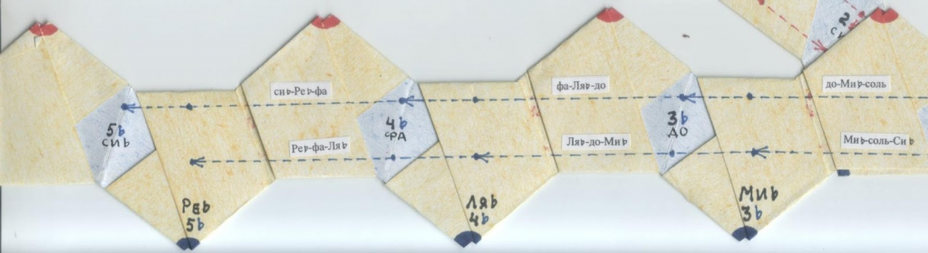2

Присмотрись к этим развёрнутым моделям (№ 4 и № 5).
Что ты видишь?
Ты э т о видишь? :
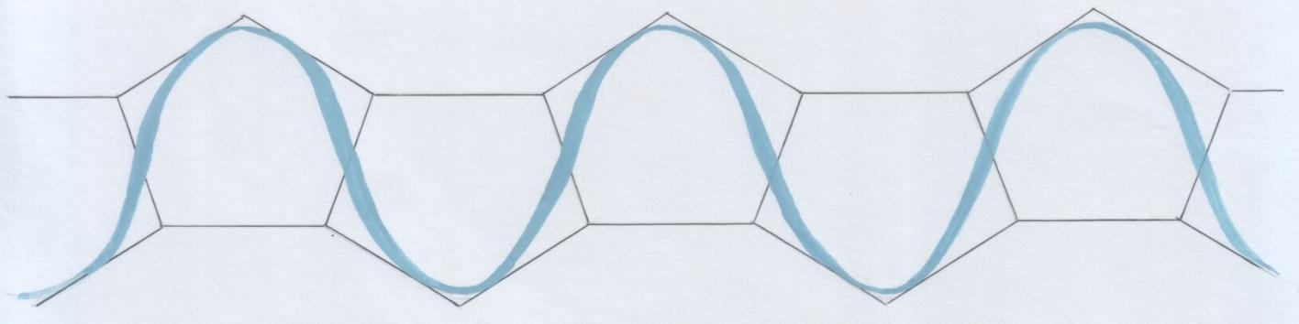
А такое ты уже видел (несколько страниц назад)? :
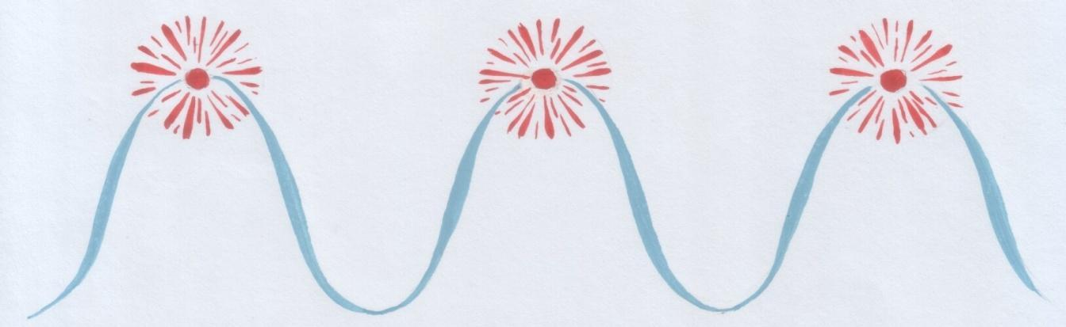
…Да, когда речь шла о доминантах.

А теперь – вот так:
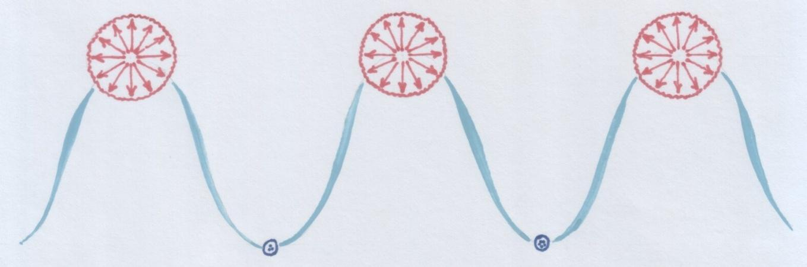
Волна.
Вдох (с «точки зрения» наших лёгких: много частиц воздуха): 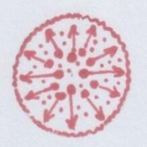
Ты ощущаешь напряжение в лёгких? Ощущаешь давление частиц воздуха?
Выдох (с «точки зрения» наших лёгких: мало частиц воздуха): 
Ощущаешь разрядку, падение напряжения в лёгких?
Играем дальше?
Поднеси свою ладошку ко рту на расстояние ладошки.
Проиграем ситуацию (тот же процесс) с «точки зрения» ладони.
Сделай вдох.
Ладонь ощущает давление, напряжение воздуха? (Моя – нет. А твоя?)
Сделай выдох.
Появилось давление/напряжение? Ладонь это чувствует?
А шум есть?
Шум – это уже звук.
Наши лёгкие тоже, наверное, по-своему шумят где-то внутри нас. Только от наших ушей они спрятаны далековато… Вот у врачей есть «длинное ухо» — стетоскоп. Это «ухо» — слышит давление/напряжение воздушно-звуковых волн в лёгких.
У лёгких и у ладони в нашей игре – переменно-перекрёстные доминанты:
Верхняя у лёгких (вдох, напряжение) – нижняя у ладони.
Нижняя у лёгких (выдох, разрядка) – верхняя у ладони (напряжение/давление).
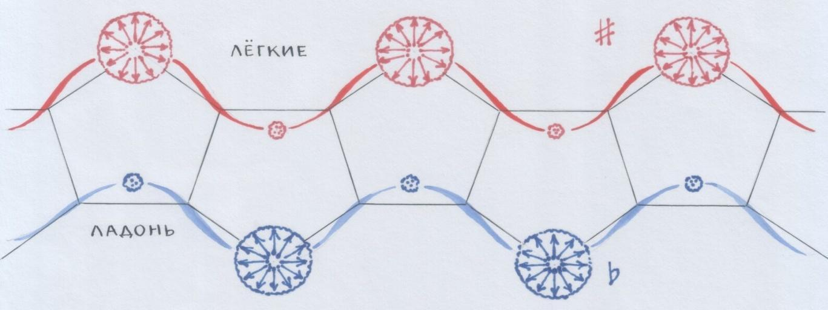
Если интересно, почитай самое главное о звуковых волнах – ниже.
А потом будет просто игра.
В геометрию волн.
/Фрагмнты статьи Звук и акустика. С позволения Энциклопедии Кругосвет./
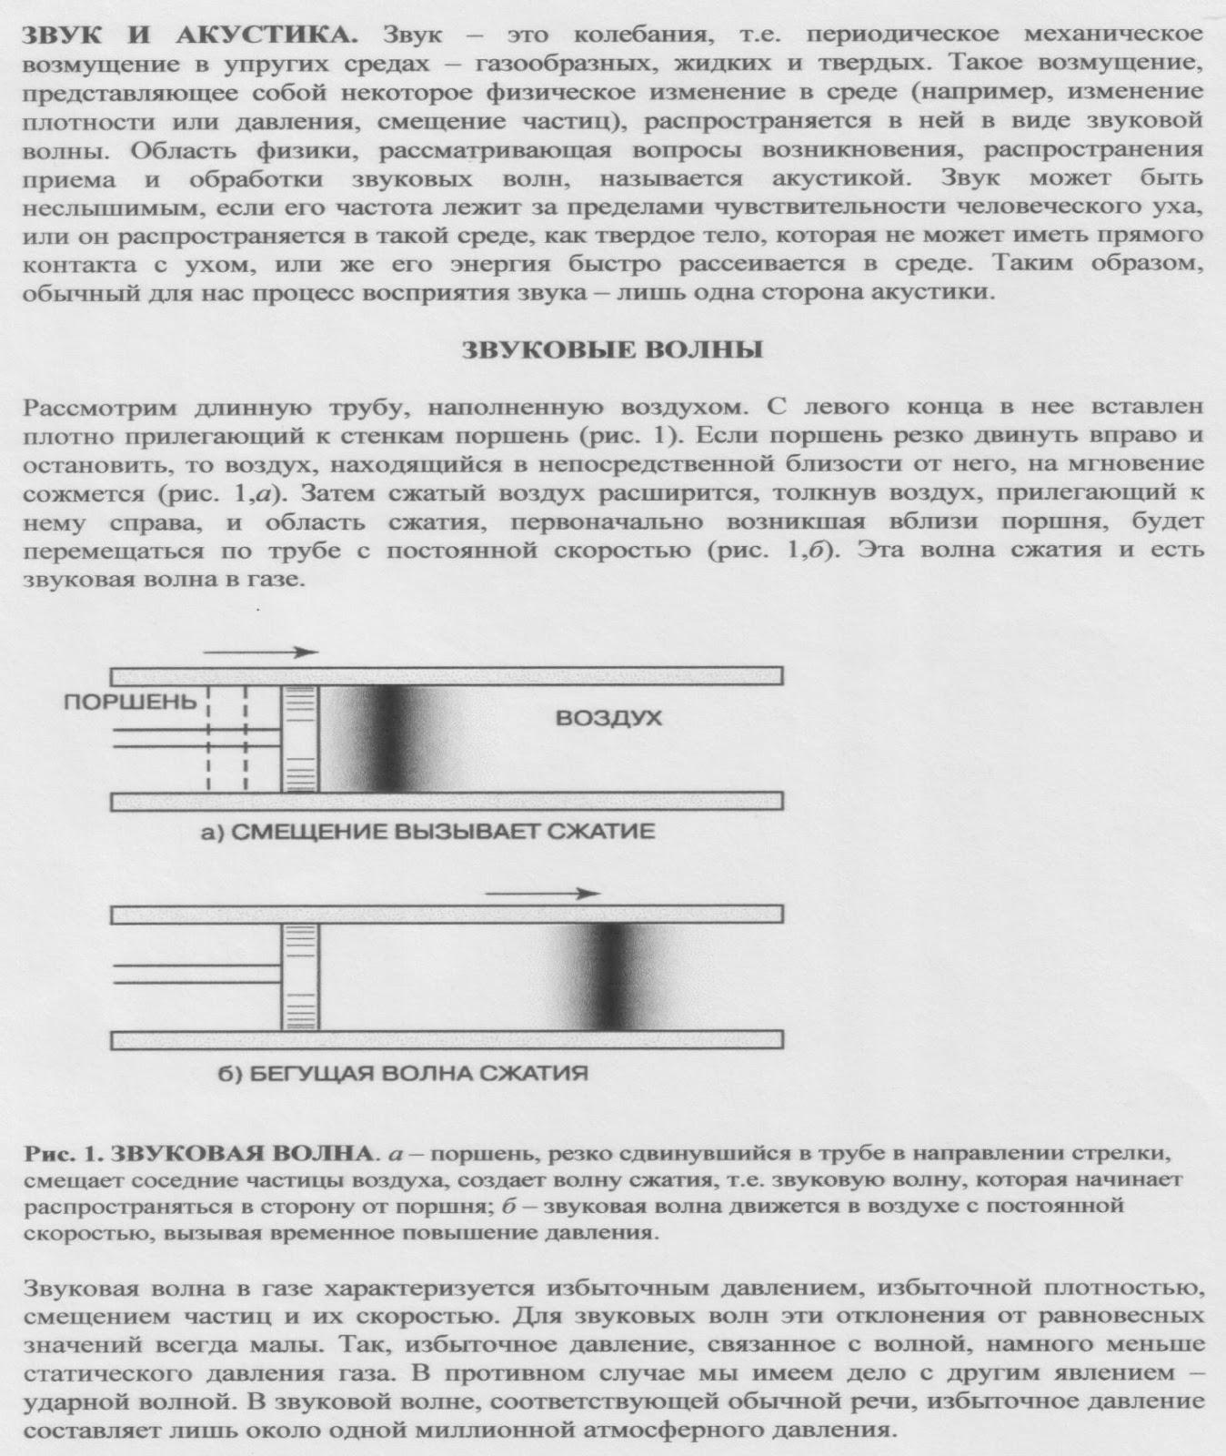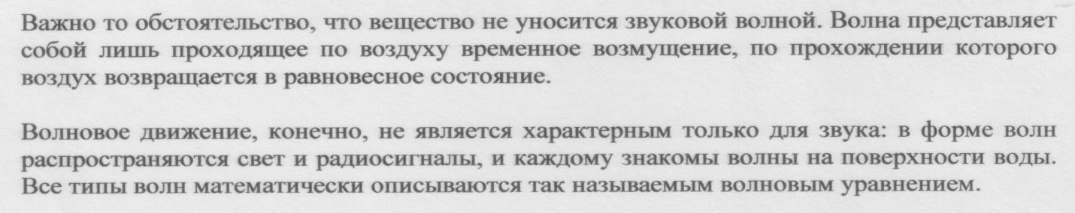
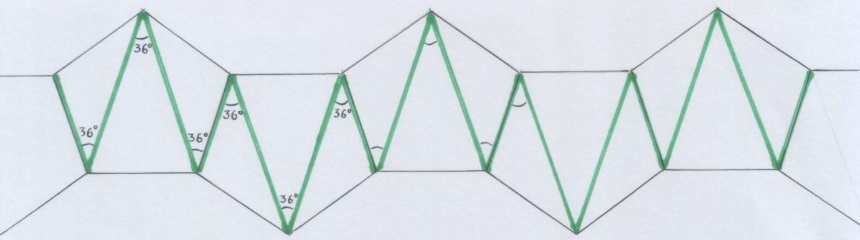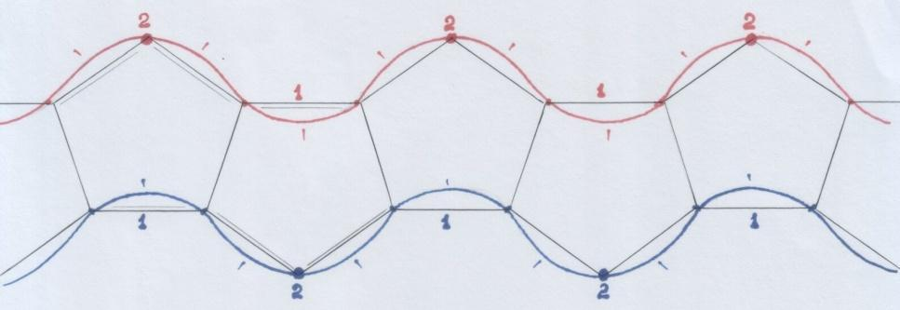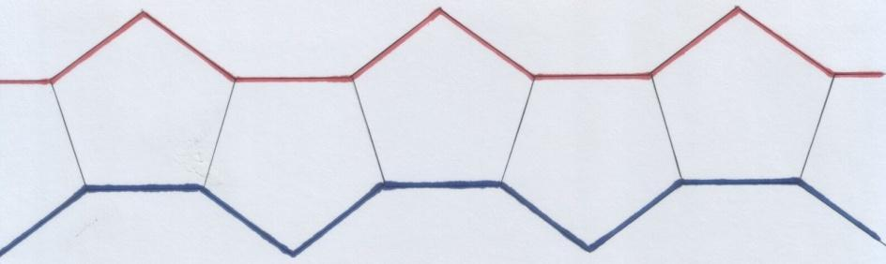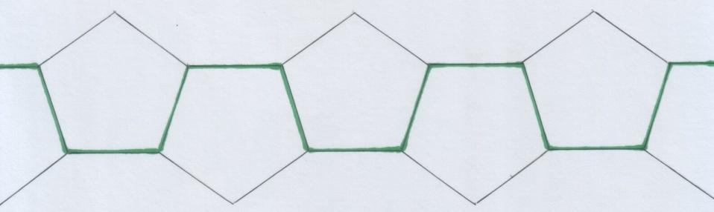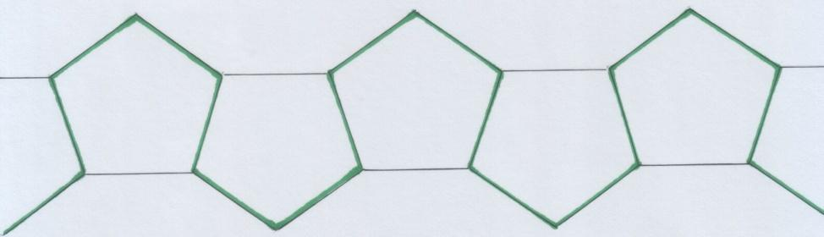
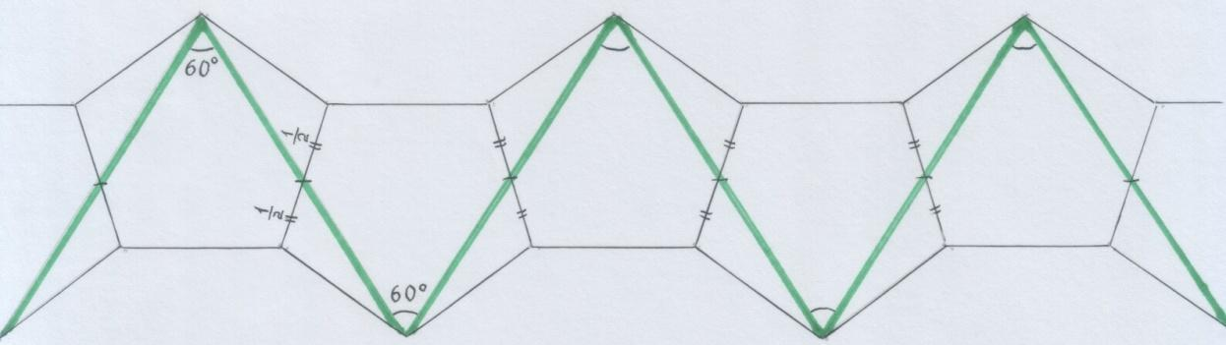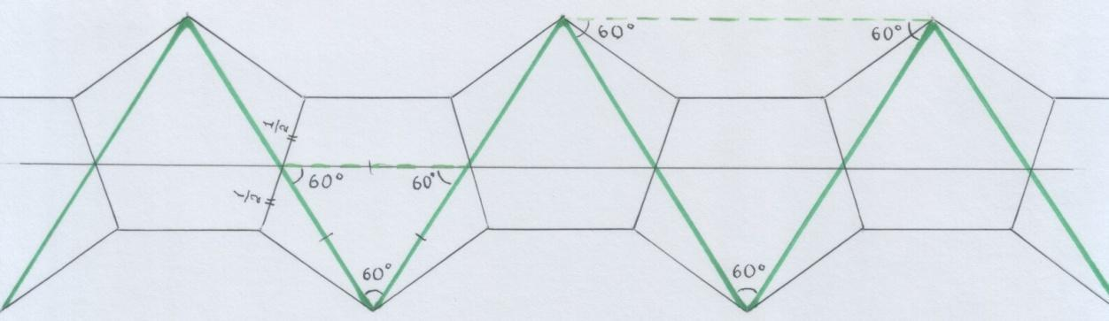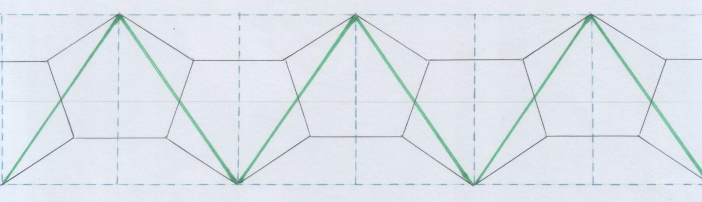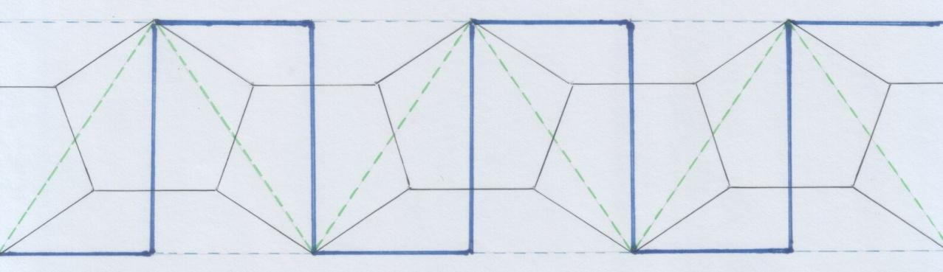
/Рисунки автора/
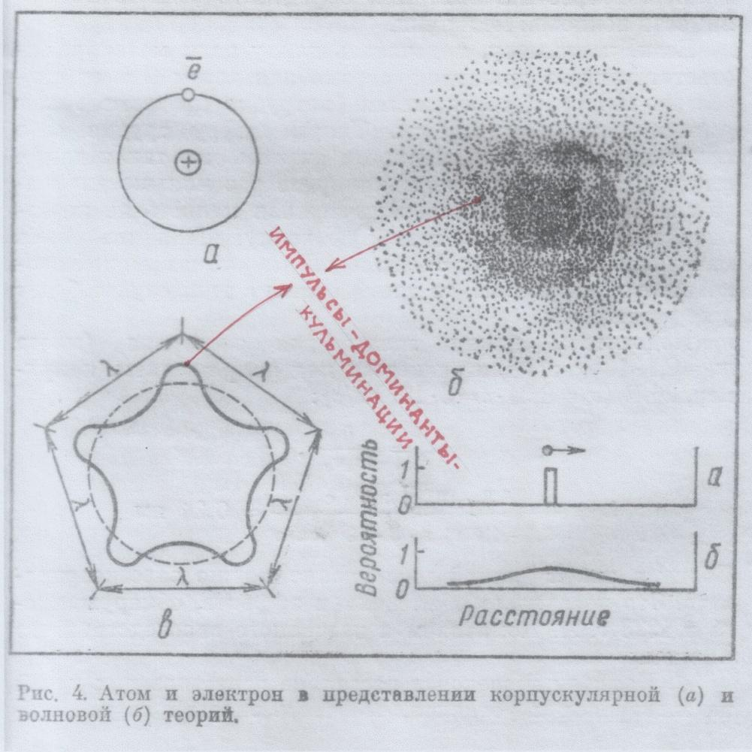
/Рисунок из книги: Г.Н.Фадеев. Химия и цвет. Книга для внеклассного чтения 9-10 классы. М. «Просвещение»,1983г./
…Однажды (ещё до твоего явления в этот мир) в книжке известного японского физика по имени Рёю Утияма (он 11лет был постоянным членом Международной комиссии по общей теории относительности и гравитации, а книжка называлась «К чему пришла физика») я прочитала: «Так что же такое атом? — …Это в о л н о в о й п а к е т». Не дословно, конечно, по выражению. Но мысль абсолютно «дословна»: атом – это в о л н о в о й п а к е т.
Тогда что же такое МЫ (с нашими руками, ногами, «внутренним содержанием», головой, носами, глазами, ушами и т.д.)? Из чего же мы состоим, если не из атомов? — Соображаешь, куда тянется мысль? – «Пакетик», «пакетик», «пакетик»… (млрд. млрд. раз) – вот и вышел человечек!
И все эти млрд.млрд-ов причудливо связанных друг с другом микро-микро-микро-волн напрягаются и расслабляются – колеблются — волнами кровотока, дыхания, нервных доминант, света, звука…
Неужели это всё – МЫ?
Вот следующие страницы – о з в у к о в ы х волнах, которые пронизывают нас, волнуют, путешествуют (гуляют) внутри нас и …тоже м о д у л и р у ют, превращаясь в конце концов в электрические доминанты нейронов: импульсы-сигналы-информацию о мире для нашего главного (головного) правителя – мозга. Он для нас – то же, что queen, когда становится ТОНИКОЙ, беря на себя руководство нашими поступками (конечно, после того, как всю информацию с о р а з м е р и л и с г а р м о н и з и р о в а л, привёл в порядок – упорядочил).
Просто поразвлекай своего «главу-правителя» картинками. Пусть мысли тоже погуляют по картинкам и помодулируют…
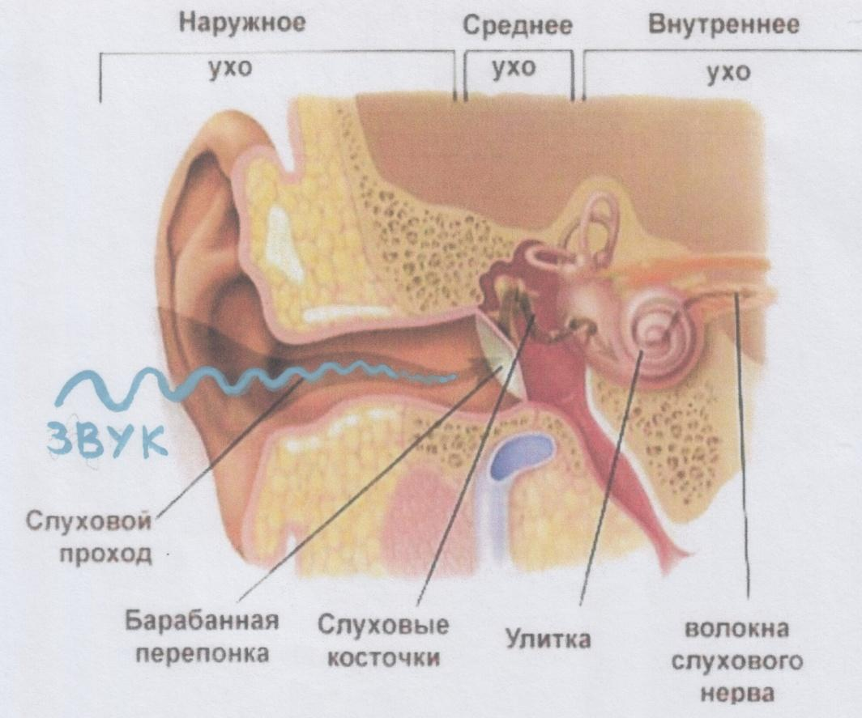
/Рис. из Интернет источника в свободном доступе: медицинские сайты./
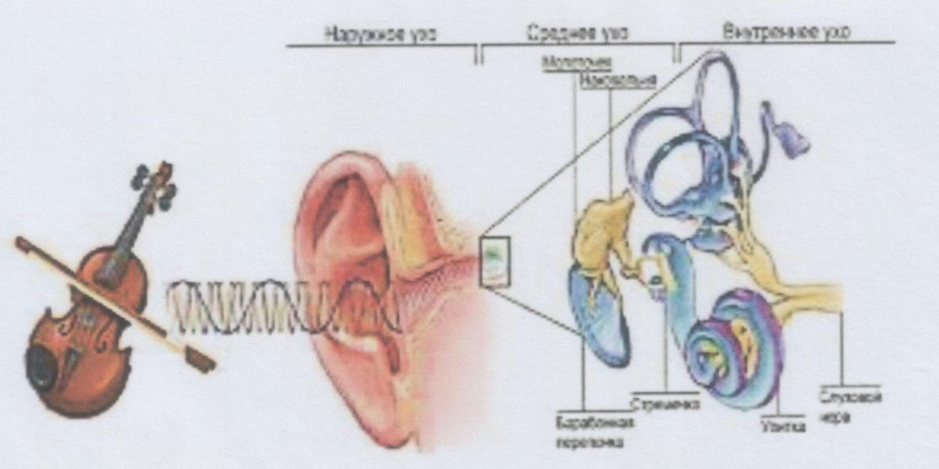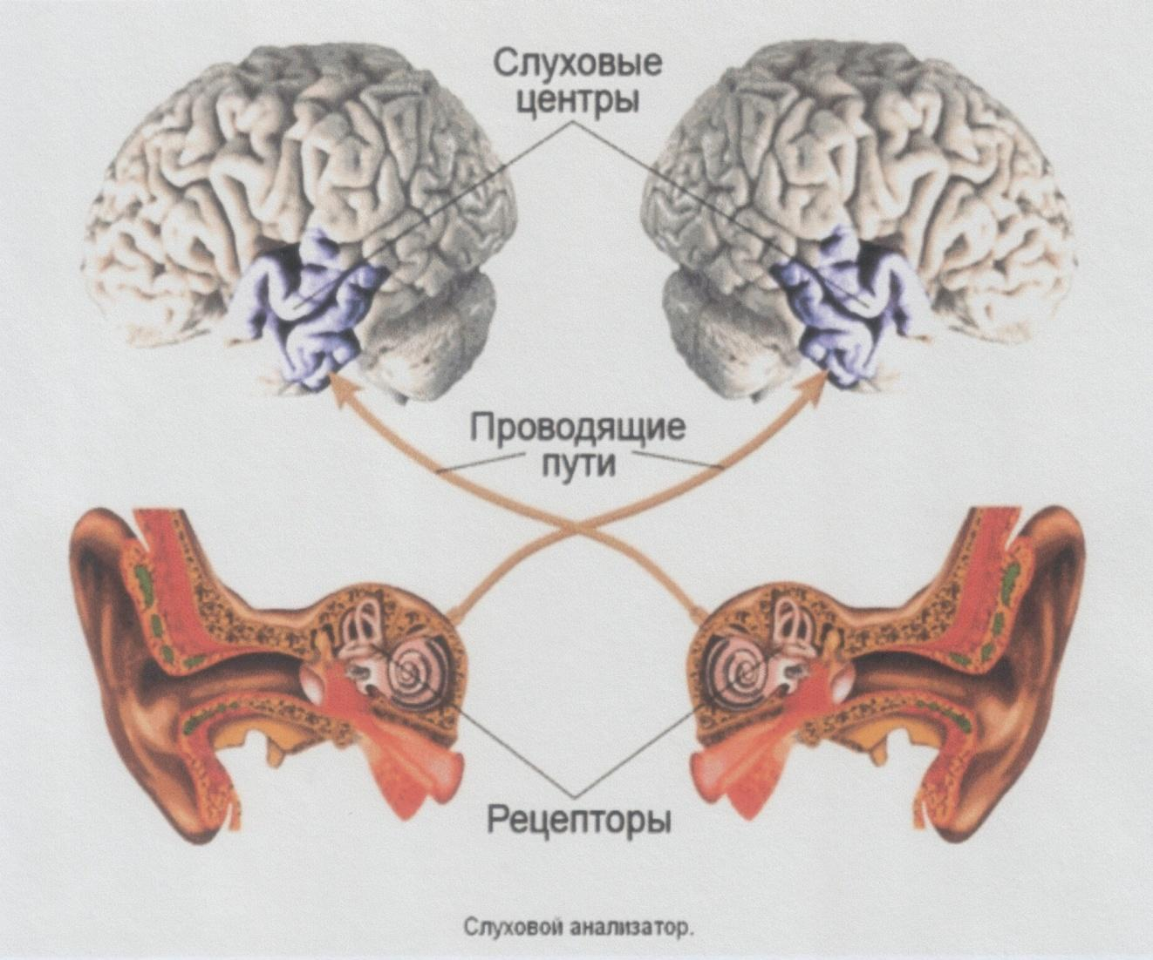
/Рисунки из Интернет источников в свободном доступе./
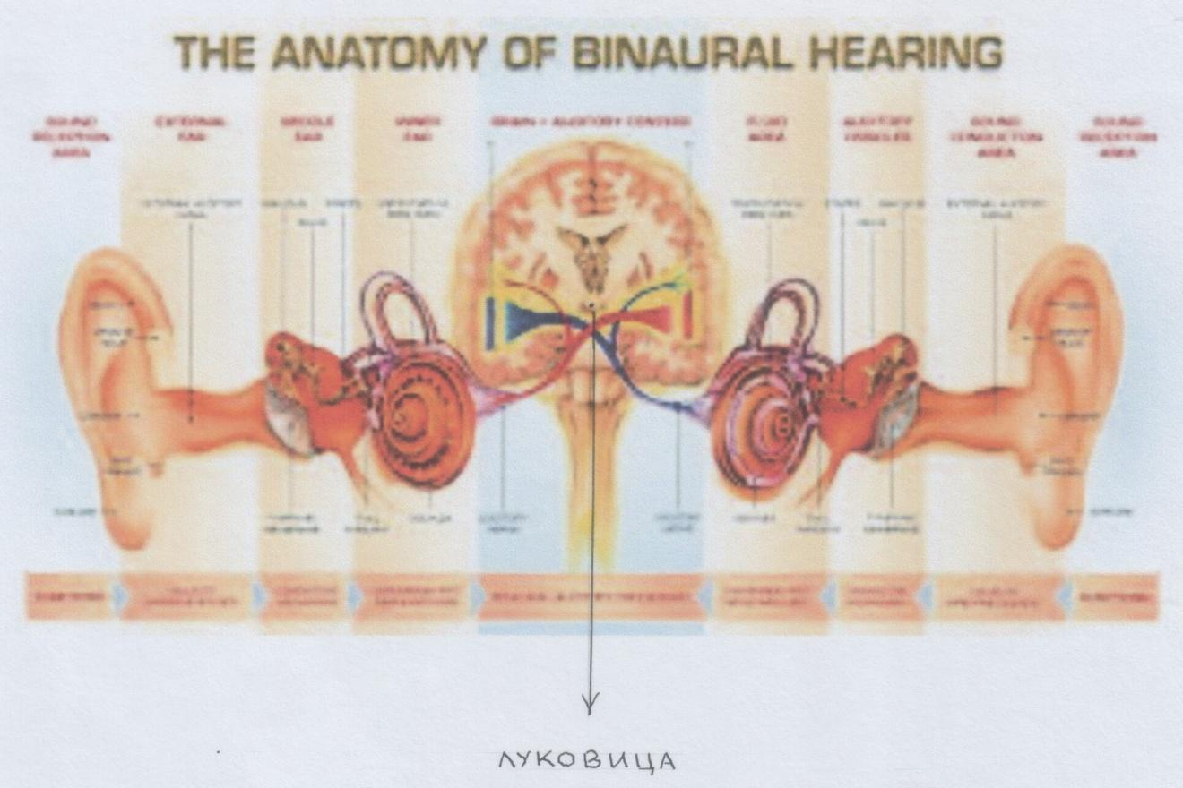
/Рис. из Интернет источника в свободном доступе: медицинские сайты/
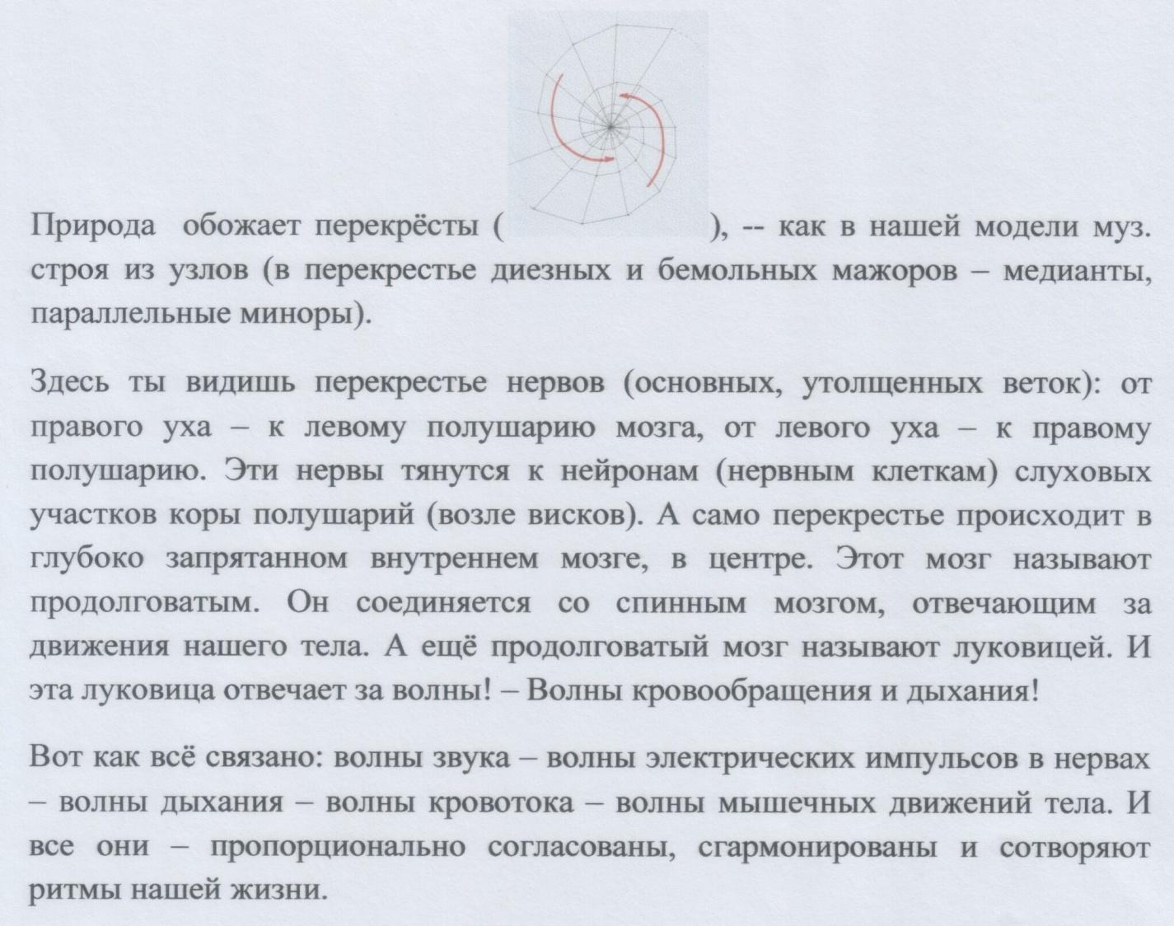
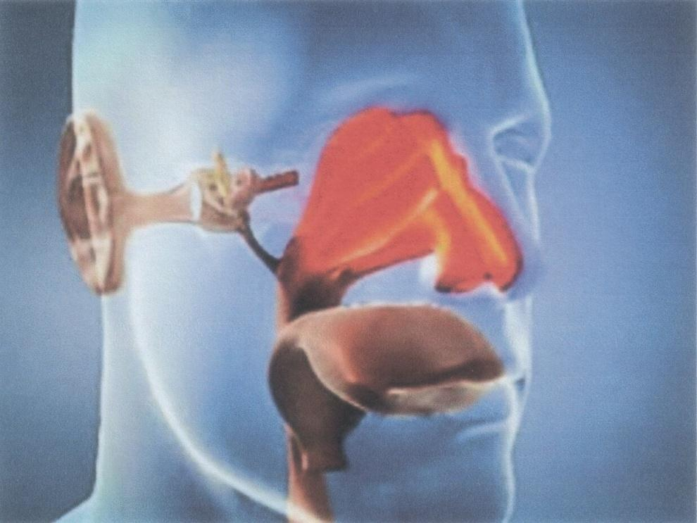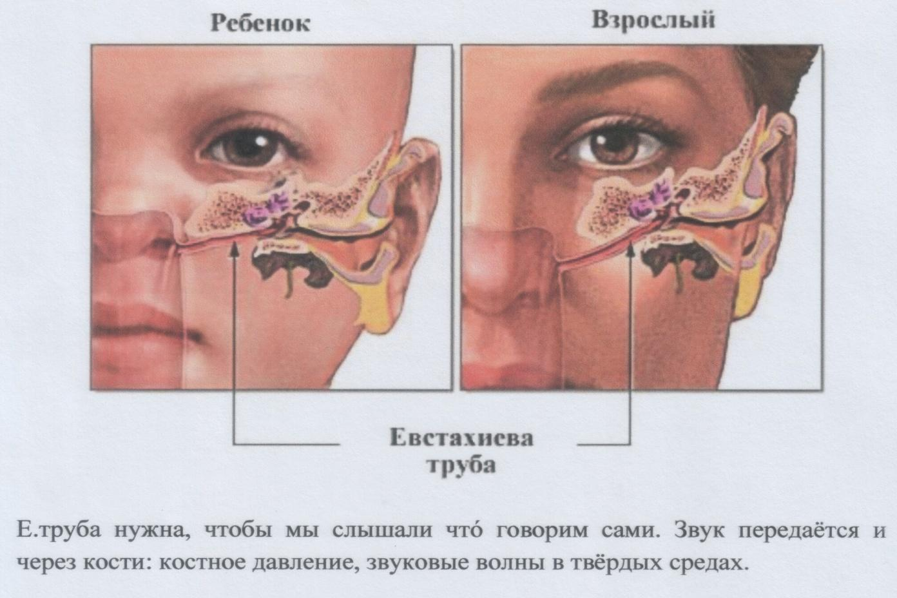
/Рисунки из Интернет источника в свободном доступе: медицинские сайты./
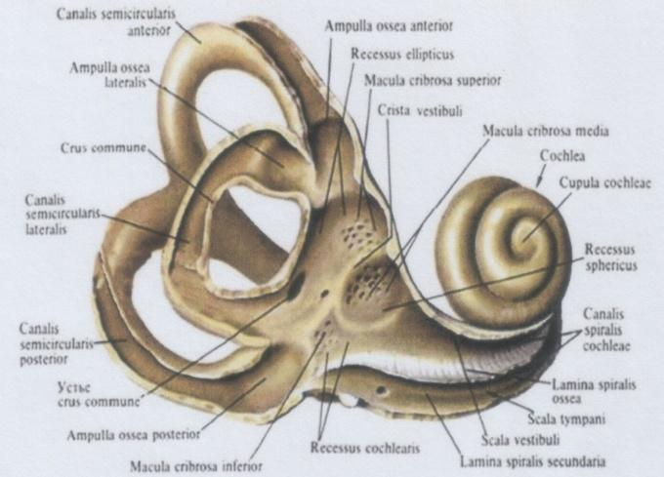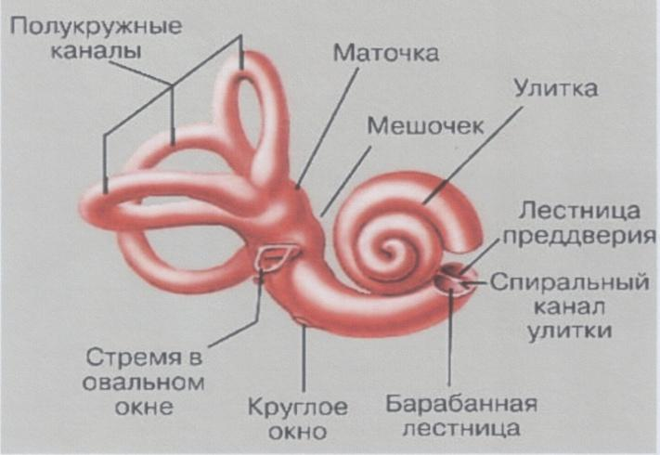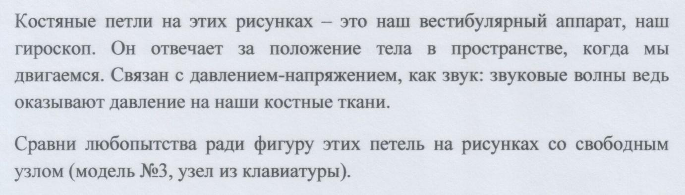
/Рисунки выше – из Интернет источников в свободном доступе: медицинские сайты./
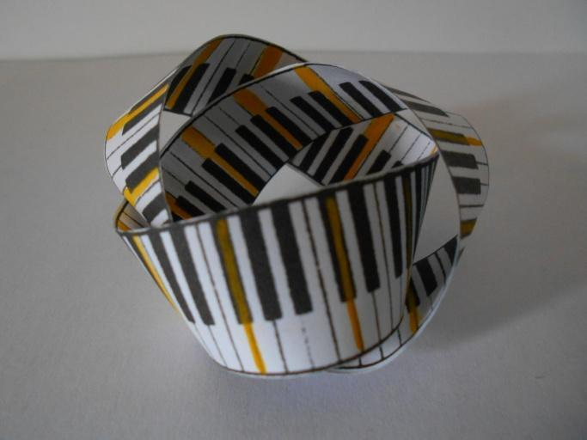Свободный замкнутый узел-кольцо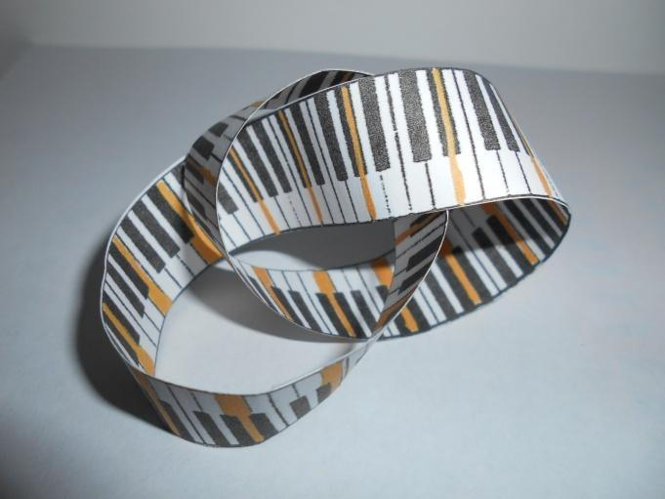Свободный замкнутый узел-Мёбиус.
/Модели автора/
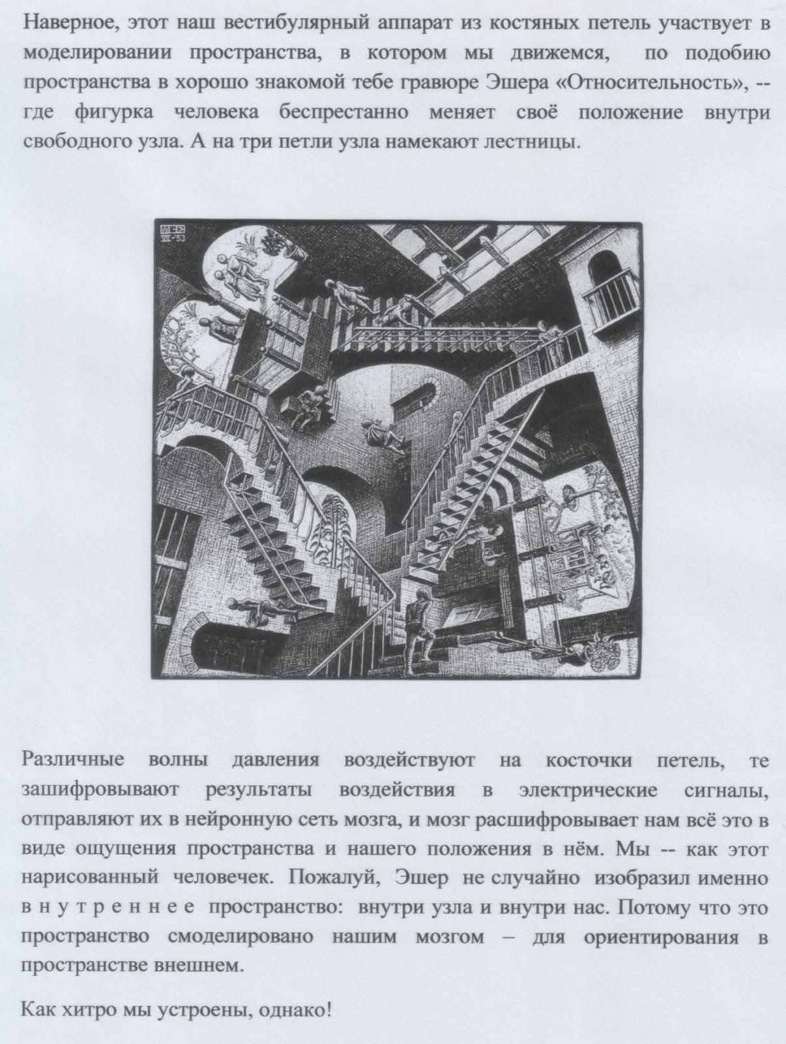
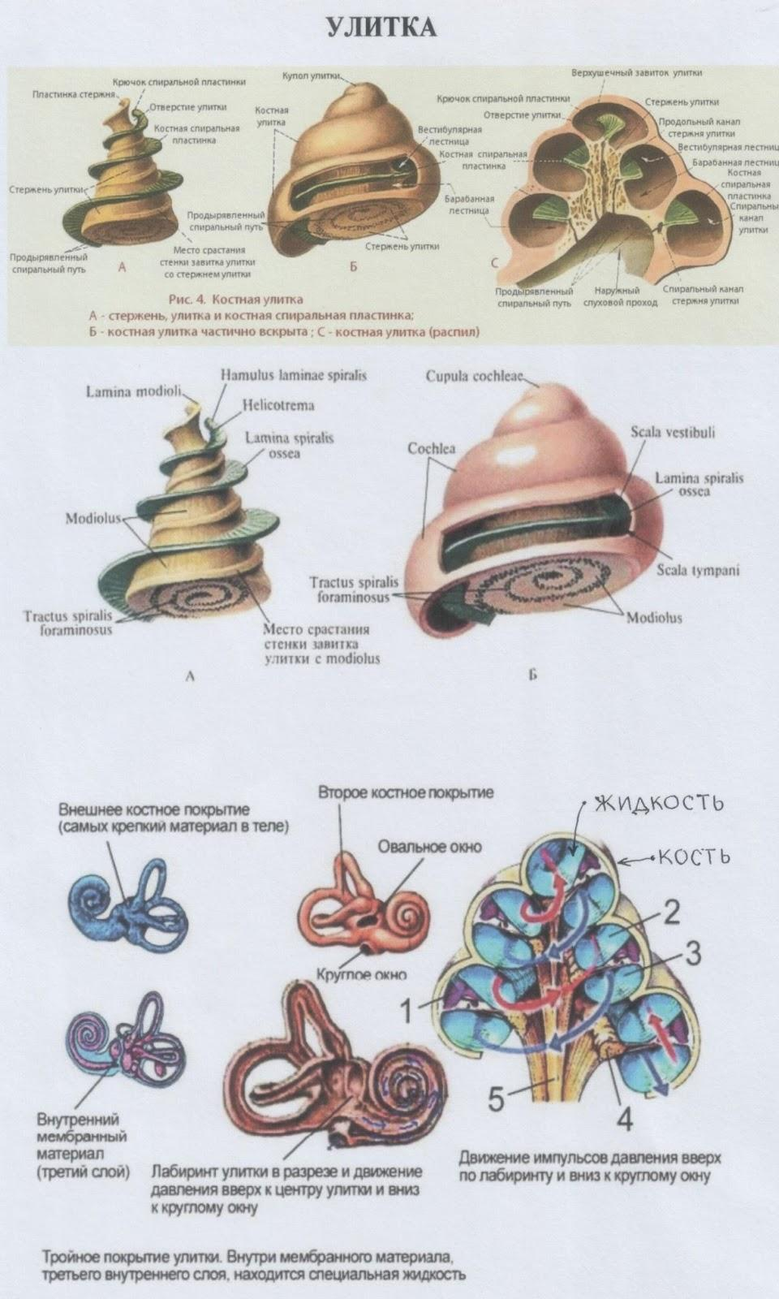
/Рисунки из Интернет источников в свободном доступе: медицинские сайты./
ГЕОМЕТРИЯ УЛИТКИ
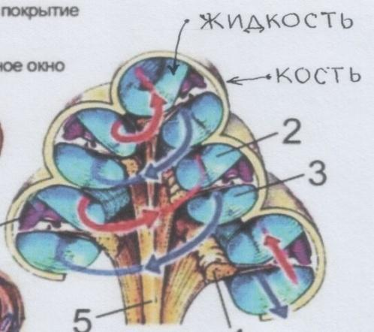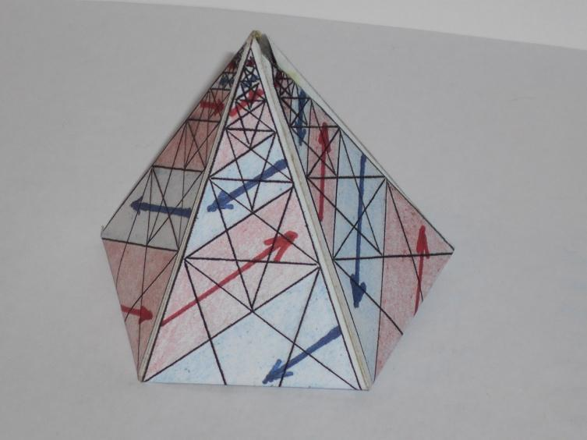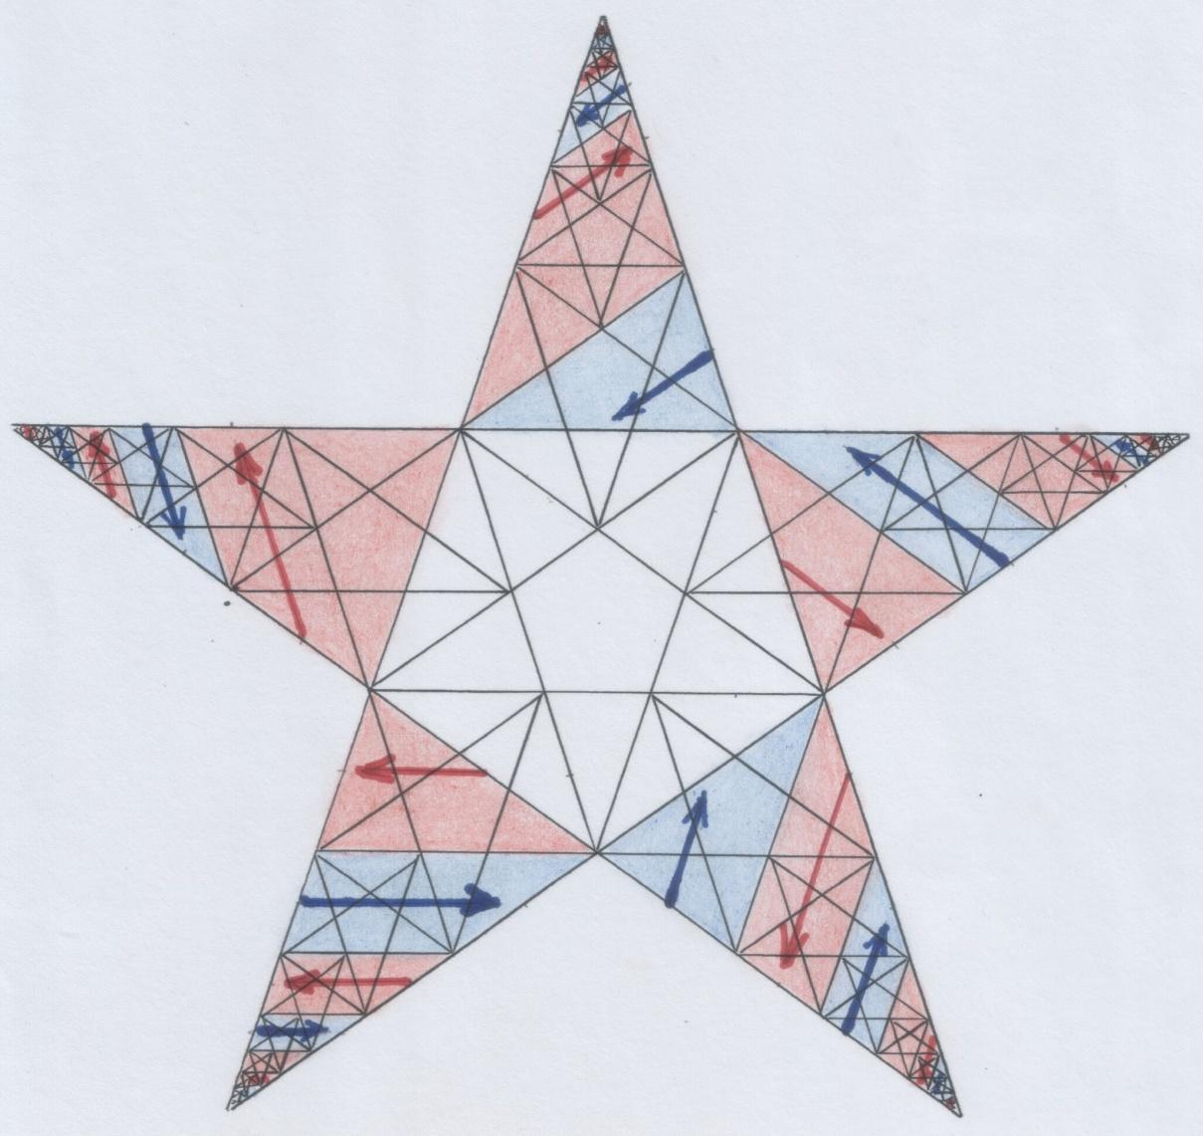
/Развёртка пирамиды. Модель автора./
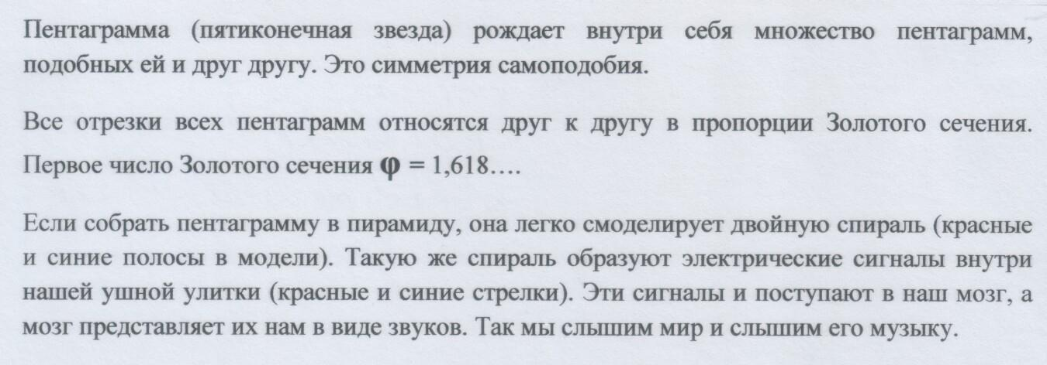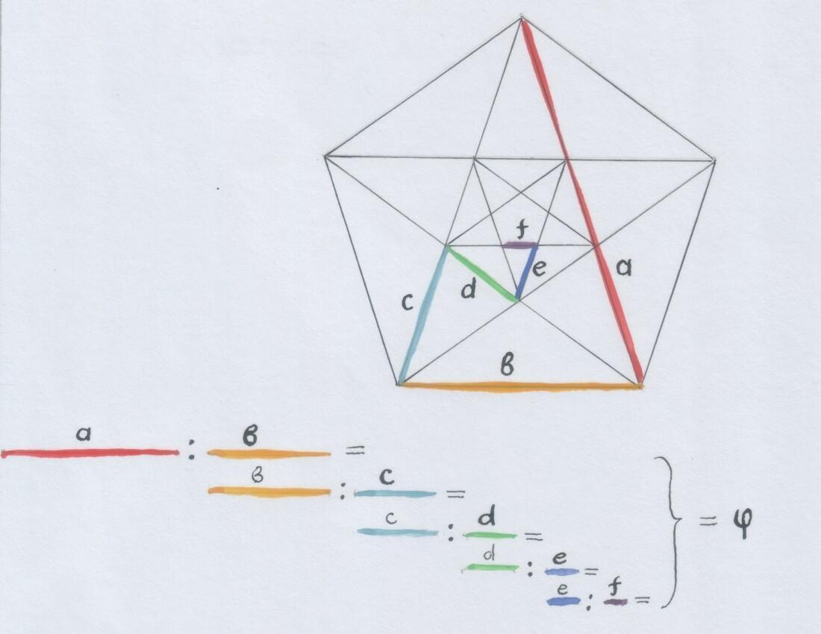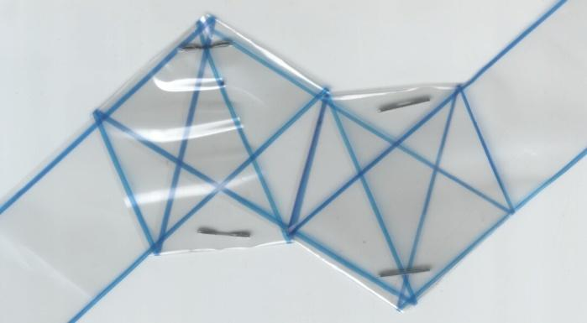Правый и левый узлы из прозрачной ленты. 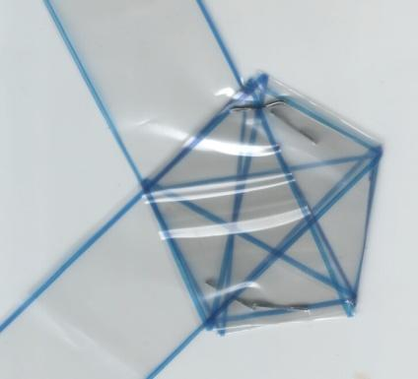Сдвоенный узел.
/Модели и чертёж автора/
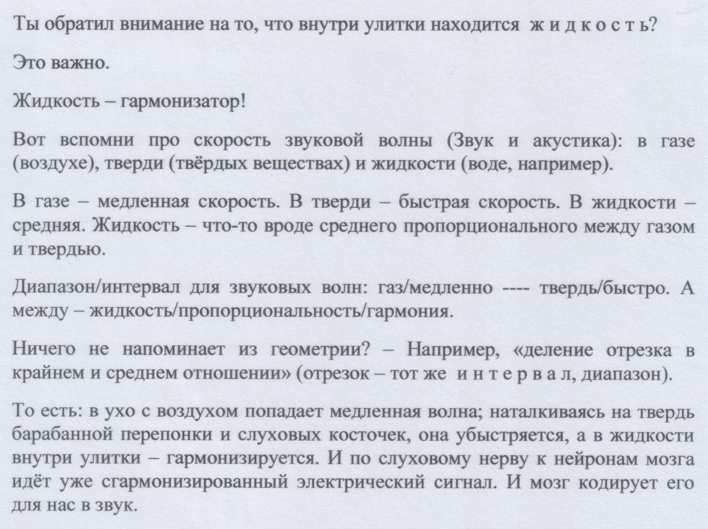
Молоточки и наковальни.
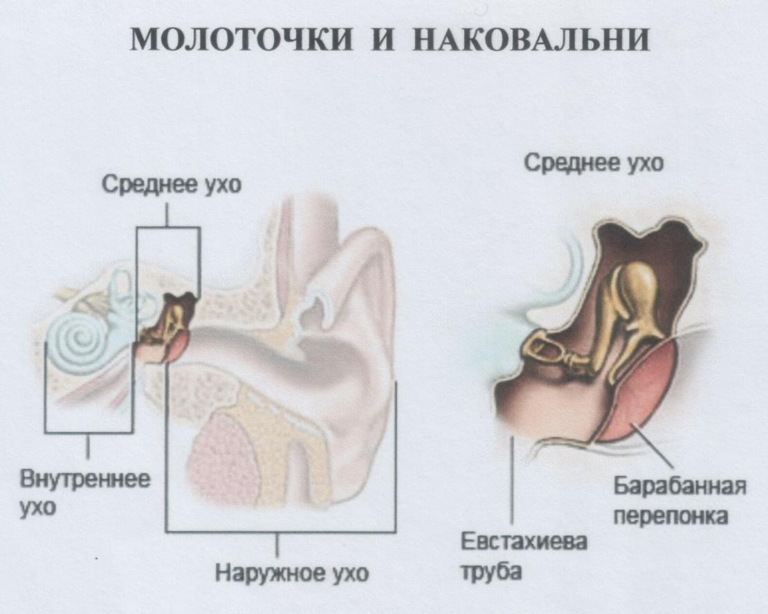
/Рис. из Интернет источника в свободном доступе: медицинские сайты./
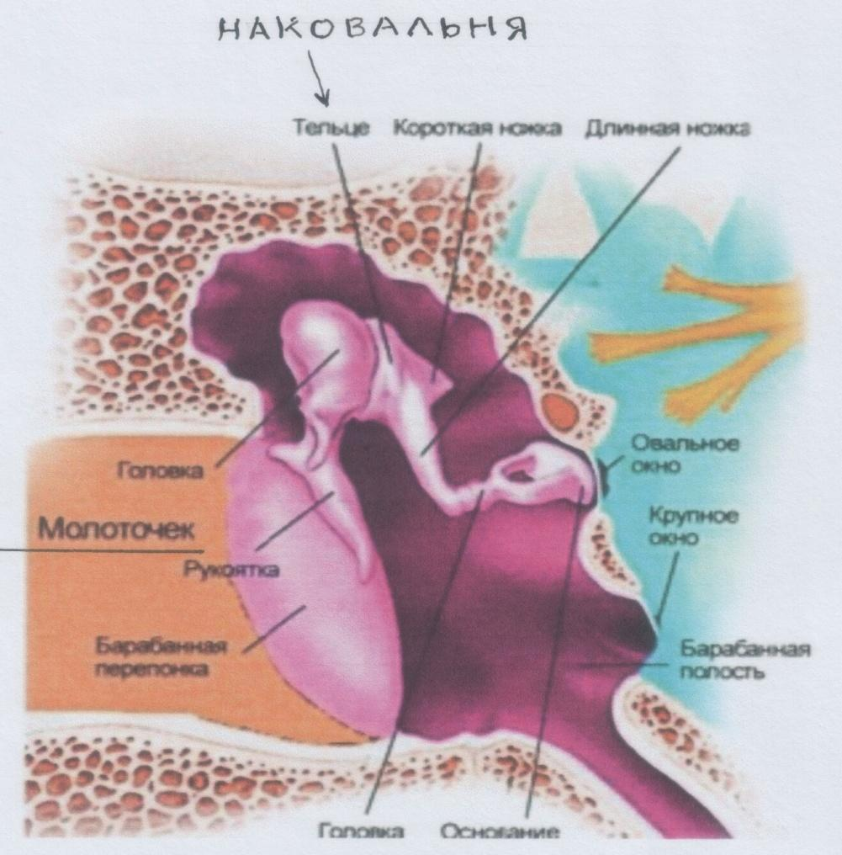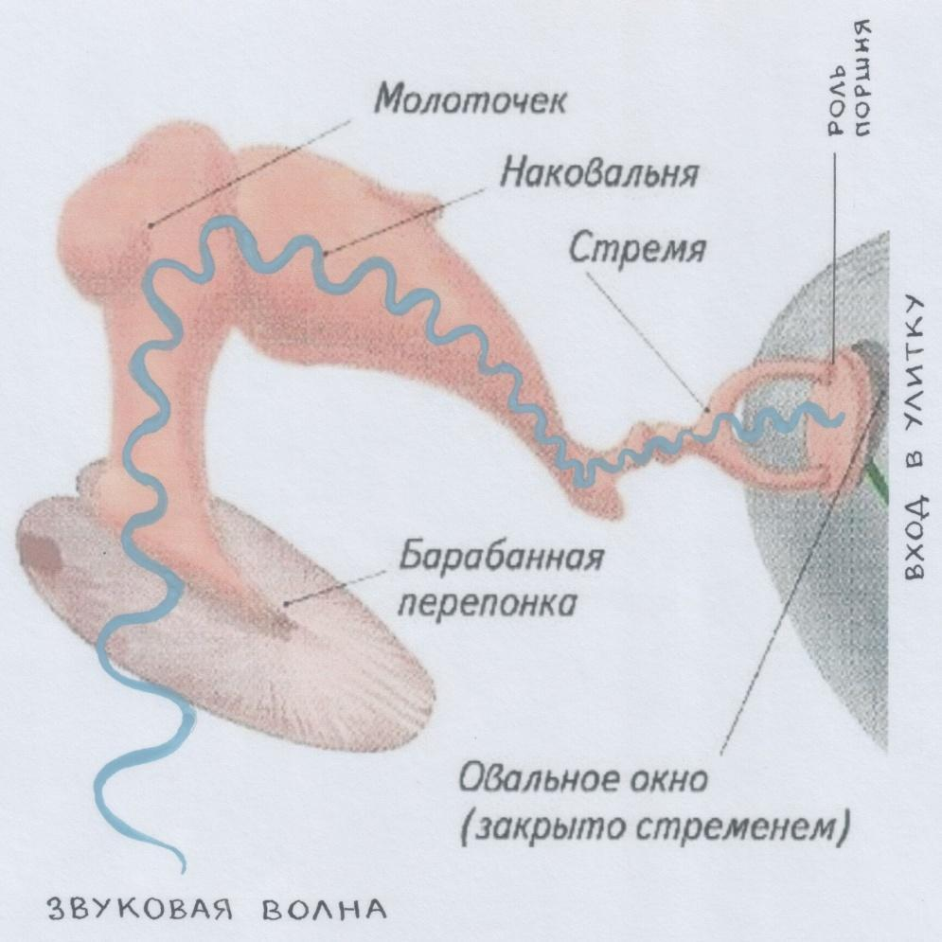
/Рисунки из Интернет источников в свободном доступе: медицинские сайты./

ИСТОРИЯ О МОЛОТКАХ И НАКОВАЛЬНЯХ

Тетрадь 2
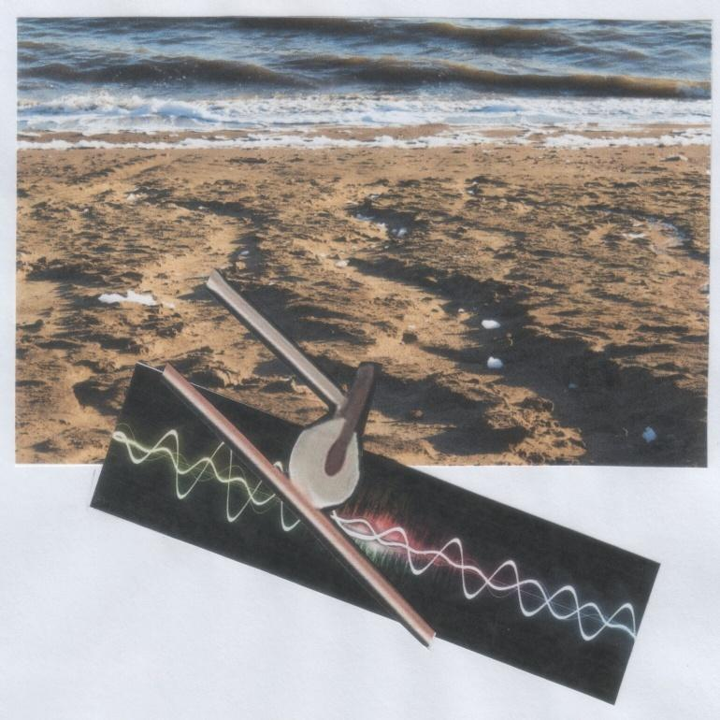
/Авторский коллаж на основе фото Алексея Павленко (www/fotokto.ru) и картинок из Интернет источников в свободном доступе./
…История о молотках и наковальнях.
Эта история должна быть тебе знакома.
В связи с именем одного гения. Тоже тебе знакомого.
?
…Все рождённые люди имеют уши и мозг.
Пифагор был рождённым человеком. Следовательно, у него тоже были уши и мозг.
Замечательные уши!
Гениальный мозг!
2,5 тысячи лет (уже даже больше) тому назад, проходя мимо кузни медников, гениальный человек с замечательными ушами впервые (вот! «стать как новое утро в незнакомой стране») услышал нечто у д и в и т е л ь н о е…
Что?!
Он услышал… КОНСОНАНС!
Все слышали шум, звон, грохот. А он – КОНСОНАНС…
?
На самом деле Пифагор услышал то, что древние греки называли словом … «симфония». Это слово для них означало то же, что для нас французское слово «консонанс».
Энциклопедия:
Консонанс – франц. consonance, от лат. consonantia – созвучие, согласное звучание.
В древнегреческом – συμφωνία (simfonia: sim — «со», phone – «звук»; со-звучие). Слияние в восприятии одновременно звучащих тонов, или сами созвучия (интервалы, аккорды).
То есть определённые молотки медников при ударении (тон – «ударение») могли производить согласованные звуковые волны – созвучия, довольно приятные на слух, гармоничные.
Вот неизвестно, умело ли умозрение Пифагора увидеть внутри себя звук в виде волны, но поразительно то, что услышав молотки, этот человек догадался смоделировать волновой процесс (звуковую волну) с помощью колеблющейся струны!
Колеблющаяся струна стала первой вещественной моделью звуковой волны! Осознавал ли это Пифагор?
Что он сопоставил (соразмерил)?
Масса молотка – масса струны (масса куска струны, отрезка; сам кусок струны, отрезок) – сила, напряжение звукового тона (ударения).
Массивнее струна (длиннее) – меньше колеблется/напрягается – ниже звук.
Короче струна (меньше масса) – чаще колеблется/напрягается – выше звук.
(Как сердечки маленьких животных больше напрягаются, чаще бьются.)
От длины струны (её массы: массы куска меди, вытянутого в струну) зависит частота её колебаний/напряжений, высота тона.
Можно найти пропорцию (соразмерность) между длиной струны и высотой (напряжением) тона.
(В нынешней физике длине струны аналогична длина волны (в т.ч. звуковой волны); высоте/напряжению тона аналогична ч а с т о т а колебаний волны: чаще колеблется – больше напрягается.)
Гармоничные созвучия можно конкретно измерить! – Вот что привело Пифагора в восторг.
Невидимое, неуловимое, неосязаемое – можно измерить!
И тут же был изобретён измерительный прибор для вычисления звуковой гармонии – м о н о х о р д.
М о н о х о р д – от греч. monos – «один», «единый» и chorde – «струна».
Да, так просто: одна струна – измерительный прибор!
Точнее, одна струна, закреплённая на ящике. Струна определённой промеренной длины. И к струне – зажим, которым можно пережимать струну в любом месте, меняя тем самым тон её звучания.
Этот прибор многие годы служил ученикам Пифагора учебным пособием для изучения великого таинства ГАРМОНИИ. Не только в музыке!
Энциклопедия:
ГАРМОНИЯ: от греч. harmonia – «связь», «стройность», «соразмерность». Соразмерность частей, слияние различных компонентов чего-либо в единое органичное целое. В древне-греческой философии – организованность космоса («космос» — «красота») , в противоположность хаосу (греч. haos – беспредельная беспорядочная первобытная масса чего-то неопределённого).
Ого! Вот что происходит, когда обыкновенные и всем привычные звуковые волны попадают в уши гения. – Они модулируют, превращаясь в волны Мысли! Звук – музыка – философия. Вот это модуляция! (Философия – от греч. phileo – «люблю» и sophia – «мудрость»; любовь к мудрости.)
Музыка и космос. Весь мир! Этот мир сотворяется, организуется, существует благодаря с о р а з м е р н о с т и, согласованности — «созвучию» своих частей. Что согласовалось, «склеилось»,— то и обрело существование. Гармония – «клей» мира.
…Ты уже догадался, что ГАРМОНИЯ и КОНСОНАНС – это фактически одно и то же?
Но есть нюансы применения этих терминов. ГАРМОНИЯ – термин, который применим ко в с е м у миру, его устроению. И, соответственно, применим к музыке как части этого мира. А КОНСОНАНС – термин, который применяют, когда речь идёт о проявлении гармонии в м у з ы к е. Когда говорят о созвучиях м у з ы к а л ь н ы х звуков. Древние греки называли консонансы г а р м о н и к а м и. «Симфонии» — гармоники. У греков.
… Ещё не запутался?
/Просто вставка. Для общего сведения./
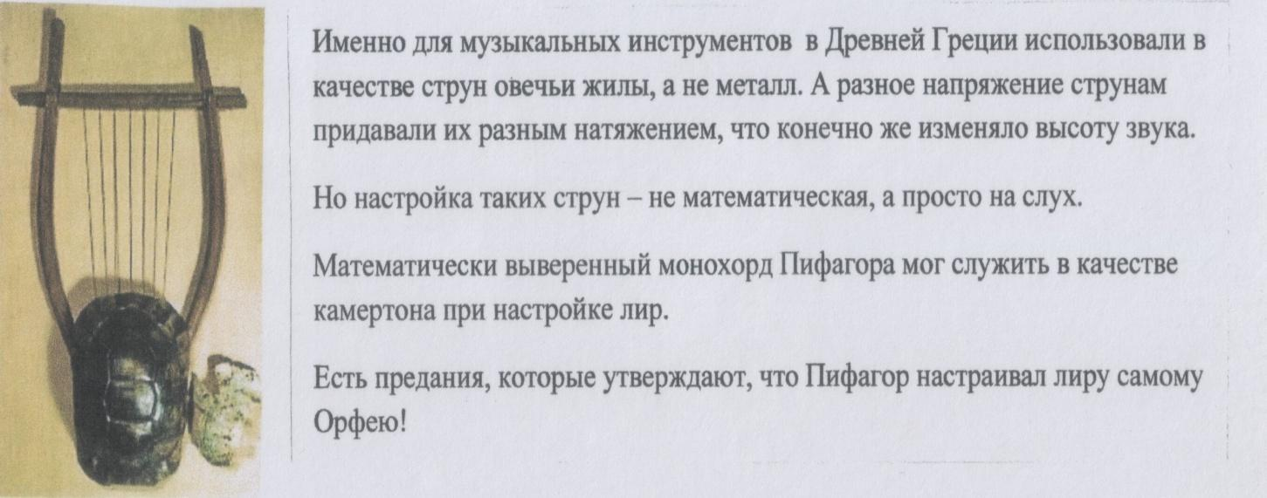
Но нужно понять: пифагорейцы музыку м ы с л и л и как космос. Они музыку м ы с л и л и как весь мир.
Мыслили и измеряли. Соразмеряли.
С помощью своего измерительного прибора – монохорда.
Вспомним: струна монохорда – что-то вроде вещественной модели звуковой волны.
Всё, что проделывал Пифагор со струной, описал его ученик Архит. Тоже великий учёный-мыслитель.
…Если ударить по натянутой струне (как по наковальне) молоточком или ущипнуть её, колебания этой струны мы услышим как ТОН («ударение»).
Потому что, колеблясь, струна наносит удары по воздуху (газу), а его колебания ударяют по барабанным перепонкам в наших ушах ( а те – по молоточкам, наковаленке… и т.д.). Мозг соображает: ТОН. Звуковая волна какой-то напряжённости, частоты этих самых колебаний.
Это ТОН целой струны какой-то длины (массы отрезка меди). Струна – в роли молоточка для воздуха-наковальни.
Конечно, вряд ли Пифагор и Архит представляли себе физиологию и физику процесса так, как имеем возможность представлять себе мы. Но они заметили: длина струны и ТОН – с о р а з м е р н ы: определённой длине струны соответствует определённый ТОН (частота колебаний).
Прима, первый ТОН (от лат. primas – «первенствующий»):
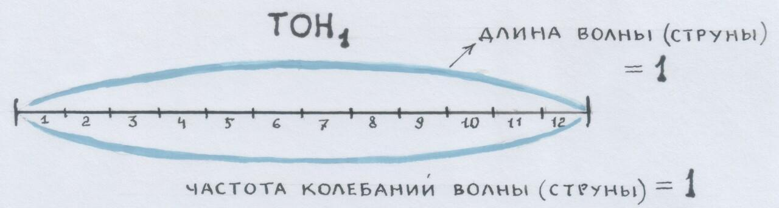
Если зажимом пережать струну посередине (разделить её надвое) и ударить молоточком (или ущипнуть) ½ струны, уши услышат новый тон – в 2 раза выше (напряжённей) первого, струна будет колебаться в 2 раза чаще. То есть ч а с т о т а к о л е б а н и й ½ струны равна 2 (двум). А полученный тон созвучен первому до невероятно согласного звучания: как будто тот же, только в два раза выше.
Ты уже догадался, что речь идёт об интервале под названием ОКТАВА?
(Интервал – тоже отрезок; отрезок муз. строя).
Того же эффекта можно добиться, если в два раза сильнее натянуть струну, т.е. заранее увеличить её напряжение в два раза.
Итак, ОКТАВА – первый полученный с о в е р ш е н н ы й к о н с о н а н с.
Так и называется: «совершенный консонанс» («совершенная симфония» по-гречески, гармоника).
А длина струны (или волны) и частота её колебаний взаимно зависимы. Зависимы в обратной пропорции: длина – ½, частота – 2.
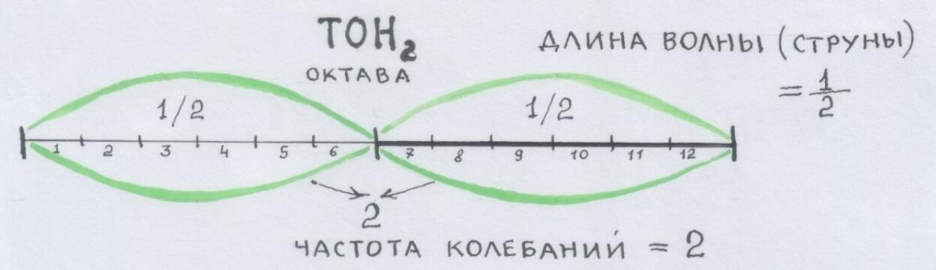
Экспериментируем (вместе с Пифагором и Архитом) дальше.
Поместим зажим монохорда на отрезке в 2/3 струны (т.е. поделим струну на 3 части и возьмем 2 из трёх частей):
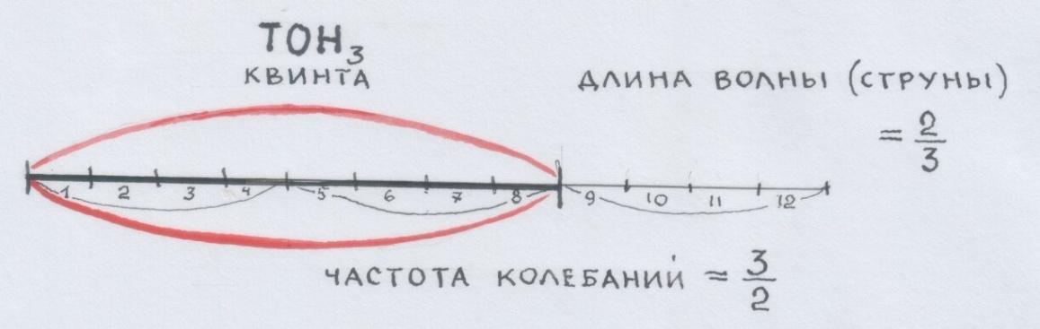
КВИНТА – второй с о в е р ш е н н ы й к о н с о н а н с.
Конечно, тебе известны и другие интервалы.
Хочешь – посчитаем:
- Прима (её тоже причисляют к интервалам).
- Малая секунда. м2
- Большая секунда. Б2
- Малая терция. м3
- Большая терция. Б3
- Чистая кварта. Ч4
- Чистая квинта. Ч5
- Малая секста. м6
- Большая секста. Б6
- Малая септима. м7
- Большая септима. Б7
- Октава.
Двенадцать. Подобно количеству полутонов в октаве. Подобно двенадцати шагам квинт в музыкальном строе.
Правда, есть ещё один странный (мистический!) интервал: увеличенная кварта/уменьшённая квинта – ув.4/ум.5. Один интервал с двумя названиями. Тринадцатый! Ув.4 и ум.5 звучит абсолютно одинаково. Вот каждый раз и думай: «кто есть кто?». Обманчивый какой-то интервал, тревожный. Иногда его называют «волчьей квинтой». Оставим его. У нас-то речь о консонансах и гармонии.
В том музыкальном строе, с которым ты знаком (классический европейский строй), консонансами принято считать ещё и терции и сексты. И кварту.
Но вот что интересно. Классический европейский строй – не единственный в мире. В восточной и современной западной музыке есть музыкальные системы с гораздо бóльшим количеством интервалов (до 53-х!). Однако квинта и октава уже несколько тысячелетий и во всех странах, во всех музыкальных системах остаются главными неизменными интервалами:
С о в е р ш е н н ы м и к о н с о н а н с а м и.
Именно из их градаций/делений образуются все другие интервалы, сколько бы их ни было.
Вот Пифагора интересовала ещё и кварта. Тоже консонанс. Довольно любопытный консонанс. В чём его особенность – мы ещё узнаем.
А пока посмотрим, как Пифагор получил этот интервал.
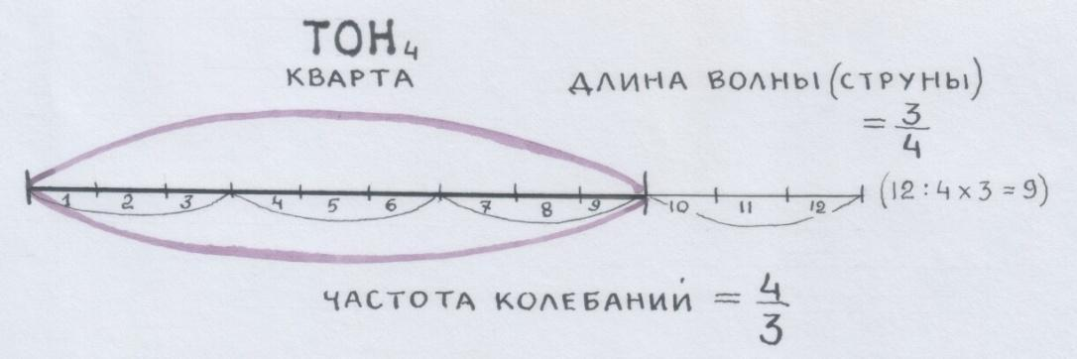
Струну Пифагор поделил на четыре части и установил зажим между тремя и четвёртой частью: длина струны – ¾. Частота колебаний – 4/3.
Вот теперь внимание! –
Если квинту умножить на кварту – получим… октаву!
По длинам струн (длинам волн): 23 х 34 = 12 длина струны (волны) октавы
По частоте колебаний: 32 х 43 = 2 частота колебаний струны (волны)октавы
А теперь взгляни на клавиатуру:
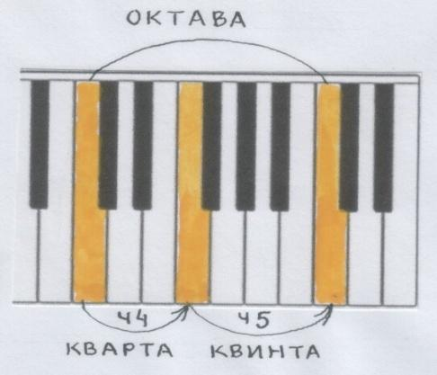
А вот так? –
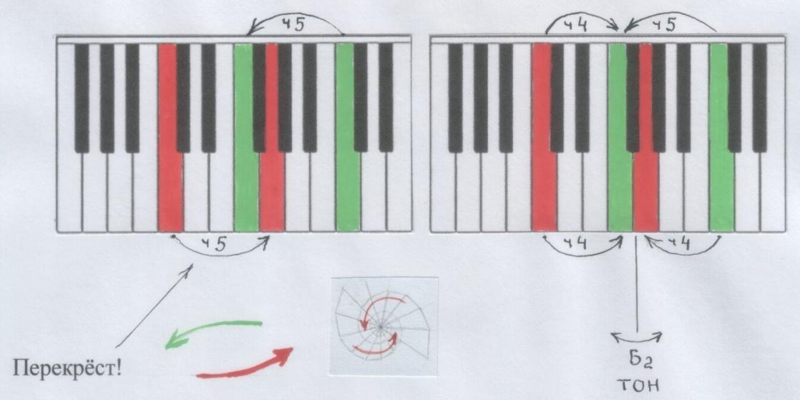
Перекрёст!
К этому перекрёсту мы ещё вернёмся.
…
…Ты готов и дальше ломать голову над твоей суперголоволомкой? (Она же – у т е б я в комнате поселилась и живёт!)
Над этой головоломкой ломали голову (в смысле вращали свои мысли) гениальнейшие умы человечества в течение тысячелетий!.. А нам что мешает подключиться?
Подключаемся к волнам мыслей Пифагора…
А что если мы представим себе те волны звука, которые колеблются вместе со струной пифагорова монохорда?
Это – на следующих страничках.
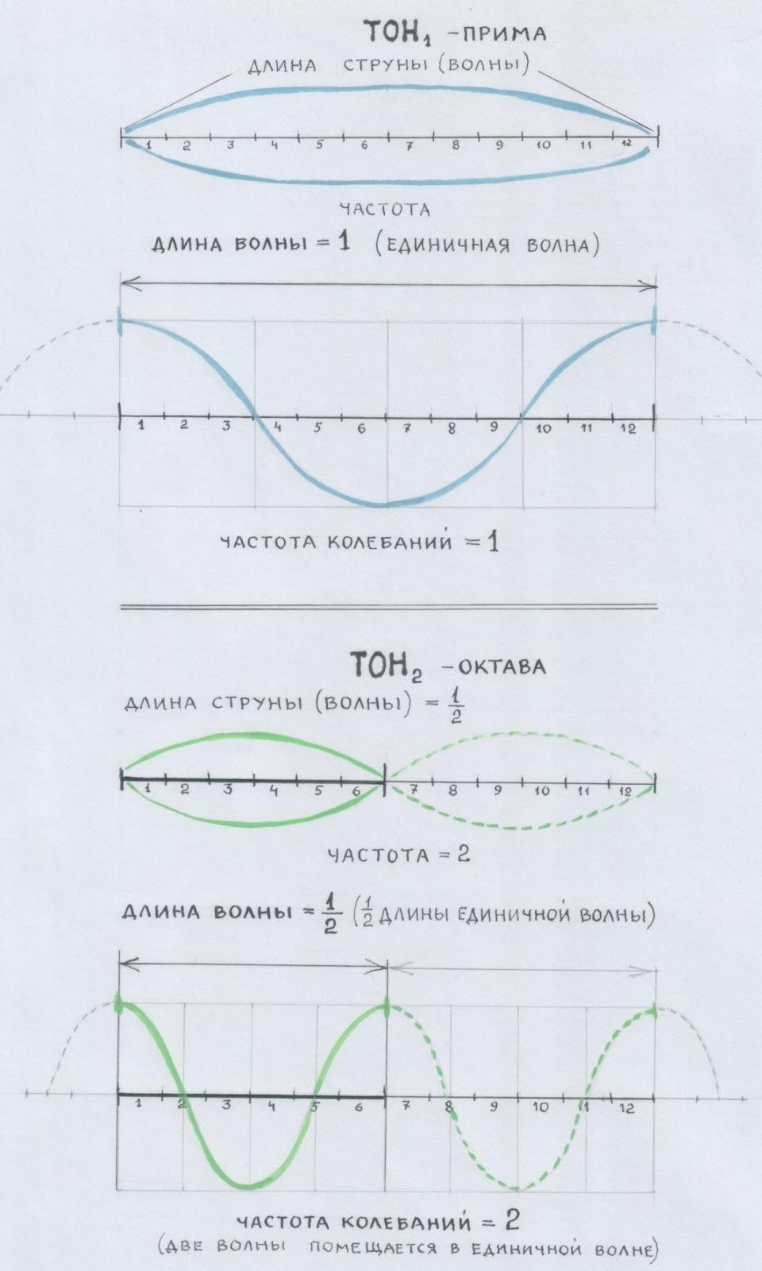
/Рис. автора/
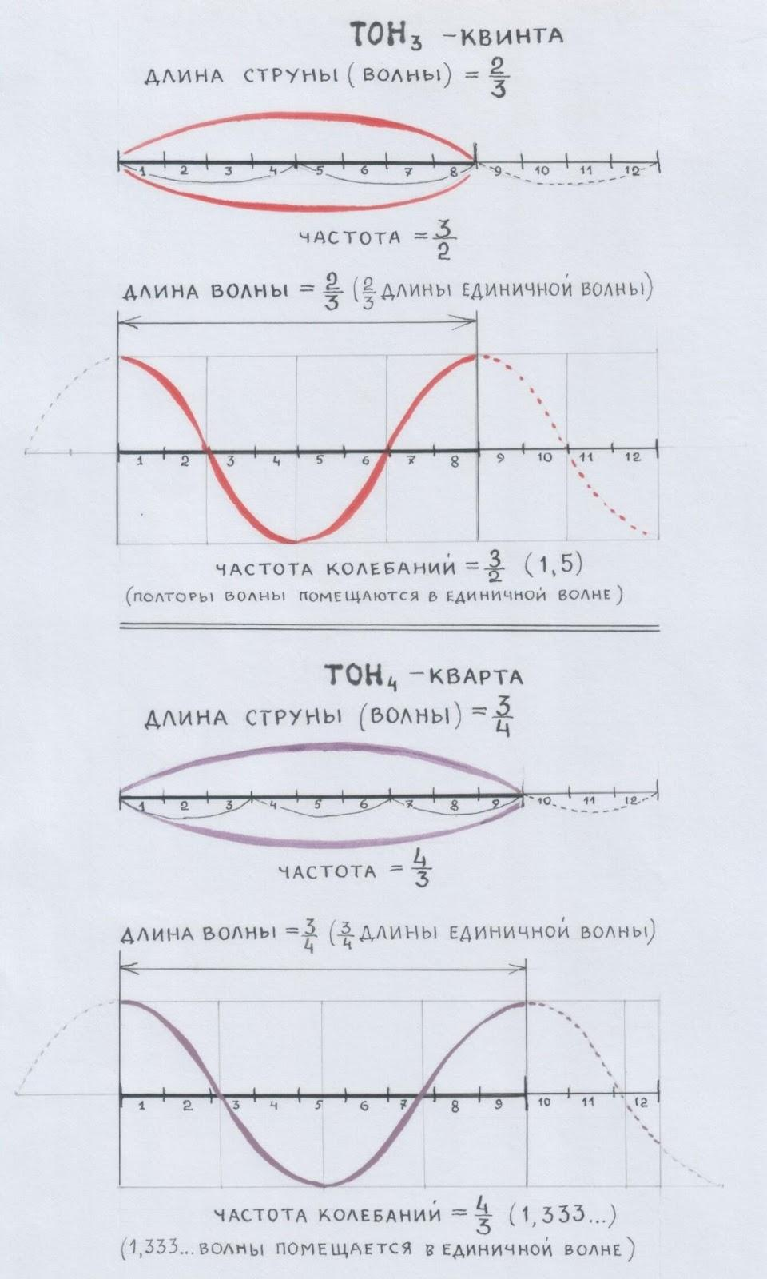
/Рис. автора/
Консонанс – это созвучие, слияние, совпадение звучащих тонов (помнишь?).
В случае с волнами – слияние, совпадение их доминант, кульминаций. Совпадение гребней волн.
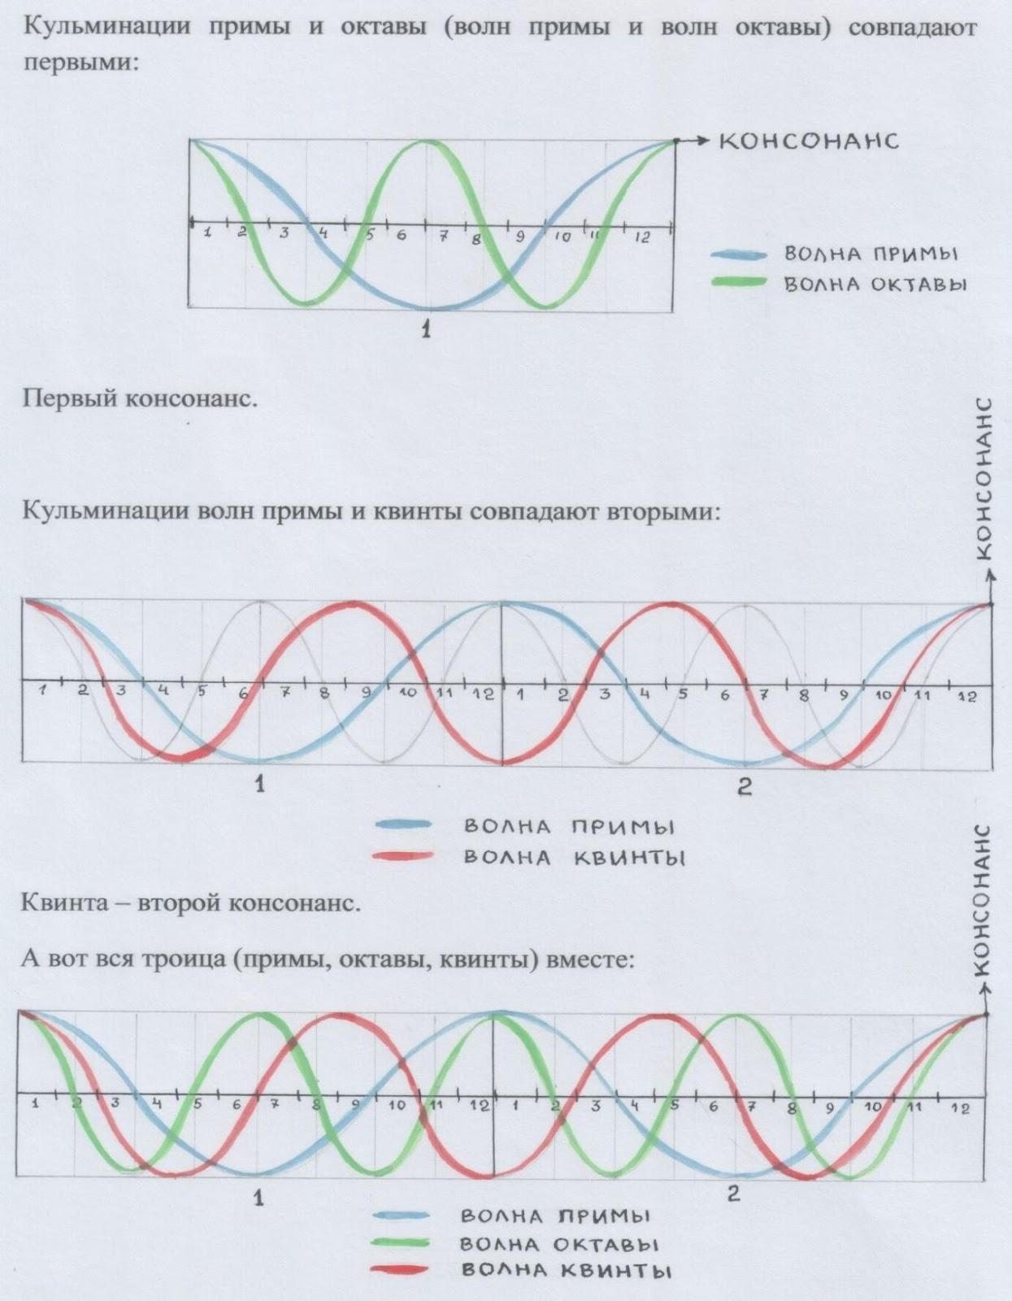
/Рис. автора/
Вот интересно: впишется ли в эту стройную систему к в а р т а?
Пифагор кварту тоже относил к консонансам.
А почему бы и нет? Мы же видели несколько страничек назад, что кварты в октаве появились благодаря двум квинтам, двум совершенным консонансам: квинта снизу вверх (от примы к октаве) х квинта сверху вниз (от октавы к приме), в результате их перекрёста. Кроме того, сама октава появляется в результате умножения квинты на кварту: 2/3 х 3/4 = 1/2, 3/2 х 4/3 = 2 (длина волны и частота октавы).
Давай посмотрим:
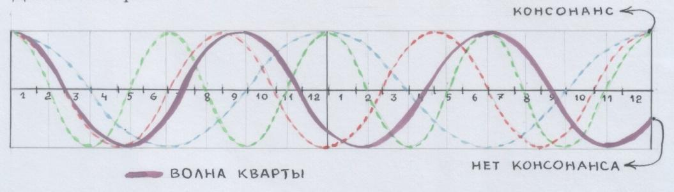
Не вписывается…
Но ведь не может быть, чтобы не вписалась! Когда-то же это должно случиться!
Мы будем настойчивы, как Пифагор, — раз уж решили следовать волне его мысли:
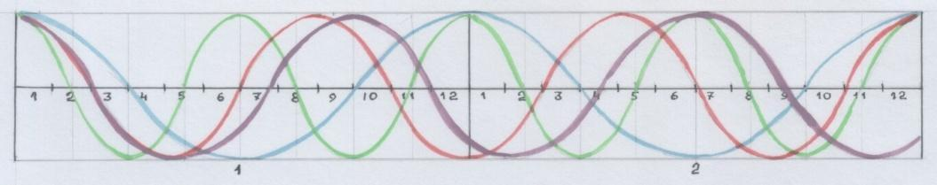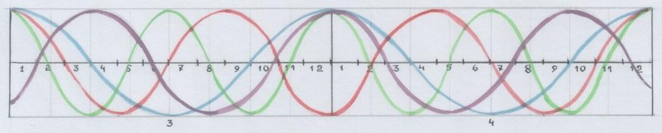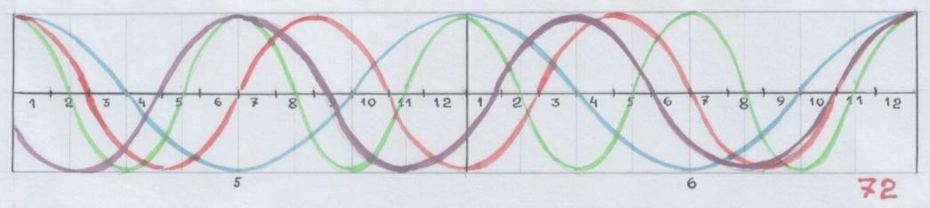
/Рис. автора/
Наконец-то!
Через 72 маленьких «шажочка»-деления на шкале (12 х 6 = 72) свершился всеобщий консонанс!
Эту ленту из волн можно даже замкнуть в кольцо. Так всё замечательно совпадает.
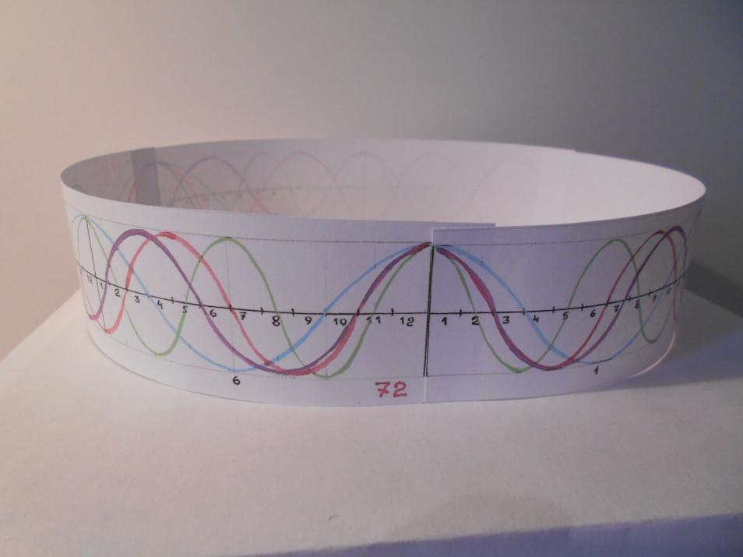
/Модель автора/
И даже количество кульминаций (гребней волн) соответствует частотам интервалов. Посчитай:
Прима: 6/6 = 1 (частота примы). Вся струна. 1.
Октава: 12/6 = 2 (частота октавы). 1/2 струны.
Квинта: 9/6 = 3/2 (частота квинты). 2/3 струны.
Кварта: 8/6 = 4/3 (частота кварты) 3/4 струны.
Частоты и длины струн ( они же – длины волн) – в обратной пропорции.
Перевёртыш. Перекрёст. Как квинты обращаются в кварты, так и длины волн обращаются в частоты.
Пифагор, конечно, мог сопоставлять вовсе и не волны, а отрезки струн. Например, вот так:
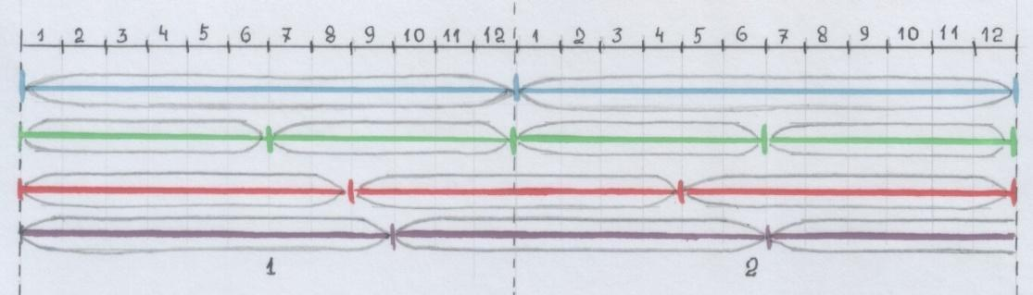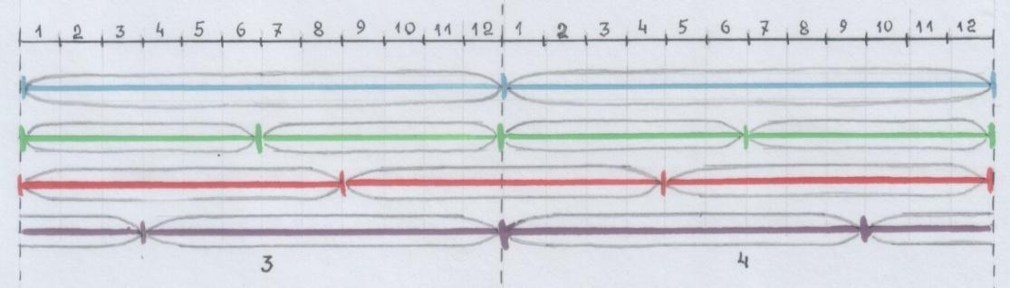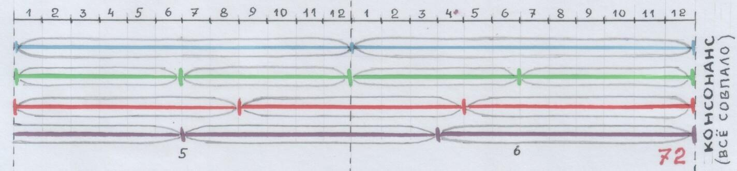
/Рисунки автора/
Хотя, о волнах…
В конце своей жизни Эйнштейн написал автобиографию совершенно особенную. Это была автобиография его м ы ш л е н и я. Из чего рождается научная мысль? – вот о чём была эта автобиография. Как этот процесс в течение жизни он ощущал в себе. «Всё, что мы знаем о реальности, исходит из опыта и завершается им» (Эйнштейн). Мысль начинается с образов реальности. Потом в образах проступает логика. Она становится инструментом сравнений, сопоставлений, которые ведут к закономерностям, а потом – к теории. И – проверка опытом.
«…Это были образы волнующегося моря, символизирующего, а отчасти описывающего недоступные непосредственному зрительному представлению электромагнитные колебания…» (Из книги Б.Г.Кузнецова «Эйнштейн. Жизнь, смерть, бессмертие»)
Волны моря, волны воздуха, волны звука…
Да все древнегреческие памятники архитектуры изрисованы волнами-меандрами!
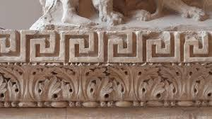
Ах, как жаль, что Пифагор не оставил нам никаких записей своих мыслей!
И вся его жизнь – легенда, пересказанная учениками учеников-учеников-учеников…
И эта жизнь – всегда у моря, и путешествия – через моря.
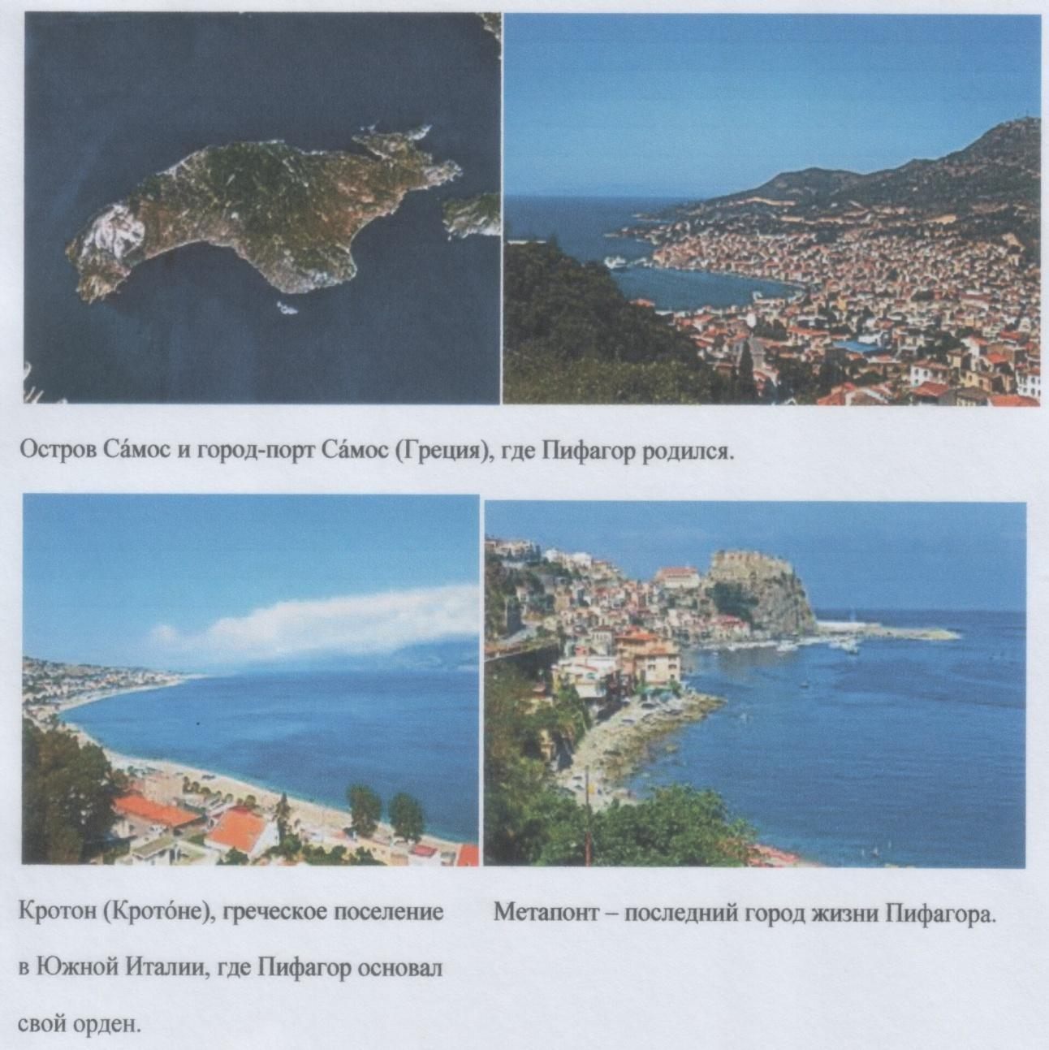
/Рисунки из Википедии./
А закон обратной пропорциональности длин волн и частот по сей день управляет волновой физикой. «Струнно-волновая теория» Пифагора… Вот к чему может привести музыка!
Конечно, у волны есть и другие характеристики, помимо длины волны и частоты. Обычно ещё учитывается период колебаний и скорость волны.
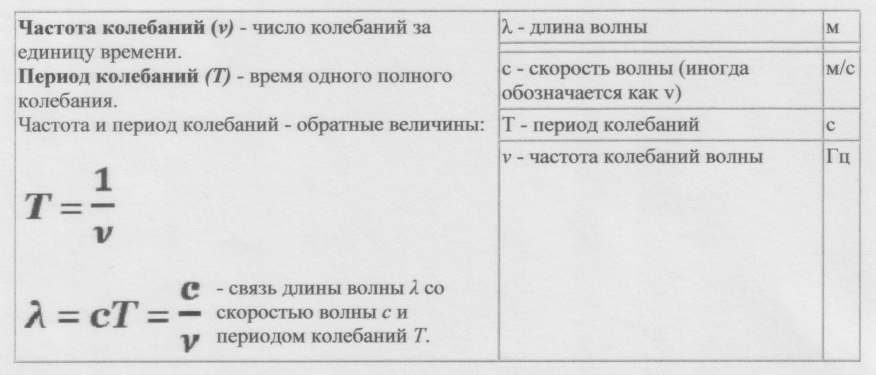
/Таблица из Интернет источника: уроки физики/
Но поскольку даже при смене скорости частота волны не меняется, а в нашем случае (на ленте) длина волны и период одинаковы, то мы видим просто явление обратной пропорциональности длины волны и её частоты.
Благодаря наблюдениям Пифагора и его опытам с монохордом был открыт закон гармонических колебаний струны. Посмотри на страничке ниже.
Оказывается, затронутая струна порождает звук, который способен
м о д у л и р о в а т ь (гармонично, или гармонически, изменяться). Звуковая волна, вырвавшись из струны на волю, гармонически модулирует!
Основной тон звучит ясно и громко, а потом превращается в волны повыше и потише. Как эхо, призвуки. И все эти призвуки с о р а з м е р н ы. Их называют ОБЕРТОНАМИ ( ОБЕР-тонами). Иначе эти самые обертоны называют г а р м о н и к а м и. Ну правильно! Они же рождаются из консонансов. А консонансы свидетельствуют о г а р м о н и и.
Гармоники:
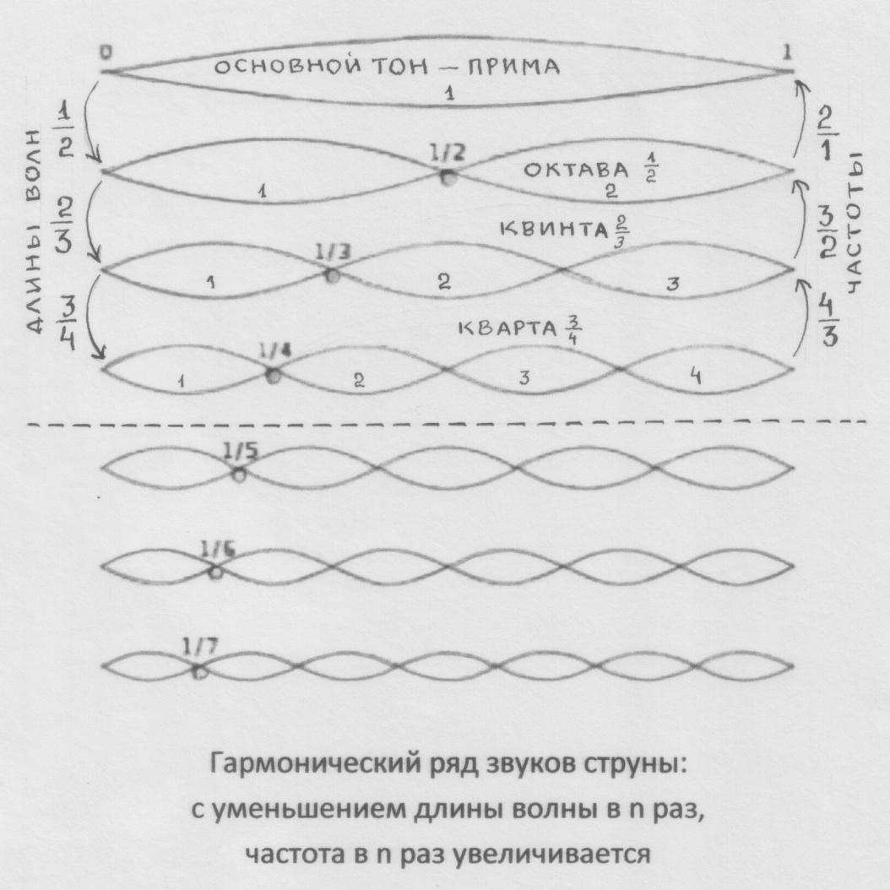
/Рис. из Википедии с автор. пометками./
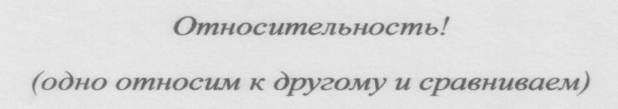
Энциклопедия:
Обертоны (гармоники): от немецкого «обер» — «старший», «высший».
Гармонические призвуки (частичные тоны), имеющиеся в спектре музыкальных звуков. Расположены в ы ш е основного тона, звучат слабее основного тона, сливаясь с ним, на слух почти не распознаются.
Негармонические обертоны свойственны звукам сирен, различным шумам.
Итак, звук, отправившись на волю, на природу, поначалу твердо следует совершенным консонансам – октаве, квинте – затем кварте. А потом… начинает потихоньку расслабляться, шалить. Октавы, квинты, кварты его всё-таки удерживают в рамках какого-то порядка. Но в промежутках всё чаще начинают мелькать словно «разболтанные», колеблющиеся интервалы.
Если эту «прогулку на воле» звуковых волн показать нотами, то она будет выглядеть вот так:
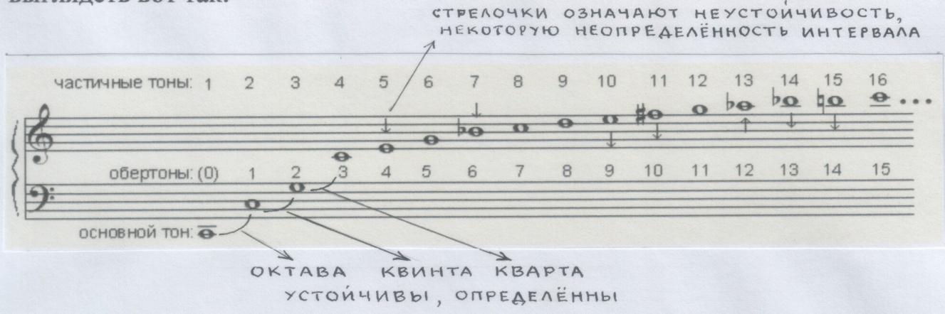
/Рис. из Википедии с пометками автора/
Это — н а т у р а л ь н ы й з в у к о р я д. Латинское natura означает «природа», «естество».
Если верхние звуки попробовать сыграть вместе, боюсь, что консонанса мы уже не услышим. Мы услышим ДИССОНАНС.
Энциклопедия:
Диссонанс – от франц. dissonanse, от лат. dissono – «нестройно звучу».
Неслитное, напряжённое о д н о в р е м е н н о е звучание различных тонов. Противоположность к о н с о н а н с у. К диссонансам относят большие и малые с е к у н д ы и с е п т и м ы, увеличенные и уменьшённые интервалы, а также аккорды, включающие хотя бы один из этих интервалов.
До конца 19 века обязательным считалось разрешение диссонанса в консонанс. С 20 века применяют диссонансы и без их разрешения.
…Да, за диссонансами и до шумов недалеко. До хаоса.
Но ведь г а р м о н и ч е с к и й звукоряд превращается в это! Парадокс!
Хотя, теория хаоса утверждает, что если этот самый хаос предоставить самому себе, в нём опять образуется порядок! Вот такой наш мир, наша жизнь: то консонансы, то диссонансы, то снова консонансы… Такая странная гармония.
Ты понимаешь, чтó мы сейчас делаем?
Конечно, мы играем.
Но уже не только в Узел. В игру внутри игры. Игра – В Пифагора.
В эту игру начали играть спустя 200 лет после Пифагора. Учёные: философы, математики, астрономы-космологи. Все – словно следователи: разгадывают его мысли по обрывочкам древних текстов о его математике и космологии, о его легендарной жизни.
А ещё мы пополняем наше «Досье на тональности», раздел «Родословная»: первопредок ТОН.
И это всё – ну конечно же, о музыке!
***
…Задолго-задолго-задолго до Пифагора тоже была музыка. Какою она была?
Улетела вместе с волнами Времени!
А вот кое-какие знания о ней остались и во времена Пифагора.
Самый-самый древний музыкальный строй в Древней Греции, оказывается, был основан на …пентатонике («пента» — «пять», «тон» — «звук»). Откуда эта пентатоника попала в Древнюю Грецию? Из Древнего Египта, где Пифагор постигал всяческие науки у жрецов больше 20 лет? (А Древний Египет куда древнее Древней Греции! З тыс. лет до н.э.) А в Древний Египет из Персии — через евреев? А в Персию – из Вавилона? (Да Пифагор и сам 12 лет учился у вавилонян.) А Вавилон воздвиг своё царство на земле ещё более древней цивилизации (4 тыс.лет до н.э.) – шумеров. О шумерах остались невероятные легенды (в их числе – о высоком развитии науки и техники), от них же – таблички с решениями уравнений! И пентаграммы, пентагоны… Даже в роли печатей на важных документах. У греков каким-то образом было сообщение и с Китаем, цивилизация которого насчитывает ок. 5 тыс. лет до н. э. А Китай – это вообще страна поклонения пентатонике.
Как бы то ни было, Пифагору предстояло соединить свои открытия с о ч е н ь древними знаниями о мире.
Вот вопрос: интересно, как обозначали музыкальные звуки тысячелетия назад?
Мы привыкли к нотам и буквенным знакам. Но как же прежде?
Может быть, воспользоваться пентагонами-узлами – не такая уж странная идея. Для древних культур это был универсальный знак. А инки узелками могли изложить и обычные сообщения, и математические расчёты, и даже теорию цвета, и знания о космосе…
Возможно, сами свойства названных фигур являлись ключом к познанию всего. Возможно…
Пифагор и его орден (сообщество его единомышленников и учеников) поклонялись пентаграмме. Ты об этом знаешь.
Будем действовать. Экспериментировать.
…Грекам была известна диатоника – звукоряд, образованный квинтами.
ФА – ДО – СОЛЬ – РЕ – ЛЯ – МИ – СИ .
В таком порядке, почему-то, называют звуки диатоники-гептатоники («семитоники»). Не от «до», а от «фа».
Представляешь, какой же это размашистый звукоряд! Нам понадобилась клавиатура, чтобы прошагать по этому ряду звуков. По лестнице квинт.
У Пифагора не было клавиатуры. Первая клавиатура появилась спустя почти тысячу лет после Пифагора.
Клавиатуры не было, а диатоника – была.
Ну и давай попробуем представить её с помощью узелков-пентагонов.
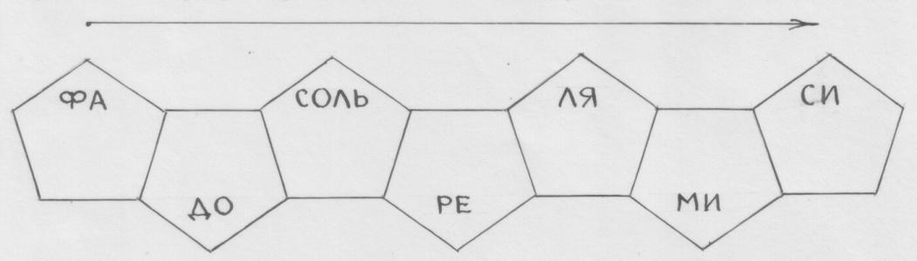
А теперь пропустим нижние узлы. Нам, по законам обертонов струны и природного звукового ряда, можно двигаться только в одну сторону: выше, а значит – вправо. А нижние узлы – левые: движение влево, и… снова вправо.
Но мы всё-таки будем следить за этими нижними узлами, не будем терять их из виду. На всякий случай.
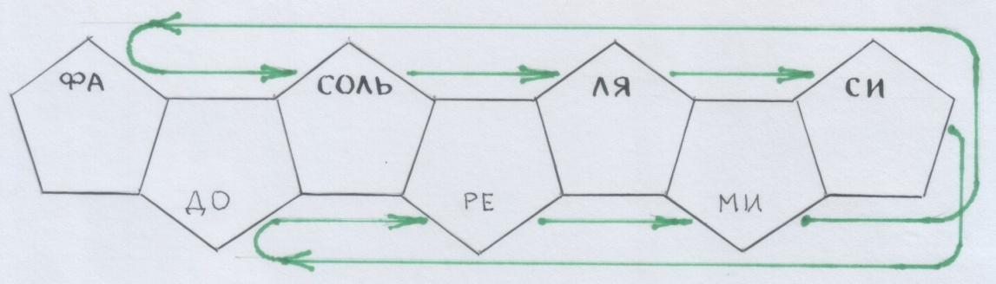
Можем продолжить эксперимент: перевернуть ленту из узлов. Нижние станут верхними.
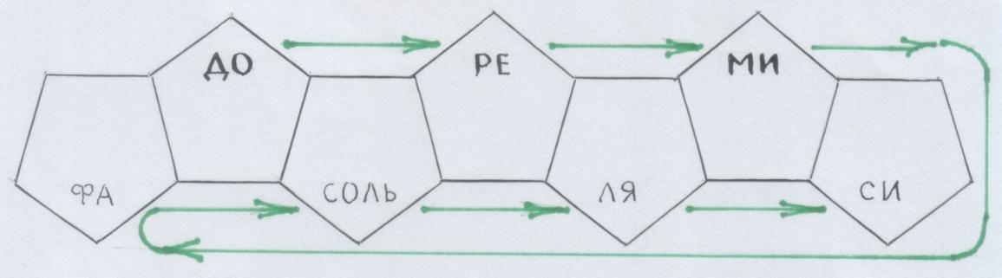
Потом можно опять перевернуть, и опять перевернуть.
Эти перевёртыши- повороты-вращения, похожие на перекрёсты и обратную пропорциональность, сотворят, наконец-то, привычный звукоряд:
ДО – РЕ – МИ – ФА – СОЛЬ – ЛЯ – СИ.
Диатоническая гамма.
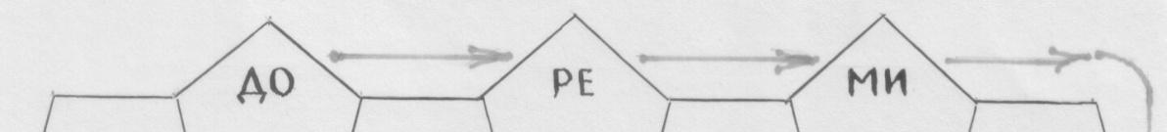
(…перевернуть —)
Что будет, если продолжить ленту ?
Мы сможем это сделать, если совершим одну операцию: перевернём будущее продолжение ленты (такой же её отрезок, как предыдущий: удвоение!) на 180˚, — как это много веков спустя после Пифагора сделал со своей лентой Фердинанд Мёбиус.
Пифагор, безусловно, ничего не мог знать о Мёбиусе. Но он жил в пространстве всё тех же законов природы, что и Мёбиус. И мы живём всё там же. И экспериментируем.
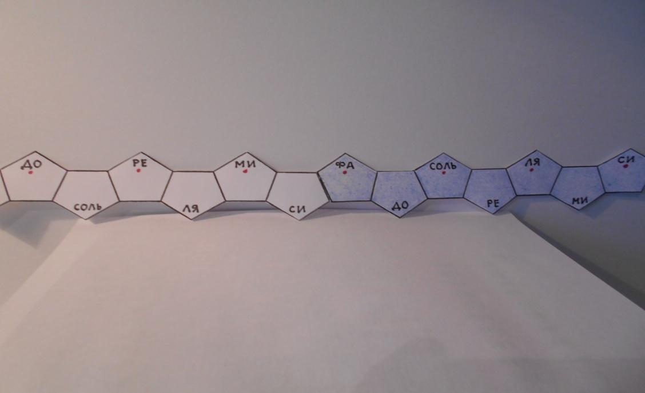
Эту ленту теперь спокойно можно замкнуть в кольцо. И путешествовать по двум поверхностям попеременно, как по одной, — но по обыкновенному кольцу.
Мёбиус наоборот?
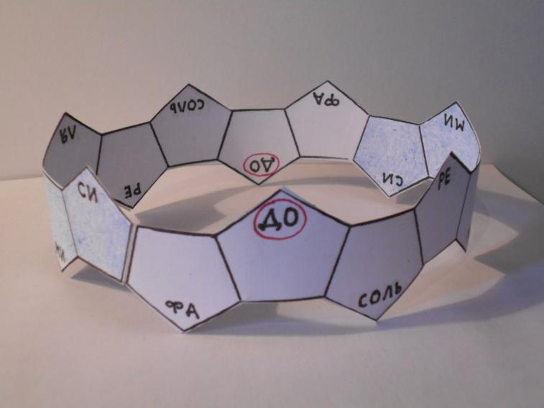
/Модели автора/
И ещё одно любопытное наблюдение: каждая нота/звук попеременно оказывается то в «фазе», то в «противофазе». Как волна.
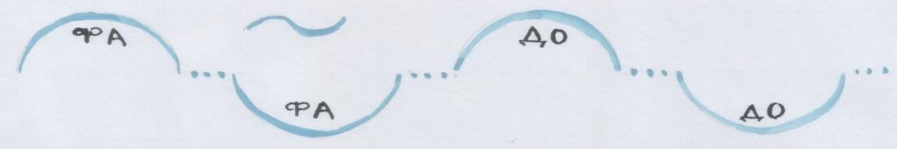
(Лат. phasis – «появление», определённый момент в ходе развития какого-либо процесса.)
Давай вглядимся в процесс, который происходит в кольце с каждым звуком/тоном.
Каждый звук/тон через в о с е м ь шагов обретает своё повторение-совпадение, созвучие – к о н с о н а н с.
А лента-кольцо – сплошной «Мёбиус»: ведь каждый замкнутый узел (пентагон) обладает свойствами «Мёбиуса». Лента-кольцо из узлов замкнула все узлы разом.
Замкнутые в кольцо узлы-звуки произвели на свет о к т а в у: греч. «окто» — «восемь», лат. octava – «восьмая». Совершенный консонанс.
Один совершенный консонанс – квинта — произвёл на свет другой совершенный консонанс – октаву.
Если убрать пропущенные нижние левые узлы, то размашистая лента квинт сожмётся в д в о е. Как окружности в геометрической прогрессии!………………………………………………………………….
(О, прости, вот в этом самом месте мою мысль просто-таки примагнитило к одной увлекательной идее. Через несколько страниц/листочков вернёмся к Пифагору.)
ЛИСТОЧКИ «МЫСЛЕЙ ВБОК»
(о геометрической прогрессии)
(Следующие 9 страниц можно пропустить, а можно и полюбопытствовать…)
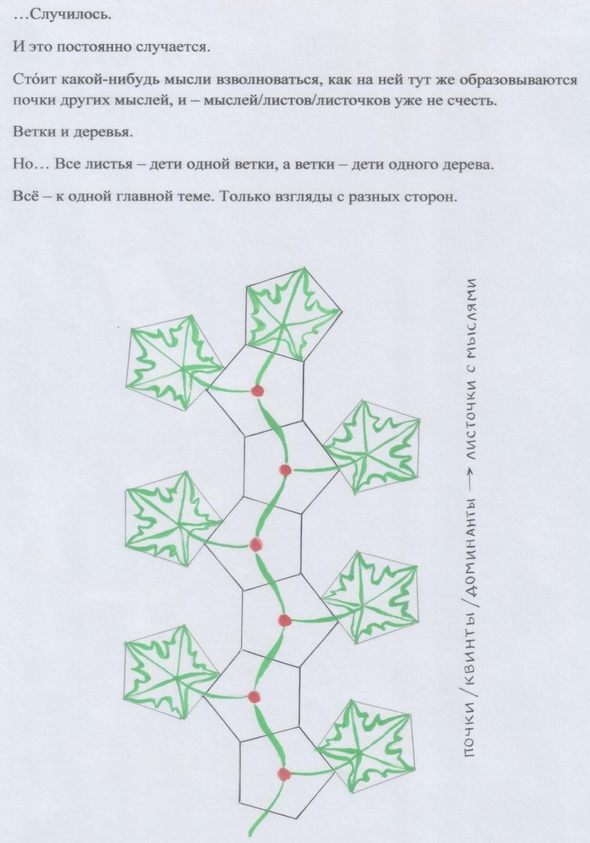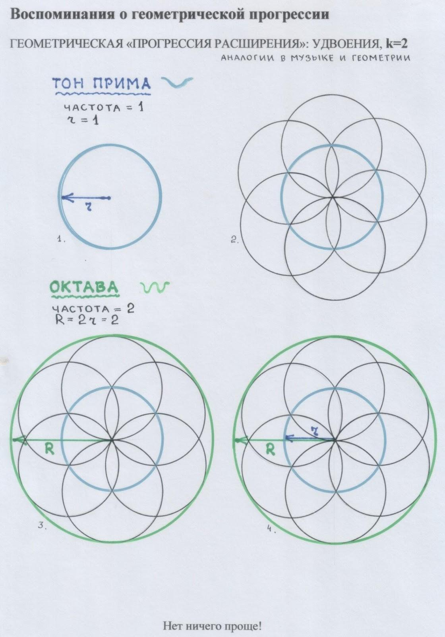
/Рис. автора/
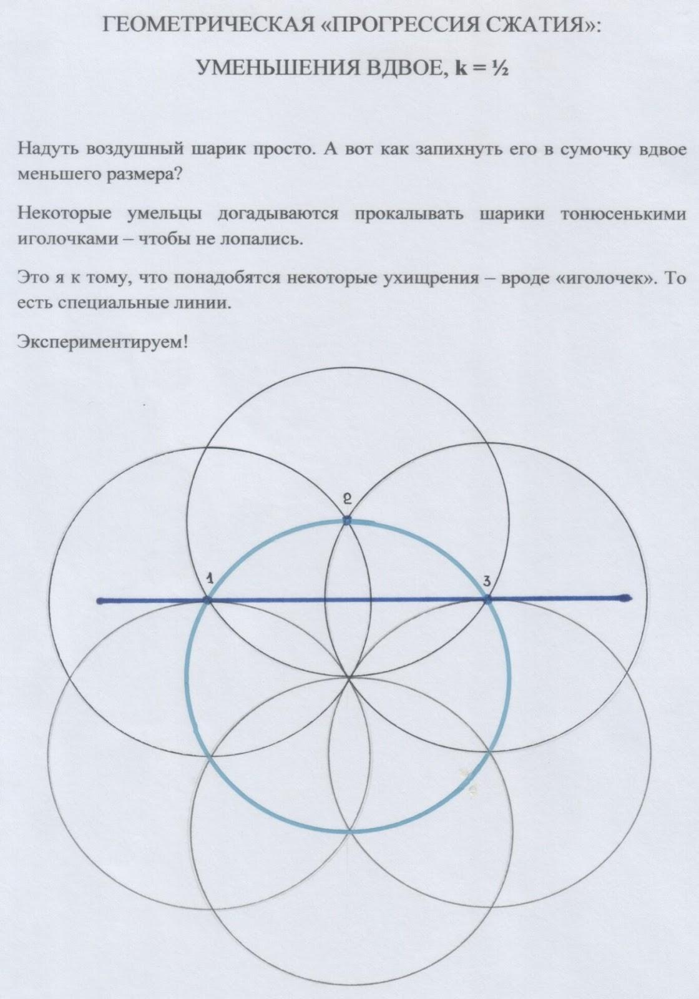
/Рис. автора/
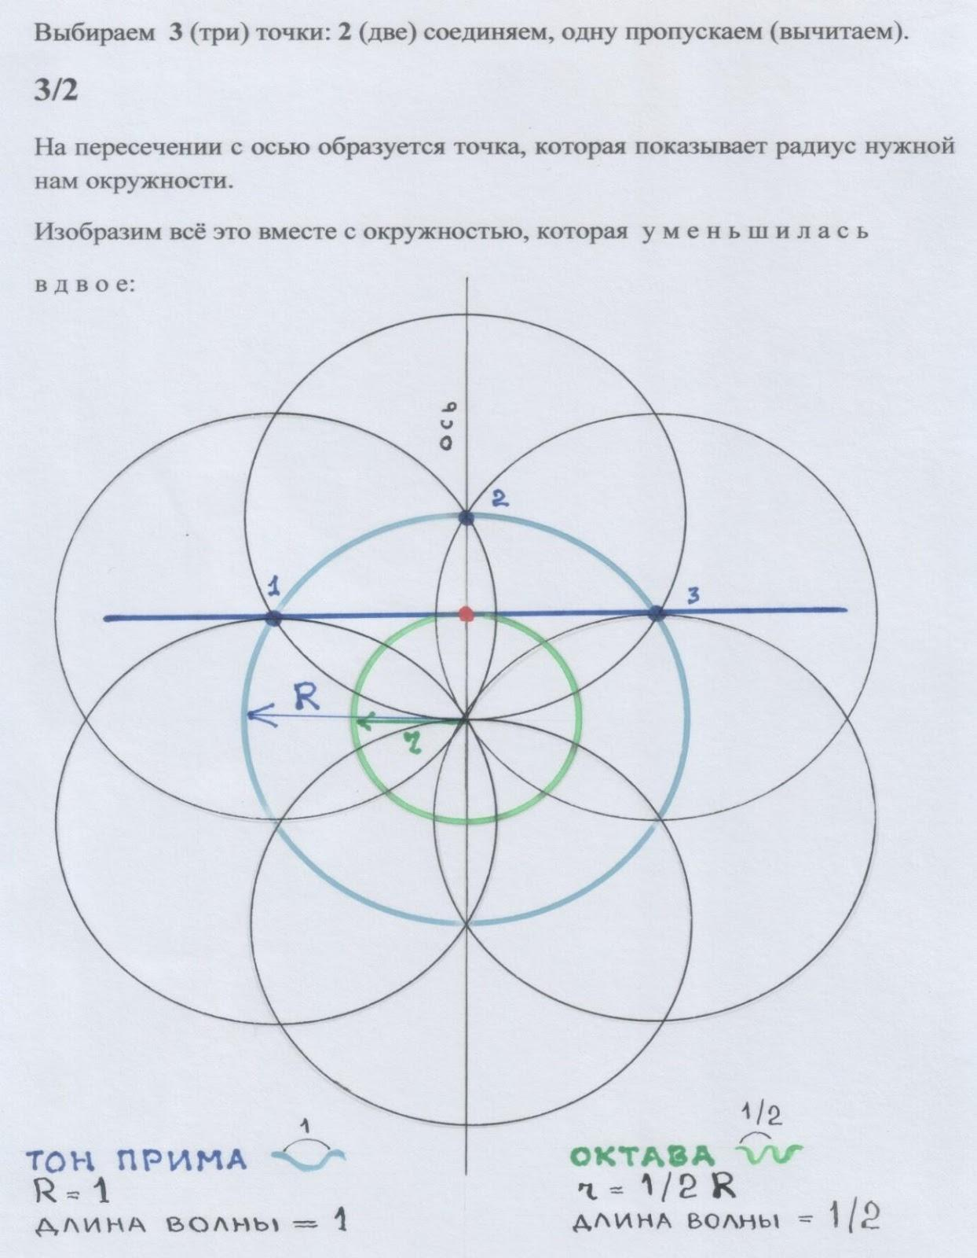
/Рис. автора/
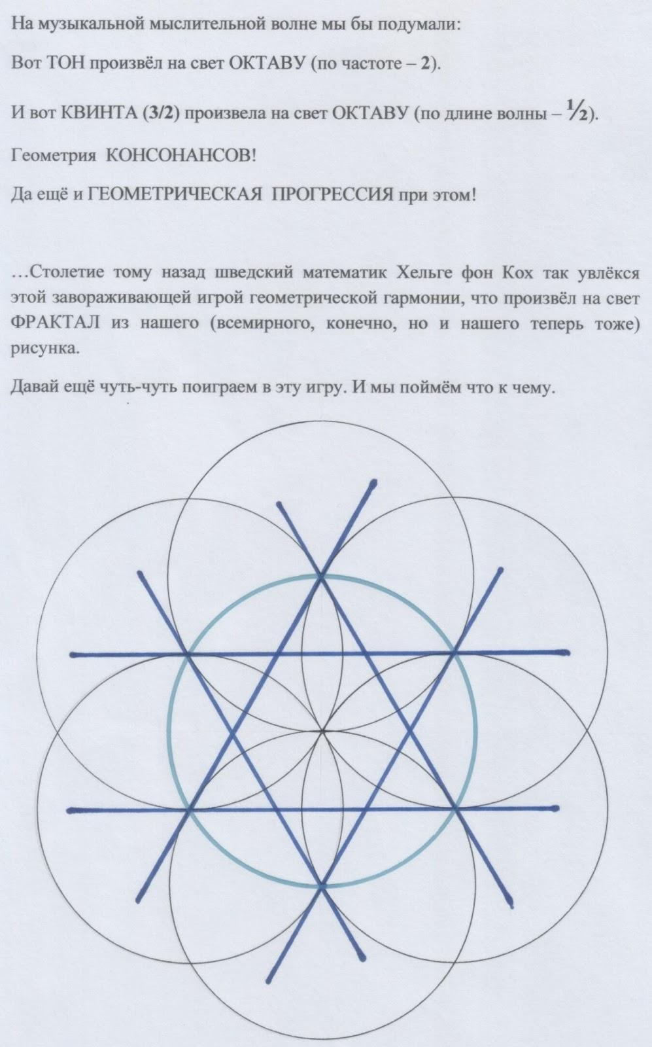
/Рис. автора/
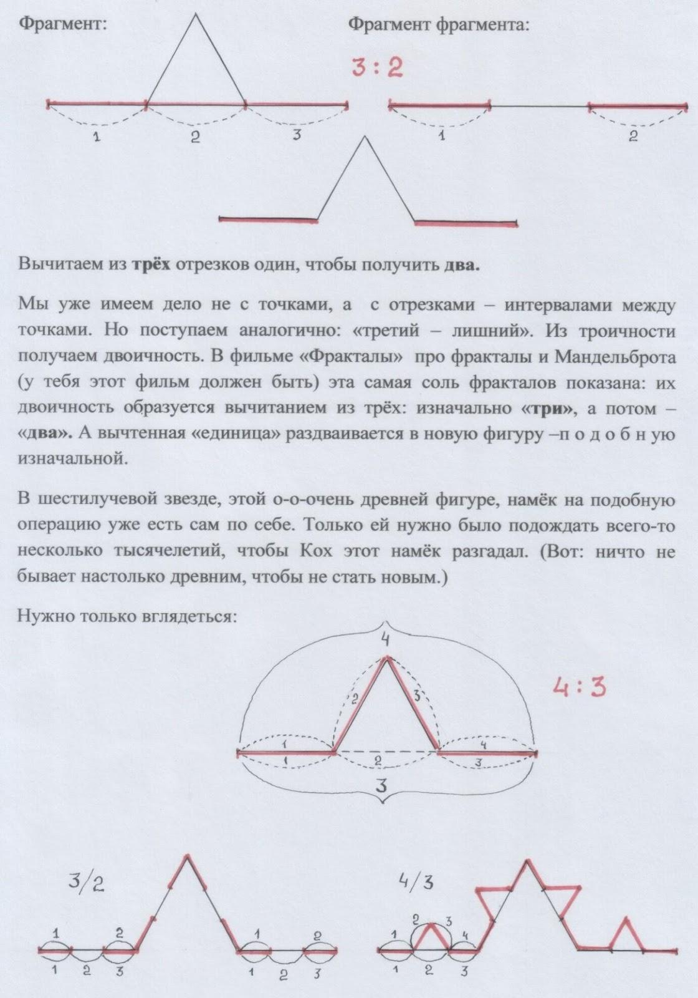/Рис. автора/
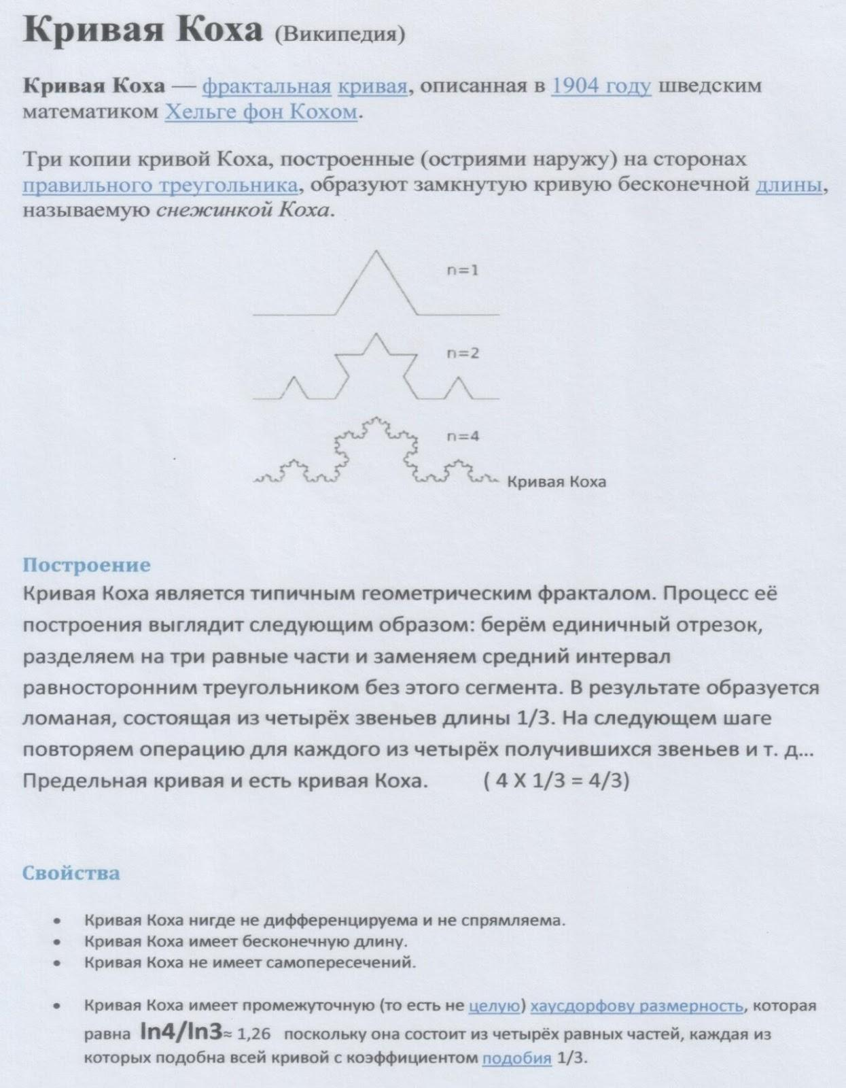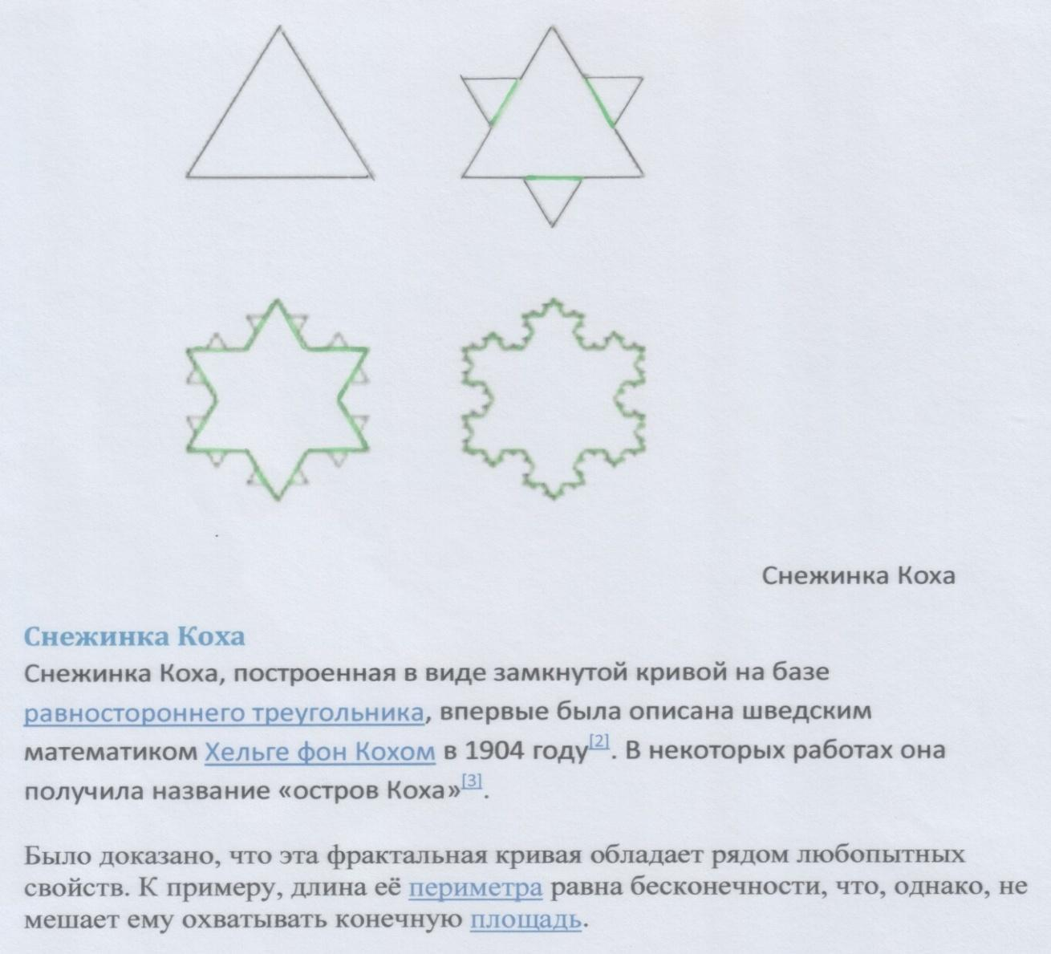
/Фрагменты статьи из Википедии/
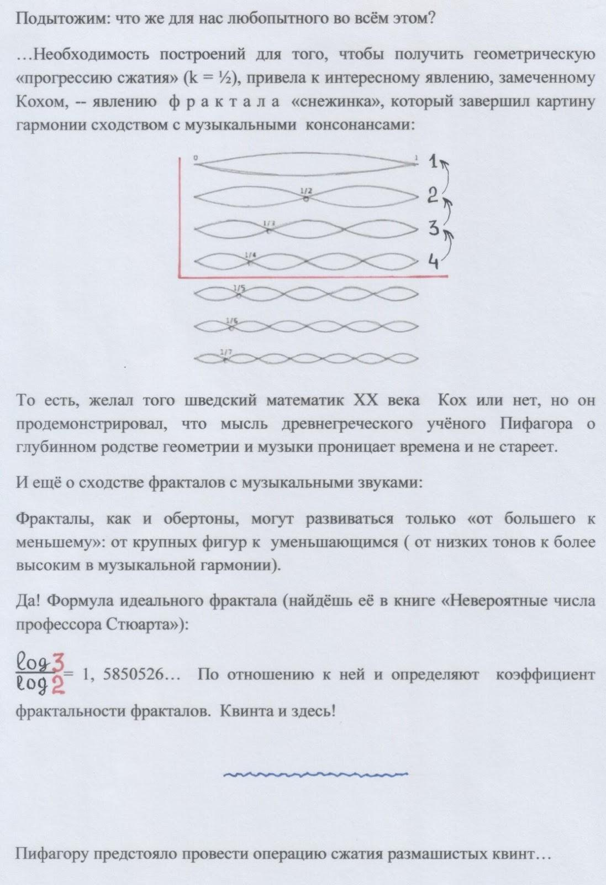
Итак, Пифагору предстояло провести операцию сжатия размашистых квинт.
Этот п р о ц е с с ты буквально сможешь ощутить своими руками, если не поленишься сделать простенькую модель из узлов.
А что? Пифагор ведь тоже догадался незримое (звук) исследовать с помощью п р е д м е т а – струны.
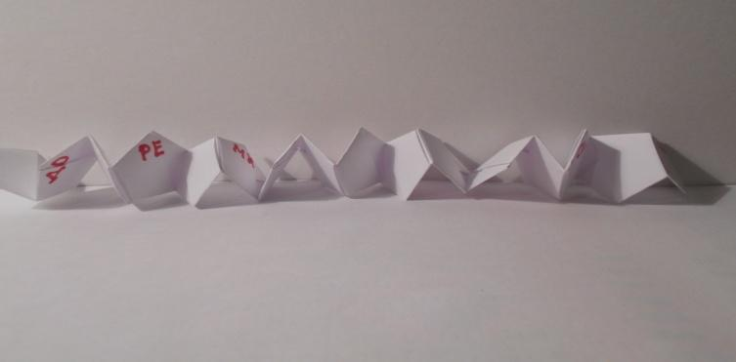
Растяни узлы в волну, а потом начни складывать «гармошкой».
…Ты ощущаешь, как узлы/квинты закручиваются в винт?
Теперь не очень плотно складывай, — так, чтобы видеть названия нот.
…Винтовая лестница!
Посмотри сбоку.
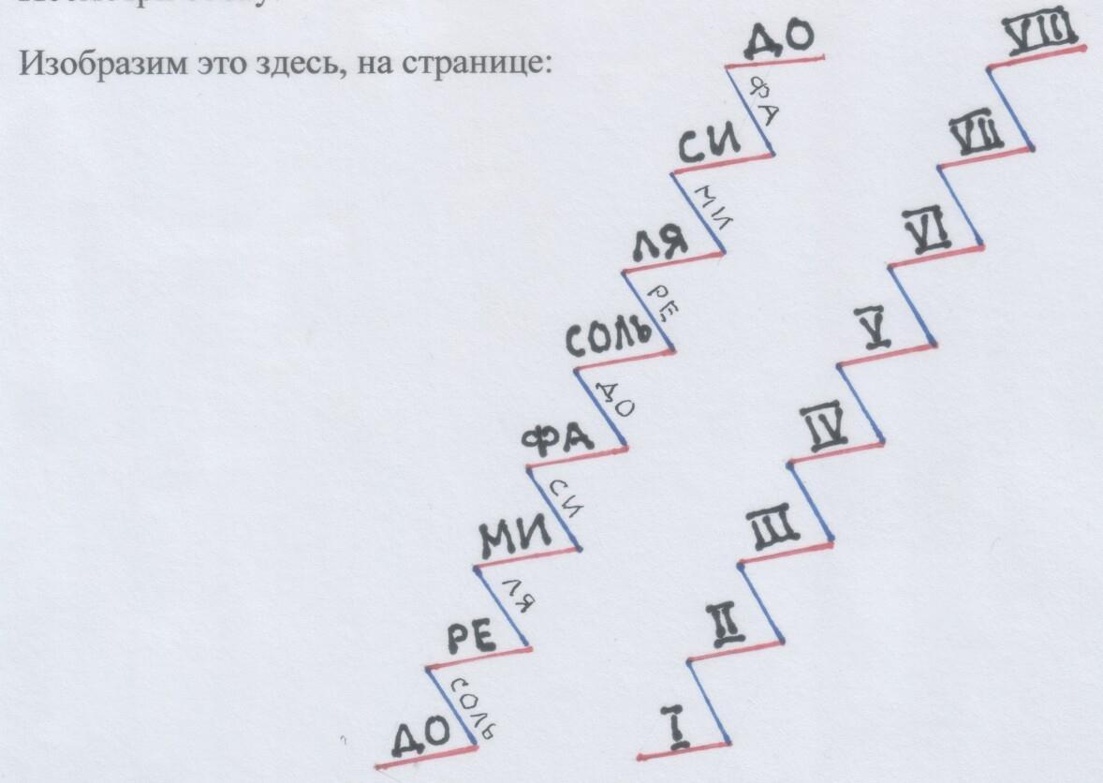
А теперь изобразим ступеньки этой лестницы под прямым углом:
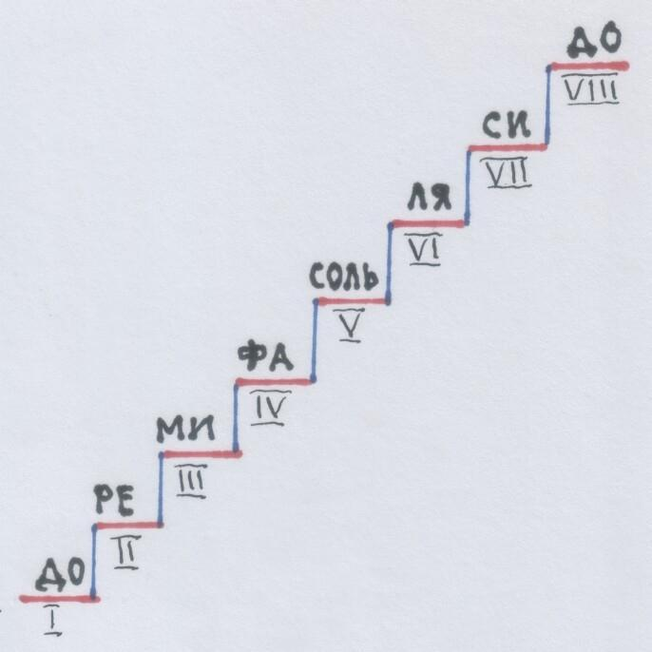
Нижние квинты спрятались совсем. Словно исчезли, как тени в полдень.
И мы теперь видим привычные нам ступени гаммы.
Как их обозначали древние греки? Как они называли сами звуки? – Мы пожимаем плечами.
Если верить историкам музыки, первые попытки записывать музыкальные звуки знаками, появились не раньше 11 века. И выглядели эти знаки как просто точки или квадратики на двух линейках. Названия этих звуков/знаков тоже появились в Средние века, через полтора с лишним тысячелетия после Пифагора.
А вот ступени могли обозначаться числами. А числа записывались буквами греческого алфавита. А древнегреческий алфавит уж наверняка отличался от нынешнего.
Вот поэтому удобнее иметь дело с геометрическими образами.
Геометрия сама всё показывает.
А пересказывать то, что показывает геометрия, мы будем на привычном нам языке. Так и поступают исследователи музыки. Они переводят древние знания на привычные нам языки с их знаками: буквы латинского (или
русского) алфавита (вот! греческие названия нот даже не употребляются), арабские (индийские) и латинские цифры для обозначения чисел.
Для пифагорова музыкального строя имеют значение именно интервалы.
Сами характеристики отдельных звуков выражены как интервалы: то есть каждый звук определяется отношением к другому звуку (вот где корни относительности!). Первый взятый звук становится точкой отсчёта (точкой опоры). А все остальные звуки находятся по законам гармонии, консонансов:
Первый консонанс – ПРИМА ( двойной первый звук, унисон, сам себе консонанс: 1/1).
Второй консонанс – ОКТАВА (второй из двойного звука ПРИМЫ растянулся в диапазон-ОКТАВУ: 1-2, второй звук по отношению к первому, 2/1).
Третий консонанс – КВИНТА (третий звук по отношению ко второму : 3/2 ).
Четвёртый консонанс – КВАРТА (четвёртый звук по отношению к третьему : 4/3 и в то же время – это перевёрнутая квинта, отношение октавы к квинте; 2:3/2, или 2х2/3=4/3).
Таким образом, каждому звуку присваивается своя дробь, — которая, собственно и является знаком о т н о ш е н и я.
То есть, в каждом звуке уже спрятан интервал ( интервал/расстояние/отрезок струны/волны или отрезок «пробега» волны по частотам, как в нашей ленте частот).
И, получается, только в Средние века этим дробям/отношениям дали буквенные (или слоговые) названия, которыми мы и пользуемся:
1/1, прима – ДО1.
2/1, октава – ДО2.
3/2, квинта – СОЛЬ.
4/3, кварта – ФА
Если интересно, найди в Интернете статью «Как появились названия нот?».
А я приведу здесь небольшие отрывки из этой статьи /сайт: muz-teoretik.ru/
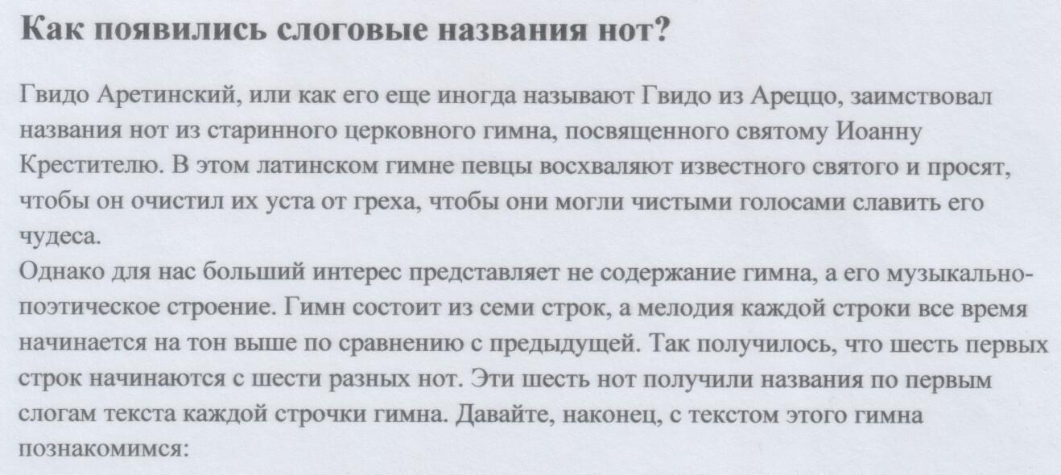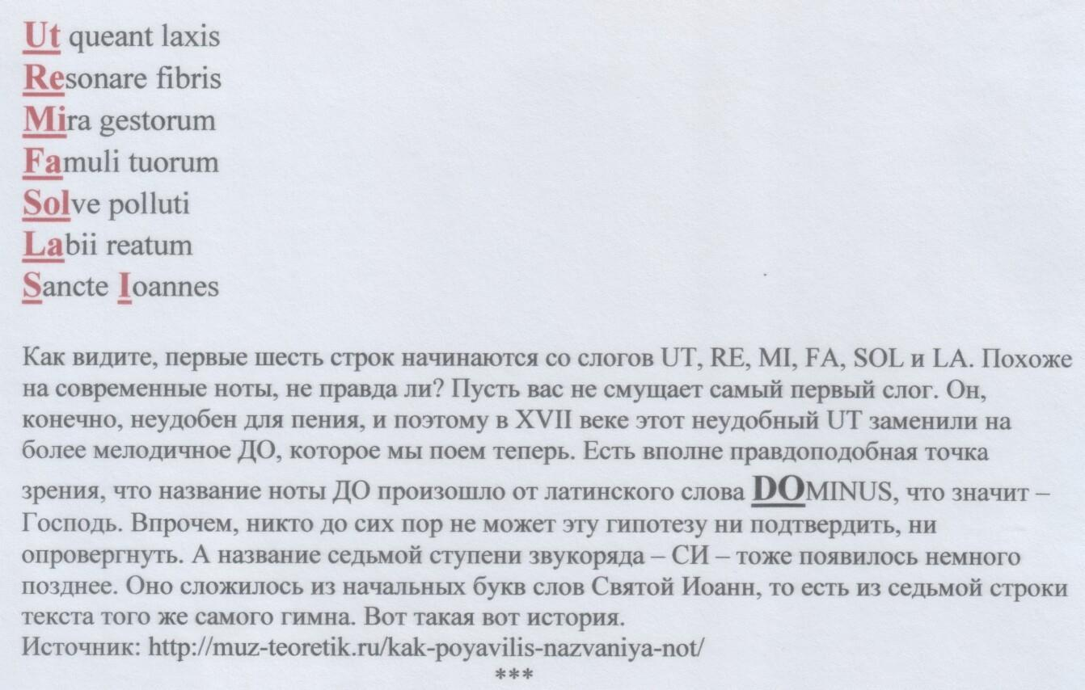
Пифагор оперировал только числами.
Он поклонялся Числу, словно божеству.
Все вещи мира, все явления можно выразить Числом! – вот главная идея его вдохновенного мышления.
Все названия звуков, которые он находил, происходят от чисел. И названия интервалов – от чисел.
Мы, конечно, будем пользоваться именами звуков для лучшего понимания, но всегда будем иметь в виду, что за этими именами – числа.
Вот и наша лестница квинт пронумерована числами-ступенями.
Головокружительно вот что:
Получается, что каждый звук этой лестницы – этакая микроквинта.
Хотя, в общем-то, ничего особенно удивительного в этом и нет, если вспомнить, что у квинты – функция (роль) д о м и н а н т ы – высшего напряжения, высшего проявления какого-то качества, характера. В нашем случае – максимум проявления характера каждого звука, его особенности.
Дух захватывает только когда осознаёшь, что на пятой ступени лестницы мощность отдельного звука-микроквинты (соль) словно пятикратно возрастает: квинта, да ещё и в положении КВИНТЫ в октаве! Квинта обретает новый масштаб! Она п о д о б н а себе, но уже в ином масштабе.
Этот процесс можно увидеть страничкой ниже.
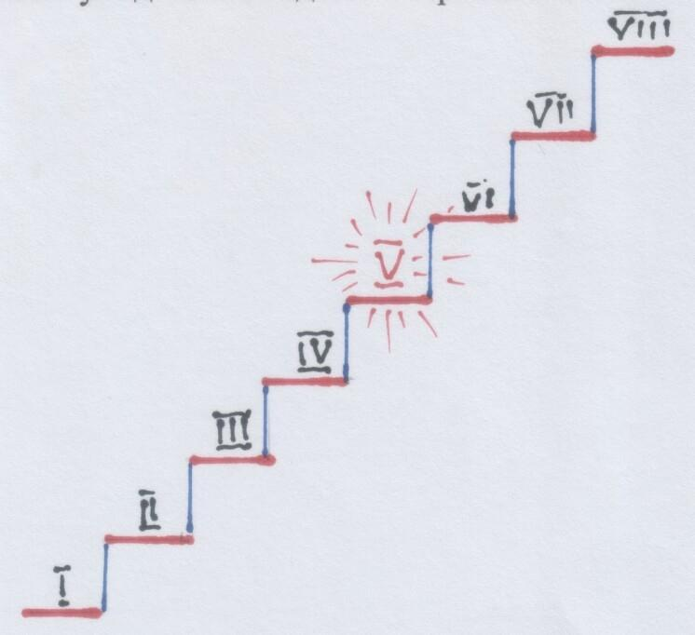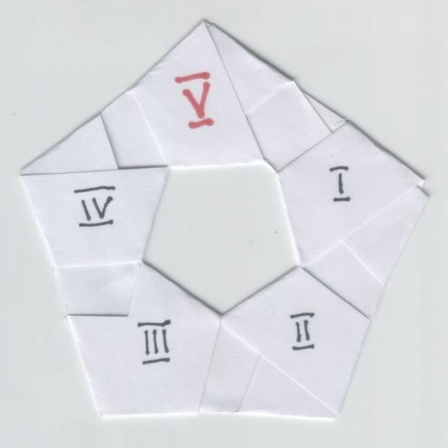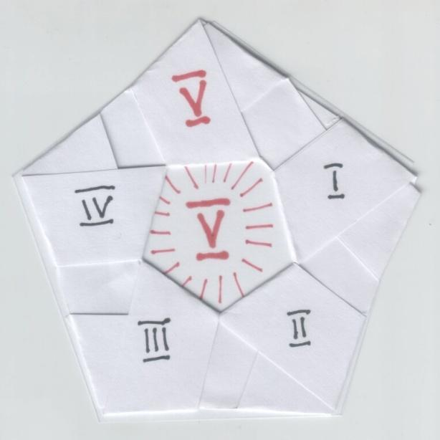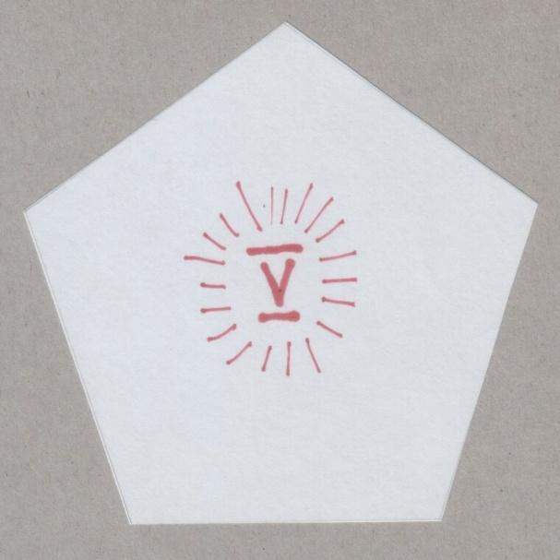
А что же остальные звуки?
Сохранились ли в них хотя бы намёки на их «первородство» — на квинту?
Давай посмотрим на одну таблицу. Она показывает следующий этап процесса сотворения музыкального строя Пифагором: вычисленные им остальные звуки октавы.
Для удобства понимания на ней указаны имена звуков, но за каждым из них – Число! (по-«пифагоровски»). /ниже – таблица из книги: Волошинов М.В. «Математика и искусство». М. Просвещение, 1992г.//
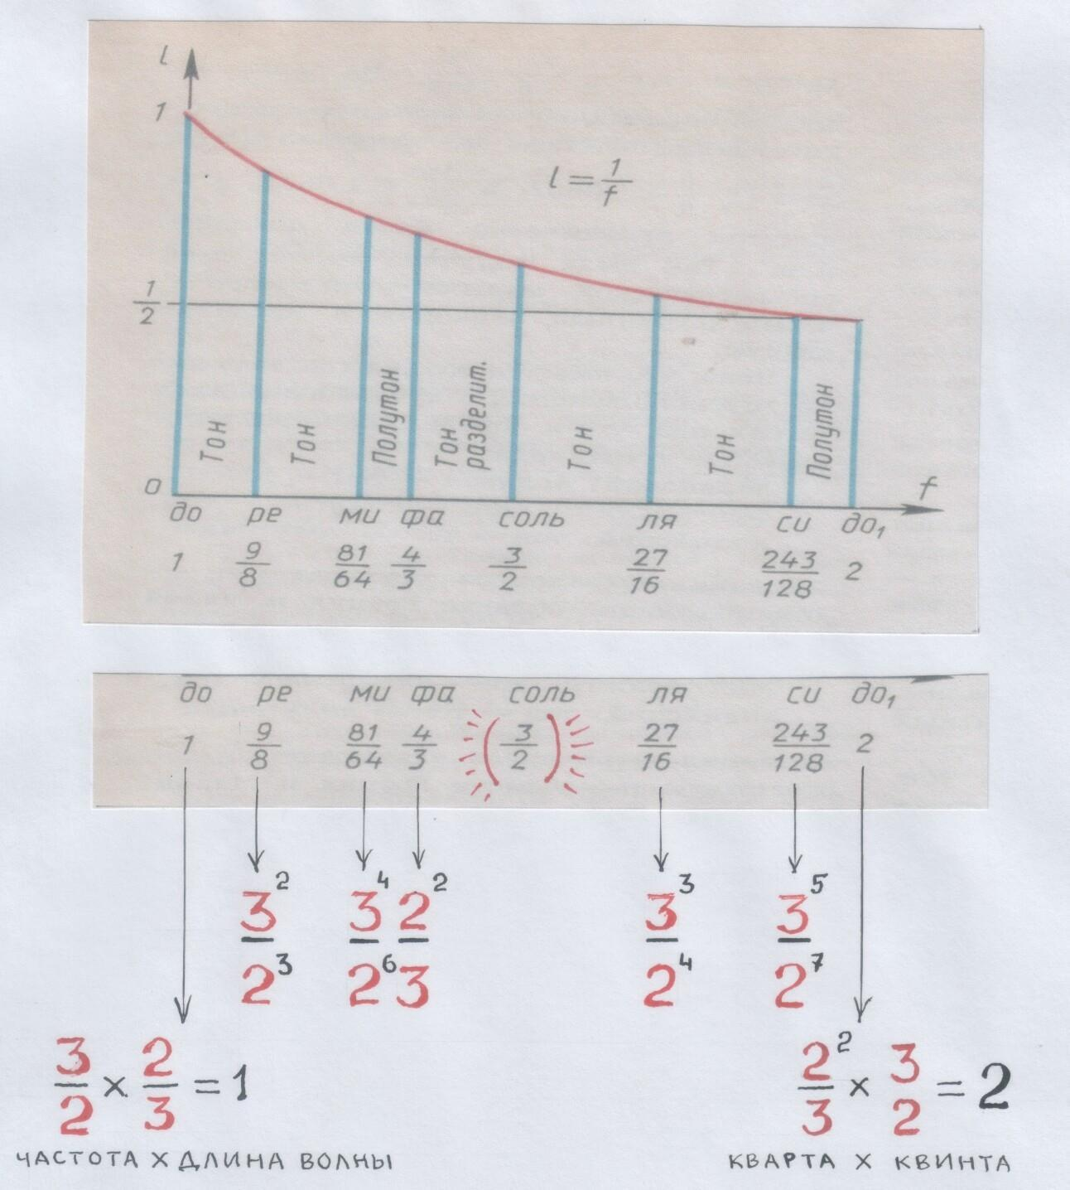
Да, как-то хитро запрятались квинты внутрь других звуков. И не распознаешь их с первого взгляда.
Кстати, ты заметил, что все числа – это частоты: числитель дробей больше знаменателя, «большее на меньшее», большее число в отношении к меньшему. У длин волн – наоборот: меньшее число в отношении к большему. Надеюсь, ты помнишь про этот перевёртыш/перекрёст.
Да и сам первый звук (прима) уже словно намекает на то, что предстоит увлекательная игра в перевёртыши: если частоту звука умножить на длину его волны, то и получится е д и н и ц а, начало отсчёта.
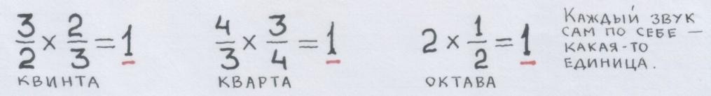
А если частоту квинты умножить на частоту её перевёртыша – частоту кварты, — получится октава (по частоте). Или перемножить длины волн квинты и её перевёртыша кварты, — будет октава по длине волны. Этакий расширенный, удвоенный перевёртыш.
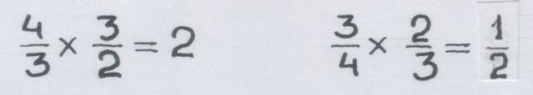
Да и сама октава – удвоенная единица-прима: 2. Или поделённая пополам: ½.
( Опять – геометрическая прогрессия?!)
Прима – нижняя граница звукоряда. Октава – верхняя граница.
В середине – квинта и её перевёртыш кварта.
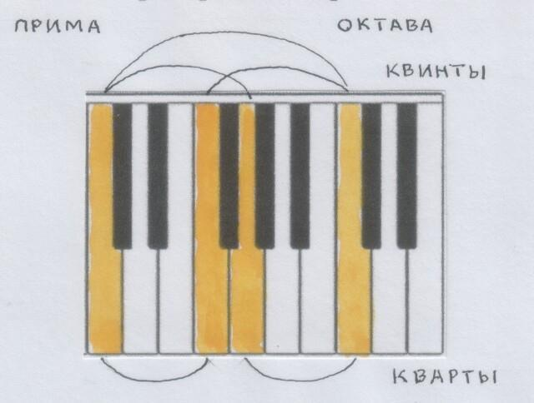
Да, по-видимому, Пифагор понял, что отношения между этими звуками и интервалы, которые образуются из их отношений, и должны стать ключом к поиску характеристик других звуков – их частот и длин волн.
Давай-ка ещё разочек обратимся к ленте частот.
О, этот долгий путь ко всеобщему консонансу и гармонии!
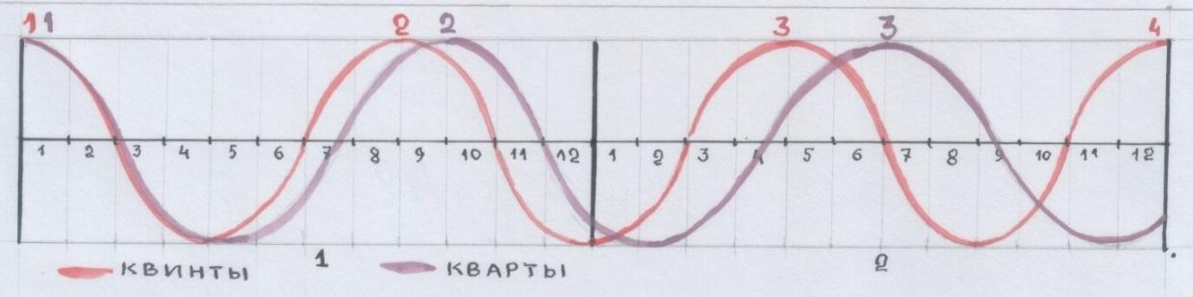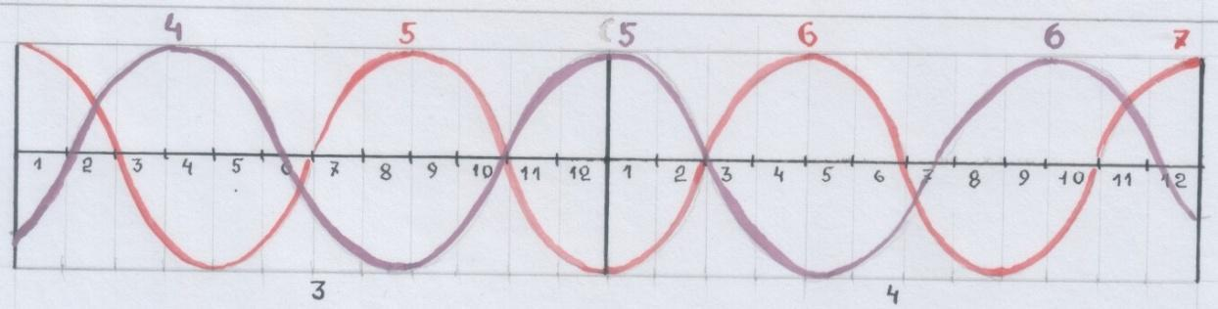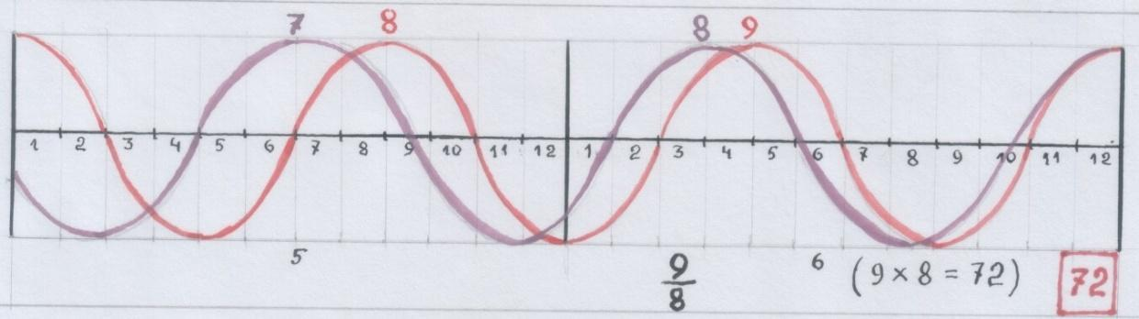
Путь получился долгим из-за того, что квинте пришлось вращаться-обращаться в кварту, и это вращение-обращение должно было прийти к консонансу в конце концов.
Отношения частот прямой квинты и её обращения кварты произвело на свет новое отношение и новый звук: 9/8.
9/8. Девять кульминаций квинты к восьми кульминациям кварты.
В таблице – это звук РЕ. II ступень.
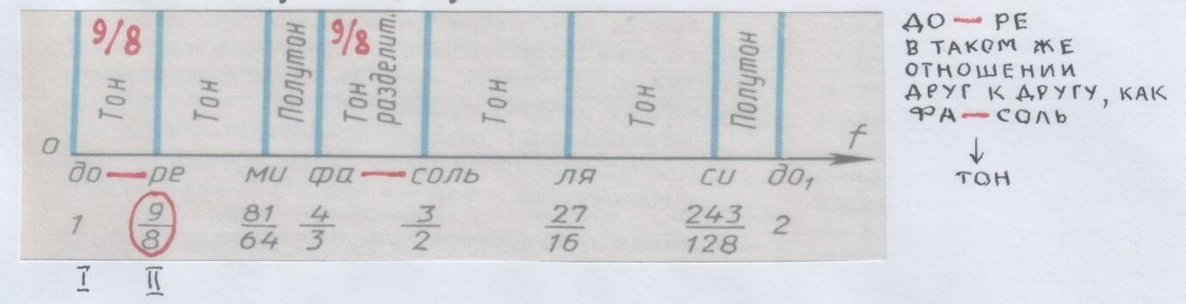
То же самое отношение получится, если перевернуть кварту и умножить этот перевёртыш на квинту. (Перевёртыш перевёртыша – просто голова крýгом!)
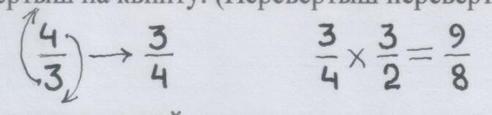
Если результат этой операции умножить на результат такой же операции (результат в квадрате), то есть 9/8 х 9/8, получим следующий звук.
9/8 х 9/8 = 81/64
Получилась частота МИ. III ступень.
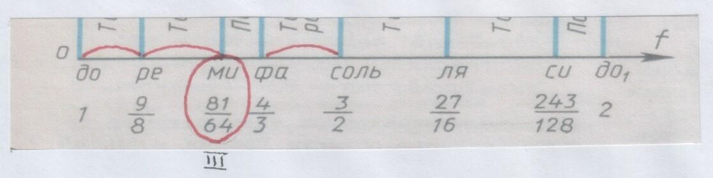
Следующая ступень, IV, нам известна: кварта, 4/3.
Умножим 81/64 (ми) на 4/3 (фа): 81/64 х 4/3 = 27/16.
Это частота ЛЯ, VI ступень.
Её же можно получить, «воспользовавшись услугами» известной нам Vступени, квинты: умножить квинту 3/2 на тон 9/8. 3/2 х 9/8 = 27/16.
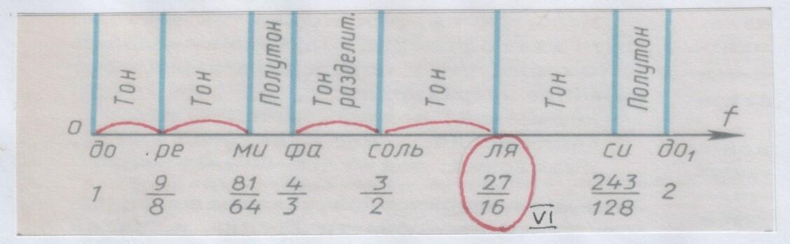
VII-ю ступень, СИ, мы получим, умножив частоту ЛЯ опять же на тон 9/8:
27/16 х 9/8 = 243/128
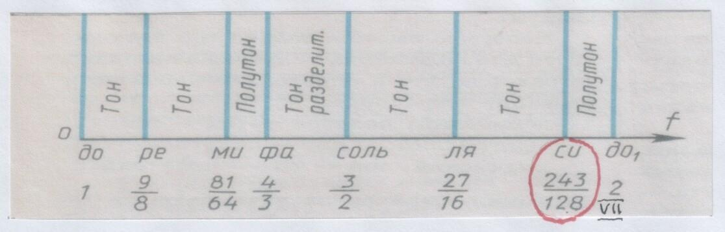
Между прочим, если мы и кварту 4/3 умножим на тон 9/8, то получим квинту: 4/3 х 9/8 = 3/2
…И все эти числа – реально звучат!
106
… А ты заметил, что ТОН/звук у нас теперь фигурирует и в качестве
р а с с т о я н и я между звуками?
Удивительно: ТОН – и сам звук, и в то же время – расстояние между звуками в октаве!
Может, это – из-за в о л н ы?
Ведь звуковая волна «пробегает» р а с с т о я н и е.
Вспомни ленту частот. Волне примы пришлось «пробежать» шесть своих расстояний, пока не свершился Великий Консонанс: созвучие примы, октавы, квинты и кварты.
А ведь прима – ТОН, с которого всё начинается, чтобы прийти к октаве. А шесть «пробежек» приме пришлось совершить из-за отношений квинты и кварты (перевёртыша квинты).
Вот так всё и сошлось: в октаве должно быть шесть тонов, а каждый тон выражает отношение между квинтой и квартой: девять кульминаций квинты к восьми кульминациям кварты – 9/8.
Да может быть, и сама октава (от греч. «окто» — «восемь») получила такое название из-за этих самых восьмикульминаций кварт!
Кварта (то есть квинта наоборот) «виновата»!
И даже отношение октавы (восемь её ступеней) к шести тонам указывает на эту «виновницу»! 8/6 = 4/3
…Вернёмся, однако, к сотворению октавы. Ещё не всё завершено в ней.
Тонов должно быть ш е с т ь, а у нас набирается пока что целых тонов всего пять:
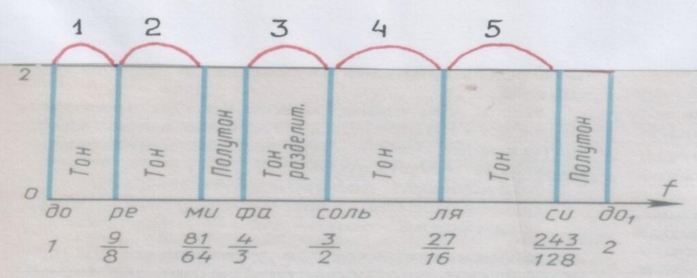
Заметим попутно: тон между ФА и СОЛЬ назван р а з д е л и т е л ь н ы м.
Почему? А посмотри:
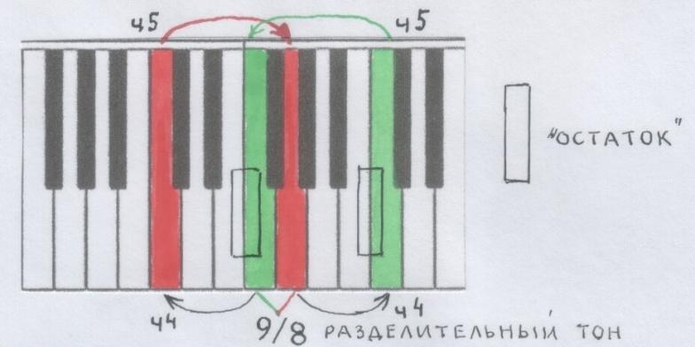
Вспомнил эту картинку? Квинта снизу вверх в октаве и её перевёртыш сверху вниз и образуют этот самый разделительный тон. И разделяют октаву на две кварты: ДО1-ФА и СОЛЬ-ДО2. Они одинаковы. И в каждой – по два целых тона и «остаток». Тоже одинаковый.
Существует несколько способов его вычислить.
Давай попробуем это сделать, исходя из той простой мысли, что «остаток» предполагает деление.
Итак, в кварте ДО1-ФА частоту ФА разделим на частоту соседнего МИ:
4/3:81/64 = 4/3х64/81 = 256/243
В кварте СОЛЬ-ДО2 частоту ДО2 разделим на частоту соседнего СИ:
2:243/128 = 2х128/243 = 256/243
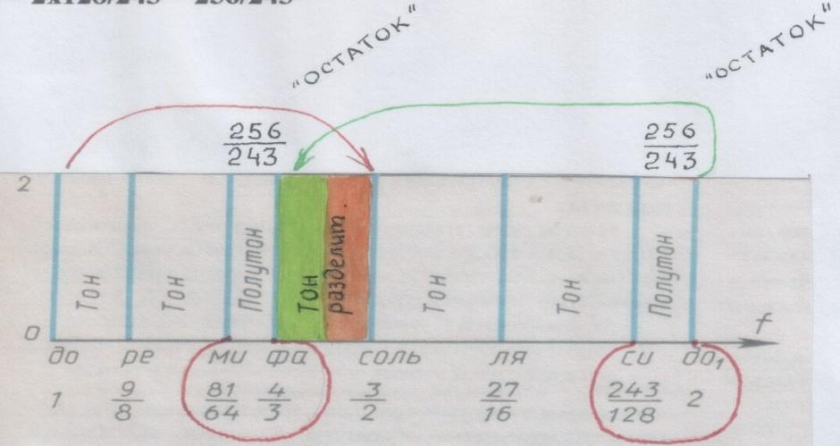
Таблица, которую ты увидишь сейчас, — совершенно замечательная таблица!
Что в ней стóит заметить?
С одной стороны, она похожа на таблицу предыдущую.
А вот с другой стороны… Взгляд с другой стороны – это тот же перевёртыш. Мысленный перевёртыш.
И в самой таблице мы увидим перевёртыш: сами звуки показаны как частоты, а расстояния между звуками – как длины.
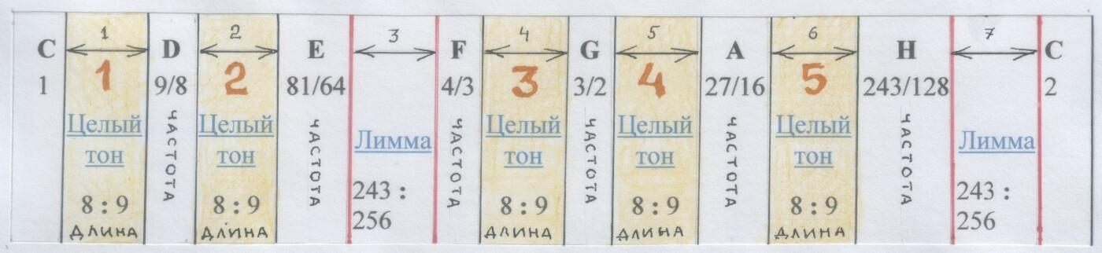
/Основная таблица – из Интернет источника в свободном доступе/
Обрати внимание на РЕ (D). Под самим звуком указана его частота. А расстояние от РЕ (D) до примы ДО (С) – как д л и н а в о л н ы РЕ. Выходит, наша гипотеза о происхождении расстояний между звуками из-за того, что волны обладают длиной (или периодом), имеет всё-таки основание.
И главной мерой расстояний между звуками стал ТОН.
Давай-ка ещё разочек заберёмся внутрь этого самого ТОНА, вглядимся в него:
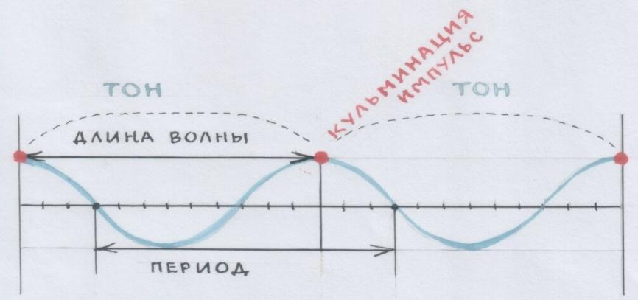
То что мы называли «кульминацией» на музыкальном языке, на языке физики «импульс».
Энциклопедия:
Импульс: от лат. impulsus — «удар», «толчок»; всплеск, усилие, побуждение.
Звуковой импульс – внезапно и быстро исчезающее повышение давления.
Изменение напряжения.
Усилие, напряжение – ведь это же главные свойства д о м и н а н т ы! И главные характеристики к у л ь м и н а ц и и.
А в физике — и м п у л ь с.
На языке физики мы бы сказали, что волна п р и м ы имеет ш е с т ь импульсов (если посмотрим на нашу полосу частот); волна о к т а в ы имеет д в е н а д ц а т ь импульсов; волна к в и н т ы имеет д е в я т ь импульсов; волна к в а р т ы имеет в о с е м ь импульсов. И все они словно борются друг с другом, то соединяясь, то противостоя, усиливая и погашая усилия друг друга, — пока не придут ко всеобщему согласию через какой-то диапазон/расстояние. И тогда все их усилия соединяются в согласии.
Физики бы сказали, что в этом моменте наступает резонанс.
Латинское слово resono – «откликаюсь»; resonans – «отзвук» (sono – звук, re – поворот).
Вот! В диапазоне октавы после согласия-резонанса наступает поворот-отражение. Октава – словно зеркало, в котором квинта отражается в кварту! И все остальные звуки отражаются в обратном порядке. Повороты-перевёртыши. И… с и м м е т р и я: левое – отражение правого, правое – левого. И так – опять до примы, пока не замкнётся кольцо. И всё повторится снова.
Все интервалы в октаве – симметрично отражаются:
Октава – отражение примы; септима – отражение секунды; секста – отражение терции.
Кварта – отражение квинты. Но… со смещением от центра симметрии!
Если бы квинта отразилась строго в центре симметрии, получились бы два
д и с с о н и р у ю щ и х, два самых сверхнапряжённых интервала, тех самых, которые называют «волчьими квинтами» (увеличенная кварта, или уменьшённая квинта). И тогда всю музыку пришлось бы промерять этими «воющими» интервалами! Всю – начиная с диатоники. Представляешь, вся музыка превратилась бы в вой! И вместо гармонии – хаос!
Квинта должна была сохранить свою чистоту – остаться чистой квинтой.
И отразиться чистой квартой.
Это возможно только в том случае, если и расстояния между звуками будут подобны квинте.
И в самом деле, взгляни на знакомую таблицу, — и ты увидишь, что звуки с их высчитанными частотами словно сами собой распределились по расстояниям в соответствии с квинтой: два тона – три тона. 2/3. По длине волны квинты.
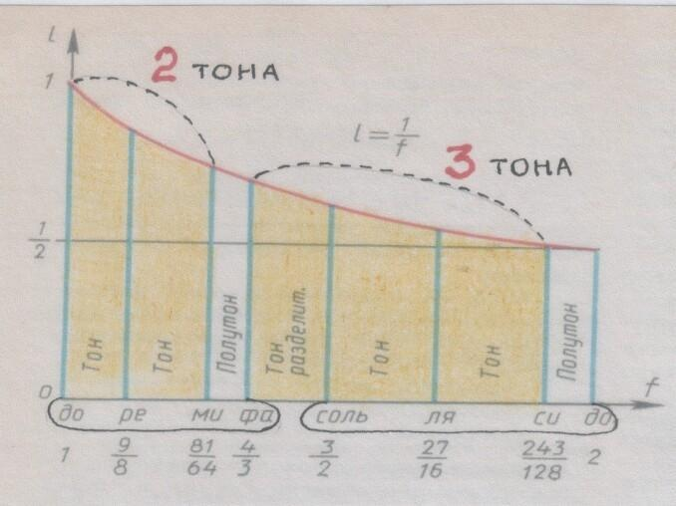
А оставшийся ш е с т о й тон стал границей, разделом, — сам поделившись надвое.
Сами звуки расположились симметрично, по квартам. А расстояния между ними – асимметрично, по квинтам.
Симметрия и асимметрия – в одном.
Симметрия и асимметрия в одной октаве.
Симметрия и асимметрия в отрезке (октава – интервал, интервал – отрезок).
Быть может, ты вспомнишь, где нам встречалось это явление: сочетание симметрии и асимметрии вместе?
… «ДЕЛЕНИЕ ОТРЕЗКА В КРАЙНЕМ И СРЕДНЕМ ОТНОШЕНИИ»…
…Ну, конечно же… Золотое сечение!
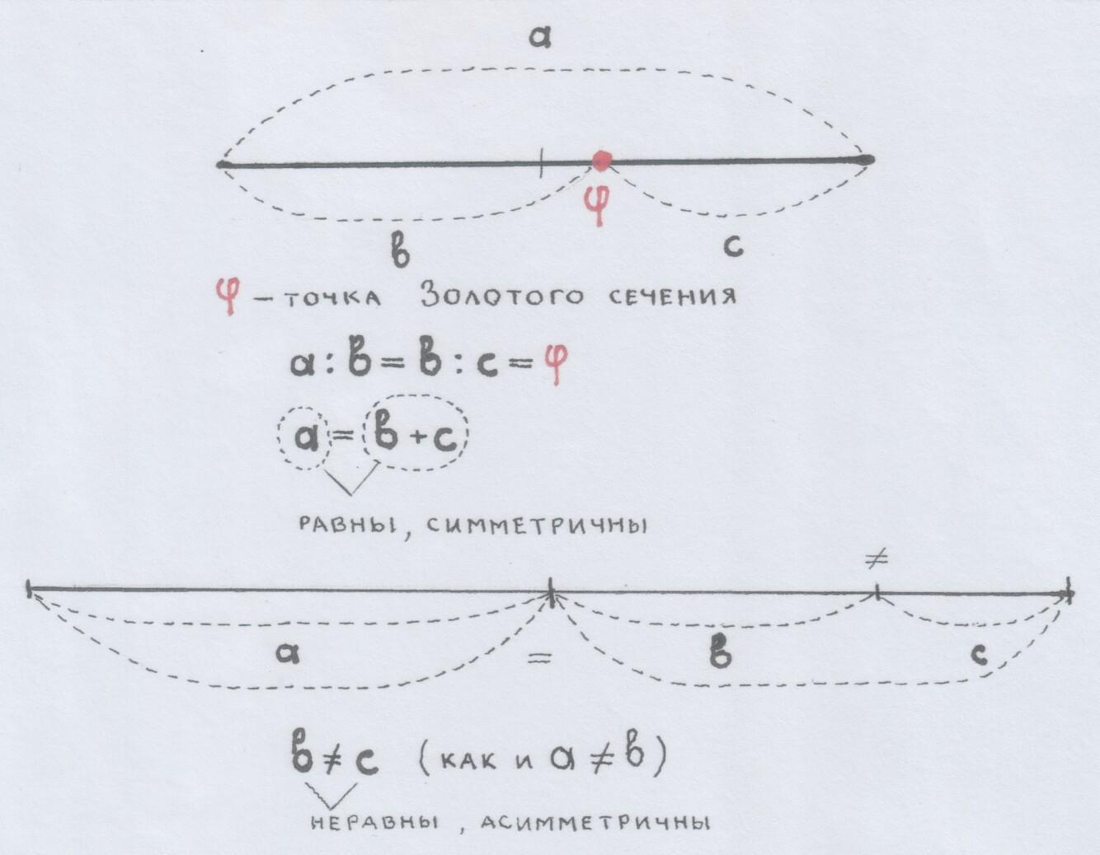
Но вместе всё это сотворяет особую симметрию – САМОПОДОБИЕ.
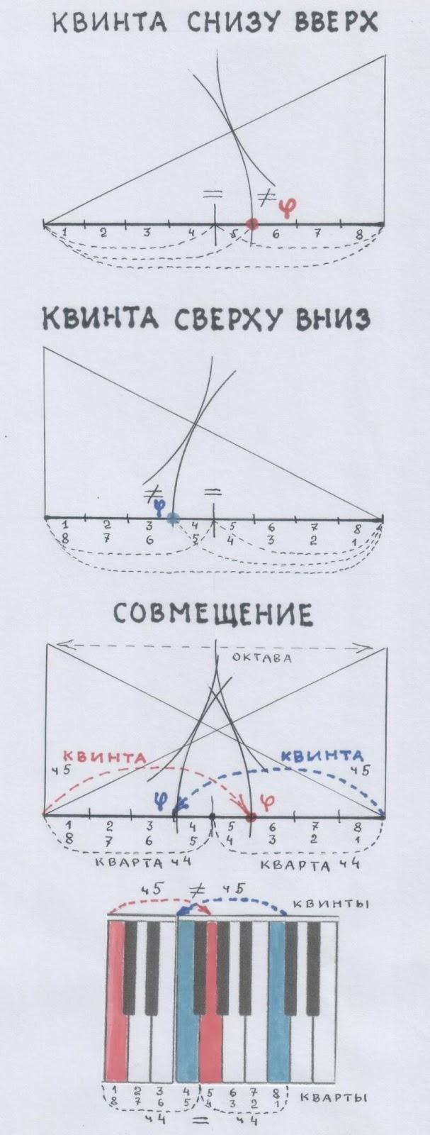
/Рис. автора/

Геометрические мысли о консонансах
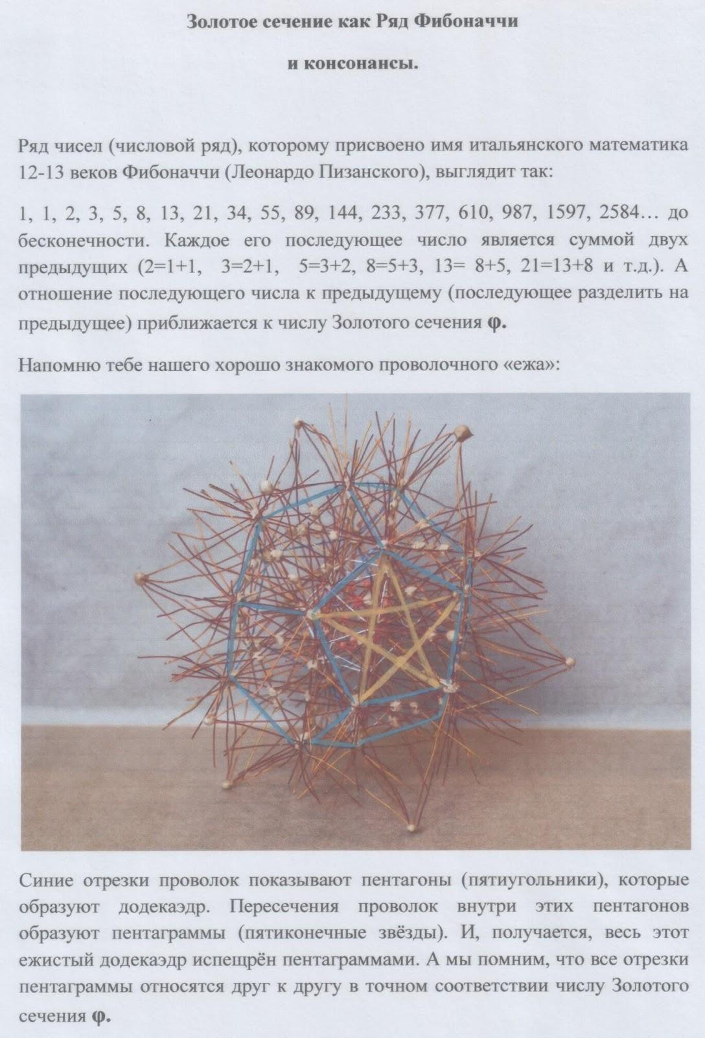
/Модель автора/
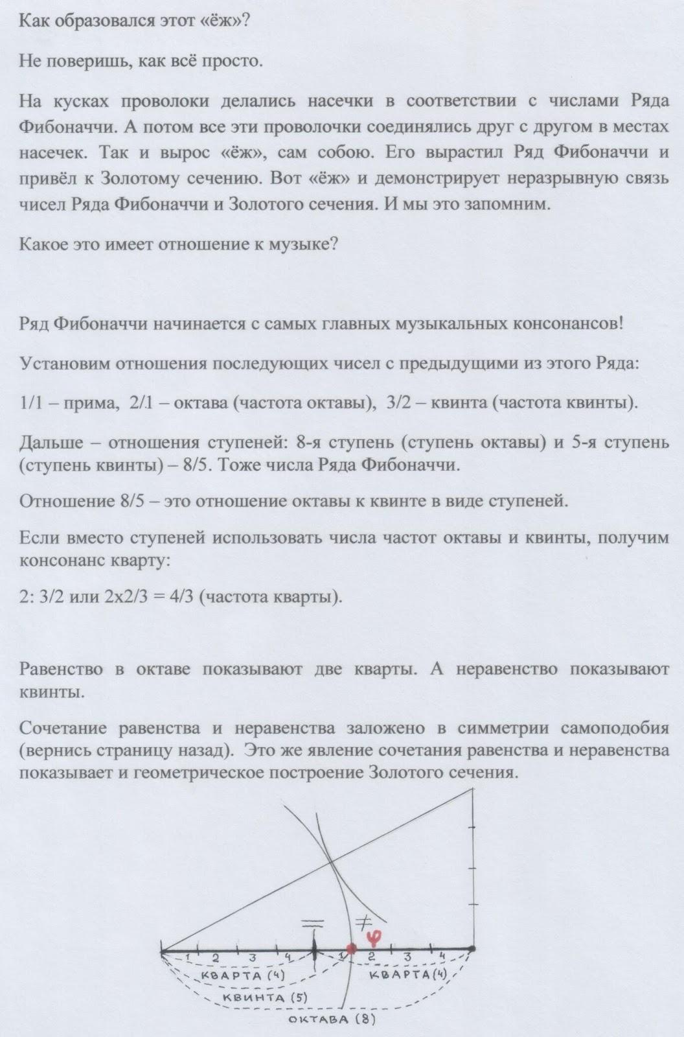
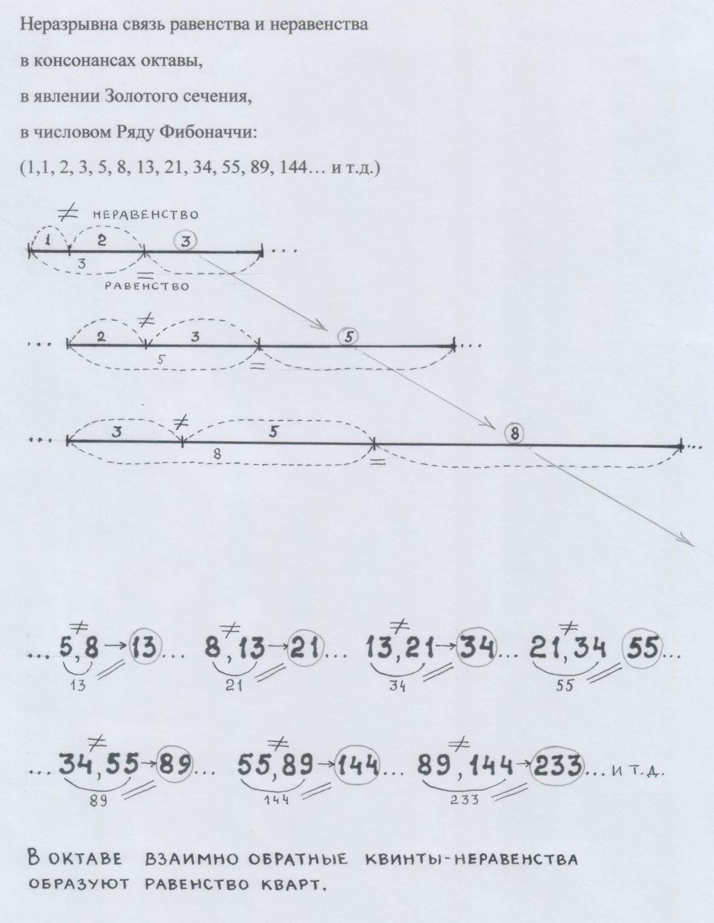
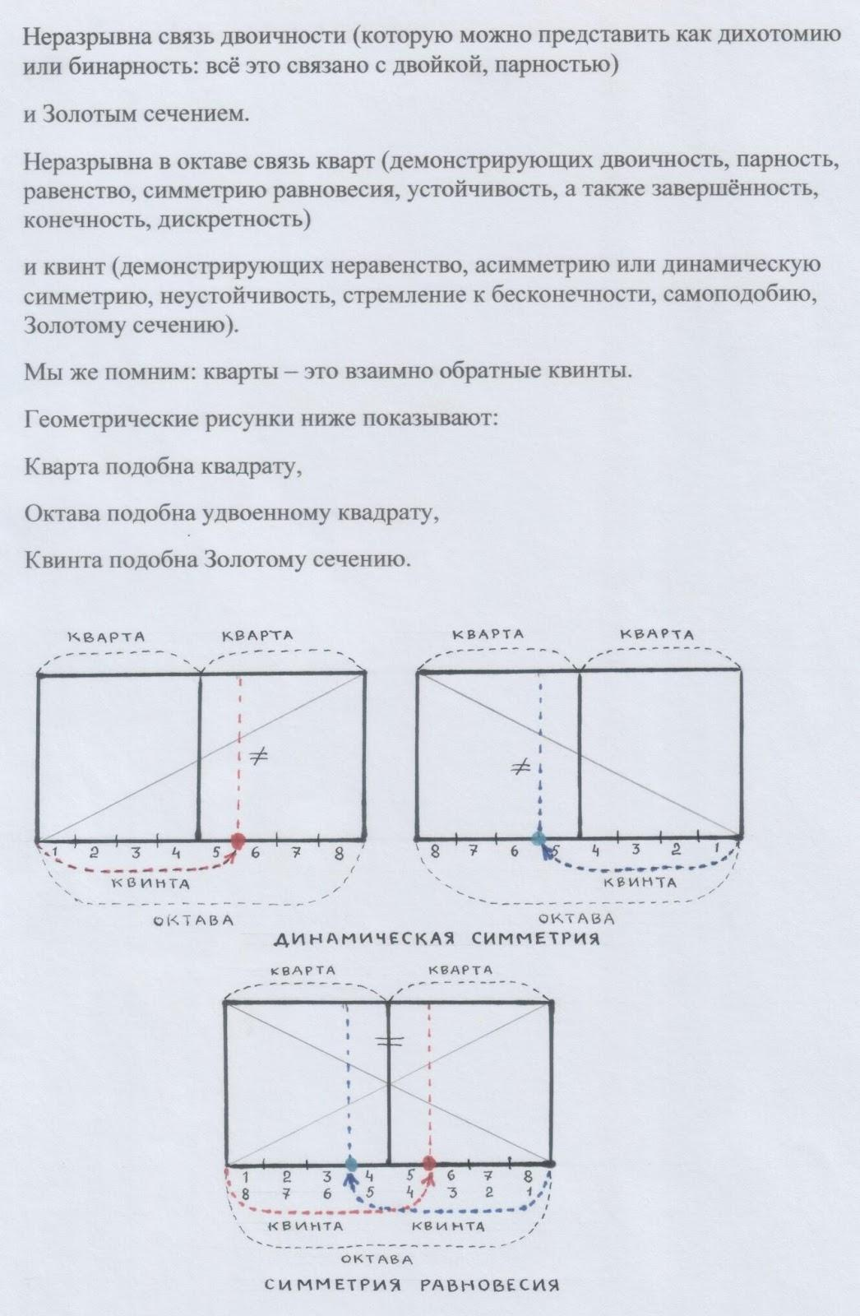
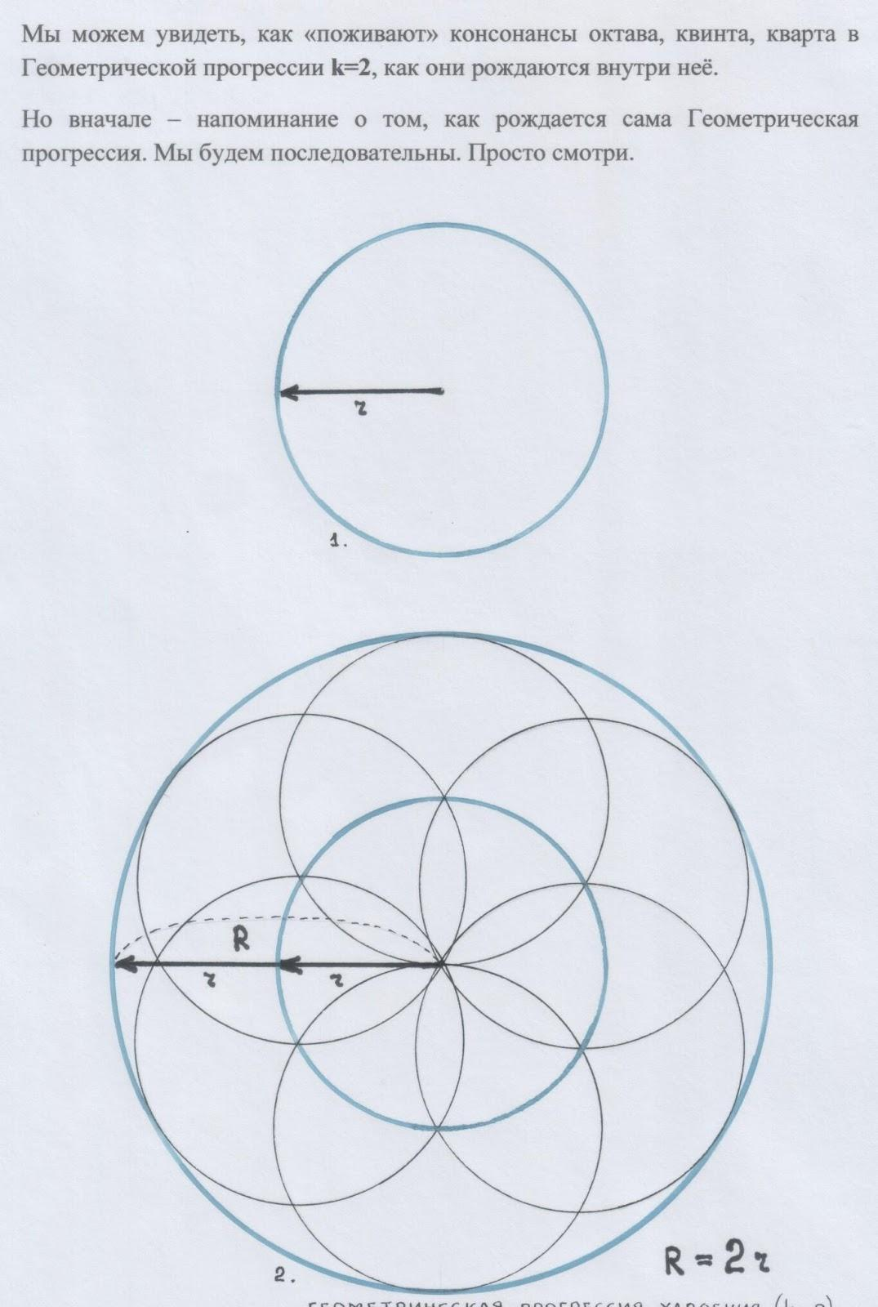
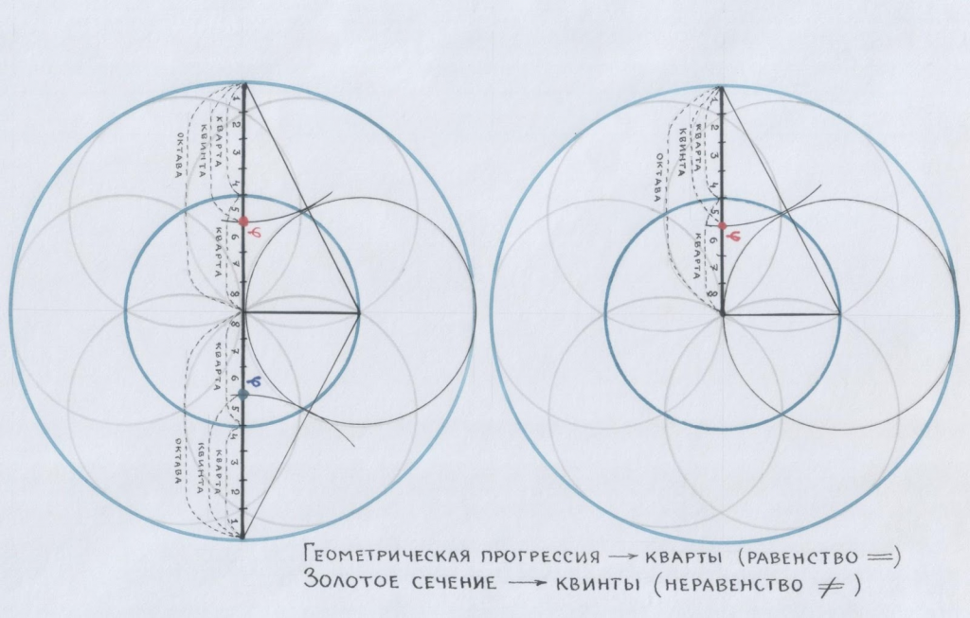
/Рис. автора/
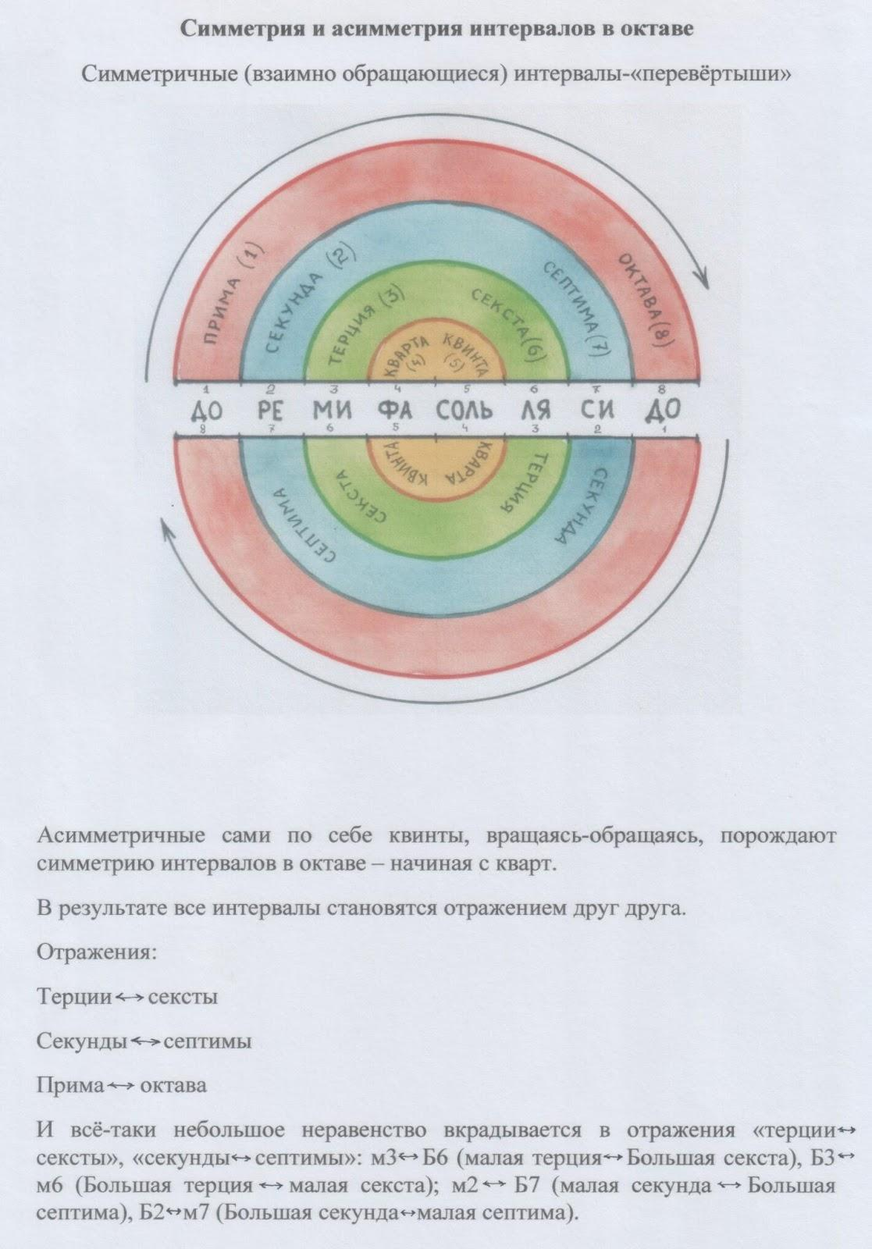
/Рис. автора/
…Ох, это Золотое сечение! Куда ни взглянешь – машет ручкой: привет-привет! А уж на клавишах так прямо само в глаза бросается: вот оно я! Вот же!
Как же Пифагор обходился без клавиш?
Ну не было их тогда. Вместо клавиш – геометрия! Отрезки, пропорции, числа-дроби.
Вот и та, последняя, таблица, с интервалами-отрезками между звуками октавы… Мы в ней далеко не всё интересное разглядели и обмыслили.
Слово там одно необычное не даёт покоя.
Ты видишь его, это слово?
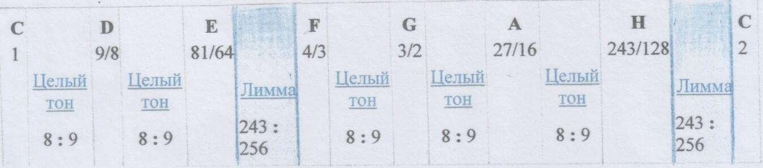
/Табл. из Интернет источника в свободном доступе/
…ЛИММА.
Зачем здесь такое странное слово?
Странное. Но какое красивое!
Греческое.
А означает – «остаток». Всего лишь! Так просто…
Однако греки и любили-то именно сочетание простоты и красоты.
Ну сравни сам, вслушайся: «полутон» и … Лимма, Леймма… Это же музыка!
Даже в простом слове – музыка.
Энциклопедия:
Ли́мма (устар. ле́ймма) (греч. λεῖμμα — остаток, лат. limma, реже leimma) — музыкальный интервал, соответствующий диатоническому полутону (малой секунде) пифагорова строя. Согласно античному определению, восходящему к пифагорейской школе, лимма равна разности чистой кварты и двух целых тонов (отсюда название как «остатка» кварты после отделения от неё двух целых тонов) и, таким образом, имеет отношение частот верхнего и нижнего звука, равное
4/3 : (9/8)² = 256/243
Не думаю, что оставшиеся странички этой тетради ты бы (вдруг!) прочитал «взахлёб». Они сухи, как осенние листья, как древние папирусы. Царапины Истории. В них не ощущается той жгучей эмоции, которая воспламеняет любопытство и азарт следователя, напавшего на след тайны. А ведь изначально было именно так! У Платона, у Боэция, и ещё у многих. Они – и тайна Пифагора. И благодаря им мы тоже теперь причастны этой тайне. И тоже – будто следователи. Увлечены.
Пламя притушено, эмоции высушены «учёным стилем» и временем. Просто исторические документы. И даже – всего лишь какие-то лоскутки текстов в этих документах.
Хочешь – взгляни. А вдруг у тебя получится угадать за этим – п о и с к.
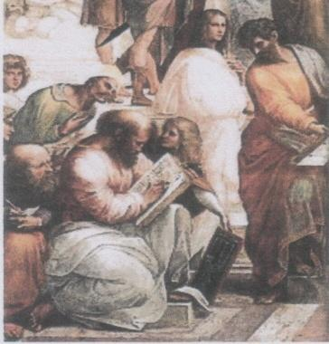
/ «Афинская школа» Рафаэля. Фрагмент. Пифагор./
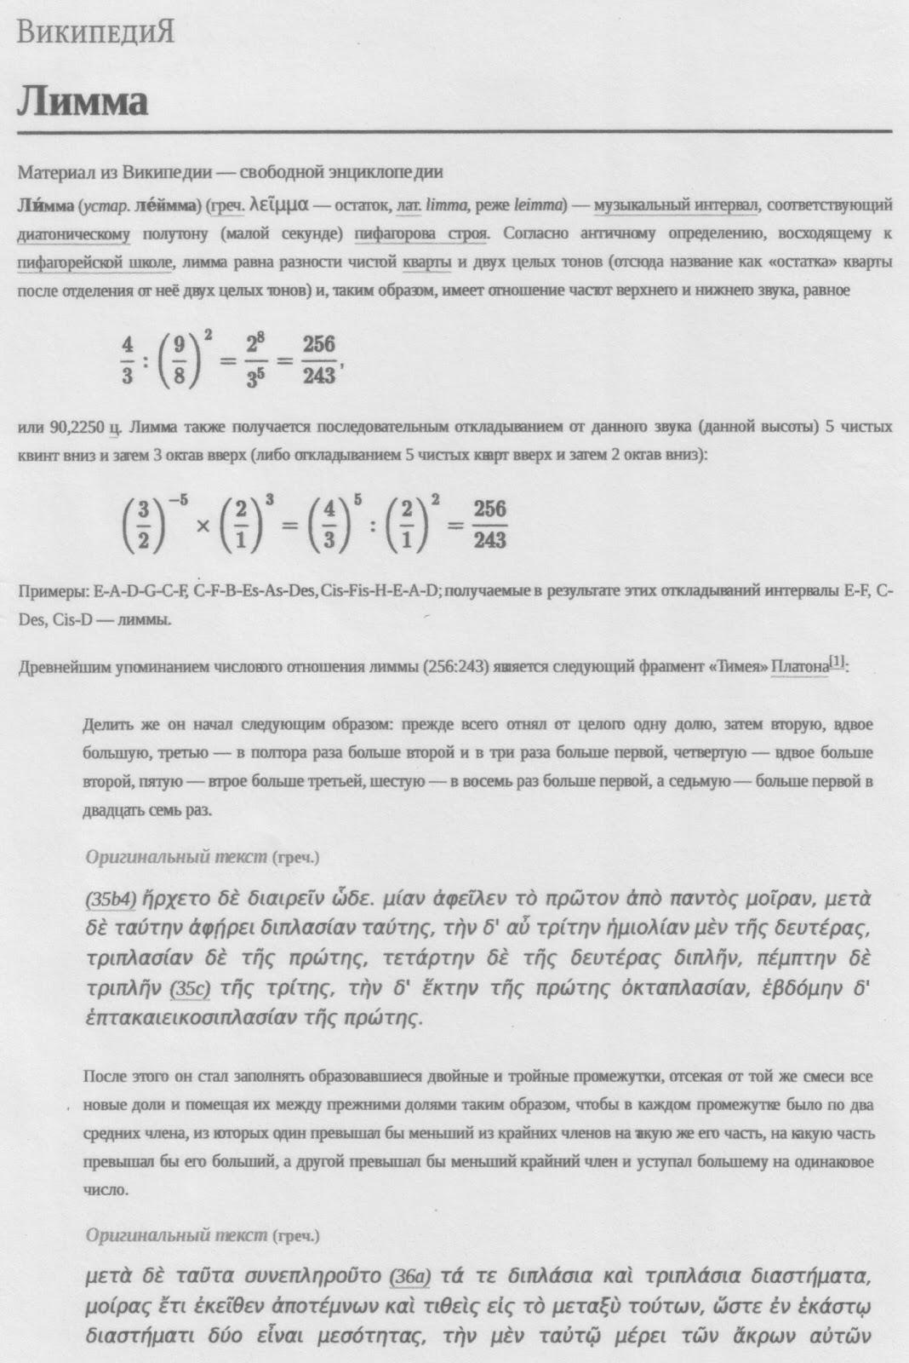
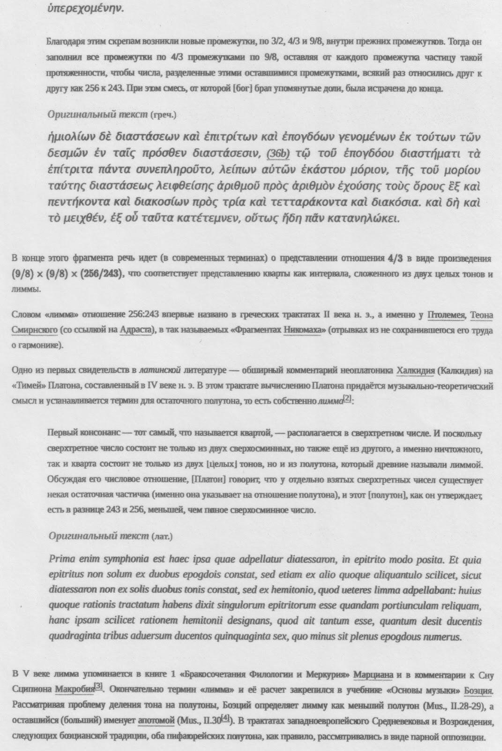
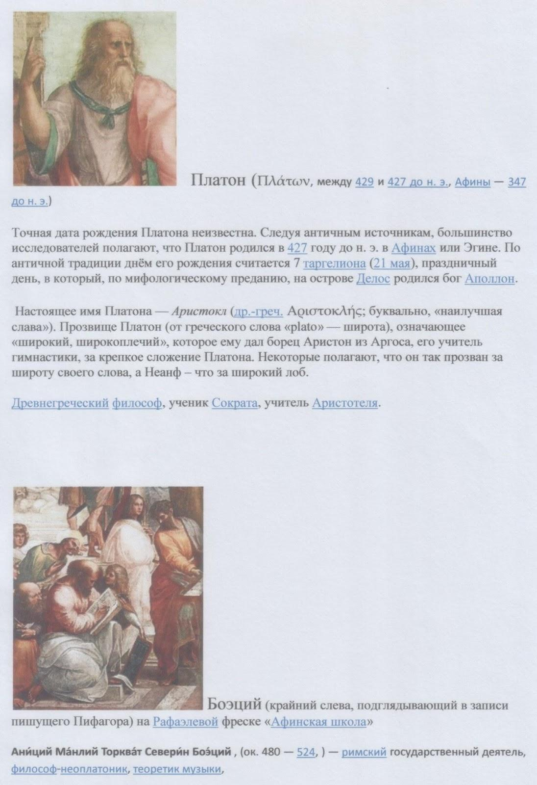
/Википедия/
ЗВУКИ ПОД МИКРОСКОПОМ И — В ТЕЛЕСКОП
Тетрадь 3
(Продолжение Истории о молотках и наковальнях)
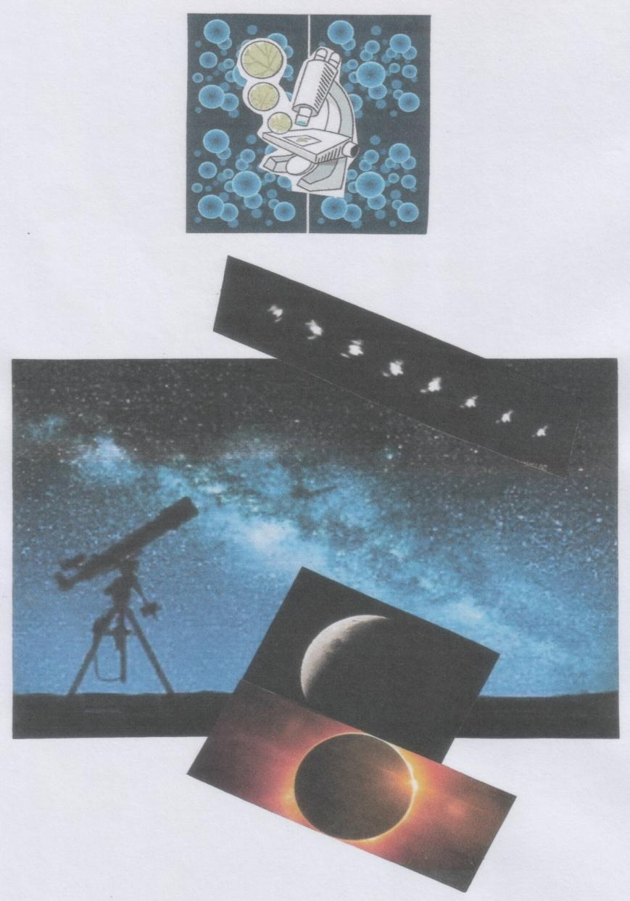
Авторский коллаж на основе рисунков из Интернет источников в свободном доступе.
Куда ведёт п о и с к?
Туда же, куда и тайна.
Прекрасная Лимма не принесла успокоения: « всё совершено, всё завершено». Наоборот, лишь раздразнила новыми обещаниями звуков неведомых, ещё не открытых, затаившихся в пространствах интервалов. Увлекла. Пифагора увлекла. А вслед – и Платона, и Боэция (того самого, что на фреске Рафаэля заглядывает в тайную книгу Пифагора через тысячу лет).
Что же пытался высмотреть Боэций в книге Пифагора? Ответ на какой вопрос он искал в этой книге? Боэций ведь был теоретиком музыки! В своей книге «Основы музыки» он написал загадочную фразу, которая стала головоломкой для многих учёных на много столетий вперёд. И фраза эта имела отношение к пифагоровым консонансам и свидетельствовала о том, что с этими консонансами дело обстояло далеко не так просто, как кажется вначале.
Вот что написал Боэций: «…quo sex toni superant diapason consonantia».
(Евгений Герцман, «Античное музыкальное мышление»,1986г.)
То есть, оказывается, что 6 тонов п р е в о с х о д я т диапазон консонансов, иначе – октаву. И превосходят на КОММУ (ещё одна красавица! Мало нам ЛИММЫ!).
Точное значение слова «комма» неизвестно. Известно только, что греки называли коммой что-то очень маленькое. Можно даже сказать «конечно маленькое», потому что у вокалистов, например, она означает конец звучания и время брать дыхание.
МИКРОИНТЕРВАЛ. Самый маленький интервал.
И эта крошка-комма перепрыгивала октаву?
Но если ознакомиться с принятой в наше время гипотезой пифагорова строя, то коммой там называют «увеличенную септиму БЕЗ октавы».
Кусочек таблицы пифагорова строя:
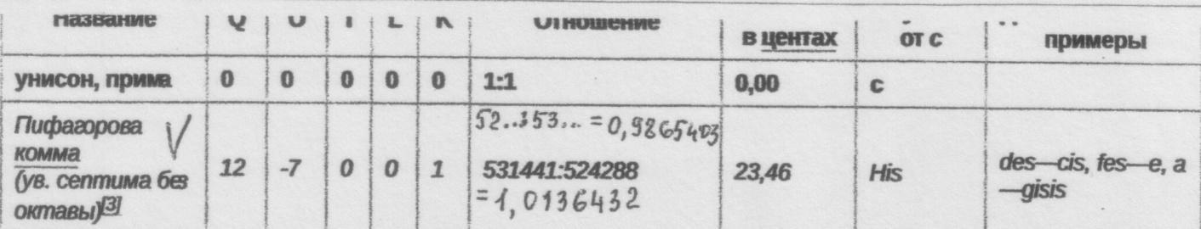
То эта комма «перепрыгивает», то «недопрыгивает»… Всю красивую картину консонансов ставит под вопрос. Из-за неё пифагоров строй стали считать незамкнутым – не кольцом, а спиралью.
А фраза Боэция как-то невольно подводит к мысли, что консонансы могли слегка фальшивить! На эту самую комму ( примерно на ¼ часть лиммы, то есть ¼ часть полутона, — так иногда представляют величину коммы).
Ещё эту комму пытаются рассчитывать так:
(3/2)¹² : (2/1)¹ = 531441/524288 ≈ 1,014
Но как бы её ни рассчитывали, просто не верится, что Пифагор мог допустить, чтобы лира Орфея или самого Аполлона звучала с фальшью!
…Платон обращал внимание на важность для Пифагора одной дроби: 73/72.
(73/72 = 1,0138888… ≈ 0,014)
Если ты был внимателен, когда рассматривал нашу ленту частот, которая привела к консонансам, ты не мог не заметить, что частоты интервалов пришли к согласию на отметке шкалы 72.
Вот в этом месте начинается самая захватывающая часть «детектива про комму»!
Что для Пифагора могла значить дробь 73/72?
Кажется, пришло время вспомнить нечто очень-очень-очень важное из жизни этого великого учёного-мыслителя. Кто он? – Он математик, философ и
к о с м о л о г! Человек, обладавший глубоким знанием астрономии. В Греции, в свои юные годы, он получил эти знания из трудов тоже великого греческого мыслителя и астронома – Анаксимандра. «Научная экспедиция» в Египет длиною в два десятка лет отшлифовала эти знания и приблизила Пифагора к их истоку. Десяток лет в Вавилоне ввели его пытливый ум в соприкосновение с древней цивилизацией шумеров – «авторов» первых уравнений, первого земного календаря, 360˚ окружности, 3600 секунд
времени, первой геометрии (с пентагоном и пентаграммой) и множества изобретений, включая арфу.
Похоже, шумеры были необычайно умны и невероятно любознательны. Сияющий сквозь тысячелетия огонь их Мысли был разжигаем вопросом: Что есть этот мир, в который они явились жить? Земляне искали ответа не только на Земле. О самóй Земле они вопрошали величественное, поражавшее красотой и волшебным сиянием светил Небо – космос, Вселенную. Ритмы Солнца, Луны и звёзд сплетались с ритмами их жизни.
Солнце, проплывая по волнам восходов и закатов, возвращалось к началу своего странствия среди звёзд примерно каждые 365 дней ( 365 волн/импульсов/доминант восходов-закатов — суток).
Луна плыла по волнам новолуний-полнолуний, возвращаясь к началу своего пути среди звёзд примерно каждые 355 ночей (суток).
А Земля кружилась посреди танца-кружения этих светил, между их притяжением, словно оказываясь в центре симметрии действия их могучих сил (Солнце – огромное и мощное, но очень далеко; Луна – маленькая в сравнении с Солнцем, но очень близко; силы уравновешивались).
В результате путь Земли между этими главными светилами казался замкнутым кольцом: согласие, созвучие движений всей этой космической триады (консонанс!) внутри сферы звёзд (четвёртый компонент) — всегда в одно и то же в р е м я; конец совпадал с началом, и всё повторялось из года в год.
Земля – посредине. Посредница. «Среднее арифметическое»: (365+355):2=360. 360 собственных «шагов» Земли в космических небесах, «шагов»-дуг по окружности её собственного движения-вращения.
360 г р а д у с о в.
(Градус – лат. gradus – «шаг», «ступень», «степень», «мера»).
Веками позднее египтяне эту мысль о космических ритмах жизни запечатлели в мифе о Времени.
Египетский миф о Времени.
Богиня справедливости Маат разделила год на времена:
Время разлива (Нила),
Время всходов,
Время урожая.
Все три времени года она поделила на месяцы – по четыре в каждом, и в каждом месяце – по 30 суток. А каждые сутки поделила поровну между Солнцем и Луной. Солнечный год был равен лунному: по 12 месяцев, 360 дней.
Хранительницей установленного порядка Маат назначила Луну. Но Луна не справилась со своей миссией, так как поневоле оказалась в центре ссоры между владыкой Вселенной – Великим Ра и своенравной богиней неба Нут.
Нут желала почитания, славы и могущества – не меньшего, чем у Ра.
Бог Вселенной разгневался и решил наказать тщеславную богиню неба.
«Я предаю проклятию все 360 дней года. Ни в один из этих дней ты не сможешь рожать детей и навсегда останешься бездетной!» — прогремел Ра.
Весь мир замер в страхе: что же будет?
Спасти ситуацию мог только бог мудрости (а также знаний и письменности) – Тот. Тот самый Тот, который всегда утверждал, что настоящая сила – ум.
Превратившись в ибиса, Тот полетел к хранительнице Времени Луне, удалившейся в пустыню и пребывавшей в великой печали.
Луна обрадовалась визиту дружелюбного гостя. Она желала, чтобы мгновения приятного общения с ним всё длились и длились. Не зная, чем удержать его, она вдруг предложила сыграть в шашки.
— А на что мы будем играть? – спросил Тот.
— У меня ничего нет, кроме света, которым я освещаю небо по ночам, — смутилась Луна.
— Будем играть на свет, — согласился Тот. – Не на весь, конечно. На часть.
В лунном году 360 дней. Возьми от каждого дня маленькую-маленькую часть, затем сложи эти части вместе – они и будут ставкой.
— Это невозможно, — огорчилась Луна. – Я хранительница Времени, я не могу отдать ни одного дня из лунного года.
— Не надо целого дня, — улыбнулся Тот. – Убавь от каждого дня всего по нескольку минут. 24/72 = 1/3 часа = 20 минут…
— Я убавлю от каждого дня маленький кусочек – всего 1/72 его часть, если ты, Тот, выиграешь. Даже никто не заметит, что лунные сутки стали короче, — согласилась Луна.
Тот кивнул, и игра началась.
…Тот выиграл.
Убавив от каждого дня всего несколько минут, Луна, как оказалось, получила значительный проигрыш. Когда Тот сложил эти минуты, вышло целых 5 суток! Отныне в лунном году осталось 355 дней.
А выигранные 5 дней Тот прибавил к солнечному году, в результате чего в солнечном году стало 365 дней.
В чём была хитрость Тота? – Выигранные им у Луны 5 дней не были преданы проклятию Ра! Ведь Ра проклял 360 дней, а не 365.
И выигранные дни Тот посвятил самому Ра. – Не станет же Владыка проклинать дни, посвящённые ему самому.
А Нут в эти 5 дней в конце года родила пятерых детей: Осириса, Гора Бехдетского, Сета, Исиду и Нефтиду, — тоже богов.
(И.В.Рак. Мифы и сказки древнего Египта.)
/Пересказ автора/
Эту самую 1/72 часть можно получить, если разделить окружность в 360˚ на 5 частей: по 72˚ каждая часть. И 1/72 часть каждой пятой части окружности будет равна 1˚. В пересчёте на дни 1˚ = 1 день. 5˚= 5дням.
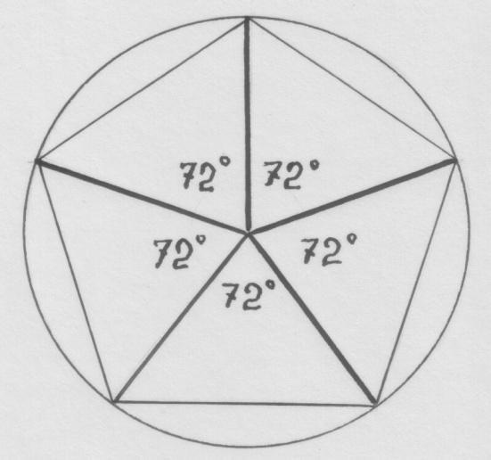
Лунный год будет выглядеть разомкнутым кольцом, а солнечный год – намёком на спираль. При этом получается, будто в каждой пятой части пятиугольника должен бы «набегать» один лишний градус – 73-й. А «по-лунному» — в каждой части 71 градус.
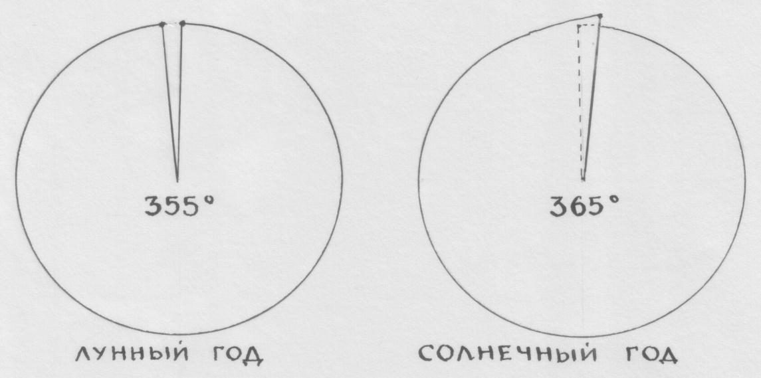
/Рисунки автора/
Замечательно то, что в ЦЕЛОМ и в каждой пятой части этого ЦЕЛОГО отношения остаются одинаковыми:
365/360 = 1, 0138888… 73/72 = 1, 0138888…
360/355 = 1, 0140845… 72/71 = 1, 0140845…
133
То есть, в данном случае в ЧАСТИ отражается ЦЕЛОЕ настолько полно, что даже можно поставить знак равенства.
Какие чудесные перспективы сулило это обстоятельство для Мысли Пифагора!
Звуковые консонансы – той же природы, что и космические! Вот она, пифагорова «музыка сфер»! Сферы небесных тел (Солнца, Земли, Луны, «неподвижных звёзд») в своём гармоничном согласии/созвучии подобны музыке! А музыка – рождена космосом, Вселенной! Всё – единый узел.
«10» — священное число! (Земля между Солнцем и Луной внутри звёздной сферы.)
И в самом деле, это ведь число двойного узла: правого и левого. Их совмещение рождает Пентаграмму — само совершенство Золотого сечения (хотя Пифагор не употреблял этого термина, как ты знаешь; но он постиг
саму с у т ь этого явления, пронизывающего великое во Вселенной и малое на Земле). Это – взаимодействие квинт, прародительниц музыкального строя (квинт и их перевёртышей-кварт).
Да, всего лишь разница-разность между солнечным и лунным годом на Земле (10 дней – 10 градусов) и — поразительное совпадение звуковых консонансов в «пункте 72» плюс-минус крошка-комма.
«10» для Пифагора — число, к тому же, особое ещё и потому, что
т р е у г о л ь н о е. Странно?
Если в д у м а т ь с я — то не странно.
Равносторонний треугольник знаменует собою идею совершенства-равенства: равенства сторон-отрезков и углов. Он подобен явлению «градуса» — меры, которой измеряют и углы, и дуги (углы и отрезки окружности).
В равносторонний треугольник вписывается само число «10» в виде точек-«узелков», скрепляющих внутренние подобные малые треугольники:
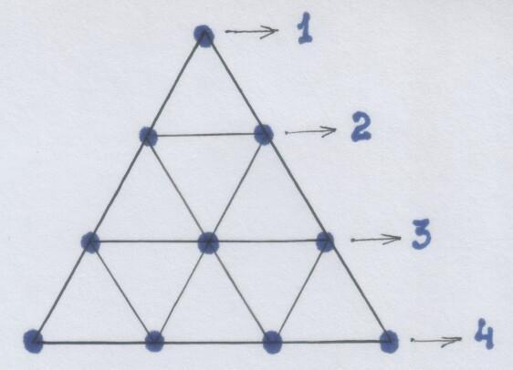
А теперь давай ещё разочек взглянём на уже известную нам таблицу гармоник, на ту её часть, где представлены совершенные консонансы в виде волн, бегущих туда-обратно:
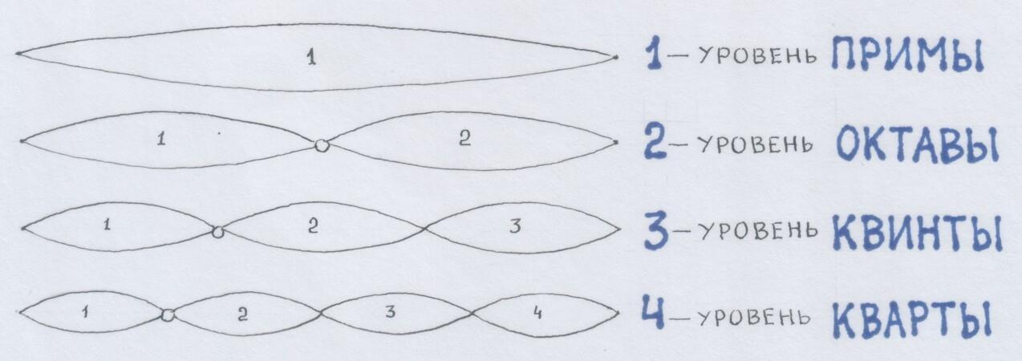
Совместим геометрический и волновой образы:
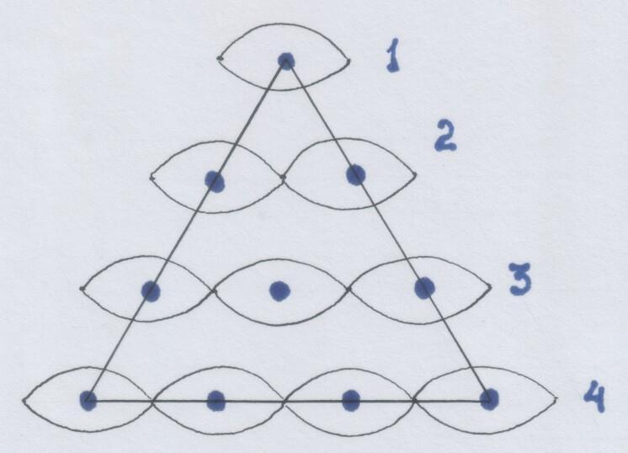
/Рисунки автора/
Попробуем совместить так, чтобы узлы совпадали. (У бегущих туда-обратно звуковых волн есть у з л ы и так называемые п у ч н о с т и. Об этом ты можешь узнать из книги проф. А.Г.Белявского «Теория звука в приложении к музыке»). Так нам треугольник покажет именно частоты или длины волн интервалов-консонансов в виде отношений/пропорций/дробей.
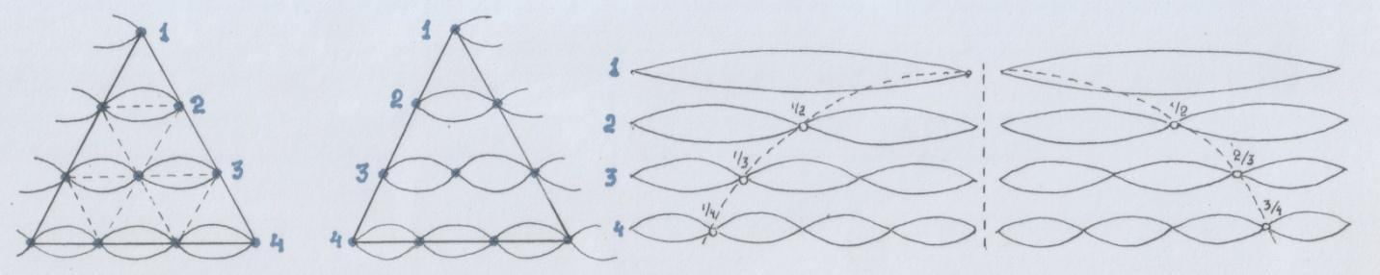
/Рисунки автора/
Музыкальный (и космический, конечно же) треугольник!
Музыкальная «десятка»!
Особенность всех чисел, принимающих участие в этой «магии» такова, что при сложении они и образуют «десятку»: 1+2+3+4 = 10
О, как непросто всё было у Пифагора!
Всё связано со всем.
А как же Пифагор поступил с КОММОЙ?
Комма своим явлением словно намекала на солнечное время на Земле (спираль солнечного года). Согласно Боэцию, она п р е в ы ш а л а консонанс диапазона-октавы («перехлёстывала через край»). Как солнечное время на Земле «перехлёстывает» кольцо в 360˚ на 5˚ (дней). На 1/72.
(Вот ещё раз: Звук и Время на Земле – одной природы, — космической!)
Те, кто думают, что Пифагор остановился, преткнулся о тот факт, что реальный звук словно не желает строго подчиняться консонансу (торопится вслед за Солнцем), они говорят, что пифагоров строй подобен спирали.
Но давай вглядимся повнимательнее в измерительный прибор Пифагора – монохорд:
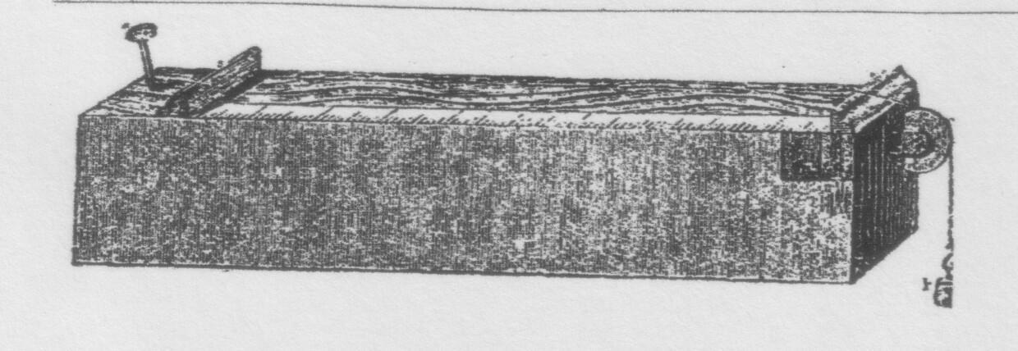
/Рисунок из книги: А.Г.Белявский.Теория звука в приложении к музыке. Основы физической и музыкальной акустики. Лекции 1921г./
Ящик. На ящике – шкала с делениями. Струна. Один конец струны закреплён жёстко колком, похожим на гвоздь. А другой конец струны свисает свободно. Он перекинут через колёсико-блок, и к нему подвешен груз. Ещё есть передвижная перекладина ( её называют «кобылкой», — наверное, потому что бегает туда-сюда) для изменения пропорций струны – чтобы получать различные интервалы-звуки.
Но нас интересует свободный конец струны. Для чего так?
Воспитывать КОММУ! Сдерживать её слишком солнечный темперамент. Приучать её к к о н с о н а н с у.
Пифагор был тем ещё Тотом! Только поступил он противоположно, и благодаря этому Луна получила возможность отыграться – вернуть свою 1/72 долю. Как?
Если частота звука слегка зашкаливает, то есть чуть выше, чем необходимо для консонанса, эту частоту можно изменить: понизить, уменьшить, – изменив натяжение струны, чуть ослабив его. Струна станет толще, «массивнее», «ленивее», будет колебаться менее активно. И напряжение звуковой волны уменьшится, и звук понизится в тоне. И комма вернётся в рамки диапазона. Кольцо замкнётся.
Для этого придётся вернуть 1/72 долю шкалы консонансов ( на нашей ленте частот) Луне. 73/72-х станут 72/72.
Как мог действовать Пифагор?
Сама проблема с коммой, по-видимому, возникла, когда пришлось приводить к консонансу звучание нескольких струн, изначально настроенных в соответствии с расчётами интервалов. Для этой цели служил другой прибор: полихорд (греч. polys – «многий», множество, horda – струна).
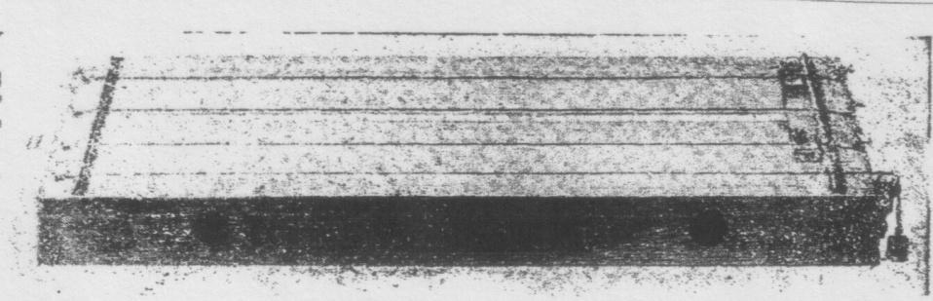
/Рис. из книги: А.Г.Белявский. Теория звука в приложении к музыке. Основы физической и музыкальной акустики. Лекции 1921г./
На этом приборе мы видим четыре струны для основных консонансов: примы, октавы, квинты, кварты.
Примой может стать любой тон-звук. От него и будут выстраиваться все остальные соотношения звуков. Разница в комму проявит себя на октавной струне (73/72= 1,0138888…). Она натянута в два раза сильнее струны примы (если жильная струна), или в два раза тоньше (если металлическая). Её натяжение нужно уменьшить на 1/72 (0,0138888….) и ещё совсем чуть-чуть. Об этом «чуть-чуть», может быть, ещё поговорим, если не устанем.
То есть:
Идеальная шкала консонансов по расчёту должна быть 72/72. Но при этом мы слышим звук на 1/72 выше расчетного, — как если бы шкала была 73/72. Чтобы услышать консонанс 72/72, нам нужно спуститься до отметки 71 (ослабить натяжение струны) – «по Луне». Тогда мы опять услышим звук на 1/72 выше, над отметкой 71,— т.е. 72/72.
Струна квинты (если жильная) натянута в полтора раза сильнее струны примы ( как если бы мы растянули 72 деления на длину 108; 72х1,5=108), или толщина её (если струна металлическая) = 2/3 толщины струны примы.
Что мы услышим? – Мы услышим звук тоже примерно на 1/72 выше нужного, т.е. не 108/72, а 109/72. Нам нужно ослабить натяжение струны до отметки 107 («по Луне»), и ещё чуть-чуть. Мы услышим то, что нужно: 0,0138888…х 108= 1,499…— «чуть-чуть».
Аналогично – со струной кварты.
Струна кварты (если жильная) натянута в 4/3 раза (примерно в 1,33333…. раза) сильнее струны примы (как если бы мы растянули 72 деления на на почти 96: 1,333333…х 72 = 95,999999…), или толщина струны (если струна металлическая) = ¾ струны примы.
Что мы услышим? – Мы услышим звук также примерно на 1/72 выше нужного, т.е. не 96/72, а 97/72. Нам нужно ослабить натяжение струны «по Луне», чтобы мы услышали необходимую высоту звука: 95/72 – «чуть-чуть».
Так можно поступать со струнами и для других интервальных звуков. На полихорде можно разместить и 6, и 7 струн для этих целей, — смоделировав таким образом лиру.
Странно ведёт себя звук. Мы слышим его «по Солнцу», а струны, чтобы получить консонансы, нужно настраивать «по Луне».
И здесь тоже не всё так просто, как в египетском мифе о Времени. Ведь солнечный год чуть больше 365 дней, за 4 года набегает своя «комма» примерно в одни сутки. Да и лунный год – не ровно 355 дней. Мы округляем, чтобы увидеть главные пропорции, увидеть структуру. Мы привыкли всё сводить к завершённости, к уравнениям. А движение существует благодаря неравенствам – пусть небольшим, с разницей в «чуть-чуть», но неравенствам.
Звук, как и Время, происходит из движения. Сами волны – это движение. Движение подразумевает какое-то неравенство. И конечно же, консонансы не могут быть идеальными. И наш слух готов мириться с небольшими неравенствами, которые держатся на «чуть-чуть». Мы их как будто не слышим – «округляем», как иррациональные числа мы склонны округлять.
Кстати, если ты когда-нибудь всё-таки заглянёшь в книгу А.Г.Белявского «Теория звука в приложении к музыке», ты узнаешь из рекомендаций настройщикам фортепиано, что чистые интервалы при настройке
необходимо понижать – иначе консонансов не получится, настройка инструмента потерпит крах.
Пифагор об этом узнал из правил поведения космических объектов и обнаружил эти же правила в поведении звуков.
И Генрих Рудольф Герц, физик 19 века, «изобретатель» герца – единицы измерения частоты периодических процессов, в том числе волн, похоже, не противоречил Пифагору, соединившему космос, время, звук. Герц служит также единицей измерения времени.
Только в отношении звуковых волн Герц уточнил пифагорово «чуть-чуть». Например, интервал квинта определяется отношением частот не 1,5 или 1,499…(в переводе на десятичные дроби), а 1,498…
Может быть, потому что и сам солнечно-лунный календарь со времён Пифагора как-то уточнили… И поведение волн было более тщательно исследовано физиками: добавились параметры скорости, амплитуды, — всего того, что вносит коррективы в строгую зеркальную симметрию обычных дробей, выражающих обратность пропорций длин и частот волн : 2/1, 1/2;
3/2, 2/3; 4/3, 3/4 …
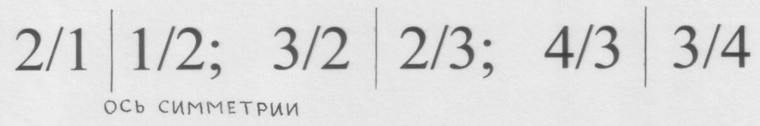
Из-за этих самых обычных дробей с их строго зеркальной симметрией Пифагора стало как-то принято (однако далеко не всеми теоретиками музыки, но всё-таки многими) «подозревать» в неточности. Но! Как-то забывается при этом о разработанной им с особой тщательностью системой настройки. Сторонники Пифагора как раз это учитывают.
Самое поразительное, что именно система настройки с помощью тех же самых простых дробей давала весьма точный результат на практике.
Если ты ещё не устал, давай-ка вспомним, из чего исходил Пифагор, обнаружив космическую связь между звуком и временем, временем и числом, числом и геометрией.
Идеальное годовое время Земли, её путь по окружности — 360˚. Это идеальное время/путь устанавливается как центр симметрии между солнечным годом на Земле в 365˚(дней) и лунным годом в 355˚(дней). + — 5˚, всего диапазон в 10˚(дней).
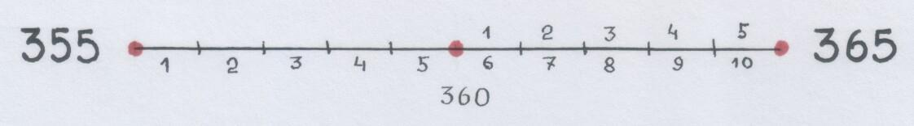
1/5 часть всей этой системы отношений воспроизводит в с ю эту систему, показывая те же самые отношения ( 1/5 от 360˚ — 72˚):
365/360 = 1, 0138888…. 73/72 = 1, 0138888…
360/365 = 0,9863013… 72/73 = 0,9863013…
360/355 = 1,0140845… 72/71 = 1,0140845…
355/360 = 0,9861111… 71/72 = 0,9861111…
Выходит, мы имеем дело с п о д о б и е м, и, какие бы операции мы ни совершали в этой 1/5 части всей системы, они будут отражением того, что происходит в ЦЕЛОМ. Система Солнце-Луна-Земля – ЦЕЛОЕ. 1/5 этого целого – система консонансов звуковых волн.
Диапазон 71-73 (с центром симметрии 72) в системе консонансов волн подобен диапазону «10» (365дней или градусов поворота минус 355 дней или градусов поворота, центр симметрии – 360 дней или градусов поворота) в космической системе.
Разница между отношениями 73/72 и 72/71 (как и между 365/360 и 360/355) равна: 1,0138888… — 1,0140845… ≈ — 0,0001957… ≈ — 0,0002
А теперь поступим опять же по подобию.
Как сама комма «набегает» из разницы в 0,0138888… в каждом делении шкалы волн (0,0138888… х 72 = 1,0138888…), так и в диапазоне «10» «набегает» своя микро-комма: — 0,0002 х 10 = — 0,002
То есть примерно в минус две тысячные: ≈ — 0,002
Это означает, что при настройке струн ( «по Луне») эта разница и учитывается и осуществляется.
Самым главным интервалом при настройке считается квинта. Наверное, ты уже догадываешься почему. – Это фундаментальный интервал, доминантный. «Первоинтервал», «кирпичик» (ещё говорят «краеугольный камень») музыкального строя.
Так вот, при настройке «по Луне» отношение 3/2, или 1,5 превращается в отношение 1,5 – 0,002.
Приблизительно, конечно, округлённо: ≈ 1,498…
…Когда Генрих Фердинанд Герц спустя почти 2,5 тысячелетия после Пифагора изобрёл свой герц, волны стали измерять этими самыми герцами. К а ж д ы й индивидуальный, особенный и неповторимый звук – в герцах. Но эти звуки-индивидуальности в музыкальном строе оказались верны тем
о б щ и м п р и н ц и п а м отношений между звуками, которые обнаружил первооткрыватель Пифагор.
Любопытно, очень любопытно взглянуть хотя бы на часть таблицы, где представлены звуки-индивидуальности с их неповторимым обликом/образом в герцах.
Если хочешь, поиграйся с отношениями между «индивидуалистами», взяв калькулятор.
Особенно интересно, как обстоит дело с квинтами.
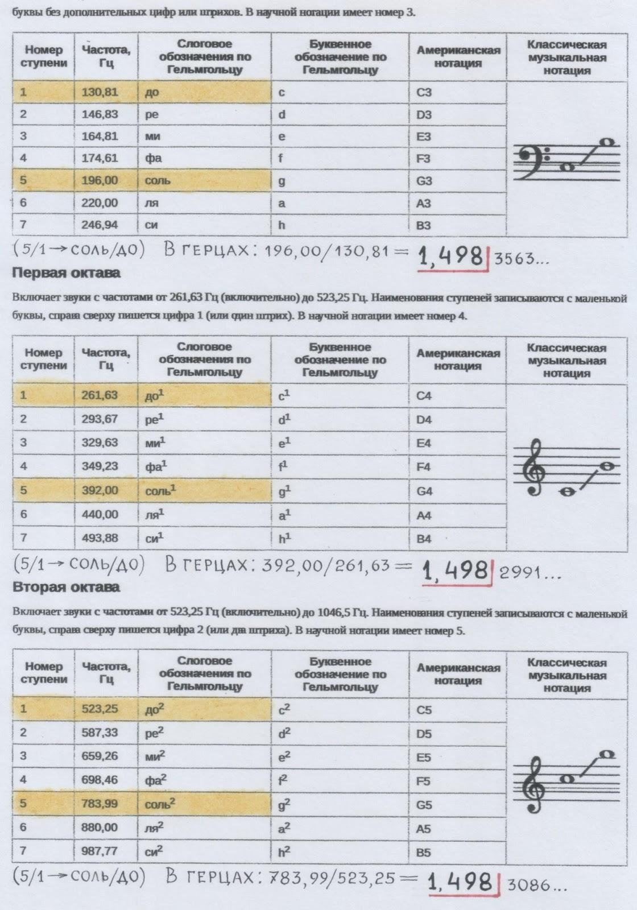
/Основная таблица – из Интернет источника.Википедия./
Конечно же, Пифагор на этом не успокоился.
Он действовал как великий скульптор-ваятель – но не отдельной какой-то вещи, а всего мира – Творец! И его материалом (или материей) был не вещественный какой-то материал (камень, дерево…), а само Время, явившее себя на Земле в ЗВУКЕ.
Он взял «первоатомы» мира – квинты/доминанты – как первозданную материю/Время. Сотворил из них что-то вроде отдельного существа – сущность – ОКТАВУ. Потом нашёл главные пропорции: отношение квинты и примы, октавы и квинты. Затем, используя найденные пропорции, стал делить крупные части сотворённой октавы на всё более мелкие. Так появились новые интервалы и звуки, их выражающие: терции и их отражения-перевёртыши сексты, секунды и их отражения-перевёртыши септимы.( О кварте же мы помним, что она – отражение-перевёртыш квинты.)
Итак, сами звуки являлись слышимым выражением интервалов между собою. Но между ними возникали новые интервалы, которые выражались новыми звуками. Так появился интервал ЛИММА, И этот интервал тоже обрёл звуковое выражение. КОММА обнаружила себя сразу в звуке. Она была вначале у с л ы ш а н а. И Пифагор догадался, что она – тоже и н т е р в а л.
Микроинтервал. Так Пифагор, сотворяя космос своего музыкального строя, взошёл на новый уровень – уровень микроинтервалов и м и к р о з в у к о в.
Что он обнаружил на этом уровне?
Он опять обнаружил п о д о б и я.
Лимма вмещала четыре коммы – подобно тому как кварта вмещает четыре звука диатоники (эти звуки мы называем ступенями). Если к лимме добавить ещё одну комму, получится интервал и звук, подобный квинте в октаве.
Знакомься с ещё одним «новичком» (новичком для нас, но не для Пифагора или древних греков): АПОТОМА. Подобие квинты. Что-то вроде микроквинты.
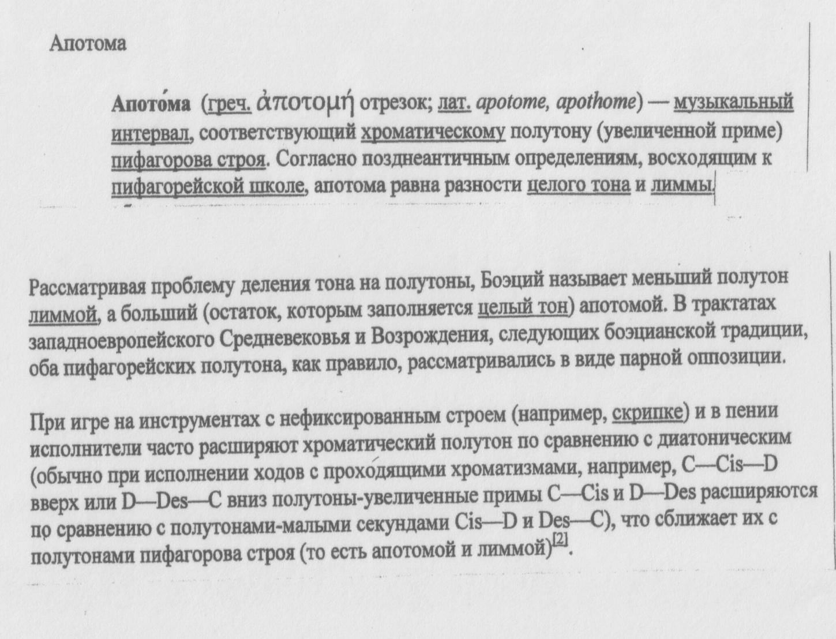
/Фрагменты статьи из Википедии/
…Да, мысль Пифагора творила из звуков те же пропорции и подобия, что и Творец (Природа? Космос? Бог?). И мы сами – из тех же пропорций! Не веришь? Хочешь взглянуть на себя-человека как на Музыку?
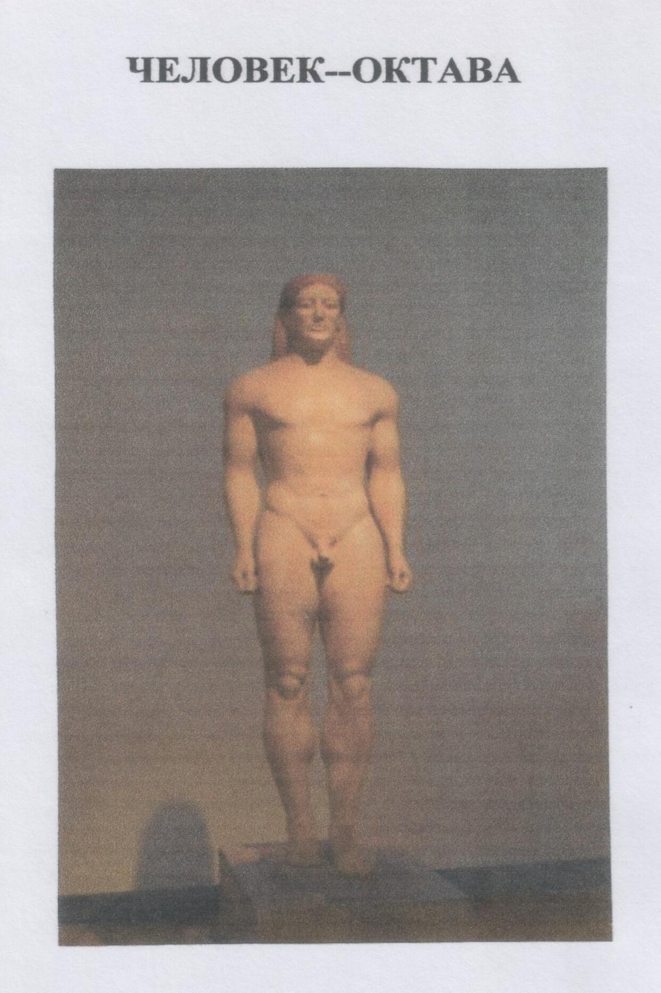
/Курос – древнегреческий юноша-атлет
Рис. из Интернет источника в свободном доступе/
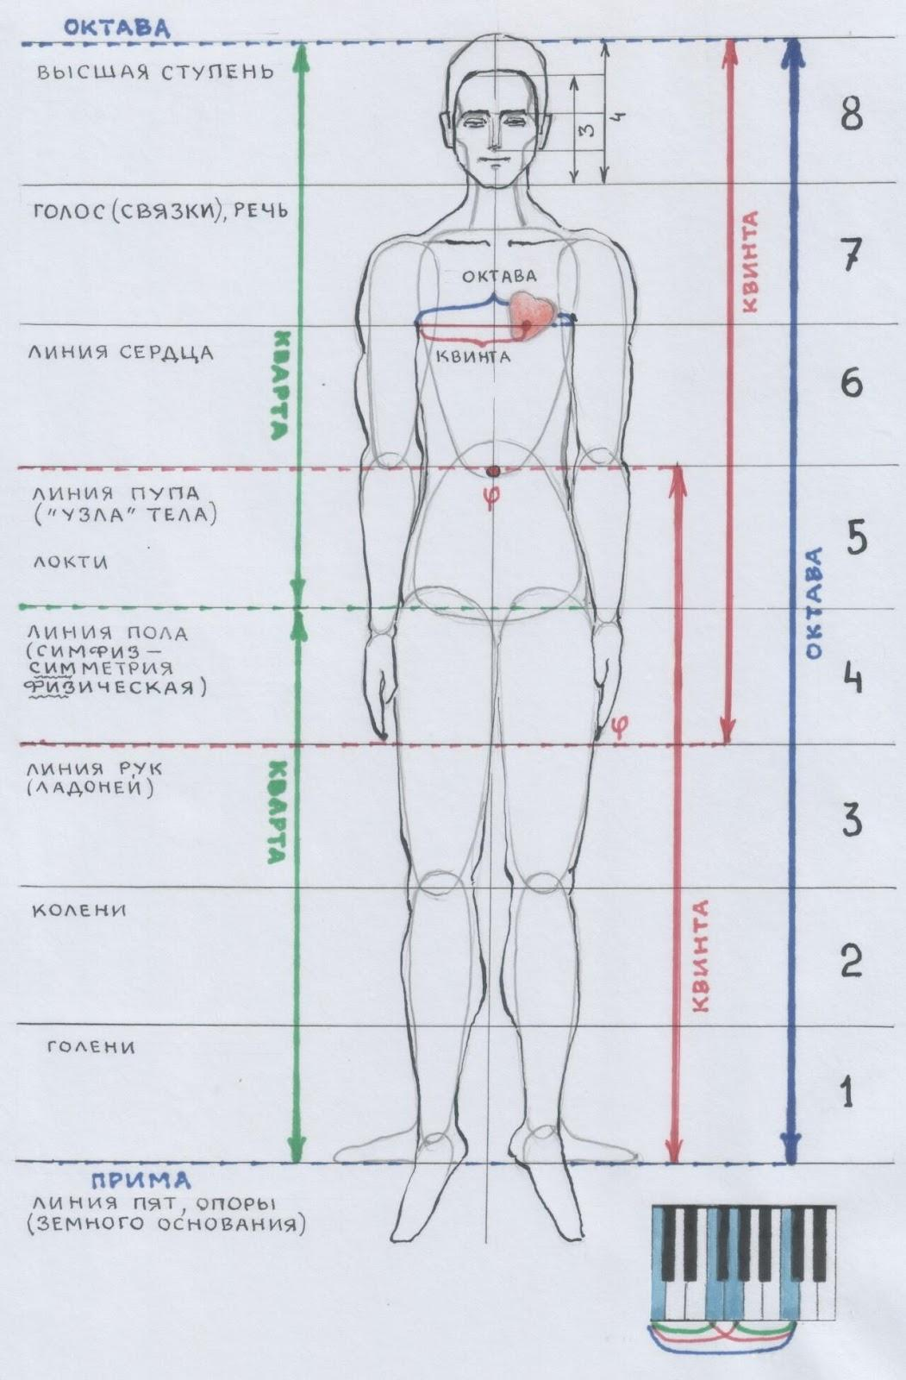
/Рис. автора/
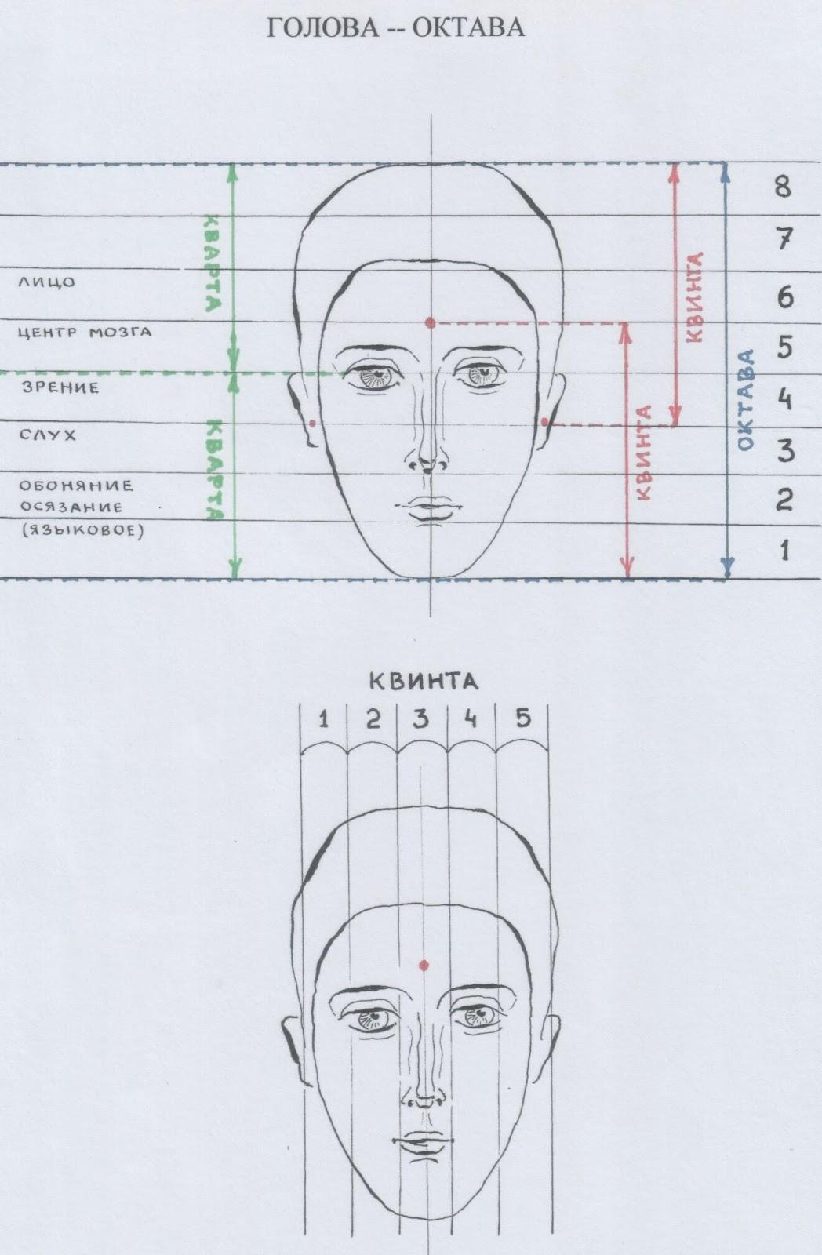
/Рис. автора/
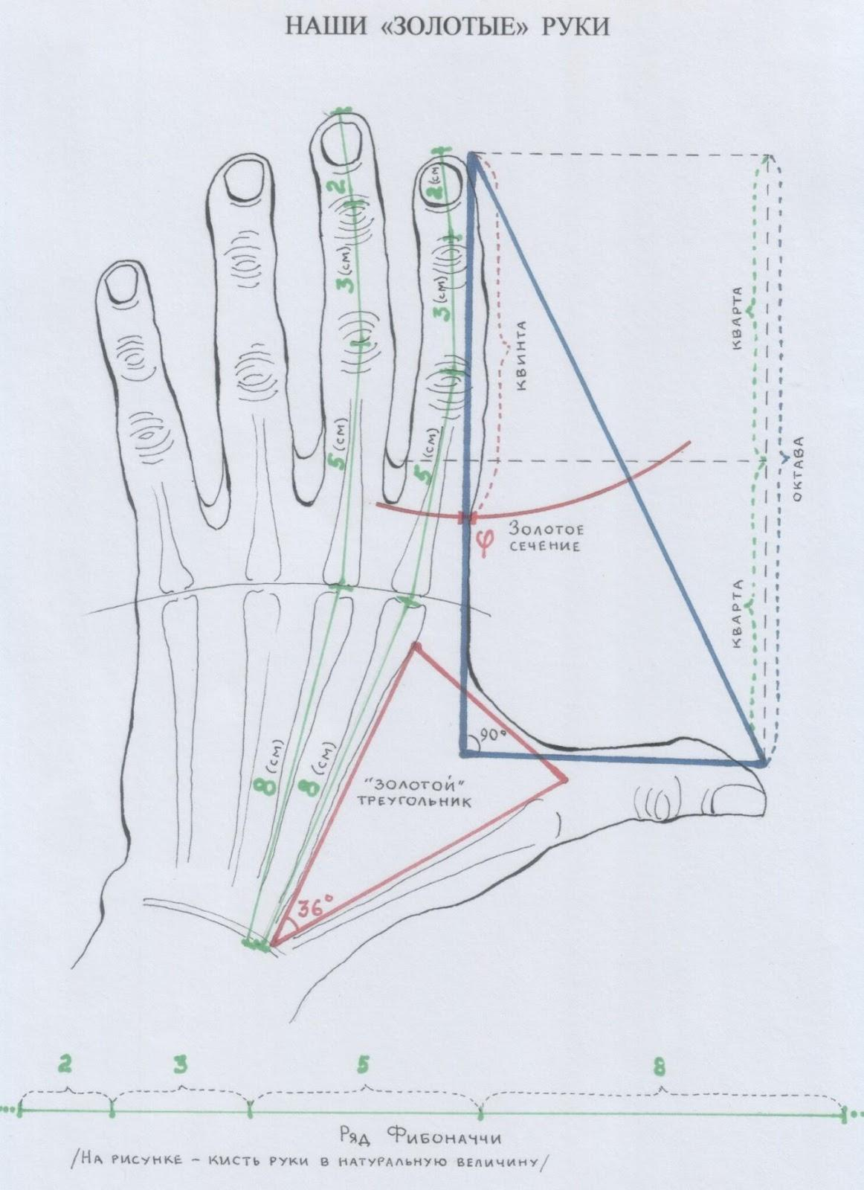
/Рис. автора/
Почему наше человеческое тело по своим пропорциям – ну просто идеальное подобие нашей человеческой головы? Почему?!
Знаешь, я думаю, почему? –
…Открою тебе страшную тайну: наше тело выросло …из мозга!
Или мозг разросся в тело. Представляй как больше нравится.
Встретились две клетки, соединились, потом стали делиться надвое (дихотомия, бинарность, геометрическая прогрессия… — ты понимаешь).
Сотворились три комочка материи (как треугольник консонансов), которые быстро стали пятью. Их до сих пор называют п я т ь ю м о з г о в ы м и п у з ы р я м и. Мозг-квинта! Как тебе такое?
И эта мозговая квинта начала «модулировать», принимая разные образы: от рыбки, затем рептилии, затем млекопитающих с четырьмя «лапками» до … пока не явился человечек. Вся история земной эволюции в миллионы лет – всего за девять месяцев одного земного года – 3/4 года. «Модуляции» с космической скоростью!
В память о пяти мозговых пузырях (о «первоквинте») наш мозг состоит из пяти главных разделов, а то, во что он разросся – тело – из пяти отростков: голова, две руки, две ноги. Каждому отростку – по своей квинте: рукам и ногам – по пять пальцев, голове — мозг из пяти частей. И все эти квинты организовались в пропорциях октавы: у тела своя октава, большая; у головы – своя, малая.
Собственно, что такое октава как интервал-отрезок? – Встречаются две квинты (два доминантных отрезка), скрещиваются (перекрёст, встречное движение, одно – противоположность другого), их крайние пределы образуют звуки приму и октаву, симметричные друг другу; и, как только образовалась симметрия, происходит деление на две отдельные, равные кварты. Дихотомия живой клетки! Каждая кварта, делясь внутри себя, может воспроизвести октаву, а в октаве неизбежно появится своя доминанта-квинта, небольшая асимметрия – для вечного движения. И – всё сначала; подобие – но на другом уровне. Жизнь!
Обрати внимание на верхнюю квинту нашей, человечьей, фигуры. Интервал: голова – руки. Раз квинта – значит, связность.
Покажу тебе странную и забавную картинку:
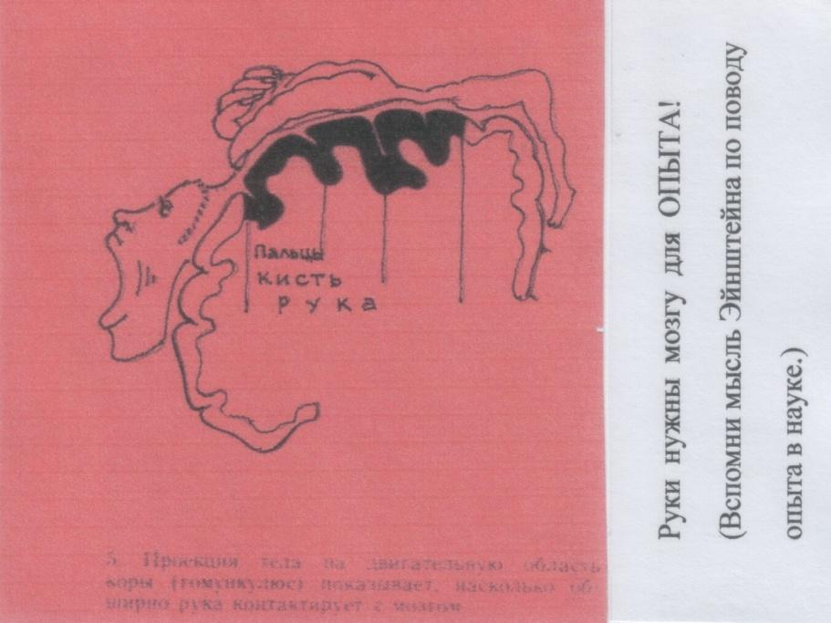
/Рис. из книги: И.Ш.Шевелев, М.А.Марутаев, И.П.Шмелев. Золотое сечение. М. Стройиздат, 1990г./
Подпись под нею гласит:
«Проекция тела на двигательную область коры (мозга) показывает, насколько обширно рука контактирует с мозгом».
Ты понимаешь, о чём это говорит?
Представь, что руки и пальцы – это такие щупальца мозга. И они ощупывают звуки в самый момент их рождения, — когда от прикосновений начинает вибрировать сам источник звука, музыкальный инструмент. Пальцами мозг ощупывает истинный звук, его первую волну, которая ещё не успела чуть исказиться по пути к ушам. Сравнивая данные от пальцев с данными от ушей, мозг и щ е т и с т и н у. Он тренируется и с к а т ь и с т и н у! Этот опыт поиска истины он потом использует и в решении других задач.
Истинность умозаключений учёные проверяют на моделях, сделанных руками ( самая огромная рукотворная модель – известный тебе адронный коллайдер, что-то вроде модели Вселенной для производства первочастиц мироздания – бозонов).
Руками мозг тренирует сам себя! А игра на музыкальных инструментах – ещё и тренировка настроек мозга на консонансы, этот «клей» космоса. Ого?
…Ты обратил внимание на загадочную точку на лице – на лбу, над переносицей?
Слева подписано: «центр мозга».
Точкой выглядела бы ось, направленная на нас. Это направление в пространстве называют сагитталью, от лат. sagitta – «стрела». (Три направления пространства: вертикаль, горизонталь, сагитталь.)
Если мы полетим с этой стрелой вдаль, в глубину мозга, долетев до пересечения с его вертикалью и горизонталью, мы попадём в интересную координату, в самое загадочное место в нашем теле. У этого места есть научное название: эпифиз (от греч. epi – «над», «сверх», и physis – «природа»). Мы окажемся в удивительном, с в е р х п р и р о д н о м, месте!
Его координату называют географическим центром мозга. Нулевая точка осей координат. Нуль и … бесконечность ( ты же помнишь, что древние американские индейцы нуль изображали спиралью бесконечности?). Начало начал. Если мозг – наше начало, то центр мозга – его собственное начало.
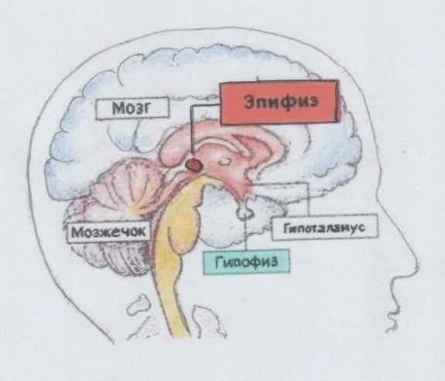
/Рис. из Интернет источника в свободном доступе: медицинские сайты/
Какой сюрприз поджидает нас в этом странном сверхприродном месте? Что мы обнаружим там?
… Зёрнышко. Сплюснутый эллипсоид. Капсула. (С посланием из неведомых миров? Как в фантастическом кино?)
Запомним размеры: 12мм х 8мм х 4мм.
Отношения параметров выразим пропорциями: 12/8 ; 8/4 или 3/2; 2.
Какие знакомые числа! – Квинта (частота) и Октава (частота).
Вещественная модель невещественного – волн!
По поводу этого подобия можно было бы просто улыбнуться иронично (мало ли что можно напридумывать!), — если не знать того, на что способна эта «капсула».
Какие же она хранит секреты?
Секрет №1: Время!
«Капсула» отвечает за РИТМЫ нашей жизни. А ритмы – это тоже интервалы: интервалы-отрезки Времени. Она согласовывает ритмы сна и бодрствования «по Солнцу» и «по Луне». Она повелевает нам спать, когда скрывается Солнце и восходит Луна, быть активными – когда Солнце сияет, а Луна исчезает с небосвода. Эта повелительница Времени внутри нас приготовляет особые «соки» — жидкости с разными химическими веществами: секреты, гормоны. По-научному её называют Железой Секреции, шишковидной железой. Действует она, конечно же, не в одиночестве. С нею трудится целый «научный коллектив химиков» — множество других желёз, под её руководством. Одни «соки» активизируются днём, другие – ночью.
Железа – гелеза – гель, железа – селеза – слеза. Жидкость. А где жидкости – там и волны. Где волны – там и ритмы. А ритмы – пропорции Времени.
Похоже, именно «квинтово-октавные» параметры и помогают согласовывать, гармонизировать наши жизненные ритмы и волны с ритмами и волнами космоса, приводить их к всеобщему консонансу. Эта капсула-железа – наш камертон! Такой замечательный приборчик – гармонизатор.
Секрет №2: Защита от хаоса.
Солнце «волнуется» множеством самых разных волн. Среди них есть довольно опасные для нас, — если их не сгармонировать. Это всем известные γ-волны (γ-лучи). Они способны действовать, словно оружие, и просто взорвать наш организм, разметав его на атомы; превратить чудесный строй организма в хаос, — если допустить их прямое воздействие. Первым гармонизатором на их пути является атмосфера Земли. Внутри этой атмосферы – мы. А внутри нас – наш собственный чудесный гармонизатор – эпифиз, шишковидная железа. Она-то и приготовляет защитный «сок» — гормон мелатонин. И он завершает работу по гармонизации и спасению от опасных волн, наполняя собою клетки кожи и сетчатки наших глаз. Мы – в его доспехах. Отделываемся только некоторыми диссонансами, когда болеем. Наш иммунитет – тоже результат работы железы-защитницы.
Секрет №3: Магнетизм.
Между смыслами слов «магнетизм» и «магия» — очень тесная связь.
Слово «магия» пришло к нам через латинский язык из греческого: греч. mageia – «волшебство», «тайные силы», «необыкновенная сила воздействия». Берёт своё начало в шумерском языке, от слова imga – «мудрый».
Слово «магнетизм» — от тех же слов mageia и imga. Имеет смысловой оттенок: «притягательная покоряющая сила воздействия», «магнитное взаимодействие».
Итак, главные смыслы этих слов: с и л а п р и т я ж е н и я,
в з а и м о д е й с т в и е.
А в чём же мудрость?
— В связывании. В отличие от разрушения. Притяжение и взаимодействие – и есть связывание.
Правда, не всякая связь хороша. Бывает связь на хорошем основании, бывает на нехорошем. На нехорошем неизбежно приводит к разрушению.
Ты, наверное, догадываешься, что магическая капсула-железа настроена использовать только хорошую связь – оберегающую нас.
Как она это делает?
— С помощью своих «магических кристаллов».
В ней и вправду есть кристаллы. Крошечные совсем кристаллики. Одни – из химических соединений фосфора, другие – из химических соединений магния. Из-за фосфора капсула-железа может даже испускать своё собственное свечение.
Магний способен на другие чудеса. Как и железо, которым насыщена наша кровь, магний является хорошим проводником магнитных потоков Земли, взаимодействует с магнитным полем Земли.
А где магнитное поле и магнитные потоки-силы, там и электрические потоки-токи, электрические импульсы.
Наш мозг просто «искрится» электрическими импульсами-доминантами! Они постоянно «вспыхивают» в нейронах – нервных клетках мозга, — что бы мы ни делали, чем бы ни занимались. Да и всё наше тело – это сеть из нервов, проводников электричества, всё наше тело – из невидимых волн с доминантами. Как организовать, согласовать, сгармонизировать, привести к согласию-созвучию – к консонансам – весь этот волнущийся «океан»? – Задачка ещё та. Да к тому же нужно согласовать его с волновым океаном мира вокруг, — дабы нам вписаться в этот мир, благополучно ориентироваться в нём, выживать… Выживать на Земле, а вместе с Землёй – во Вселенной.
Ты теперь догадываешься, зачем нужна система подобий; зачем нужна такая особая симметрия, как с а м о п о д о б и е ?
Вот наша «капсула» и держит контроль над этой системой – внутри нас. Она контролирует наши настройки – с Землёй и Вселенной. Грандиозно? Такая крошечная – со Вселенной! …С помощью магнетизма. Благодаря «магическим кристалликам» магния.
А магний дружит с железом в крови на почве магнетизма. Оба эти металла действуют заодно в нашем электрическом океане.
( Если хочешь знать, магнитосферы могут иметь только планеты с железным или магниевым ядром. Планеты с магниевым ядром и магнитосферами не так давно были обнаружены в далёких галактиках. Это планеты, на которых возможна жизнь.)
Осталось разобраться, для чего нужны кристаллики фосфора.
А тоже – для гармонии. Для консонансов. Для связи.
Вспомни картинку из книги «Этот удивительно симметричный мир».
Наша ДНК, белковая молекула, «кирпичик» («кристаллик»?) жизни, хранительница генного кода для построения всего организма, включая «Психею»-психику…
Обрати внимание на буквы Ф-С-Ф-С…
С означает сахар (углеводы).
Ф означает фосфор (фосфаты – химические соединения фосфора).
155
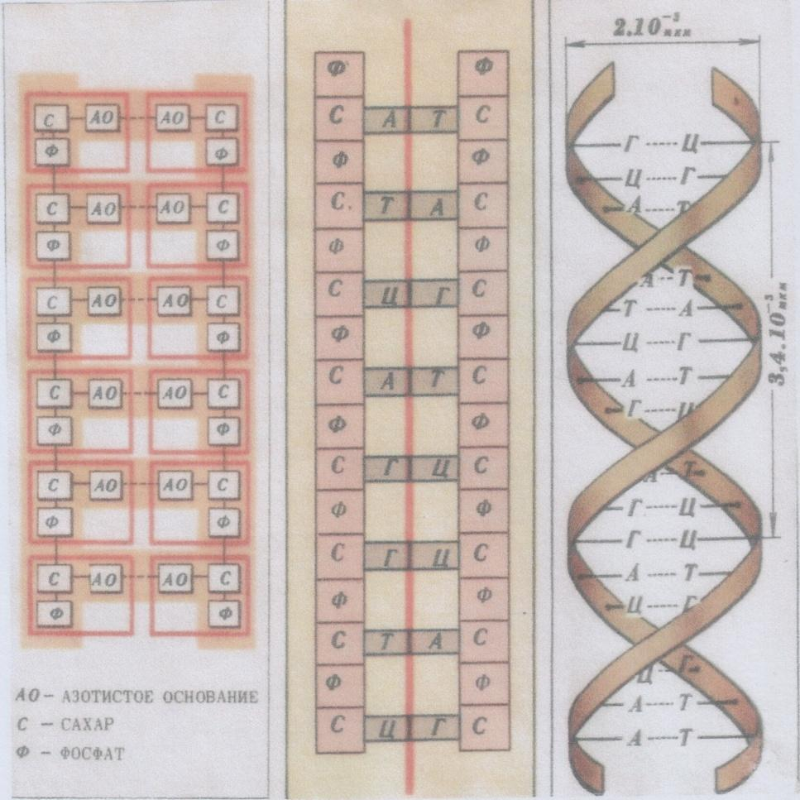
/Рис. из книги: Л.Тарасов. Этот удивительно симметричный мир. Пособие для учащихся.М. Просвещение, 1982г./
Через фосфор наша магическая «капсула» устанавливает связь с самой ДНК!
Через фосфор она включает ДНК в систему своего контроля над консонансами организма вместе с его «Психеей».
Если уж так получилось, что нам пришлось познакомиться с химическими элементами, как тут не сообщить об одном поразительном факте.
Этим фактом является утверждение учёных-химиков о том, что знаменитая Периодическая таблица химических элементов Дмитрия Ивановича Менделеева (всех известных химических элементов) строится по
о к т а в н о м у п р и н ц и п у!
Химия – музыкальна. Удивительно!..
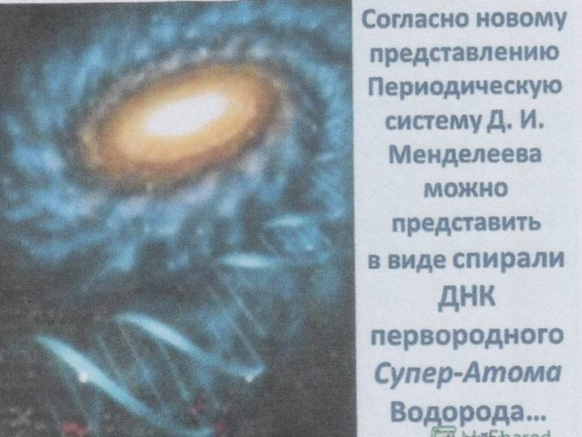
/Рис. из Интернет Презентации Шубейкиной Т.Д. Творение пятимерной планеты Земля/
А что: весь физический (природный) мир – из химических элементов-атомов.
Атомы – «волновые пакеты», по мнению физиков. Волновые образования, со своими доминантами в своей внутренней, электронной, жизни (электроны то возбуждаются, то успокаиваются). Атомы ведут себя, словно квинты, и, в конце концов, устанавливают между собой отношения такие же, как в октаве.
И внутри атомов – электрические заряды субатомных частиц (электронов (-), протонов (+), нейтронов(+-). Электричество и – притяжение-магнетизм.
Всё связано. Как и мыслил Пифагор. Даже не зная о субатомных частицах и электричестве. Ему достаточно было понимать космос, чтобы обнаружить связь:
КОСМОС – ВРЕМЯ – ЖИВЫЕ ЧИСЛА – МУЗЫКА – ЧЕЛОВЕК.
Это всегда будет делать его современником всех времён.
Нынче учёные – физики, астрофизики, космологи – говорят об
а н т р о п н о м п р и н ц и п е Вселенной.
Anthropos – греч. – человек.
٭ ٭ ٭
…Вселенная – как мы…
Знаешь, мне всё-таки больше по душе мысль, что мы – как Вселенная. Это не так заносчиво. Мы – микроподобие Вселенной, и она – в нас, в нашей Мысли о ней и о себе. Это внушает уважение ко Вселенной. И к себе – тоже.
Возможно, по этой причине Пифагор не стал пренебрегать коммой – этим микрозвуком, микроинтервалом. В «микро» зачастую и оказывается вся соль: микрокапсула-железа координирует нашу жизнь; микромир субатомных частиц-волн в современной физике и астрофизике ведёт к постижению тайн Вселенной…
Теория музыки своеобразно оказалась связанной с современными теориями о строе Вселенной – хотя бы та же теория струн (гиперструн).
Пифагор вживил комму в свой музыкальный строй, уточняя с её помощью его главные пропорции. Он обогатил коммой эти главные пропорции, отшлифовал их микрозвуками, дал им дыхание: колебательность, вибрацию. Он вдохнул в звуки душу – из тончайших изменений, которые созвучны богатству наших эмоций. Головокружительно то, что сделал он это – математически!
Как он мог это сделать? –
Используя принцип п о д о б и я.
Вот из скрещения противоположных квинт он получил т о н – как мерило, меру, универсальную такую меру расстояний между звуками в октаве.
Таких мер набралось 6 (шесть).
И действительно, на нашей волновой полосе частот мы можем увидеть, что все главные консонансы октавы приходят ко всеобщему согласию через шесть волн главного тона – примы.
Распределение звуков в октаве по тонам привело к необходимости один из шести тонов разделить пополам – надвое.
Так появилась л и м м а – половина т о н а, полутон; одна из малых мер. И она вошла в систему звуков-интервалов в октаве. Как звук, она как раз оказалась на месте кварты (фа, а также октавное до).
Лимма поделила тон надвое так же, как скрещённые квинты поделили октаву на две кварты.
Это означало, что каждую лимму можно представить подобием кварты – на новом уровне, уровне микроинтервалов. А каждый тон можно представить подобием октавы – такой микрооктавой.
И тогда в этой микрооктаве ( размером в тон) между двумя лиммами (подобием двух кварт) образуется свой микротон (подобие т о н а) – комма.
Та самая комма, которая в настоящей октаве колеблется «между Солнцем и Луной».
Если к лимме прибавить комму, получится апотома – подобие к в и н т ы в настоящей октаве.
Лимма + комма = апотома
(Кварта + тон = квинта)
Пифагор создал новую шкалу для октавы – из микроинтервалов, и наложил её на прежде полученную шкалу – из привычных нам интервалов.
Как это могло выглядеть?
Посмотрим…
МАКРО- и МИКРО-
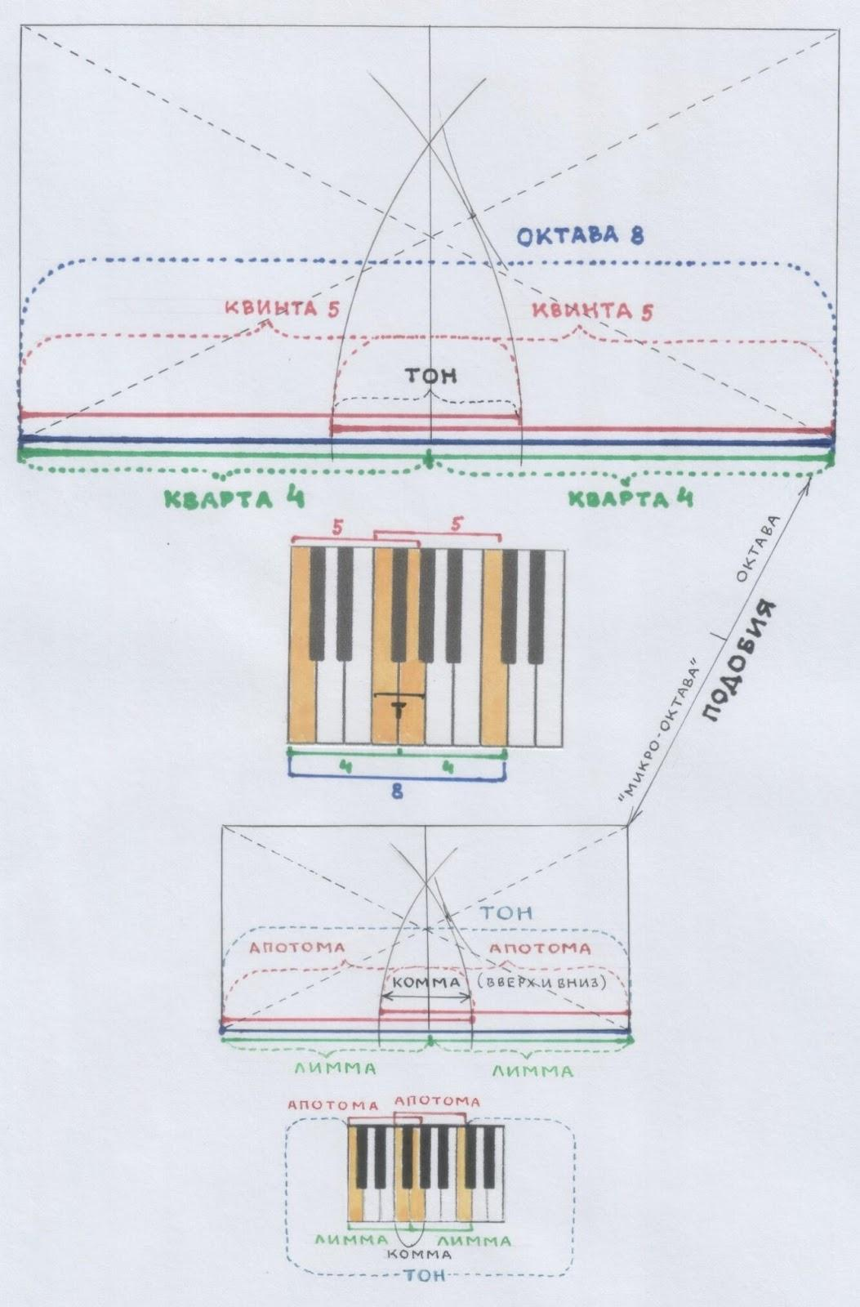
/Рис. автора/
Если бы во времена Пифагора существовали клавиши, то мы, к своему изумлению, не обнаружили бы среди них привычных нам клавиш чёрных.
Почему?
Чёрные клавиши в том строе, которым мы пользуемся сейчас, показывают нам равномерно распределённые по октаве и чётко ф и к с и р о в а н н ы е половины тона – полутоны (лат. fixus – «прочный», «закреплённый»).
Полутон – самая маленькая мера этого знакомого нам строя. Дальше – ничего нет.
Как же это ничего нет?! – изумился бы, в свою очередь, Пифагор. – Разве космос так прост? Разве звуки конечны? Разве они так быстро и внезапно обрываются? Разве не летит их долгое эхо ( подобия-подобия-подобия…) в необъятные космические просторы?
В общем, при таком подходе, при таком м ы ш л е н и и о з в у к е, оборвать всё, как говорится, на полуслове – на полутоне – было немыслимо. Полутон не мог быть последней, конечной единицей измерения звукового пространства (пространства-времени на самом деле).
Если бы мы затеялись изобразить (начертить) подходящую клавиатуру, то в первом приближении она бы состояла только из белых клавиш. Она годилась бы только для до-мажора и ля-минора.
Из этого обычно и делается вывод, что первые музыкальные инструменты, начиная с древних шумерских арф, были пригодны для игры в до-мажоре и ля-миноре. Хотя, мы-то уже знаем, что никаких до-мажора и ля-минора тогда не было и в помине.
И всё же, на знакомой нам таблице мы видим что-то очень похожее на до-мажор. Да, нам так удобнее делать перевод с пифагорова музыкального языка на тот, что привычнее.
Мы сначала напомним себе таблицу, а потом будем следить за её преображением – вслед за мыслью Пифагора.
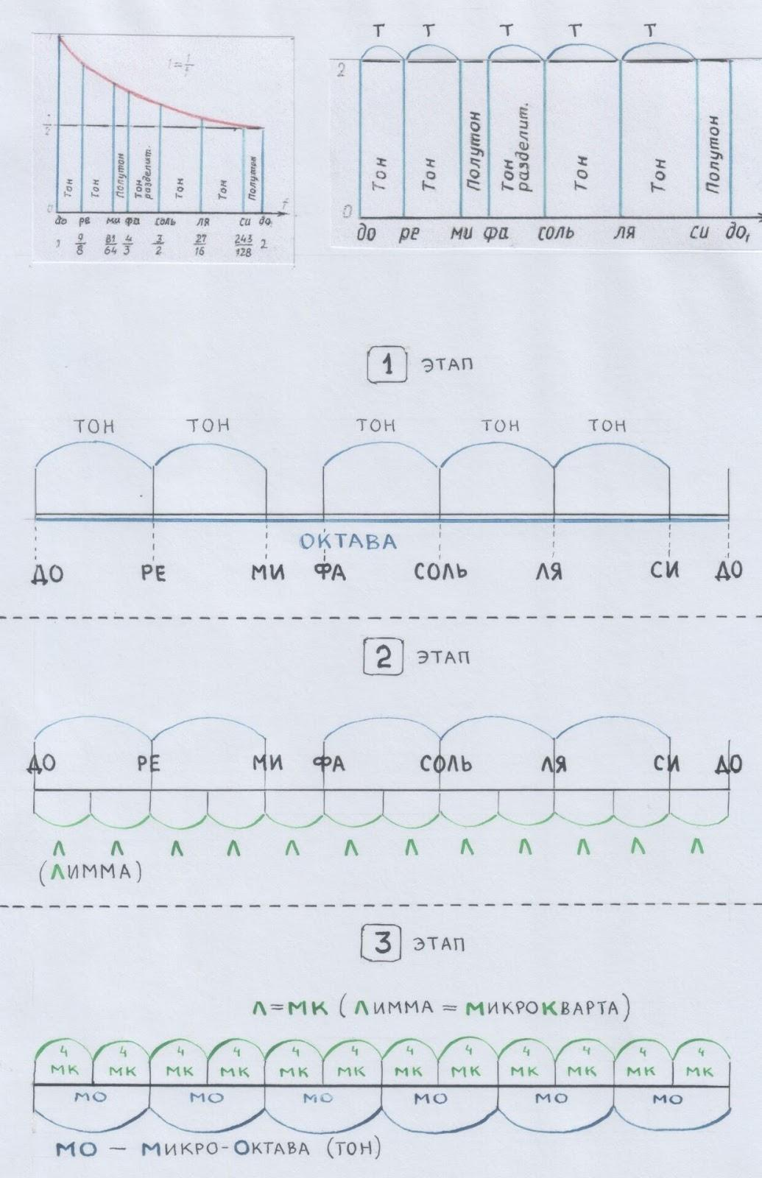
/Рис. автора,
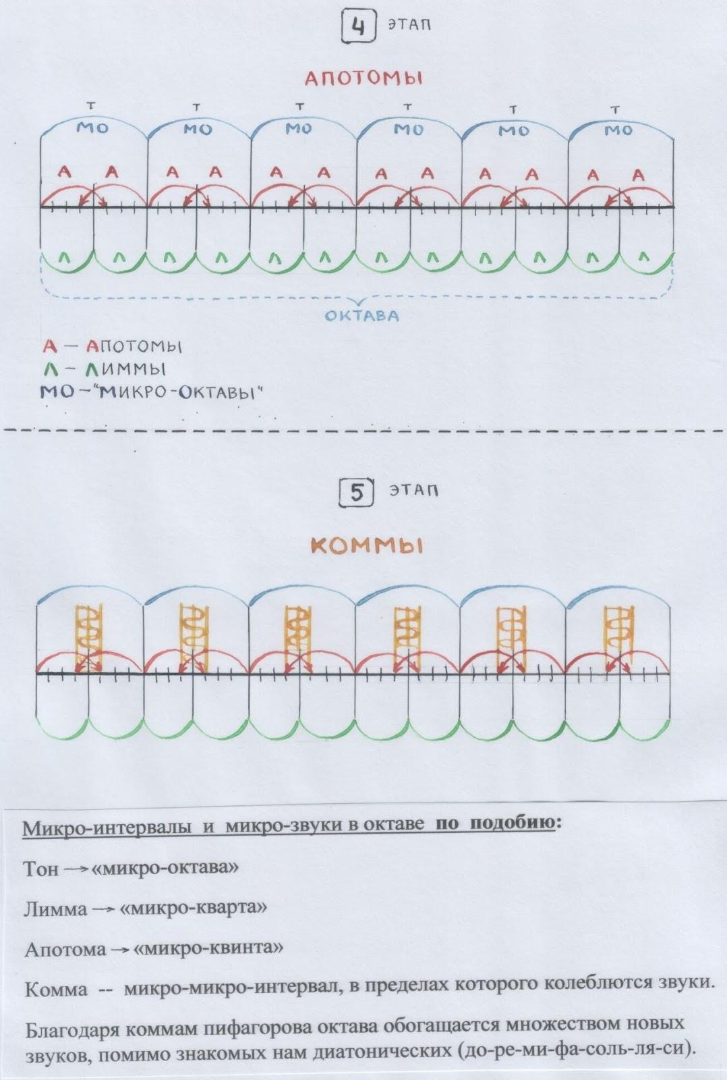
/Рис. автора/
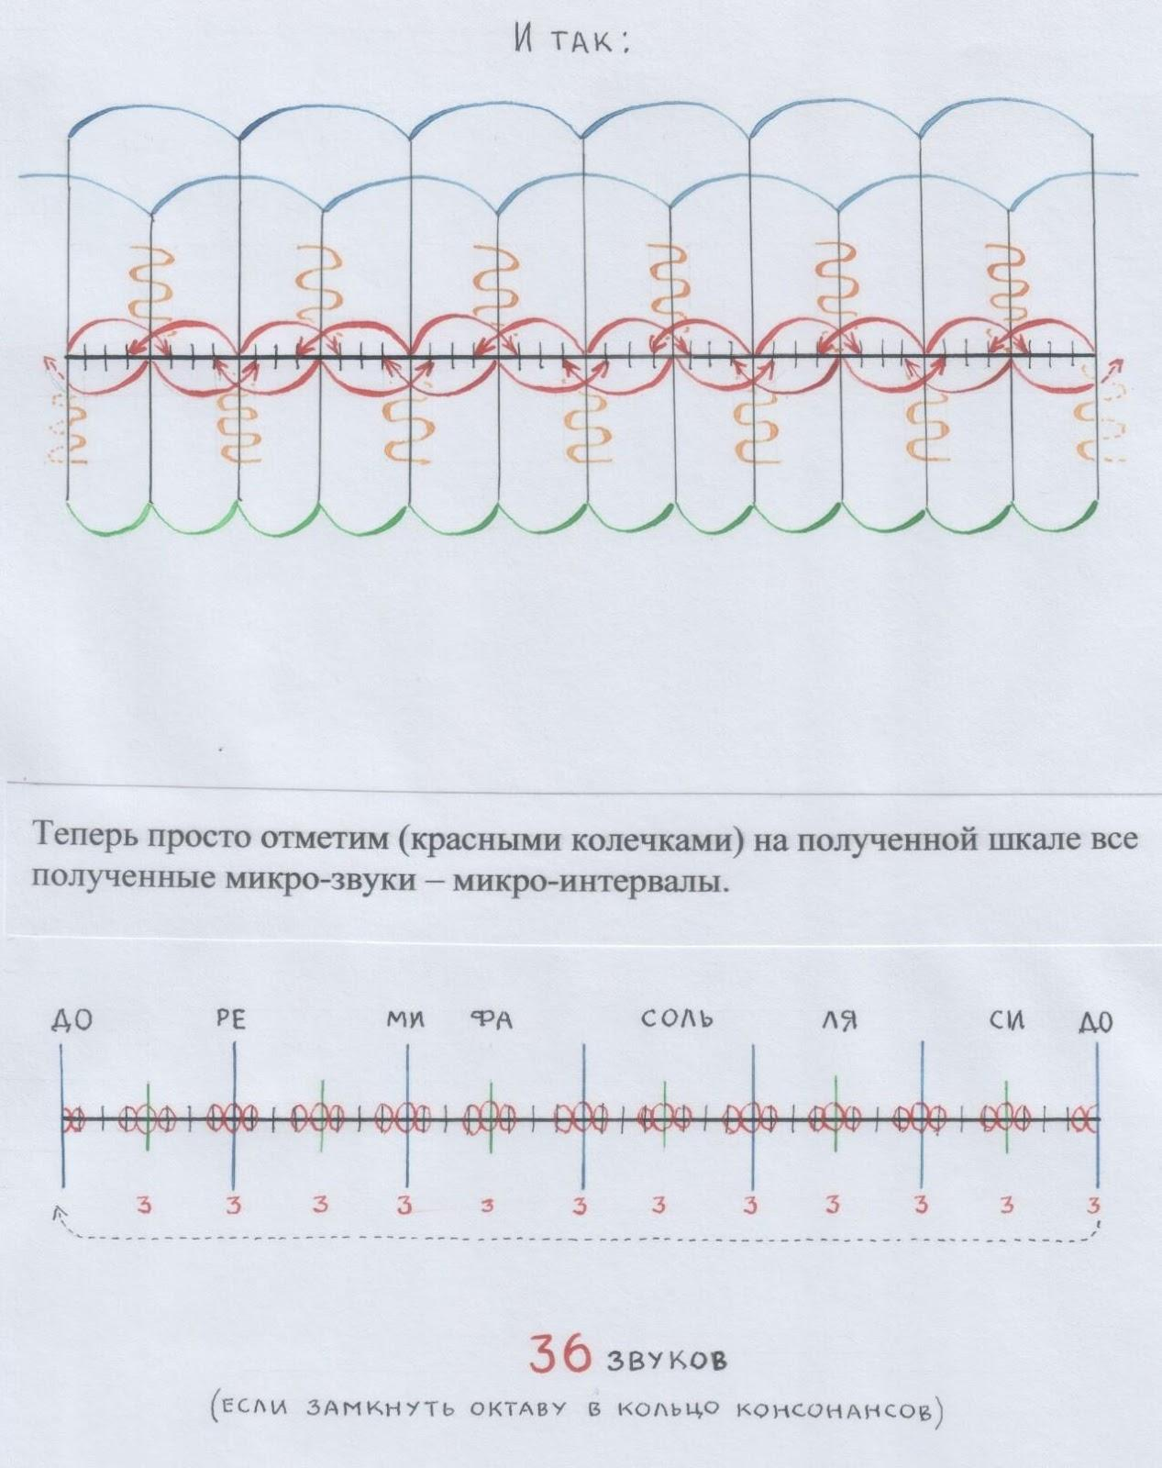
/Рис. автора/
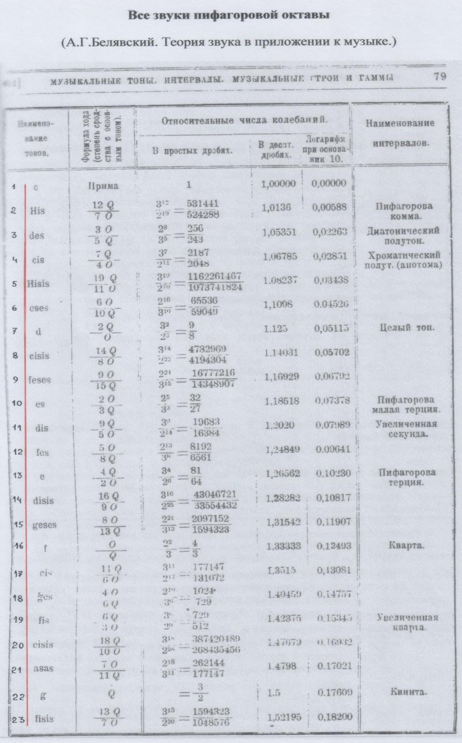
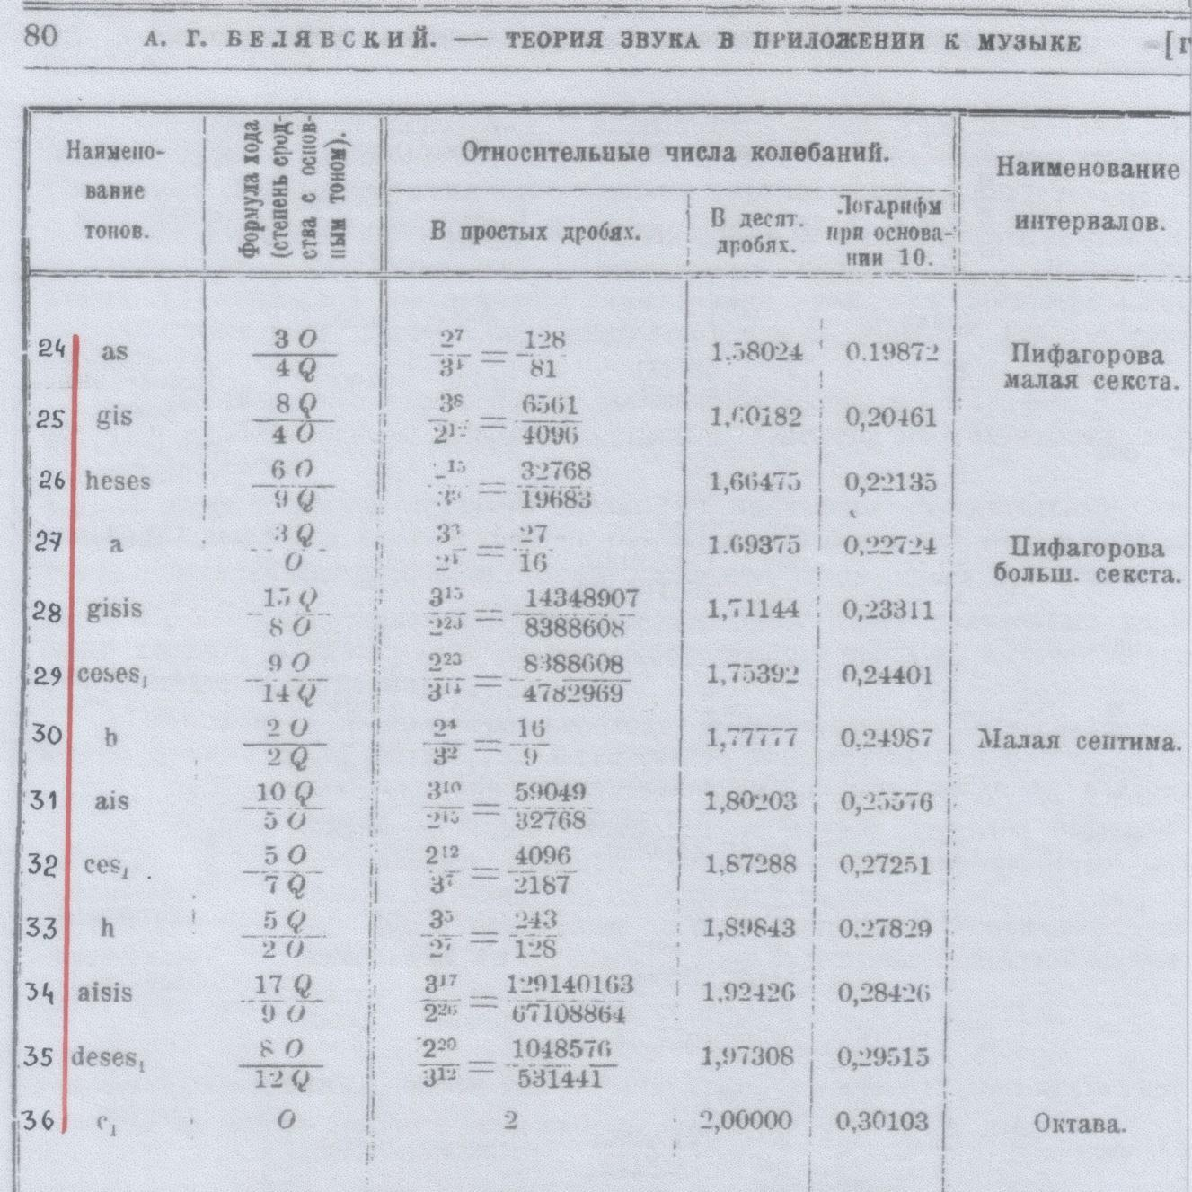
/Таблица из книги: А.Г.Белявский. Теория звука в приложении к музыке. Основы физической и музыкальной акустики. Лекции 1921г./
Мы видим, что каждый знакомый нам звук октавы (гаммы) оказался в окружении микрозвуков, — словно он проверяет свою устойчивость, колеблясь между звуками вокруг него. И, благодаря этим звукам по соседству, он обретает объёмное, пространственное звучание. Так в воде растекается акварель. Так в компьютерной музыке моделируется звуковое эхо – из звуковых отражений-подобий.
Если мы затеемся и дальше делить коммы-интервалы, которые внутри октавы, — делить так же по принципу подобия, сначала надвое, — мы придём к шкале 72/72 (1/36 : 2 = 1/72) и получим знакомую нам комму, играющую важную роль в регулировании высоты звуков.
Звуки ведь не прекращаются (если их не остановить), они продолжают воспроизводить себя по подобию.
Ещё мы можем заметить, что звуки в пифагоровом строе распределяются неравномерно: сгущаются (вокруг главных, опорных, звуков: ДО_РЕ_МИ_ФА_СОЛЬ_ЛЯ_СИ_), будто стягиваемые магнитом, и – разрежаются.
Они ведут себя совершенно так же, как и волны давления воздуха на наши уши – те самые волны, которые превращаются в электрические импульсы и которые наш мозг кодирует затем в звуки.

/Рис. из Интернет источника в свободном доступе: уроки физики/
Или – пружина ( модель звуковой ) волны: сгущения-разрежения…
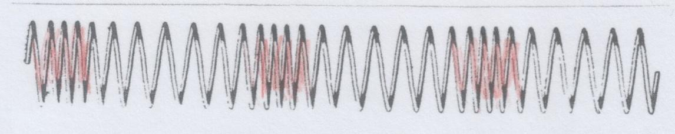
/Рис. из книги: А.Г.Белявсий. Теория звука в приложении к музыке. Основы физической и музыкальной акустики. Лекции 1921г./
Музыкальный строй Пифагора моделирует саму звуковую волну, её принцип! Восхитительно!
Как же тут, к слову, не вспомнить (опять!) о хорошо известном нам построении Золотого сечения. Ты помнишь, что творилось с гипотенузой под влиянием φ? Она, выходит, тоже вела себя звукоподобно: сжималась наподобие пружины и растягивалась-«разрежалась». А перпендикуляр едва удерживался, чтобы не колебаться вместе с нею. Он был в роли опоры – как опорный звук (до, ре, ми… и т.д.).
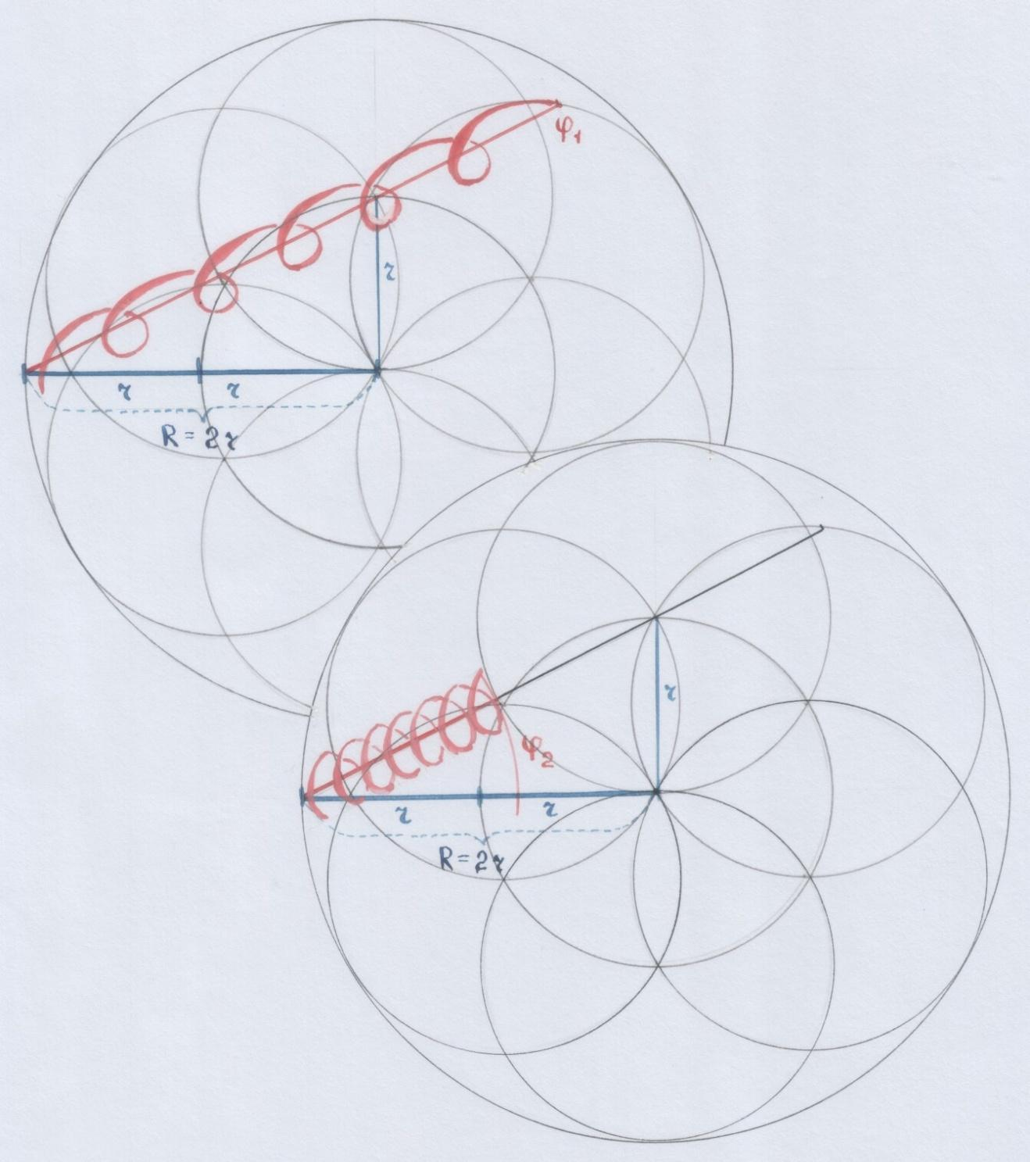
/Рис. автора/
Вот чем ещё хорош образ пружины: он показывает в р а щ е н и е.
Оно уже наметилось в перекрёстах апотом:
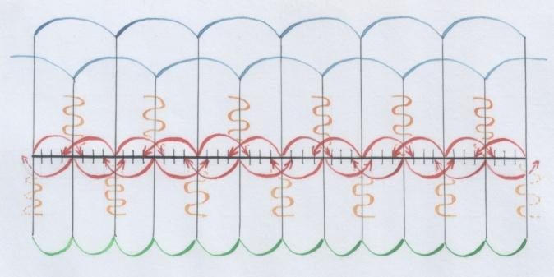
И это – неспроста!
Следующая нам забава – та, что приготовил профессор Белявский. Она в его книге «Теория звука в приложении к музыке» в виде таблицы с математическими расчётами звуков.
Расчётами мы на сей раз заниматься не будем. Таблицу полностью ты найдёшь на стр.79, если любопытство покою не даст.
А я сейчас просто аккуратно выпишу п о с л е д о в а т е л ь н о с т ь звуков в музыкальном строе Пифагора по версии профессора.
Следи:
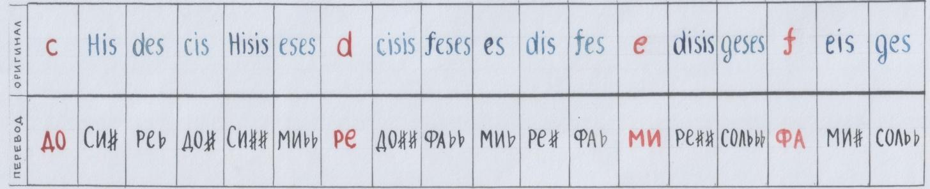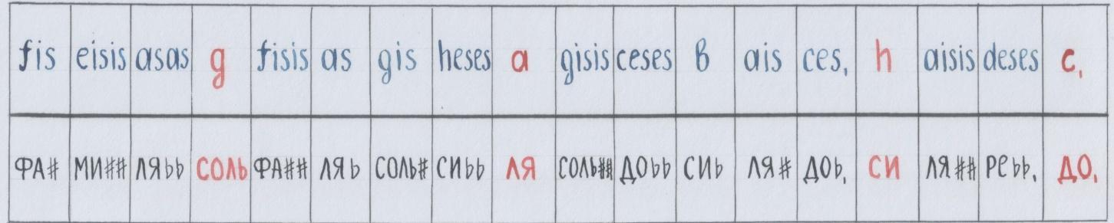
/Рис. автора/
Ты когда-нибудь видел т а к о е?!
Ты такую последовательность когда-нибудь видел?
Лично я – нет. До встречи с этим почтенным профессором в названной книге.
Опорные звуки гаммы – да, на месте. А вот звуки между… Скачут, как зайцы – друг через друга, задом наперёд… Что это такое?
На фортепиано воспроизвести значительную часть этих звуков попросту невозможно, не пытайся. Не следует обольщаться внешней похожестью знаков альтерации на знакомые нам дубль-диезы, дубль-бемоли. В случае с пифагоровым строем – это всё условности, как впрочем, и обозначения нот (мы-то уж знаем). Все эти знаки – лишь подыскиваемые «слова»-эквиваленты: «вот это похоже на наш дважды диез», а это – «похоже на наш дважды бемоль». П о х о ж е. Не р а в н о, а — п о д о б н о. Для нас ## (дважды диез) означает подняться на полтона и ещё раз ровно на столько же.
В системе п о д о б и й это будет предполагать: подняться на полтона и ещё на часть полутона – на микроинтервал, например (комму, комму коммы…).
Что-то вроде этого: 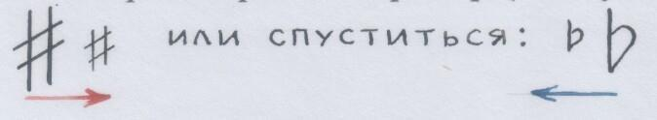
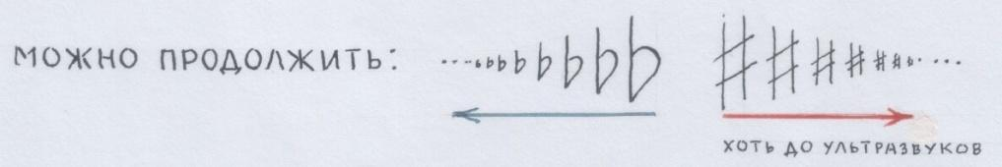
А что же в данном случае означает вся эта звуковая перепутаница?
Если мы применим логический подход и попробуем вернуть звуки на «правильные» места, подыскивая эти места с карандашом в руках…
Начнём с самого простого и очевидного. С самых простых перестановок. След карандаша – для нас сейчас самое существенное. Следим за следом:
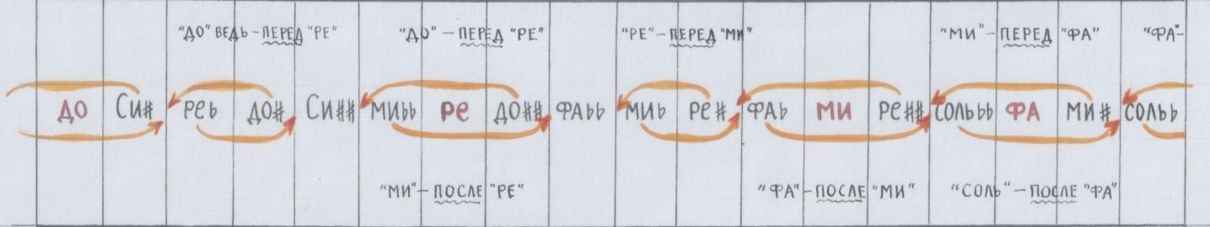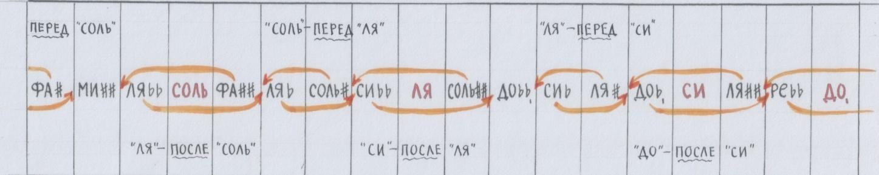
/Рис. автора/
Звуки вращаются?!
Звуки вибрируют, колеблются, волнуются… Каждый – в каком-то диапазоне своих возможностей. Они волнуются вокруг какого-то центра: сильного опорного звука, например (или это сильный звук волнуется, модулируя, дробясь? – как посмотреть…).
Мы изображаем волну так: 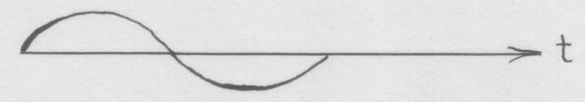
Мы изображаем её на оси времени, которое для нас течёт только в одном направлении – вперёд, из прошлого в будущее!
Если бы нам понадобилось изобразить движение Земли на этой оси времени, нам бы тоже пришлось воспользоваться моделью волны. Условие жёсткое: только в одном направлении! А ведь в реальности Земля вращается: полуокружность вперёд, а затем полуокружность… назад. В прошлое? – Это же невозможно. Вот вторую половину земного пути мы и изобразили бы на этой оси времени тоже «вперёд».
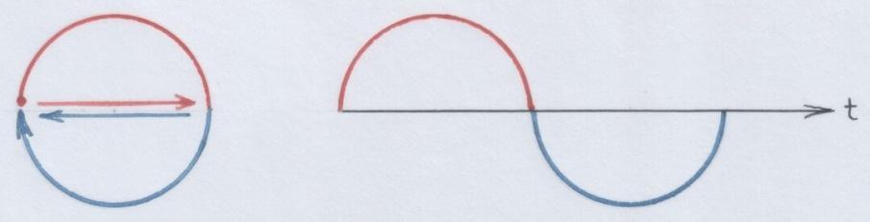
/Рис. автора/
Звуки в пифагоровом строе, получается, вращаются подобно Земле. Это не противоречит их волновой природе. Просто видно, что они – подобны планетам, а весь строй тогда – подобен космосу.
На этой ленте звуков, правда, не видно математически выверенных интервалов. Просто звуки. И обобщённая модель отношений между ними.
И самое интересное – дальше.
Попробуем проследить именно п о с л е д о в а т е л ь н у ю связь между всеми звуками. Сомневаюсь теперь, что она будет прямолинейной. Увидим.
Я буду прослеживать карандашом. А ты сможешь повторить путь карандаша пальцем.
Это уже на следующей странице.
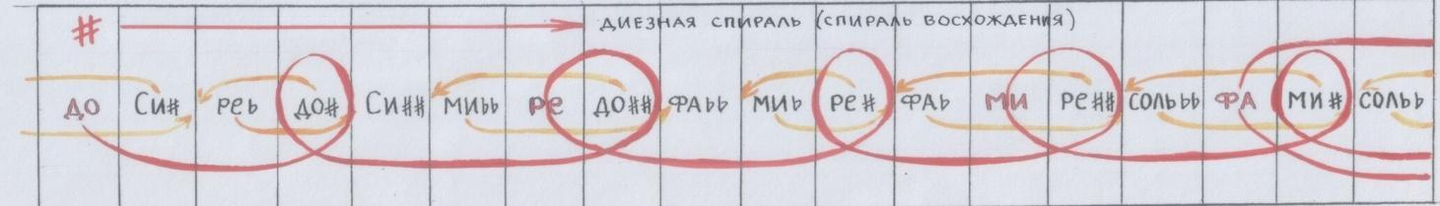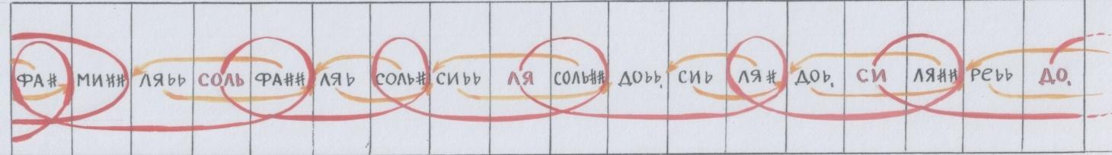
…Кажется, вот теперь вырисовывается действительно п о с л е д о в а т е л ь н о с т ь. И она – не прямолинейна. Пружина! Спираль. Пока что – спираль восхождения. На этот взлёт-восхождение намекают диезы.
…Полетим сверху вниз – от верхнего ДО к нижнему. Путь укажут бемоли.
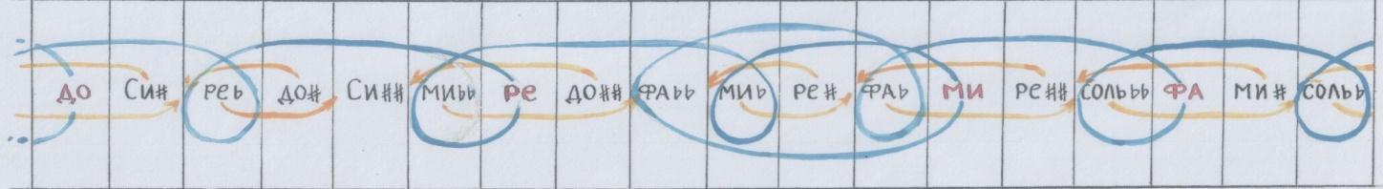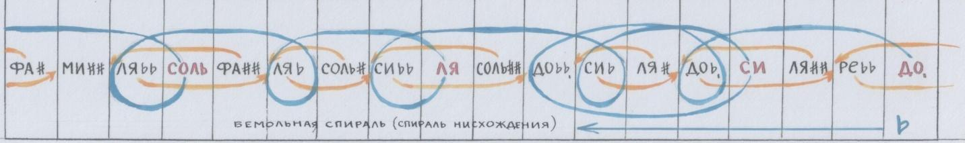
И снова – пружина-спираль.
Совместим эти противодвижения звуковых потоков:
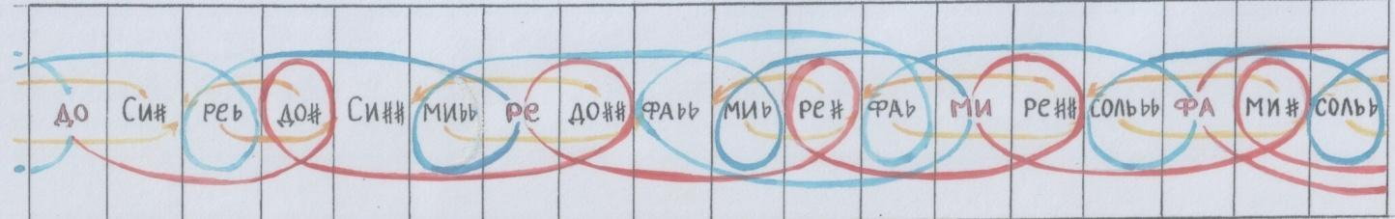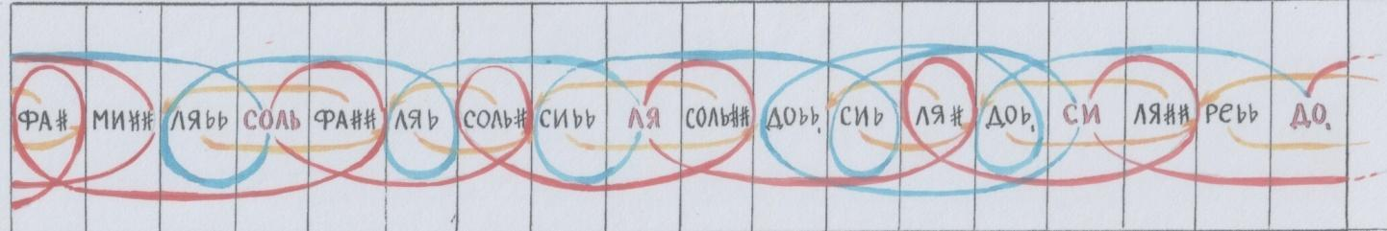
/Рисунки автора/
Вот эти противодвижения и побуждают звуки к колебанию ( на ленте – это показано «вращающимися» звуками). Когда-нибудь мы непременно услышим, как каждый звук «растекается», словно круги на воде, волнами. И это показывают микроинтервалы – те самые к о м м ы, в окружении которых каждый основной звук и оказывается.
Посмотри на современное компьютерное моделирование движения планет и Солнца в космическом пространстве. Это удивительно!
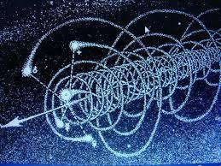
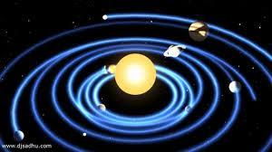
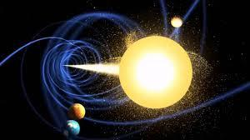
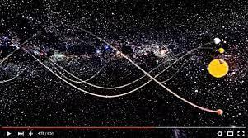
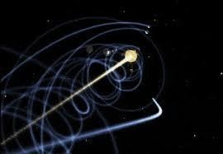
/Рисунки из Интернет источников в свободном доступе./
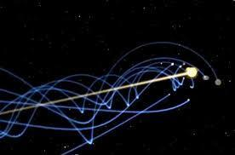
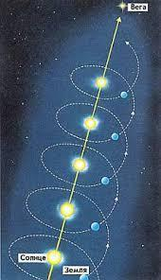
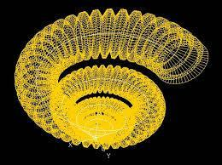
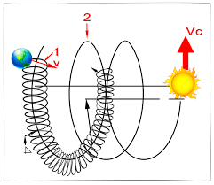
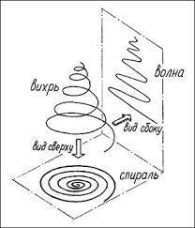
/Рисунки из Интернет источников в свободном доступе./
Если тебе интересно, Солнце в нашей галактике тоже движется не прямолинейно, а по спирали – закручивающейся в противоположную земной спирали сторону: Земля, допустим, вращается слева направо, а Солнце – справа налево. Противодвижение.
По ступеням музыкальной лестницы тоже можно кружить: поднимаясь на квинту – спускаясь на кварту; снова – вверх на квинту, вниз – на кварту; квинта-кварта, квинта-кварта… Подобие октавы внутри самой октавы.
Древние греки знали толк в подобиях.
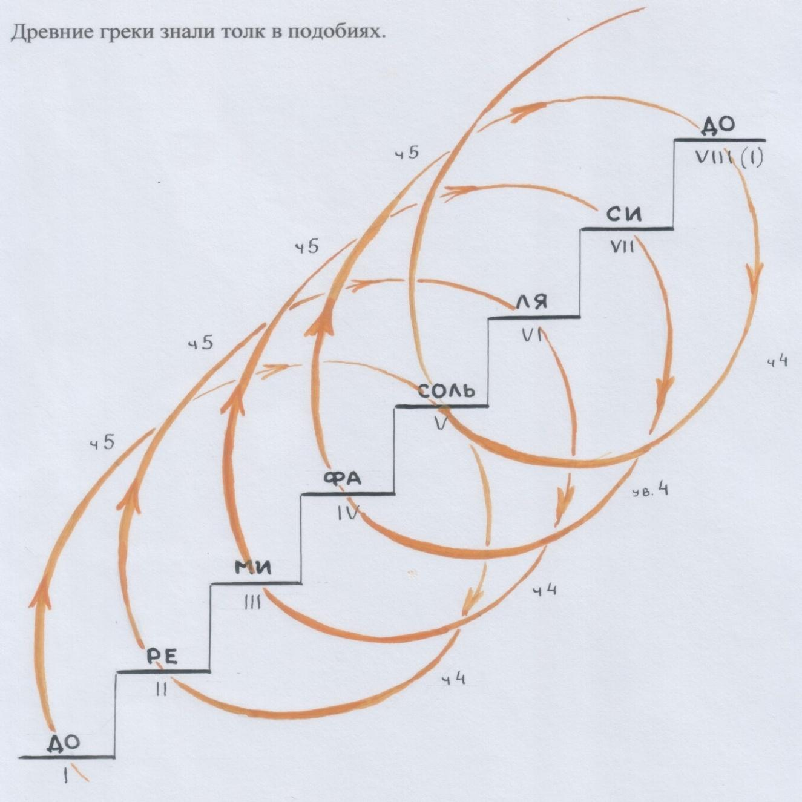
/Рис. автора/
Отрывок из книги: А.В.Жуков. «Прометеева искра. Античные истоки искусства математики».М.URSS. 2017г., стр.23. Диалог двух ученых собеседников A и Ω о связи математики (геометрии), космоса и музыки у мыслителей Древней Греции:
А: В диалоге «Государство» Платон излагает миф о том, как душа смертельно раненого в бою памфилийца Эра попала в загробный мир. Погостив там немного, она, по решению божественных судей, вернулась обратно. Эр рассказывает соотечественникам, что ему удалось увидеть во время своей отлучки:
Луч света, протянувшийся через все небо и землю, словно столп… посредине столпа света… концы связей… На концах висит веретено Ананки (3), придающее всему вращательное движение…
Платон. Государство, 616-617. Пер. А.Н.Егунова.
Ω: Астрономы это «веретено» называют осью мира.
А: А как они именуют «восемь вращающихся кругов, насаженных на это веретено»?
Ω: Орбитами.
А: Прелестно! Тогда астрономам не стоит труда объяснить и такие слова Эра:
Сверху на каждом из кругов веретена восседает по Сирене.
Платон. Там же.
Ω: Видишь ли, такие «аксессуары» во Вселенной пока еще не обнаружены. Твой вопрос нужно адресовать исследователям не космических, а исторических глубин. Согласно воззрениям пифагорейцев…
А: …хор сирен был привлечен для того, чтобы слаженно и гармонично исполнять «мелодию небесных сфер»?
Ω: А для чего же еще?
(3) Ананка – в греческой мифологии богиня неизбежности и неотвратимой судьбы.
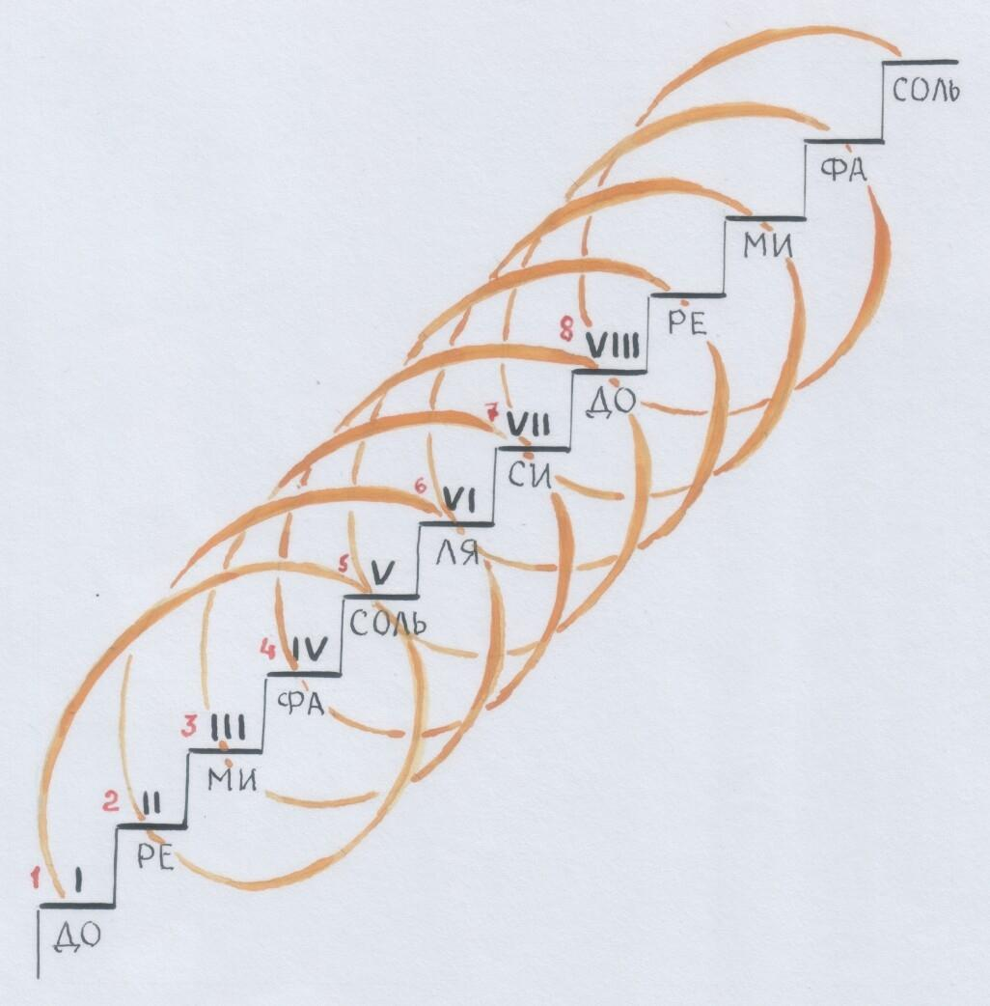
/Рис. автора/
Восемь витков октавной спирали. На каждую ступень – по витку.
А «веретено» — из квинт-узлов, которые превратились в ступени (вспомни соответствующую модель).
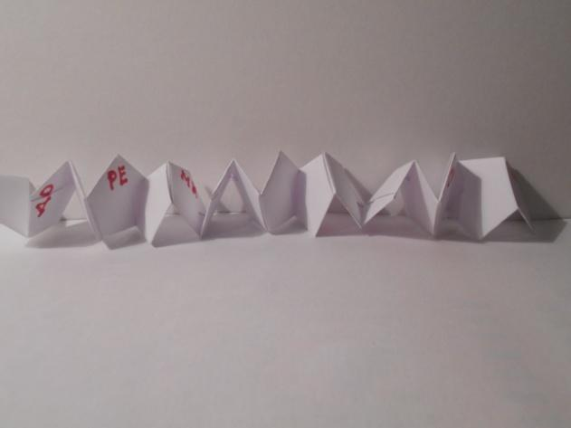
Знаешь, чтó поразительно? –
То, что звуковая модель космоса, сотворённая Пифагором, описывает своим устроением-строем (если его изобразить графически) геометрию пространства-времени новейших времён!
Надеюсь, к тебе когда-нибудь прилетят книги очень известных, уважаемых в научном мире и популярных американских физиков-теоретиков Лизы Рэндалл и Брайана Грина. Они – о знаменитой Теории струн, которая описывает современный взгляд на устройство Вселенной. Книга Лизы Рэндалл так и называется: «Закрученные пассажи» (французское слово «пассаж» означает «проход», пробег, связь; в музыке – связанный пробег по звукам; в литературе – связанный пробегом мысли фрагмент текста).
Да сама история новой физики началась с «геометрии кружения» — геометрии Римана и Лобачевского.
Разве мог Пифагор ещё т о г д а (!) знать обо всё этом?!
Загадка…
Загадка противодвижения времён: двигаясь в Будущее, мы всё больше удивляемся Прошлому.
Может быть, и вправду у Времени два потока: один – это видимое нами пространство-время; а другой – незримое время, которое потихоньку «уменьшает» нас, делая нашу жизнь (видимую) конечной. (А невидимая – бесконечна…) Вот и Солнце, вроде бы двигаясь «вперёд», на самом деле пятится назад по созвездиям Зодиака, проходя их в обратном порядке… Уж это Пифагор знал.
Таким образом и встретились два потока в его строе.
Если ты приглядишься повнимательнее к этому строю (на лентах), особенно к концам, где ДО внизу и вверху (слева и справа), то пожалуй, сообразишь, что строй-то – бесконечный! По аналогии его можно продолжать новыми октавами и вправо, и влево… Но Пифагор остановился на одной октаве.
Ему оказалось достаточно и одной октавы, чтобы выразить весь строй космоса. Другие октавы – это п о д о б и я одной.
Да и на лиру не поместить бесконечное количество струн.
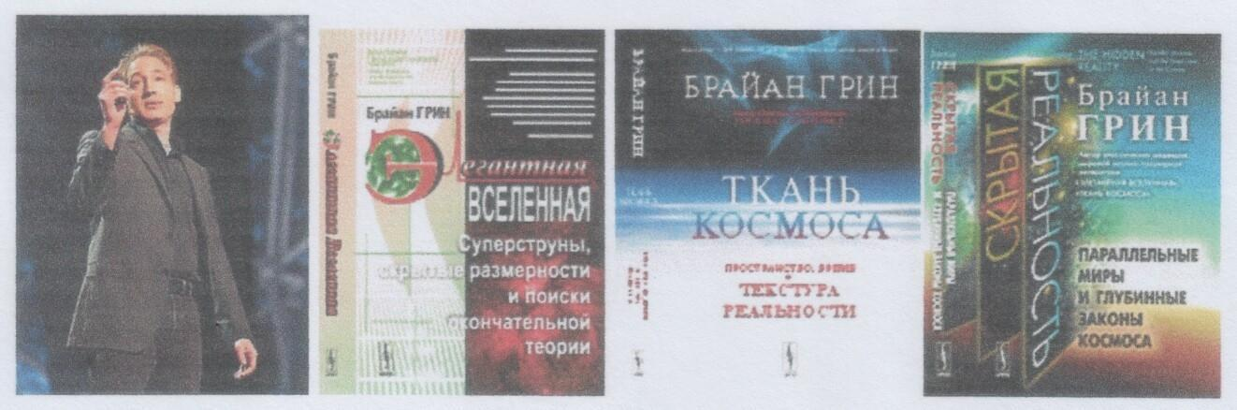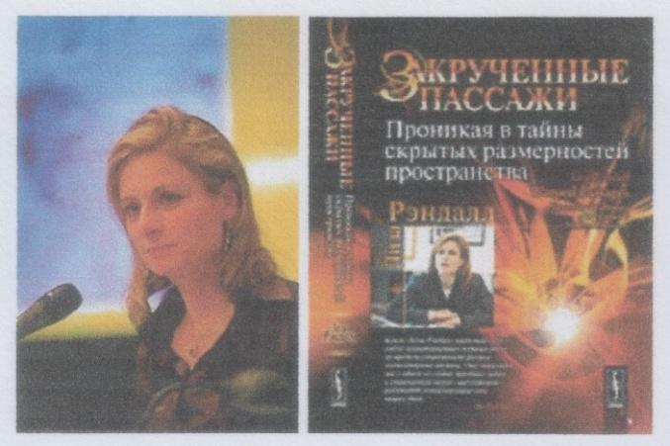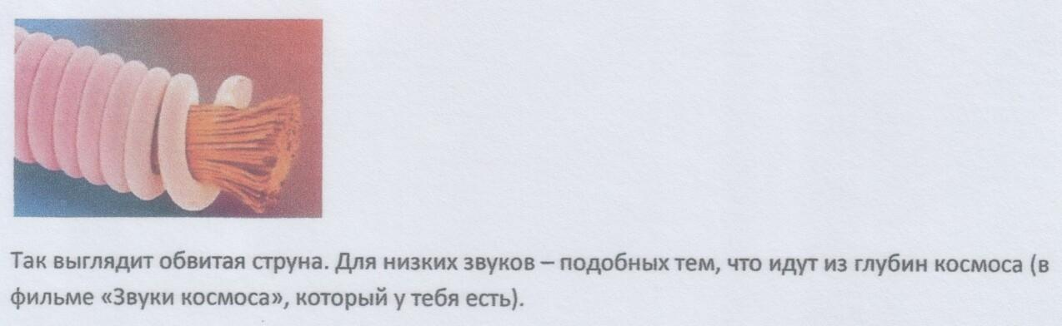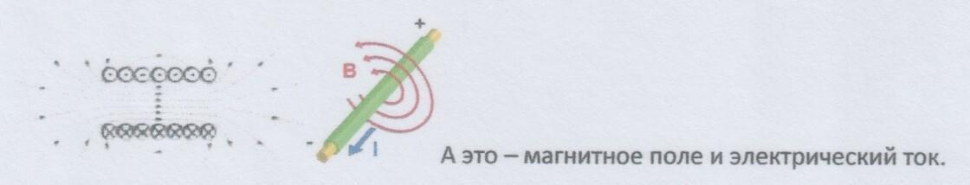
/Рисунки из Интернет источников в свободном доступе./
Как звучит эта головокружительная космическая геометрия?
Головокружительно!
Волшебно!
Магически.
Нужно просто услышать древнегреческую КИФАРУ.
Кифара – это мужская лира, лира богов.
Её представляет канадский музыкант, певец, писатель, журналист, актёр ( в своём роде гений!) Петер Прингл.
peterpringl.com The kithara
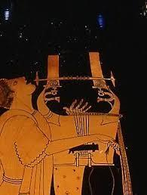
|Рис. из Интернет источника в свободном доступе./
Звуки кифары и в самом деле могут вызвать лёгкое кружение головы.
Они похожи на покачивающиеся в душистом тумане миражи. Такой туман поднимался из расселин дельфийских гор, и в этих испарениях жрицы солнечного Аполлона – пифии — провидели, прорицали будущее, судьбы людей, богов и мира. Слушая кифару, понимаешь, почему Пифагора звали Пифа-гор: прорицающий будущее на вершине – где небо дарит земле свой поцелуй.
Внимая звукам кифары, душа превращается в волны. И в этих волнах мерцают звёзды и плывут планеты…
Если пожелаешь увидеть это наяву, найди в Википедии статью «Луна». Там есть анимация: волнующаяся Луна. Взгляни – и внутри себя ты услышишь кифару.
Ты услышишь, наконец, загадочные неуловимые к о м м ы. Они послушны только кифаре, — потому что исполнить их можно лишь на этом удивительном инструменте. Специальные рожки и диски были изобретены греческими мастерами, чтобы музыкант мог чуткими движениями рук менять мгновенно едва-едва натяжение струн прямо во время исполнения. Какого же незаурядного исполнительского мастерства требовал этот божественный инструмент!
Учти, он может опьянить без вина…
В твоём Музыкальном энциклопедическом словаре должна быть статья про кифару. И в этой статье должно сообщаться о том, что от слова «кифара» произошли названия таких инструментов, как гитара и цитра. Когда какое-то слово пускается в странствие по Реке Времени, его звуки и буквы начинают колебаться, словно пифагоровы коммы. «К» может вибрировать, превращаясь то в «Г», то в «Ц»; «Ф» превращается в «Т». Если «К» превратится в «Ц», получится «цифара» — «цифра» (цитра-цифра).Забавно? Хотя, если знать, что струны кифары в ы ч и с л е н ы Пифагором, весь её строй основан на Ч и с л е, — то нет, не забавно, всё всерьёз.
Поющая математика!
Именно п о ю щ а я. Потому что кифара, по замыслу своих создателей (богов, не иначе, – пример с Гермесом), подражает г о л о с у. Она предназначена для исполнения м е л о д и и. Аккорды на кифаре не исполняют; изредка – благозвучные интервалы. Или – арпеджио (арфеджио – от «арфа»).О секундах и септимах речи быть не может! Это — д и с с о н а н с ы. А кифара – для прославления божественной г а р м о н и и, посредством к о н с о н а н с о в.
Вот когда секунды и септимы звучат не одновременно взятыми звуками, а перетекающими один в другой последовательно, получается льющаяся мелодия. Эти интервалы необходимы для с в я з и, и в этой роли они прекрасны! И совсем не противоречат гармонии.
Кроме того, предполагается, что «пение» этого инструмента – сольное.
С о л о. Подобно СОЛнцу, которое – о д н о. Кифара – голос Аполлона, бога Солнца.
Ты обратил внимание на то, что в древнегреческих росписях кифареды (исполнители на кифаре) – это боги, герои или крылатые музы? Личности космического масштаба!
Греки изображали их в окружении в о л н.
Странные волны. Прямоугольные.
Если помнишь, эти волны называют м е а н д р а м и.

ПРЯМОУГОЛЬНОЕ КРУЖЕНЬЕ

Тетрадь 4
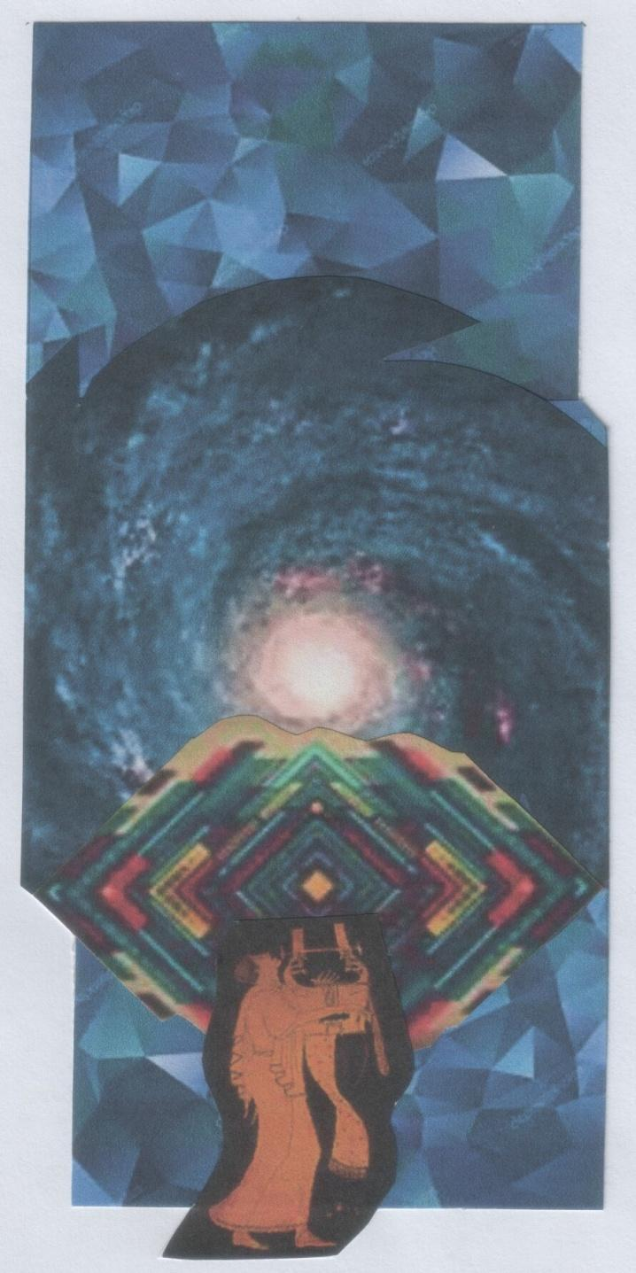
/Авторский коллаж на основе рисунков из Интернет источников в свободном доступе./
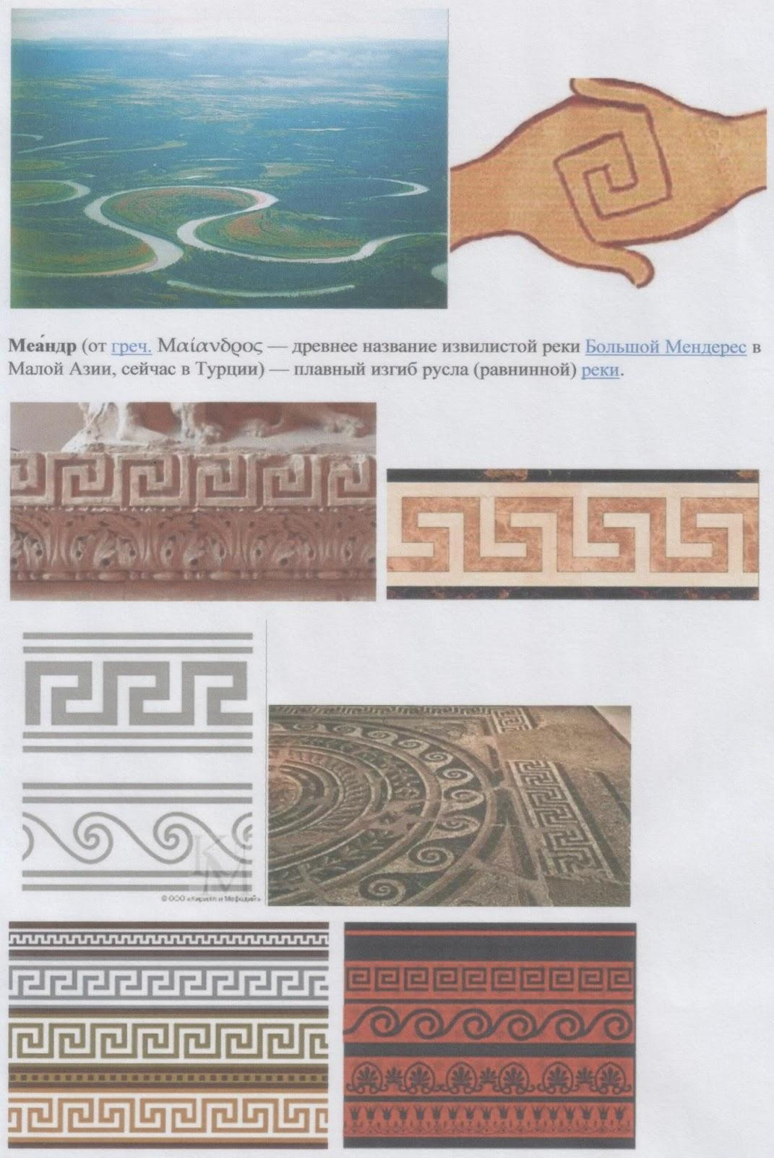
/Рисунки из Интернет источников в свободном доступе./
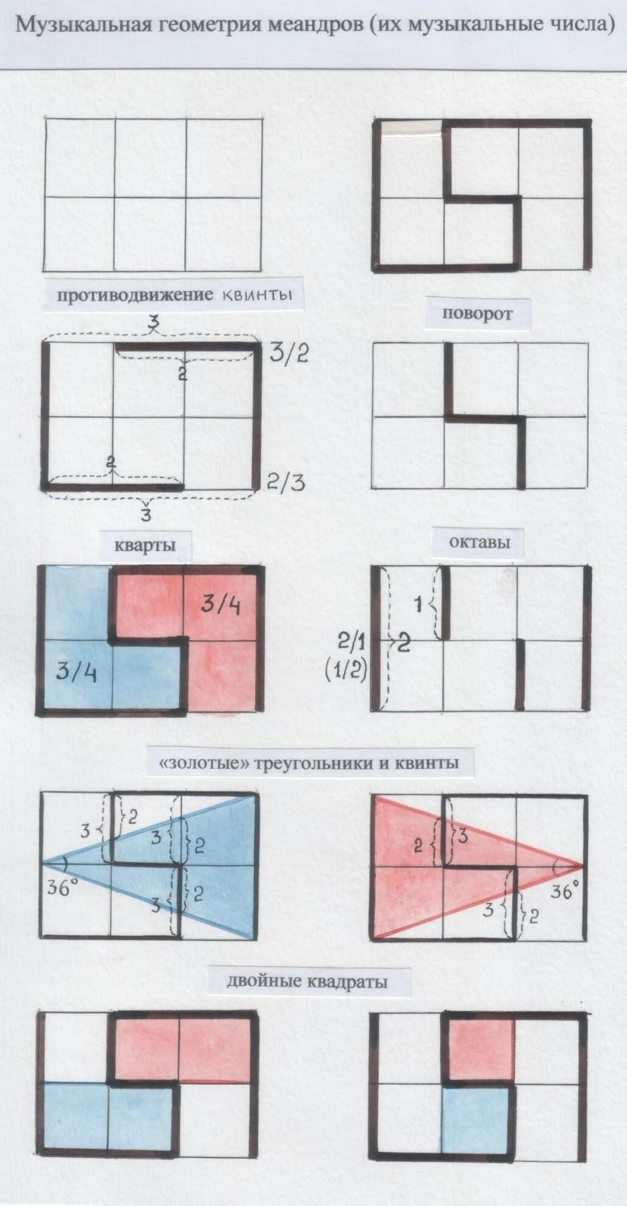
/Рис. автора/
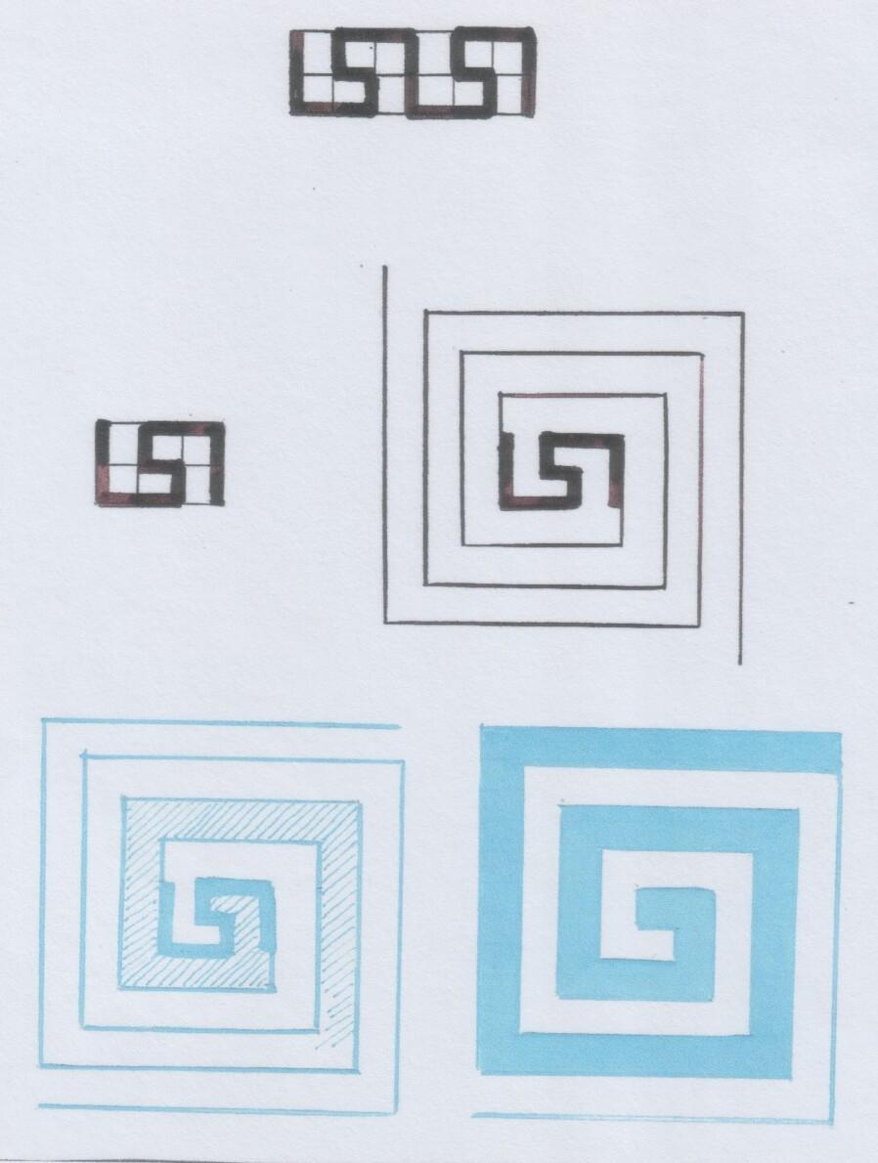
Две взаимно обратные спирали:
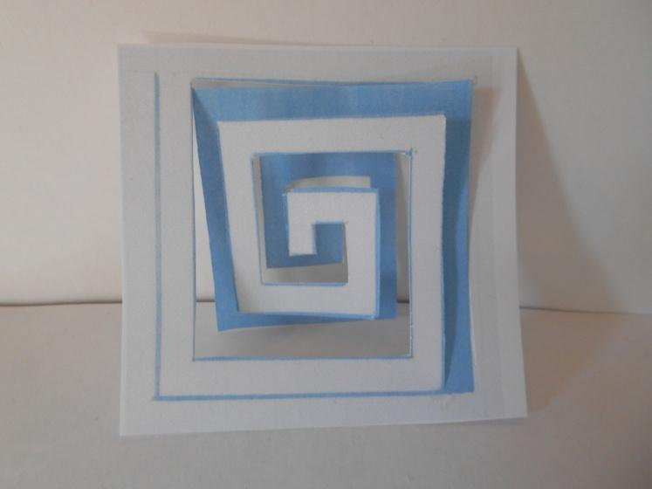
/Рис. и модель автора/

/Рис. автора/
… и следы меандров в математике после античности – в картинках на следующих страницах:

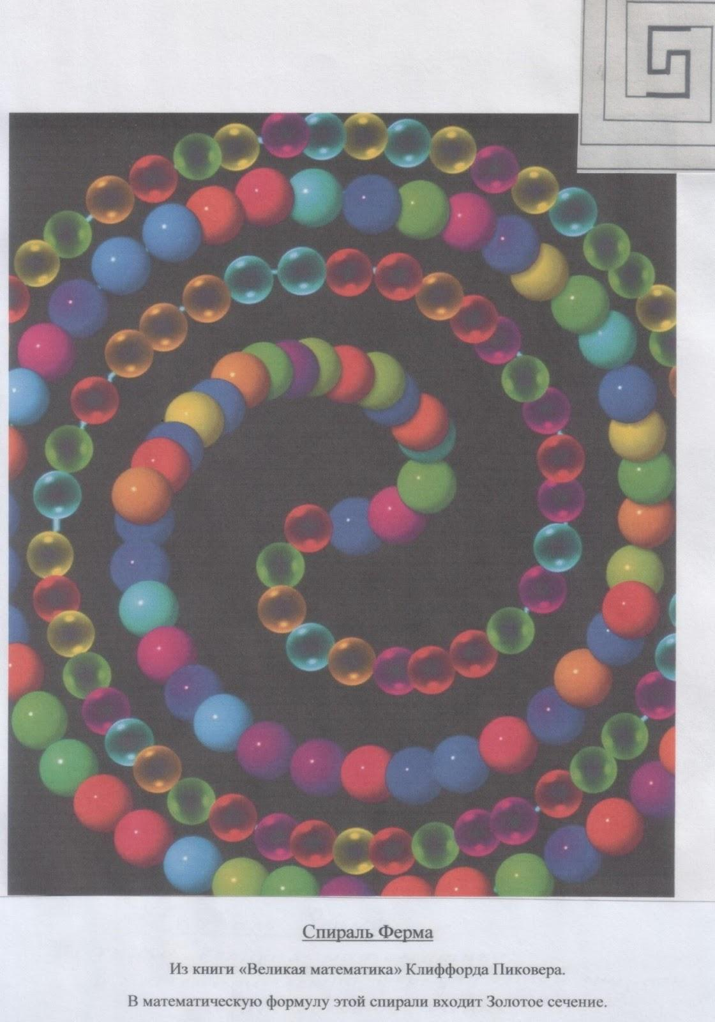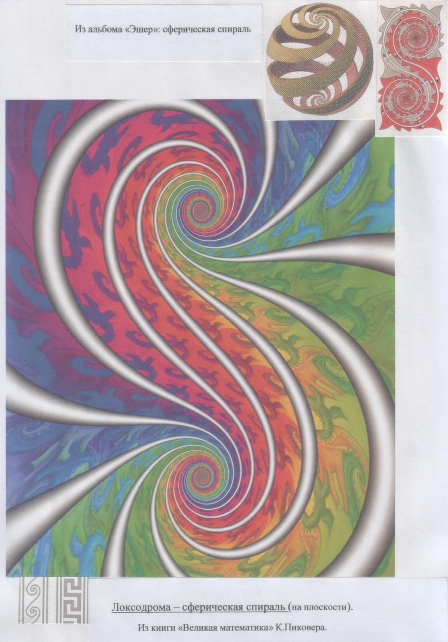

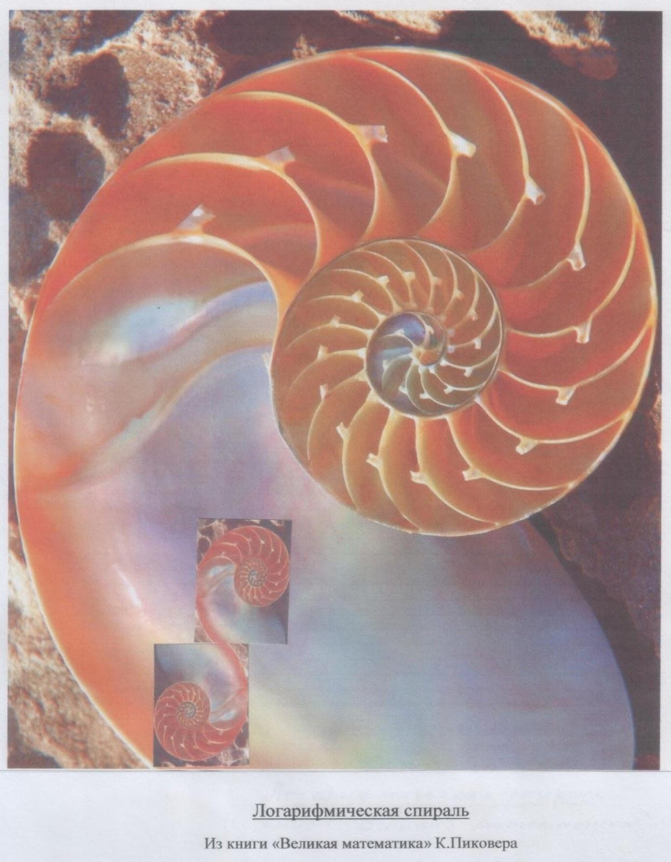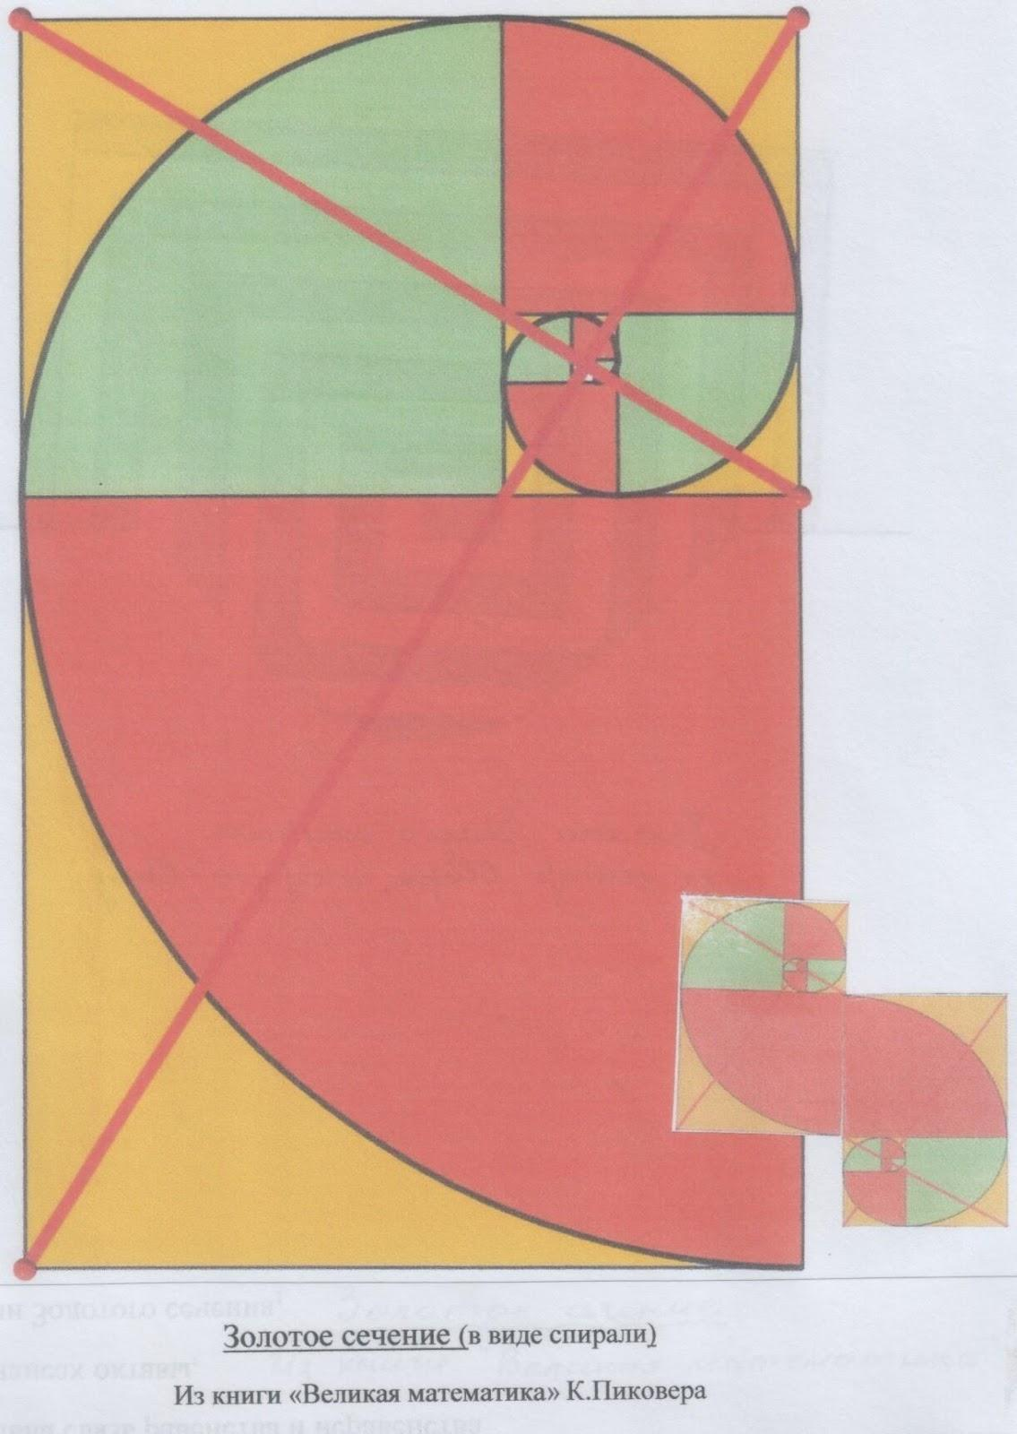
Тебя уже осенили какие-нибудь догадки по поводу меандров?
?
Но почему же у греков эти меандры-волны, меандры-мелодии всё-таки
п р я м о у г о л ь н ы е?
Может быть, потому что для нас, живущих на поверхности Земли, так важен именно п е р п е н д и к у л я р. Он знаменует собою у с т о й ч и в о с т ь в этом зыбком, неостановимом, вращающемся космосе.
Но.
Ведь он запрятан – незримый! – внутрь Земли, Луны, Солнца, иных планет и звёзд, галактик, — как ось посреди экватора. Он запрятан внутрь кристаллов, растений, животных, нас самих. Он запрятан внутрь атомов, внутрь того, что само по себе незримо: внутрь электромагнитного поля. Ты, наверное, знаешь, что магнитное поле и электрическое – взаимно перпендикулярны.
Когда-то Ум человеческий сказал сам себе: возьму-ка я этот посох, чтобы дойти до самого сердца мира…
И что же стало?
Появилась линейка, появились меры, появились числа. Появились модели всего того, что познавал человек: архитектура, механизмы. Появилась механика Ньютона и система координат Декарта. Для чего? – Дабы познать само круженье в конце-то концов…
Сколько лет этому посоху познанья?
Древнегреческие меандры… В них – намёк. А от них в какую глубь и даль простирается путь?
Посмотрим?
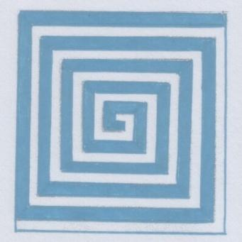
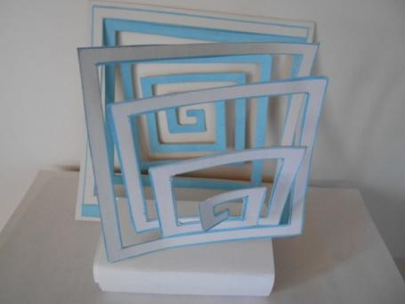
/Рис. и модель автора/
Просто внимательно рассмотри картинки:
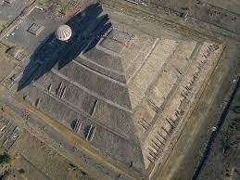
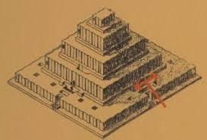
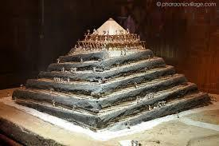
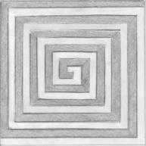
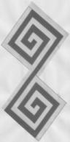
О пирамидах некоторые исследователи-египтологи
пишут, что они имеют подобную наземной подземную часть. Может быть…
И если так, то это можно промоделировать знакомым тебе правильным многогранником, — одним из пяти, в которых находят золотую пропорцию:
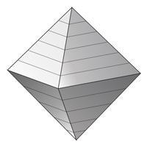
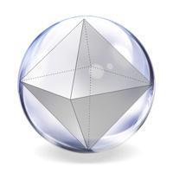
/Рисунки из Интернет источников в свободном доступе. Пирамида вверху справа – из статьи Валентина Дрехарски (awaytravel.ru)/
Октаэдр! («окто» — «восемь», «эдр» — «грань»)
Отрывки из книги: И.И.Шафрановский. Симметрия в природе. Л., «Недра»,1985г., стр. 152-153:
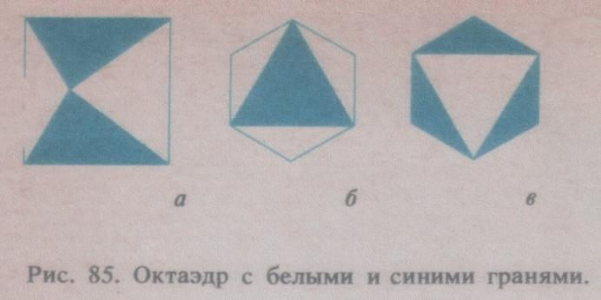
- В Северном полушарии преобладают материки, в Южном – океаны.
- Формы основных материков и океанов отвечают треугольникам.Треугольники материков основаниями обращены к северу, а суживающимися концами к югу, тогда как океанические треугольники обращены широкой стороной к югу и суживаются к северу.
- Прямая линия, проходящая через центр Земли и повстречавшая по одну сторону от центра сушу, в подавляющем большинстве случаев по другую сторону от центра встретит воду. Если катить глобус по столу, то когда на вершине катящегося глобуса находится суша, прикасающаяся к столу точка почти всегда оказывается водой. Каждый материк противолежит какому-нибудь океану.
…Закономерности, сформулированные Грегори, могут быть наглядно охарактеризованы геометрической моделью в виде октаэдра, грани которого попеременно окрашены в два цвета… На рис.85 изображен такой октаэдр с белыми и синими гранями. Данная модель весьма наглядно иллюстрирует перечисленные выше особенности земной поверхности. Пусть белые грани модели изображают сушу, а синие – океаны. Положим наш октаэдр на стол так, чтобы с плоскостью стола совпала одна из белых граней (рис.85, а). При этом противоположная ей синяя грань окажется наверху в горизонтальном положении…Верхняя синяя грань изобразит при этом Северный Ледовитый океан; белая грань, совпавшая с плоскостью стола, отвечает Антарктиде.
Глядя сверху на модель, мы увидим вокруг верхнего синего треугольника три обращенные вверх наклонные белые треугольные грани (рис.85,б). Это материки: Америка (Северная и Южная), Еврафрика и Азия. Как и требует вторая из закономерностей Грегори, основания белых треугольников обращены вверх (к северу), а вершины – вниз (к югу). Повернув модель, мы увидим вокруг центрального белого треугольника (Антарктида) три наклонных синих треугольника, отвечающих океанам (рис.85,в).Их расположение вполне соответствует выводу Грегори.
…эта модель очень наглядно выявляет основные закономерности в распределении воды и суши на земной поверхности. Сказанное относится и к формулам симметрии-антисимметрии для данного многогранника.
…распределение суши и воды на земной поверхности подчиняется определенным законам равновесия в условиях вращения и общего движения нашей планеты.
Это – о геометрии нашей планеты. Геометрии о к т а э д р а.
Вот куда нас завёл наш посох познания – перпендикуляр! – В самую сущность строения-строя Земли.
И Земля кружит в электромагнитном поле, где тоже действует перпендикуляр. Самый прочный на Земле кристалл – алмаз – сотворяясь глубоко в недрах земной коры, в своём строении воспроизводит действие этого поля и … повторяет симметрию Земли:
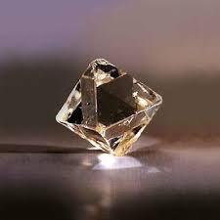
Так что меандры мы вполне можем вообразить развёрткой на плоскости нашей планеты – в геометрическом исполнении, конечно же.
Каким же образом это связано с о к т а в о й Пифагора?
Геометрически связано.
Через кварты! – «Кварта» — «четыре». Квадратное число. Квадрат.
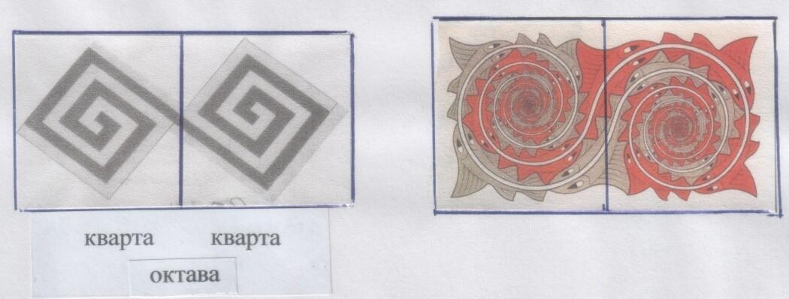
Октава («восемь») – есть у д в о е н н а я кварта («четыре»).
Удвоение – признак г е о м е т р и ч е с к о й п р о г р е с с и и (k=2).
Кварты намекают нам на присутствие в музыкальном строе геометрической прогрессии.
Как ещё иначе проявляет себя геометрическая прогрессия в музыке?
Метрическим делением, нотными длительностями, градациями в р е м е н и звучания звуков.
ВРЕМЯ.
Вот ещё с чем связана геометрическая прогрессия в музыке.
Изображением привычных нам нот это очень просто продемонстрировать:
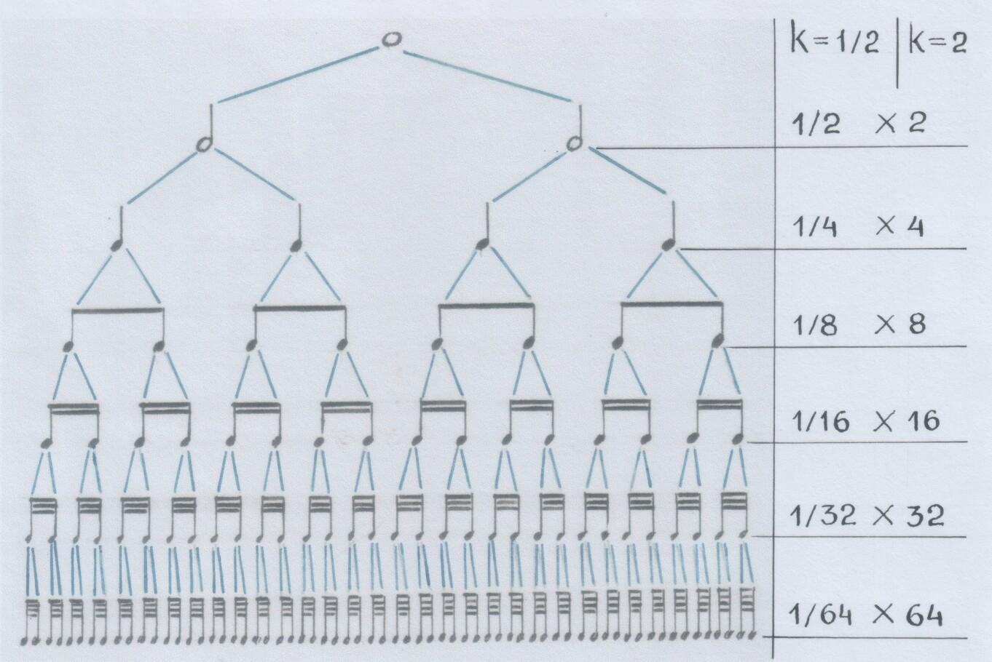
Дальше – 1/128 х 128; 1/256 х 256… до неразличимости, которая покажется сплошной полосой, похожей на шум («белый шум»?)
/Рис. автора/
Если представить, что и длительности нот подражают принципу октавы, то деление звука-длительности на два будет подобно делению октавы на кварты:
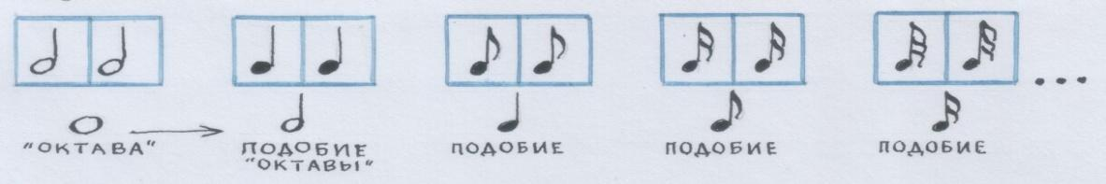
Но у нас ещё есть ноты с точками:
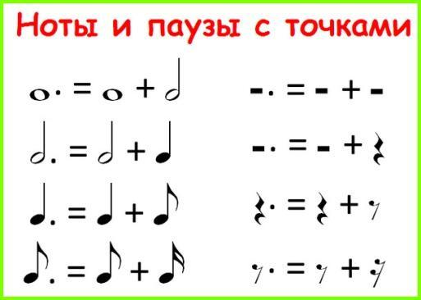
/Таблицы из статьи «Как появились названия нот?» muz-teoretik.ru/
— То есть п о л т о р ы ноты: 1,5 или 3/2.
Подобие к в и н т ы.
А если так?:
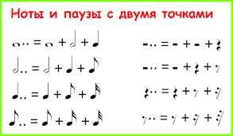
… Что-то напоминает микро-октавы в октаве Пифагора. Так и до подобий комм комм комм… можно добраться:
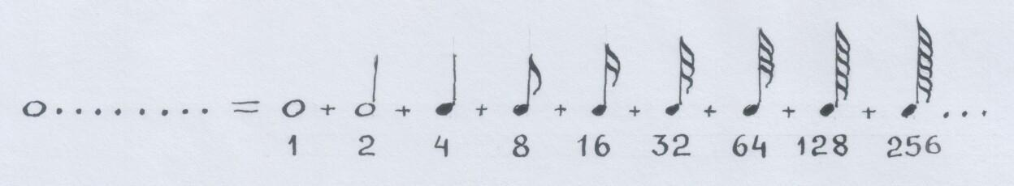
Хорошо, что такое в нашей музыке не встречается. Попробуй высчитай такую длительность! – и звёзды успеют погаснуть в перерывах между звуками…
Интересно, кáк древние греки обозначали длительности?
Вот древние египтяне могли воспользоваться иероглифами своего излюбленного Уаджета:
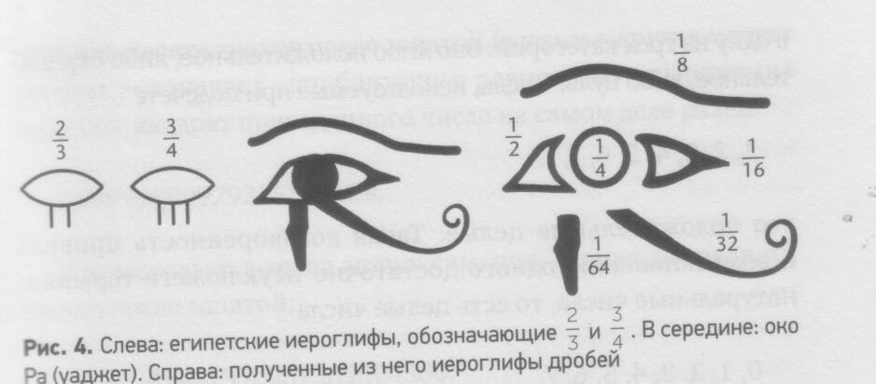
|Рис.из книги: И.Стюарт. Невероятные числа профессора Стюарта./
А древние греки… Спросить бы у них…
Впрочем, у них ведь были какие-то особенные точки для обозначения отрезков текстов различной длины. И назывались они : апотома – для обозначения длинного отрезка текста; лимма – для обозначения средней длины отрезка текста в длинном отрезке; комма – для обозначения самого маленького отрезка. Д л и т е л ь н о с т и звучания речи!
А нам эти знакомцы являлись в образах музыкальных интервалов, из которых Пифагор сотворял микро-подобия октавы…
Значит, для древних греков принцип октавы действовал и в длительностях.
И речь – разве она не музыкальна?
Где только не проявлял себя принцип октавы! Его вещественными моделями служили даже произведения архитектуры!
Архитектуру называют застывшей музыкой.
Давай посмотрим ещё и на такую музыку.
Парфенон – октава
Самый знаменитый – после египетских пирамид – памятник архитектуры.
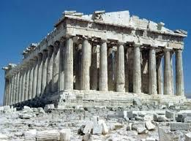
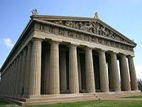
Парфенон в Афинах. Греция.
Точная копия Парфенона в Нашвилле. США
/Рис. из Википедии/
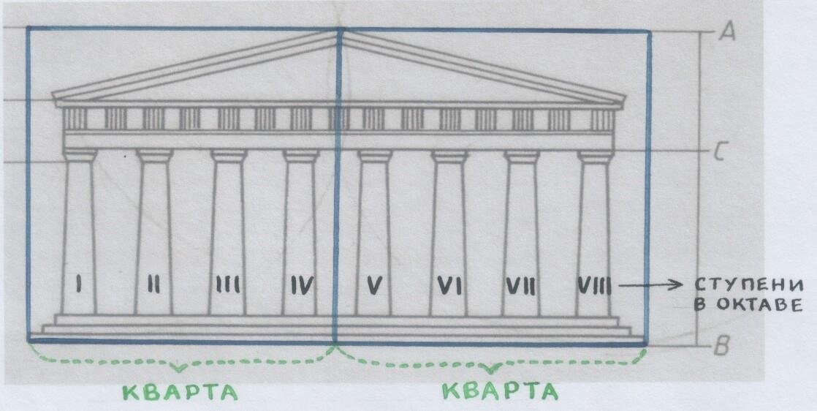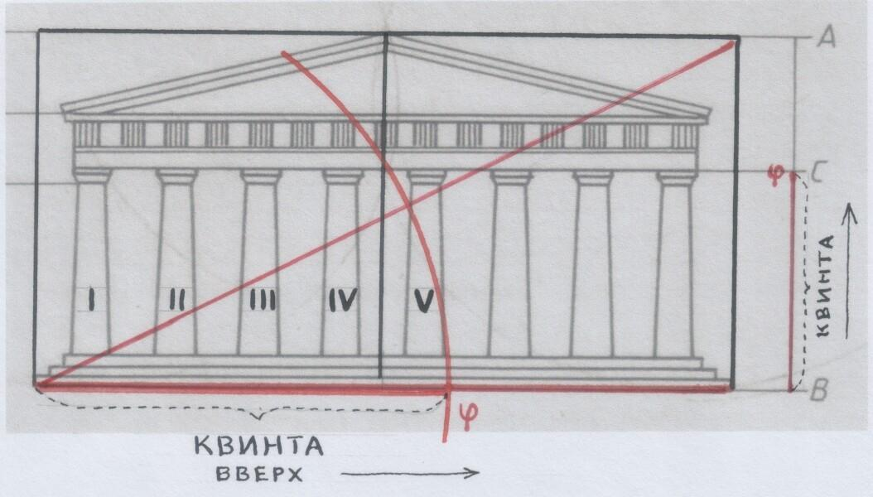
/Рис.Парфенона – из книги: А.В.Волошинов. Математика и искусство. Налож.чертежи – автора./
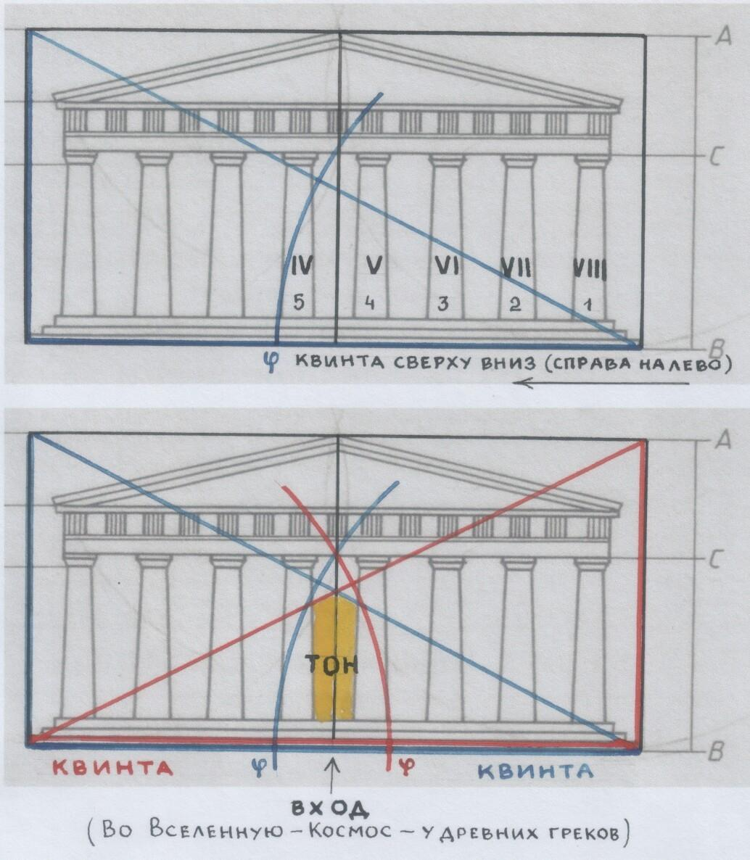
/Чертёж – автора/
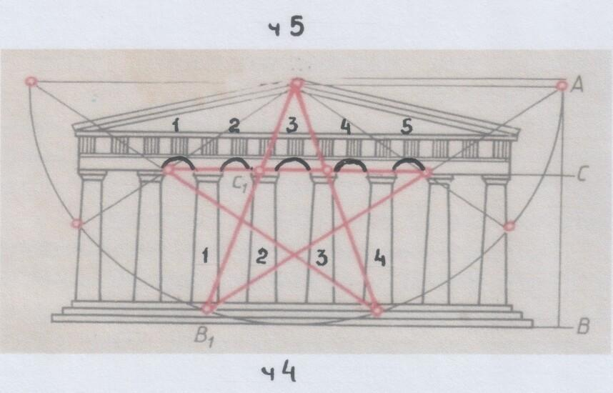
/Рисунок из книги: А.В.Волошинов. Математика и искусство. М. Просвещение,1992г./
ПОДОБИЯ
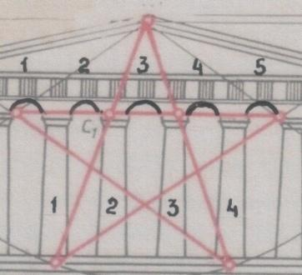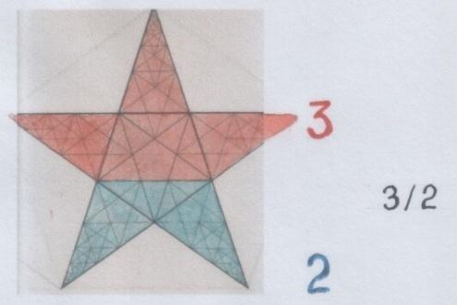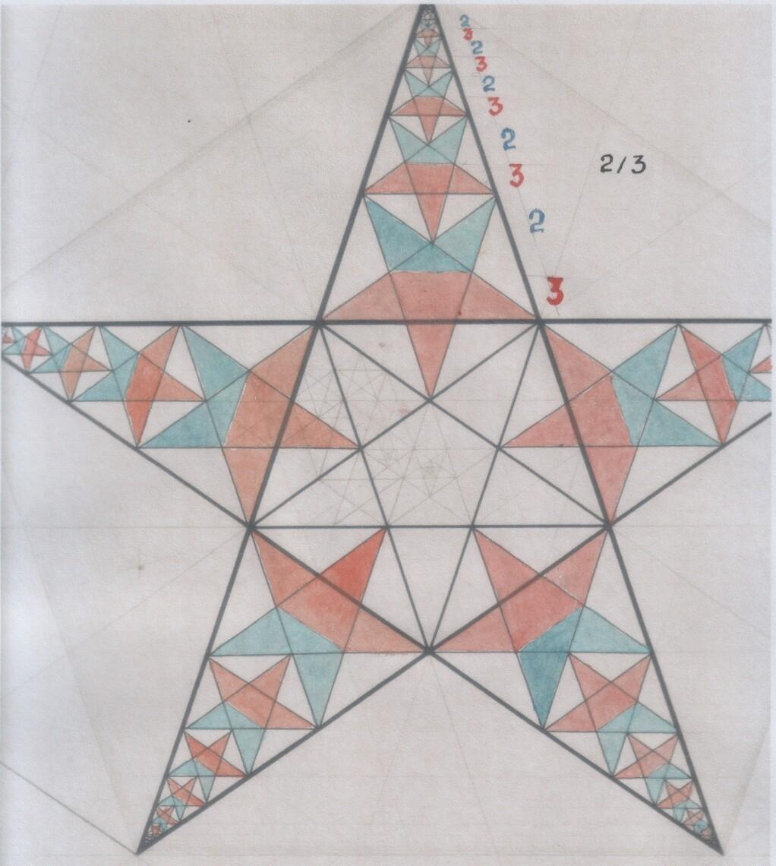
/Рис. автора/
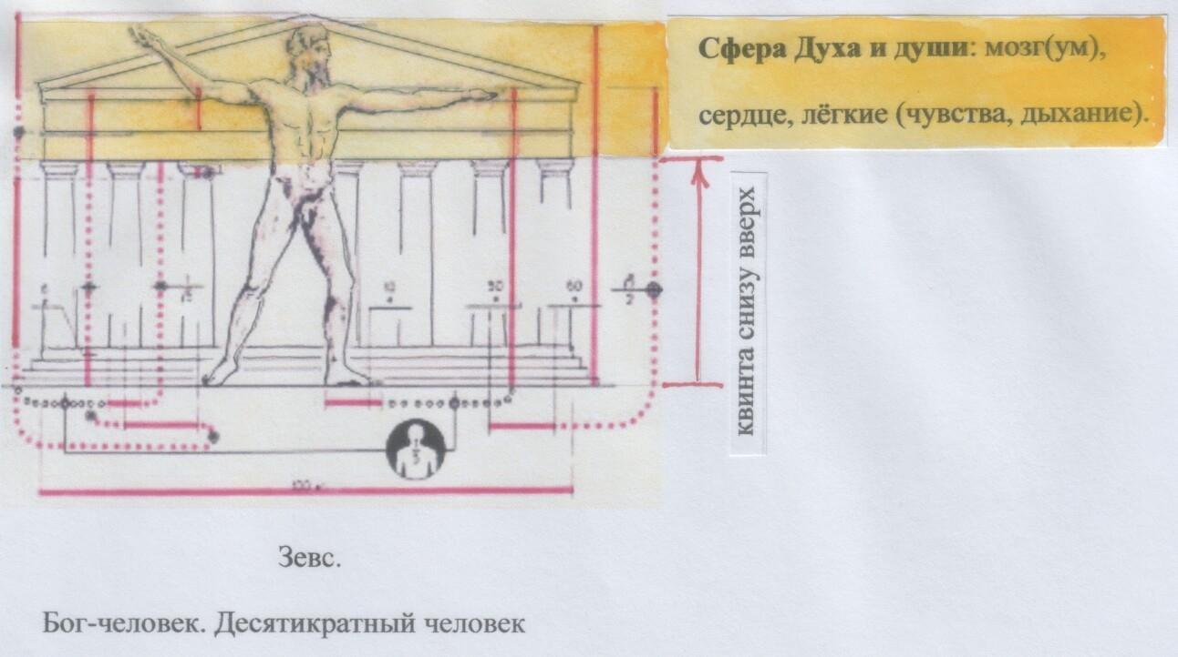
/Рис. из книги: И.Ш.Шевелев, М.А.Марутаев, И.П.Шмелев. Золотое сечение. М. Стройиздат, 1990г. Комментарии автора./
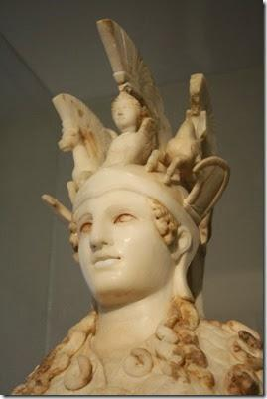
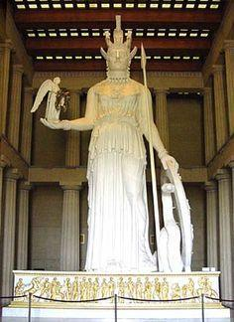
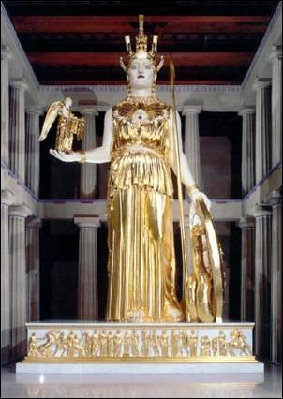
Афина Парфенос
/Рис. из Интернет источников в свободном доступе/
Парфенон посвящён Афине Парфенос.
Чем же так замечательна эта богиня, что ей греки посвятили самый знаменитый храм Древней Греции?
Она рождена верховным богом Вселенной Зевсом из его г о л о в ы!
Не из периферии мозга – тела, а из самого его эпицентра (!), из начала начал жизни.
Голова Зевса, расколовшись н а д в о е (k=1/2), вытолкнула, выпустила из себя в мир ту, что назвали Мудростью. Афина – богиня мудрости.
И Афина же – богиня войны.
Как это понимать?
У Афины в данном случае есть эпитет (что-то вроде прозвища, символического имени) – Парфенос. Это греческое слово означает «дева». Афина-Дева. И в этом особом случае (Афина – производная г о л о в ы) речь идёт не о телесном признаке человеческого пола («пол» — всего лишь «половина», половина Человека вообще, мужская или женская половины), а о той Мудрости, которая может проявлять себя в любом человеке, независимо от его пола.
Афина – не «половина», а с о в е р ш е н с т в о, ц е л о с т н о с т ь, которую способен восстанавливать из отдельных элементов мира разум. «Целостность» и «мудрость» — вот из этих слов сложено слово «целомудрие», иначе – «девственность».
Афина – это мир человеческого Духа, разума, ума, интеллекта. И в мире Духа беспрестанно идёт война со слабостями, к которым склоняет тело – ленью, расслабленностью, алчностью, завистью, жаждой телесных удовольствий… и т.п. Война-борьба. Со всем тем, что ведёт к разрушению Целого, к обидам и горечам, к страданиям.
Афина опирается на щит. Она – защитница. Её война – за истину, а не агрессию и разрушение. Её копьё – вертикаль Духа, перпендикуляр. Оно не агрессивно, но всегда наготове. В её правой руке – крылатая Нике с лавровым венком славы, само вдохновение и Победа. Она же – в центре на шлеме, между смелых коней, подобных той страсти, что влечёт человека к познанию. Рога её шлема – не острия, а завитки-спирали.
Афина – война-борьба человеческого Духа в самом себе, за своё совершенство. Она – призыв к у с и л и ю над собою (помнишь? – «жизнь – это усилие во времени»…). Призыв к д о м и н а н т е.
Разве не то же – в музыке?
Когда ты перевернёшь эту страницу, то увидишь п л а н Парфенона, его внутреннюю геометрию.
В этой геометрии числа показаны точками-колоннами.
Ты найдёшь и место Афины в геометрическом космосе Парфенона.
Если присмотришься повнимательнее, то пожалуй, ты поймёшь, почему афиняне облачили свою богиню-мудрость в одежды из золота.
Вещественное может выражать НЕвещественное – то, что Платон называл
и д е е й . И когда происходит так, то вещь становится с и м в о л о м (знаком) того незримого, что есть, но глазами сразу не увидеть, руками не потрогать. Постигнуть это можно только зрением ума – умозрением.
Твоё умозрение не сможет не заметить, сколь музыкален строй Парфенона!
Он весь – из консонансов. Струнная теория Пифагора – в камне.
Этот очень вещественный материал сквозь века донёс до нас очень невещественную идею такого универсального м о д у л я, который способен объединить земной и космический миры, миры веществ и существ, предметов и явлений. В этом модуле – неразлучная парочка: геометрическая прогрессия (k=2, k=1/2) и золотое сечение. И называется он ОКТАВА.
Модуль – от лат. modulus – «мера».
План Парфенона и консонансы.
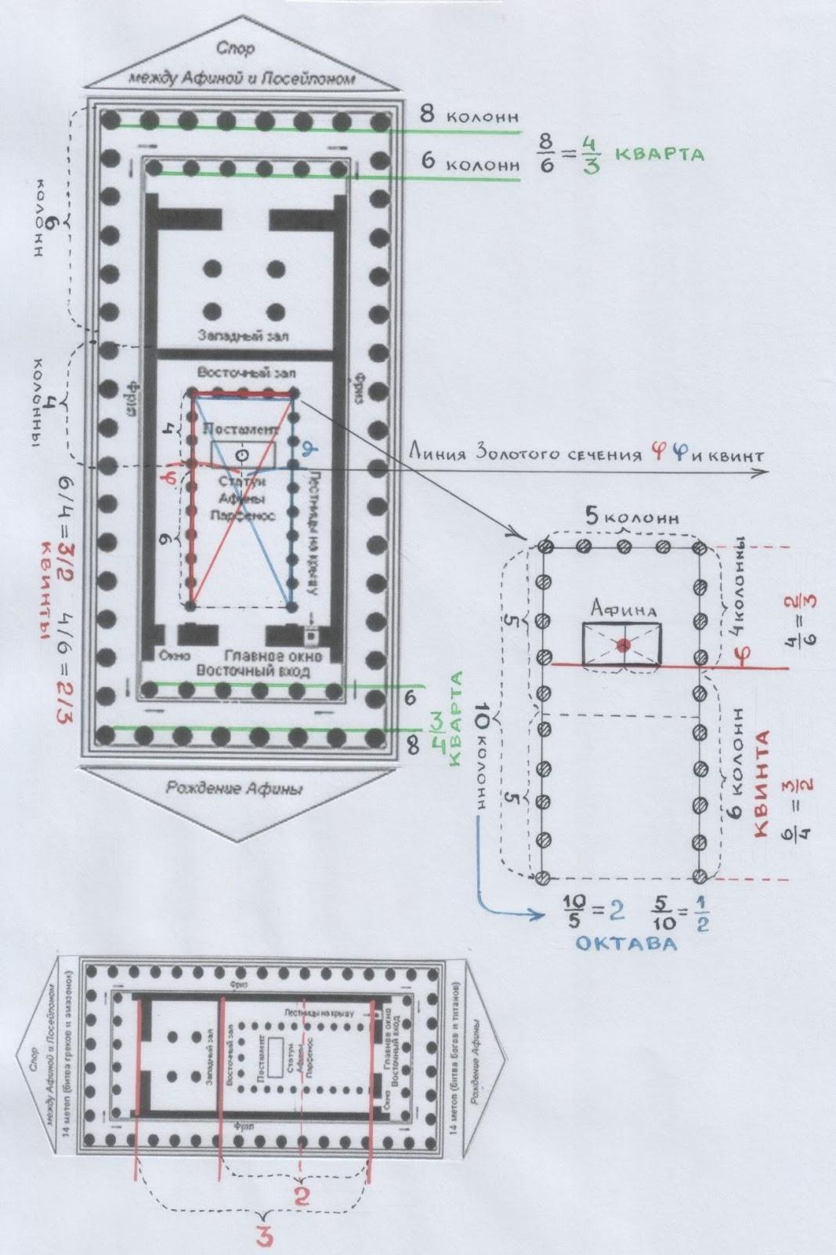
/Рисунки Плана – из Википедии. Пометки-комментарии – автора./
Конечно, с помощью п р я м ы х линий измерять всё проще и удобнее: линейка и шкала мер на ней.
Но вот как же исхитриться этой п р я м о л и н е й н о с т ь ю передать
к р у ж е н ь е, которым исполнен мир, тем более – измерить это круженье?
Как смоделировать мир в т о ч н о с т и таким, каков он есть?
Где прямолинейность – там доступна точность в измерениях. Где криволинейность, круженье – там начинаются неточности…
Ох, эта загадка, эта проблема озадачивает, манит, тревожит великие человеческие умы не одно столетие и даже тысячелетие по сей день.
Древнеегипетские жрецы (читай: учёные), пытаясь добраться до сердца этой тайны, нашли свой способ распрямления окружности с соблюдением точных линейных мер. Оказалось, что это возможно только в одном-единственном случае. 12-мерная окружность при этом превращалась в 12-мерный
п р я м о у г о л ь н ы й треугольник с точными мерами сторон: 3,4,5. – В общем, известный тебе египетский треугольник. Он и знаменовал собою круженье Времени (пространства-времени): год из 12 месяцев.
На какую мысль натолкнул этот эксперимент?
— Прямой угол (перпендикуляр) может стать ключом к исчислению круженья.
Древнегреческая мысль подхватила эту идею.
Пифагор оформил её в свою знаменитую теорему.
Новую проблему поставила гипотенуза. Её упрямая неточность для всех «неегипетских» случаев с прямоугольным треугольником.
В гипотенузе оказался корень проблемы. Она навсегда оказалась связанной с исчислением (извлечением) корня. А корень упрямо оказался связанным опять же с неточностью…
Выходило, что корень проблемы круженья – в линейной неточности.
А что же тогда т о ч н о?
Какими мерами т о ч н о можно измерить это самое круженье?
…Шумерские жрецы (читай: учёные) в поисках точности всматривались в звёздное небо.
У г л о в ы е меры!
(Если интересно, прочитай текст ниже.)
Отрывок из книги: В.М.Чаругин, О.Е.Баксанский.Астрономия. Оптимальное изложение для всех уровней современной школы. Книга для школьников… и не только! М. Ленанд, 2018г.:
…Введение 60-ричной системы счисления связано с наблюдениями за перемещением светил. Жрецы цивилизации шумеров в Двуречье (3-е тысячелетие до н.э.) использовали верхнюю площадку пирамидального храма для астрономических наблюдений. Она находилась на высоте 40 метров и имела форму квадрата со стороной 11,5м. В этот квадрат вписывалась окружность радиусом 5,7м. Длина окружности равна примерно 36м и её можно разделить на 360 частей, длина каждой части будет порядка средней ширины ладони человека, то есть около 10см.Каждую такую часть можно разделить на 60 долей, причём из центра окружности одна доля будет видна под углом в1΄(одну минуту). Этот угол равен средней разрешающейся способности человеческого глаза. Таким образом, шумерские астрономы наблюдали за движением светил с точностью до одной угловой минуты. Они считали, что Солнце делает за год 360 шагов по кругу, и каждый шаг равен двум видимым угловым диаметрам светила. Солнечный шаг стал прообразом градусной меры: слово «градус» на латинском языке означает «шаг». Считается, что Солнце «шагает» равномерно и, рассчитывая эфемериды – таблицы положения Солнца на небе, — шумерские жрецы открыли арифметическую прогрессию и правило пропорции. Понятие относительности движения появилось тоже в этих расчётах, так как жрецам пришлось ввести два перемещения Солнца. Одно – суточное – относительно Земли, второе – годичное – относительно звёздного неба.
Итак, наиболее точные меры для исчисления круженья – у г л о в ы е: у г л ы
п о в о р о т а.
Вот что ещё интересно в связи с этим:
Учёные-кристаллографы (те, кто занимаются изучением мира кристаллов) тоже наиболее точными признают именно угловые меры, когда возникает необходимость определить вид минерала. Ведь внешне минералы – неправильной формы, разных размеров. А вот их кристаллические решётки (если изучить их изнутри) всегда неукоснительно соблюдают одни и те же углы в расположении атомов, характерные для определённых минералов.
А что удивительного? Ведь их формируют магнитные поля своим круженьем…
Для греков (в отличие от шумеров) был важен именно п р я м о й угол, перпендикуляр.
Он давал возможность создавать вещественные модели космоса в земных условиях (архитектура). И вся их геометрия связана с прямым углом. Земля – космическое тело, и космос являет себя в земной жизни. И древнегреческие боги тоже ходили по земле, соединяя нашу планету и мир людей со Вселенной.
Слова «градус» древние греки ещё не употребляли. Они измеряли угловое круженье долями прямого угла!
Вот строчка из книги «Прометеева искра. Античные истоки искусства математики» А.В.Жукова :
«…углы Аристарх выражал не в градусах, а в д о л я х п р я м о г о у г л а».
(Аристарх Самосский – древнегреческий астроном, математик и философ III века до н.э., впервые предложивший гелиоцентрическую систему мира и разработавший научный метод определения расстояния до Солнца и Луны и их размеров.)
Вот! Слово «доля» — аналог, подобие «градуса»; прямой угол – подобие целого (360˚).
…А теперь так хочется быстренько пробежаться туда, в «Афинскую школу» (Рафаэля), где Боэций слушает Платона и конспектирует Пифагора, и ещё разочек заглянуть в его конспект и перечитать его новым озарённым умозрением!
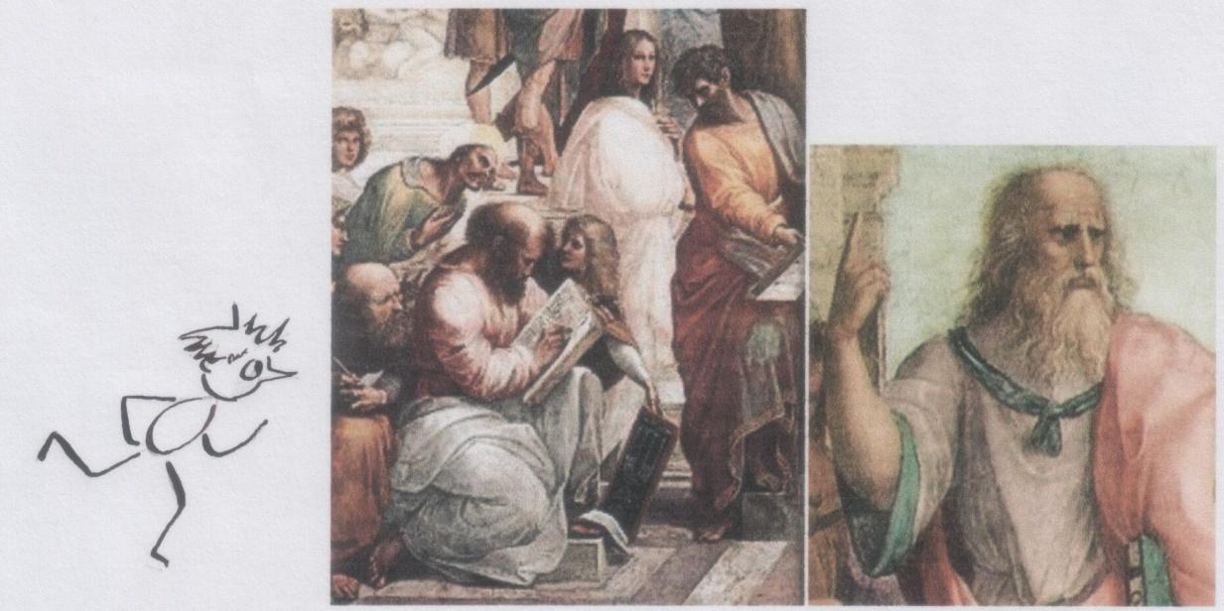
/Репродукции – из Википедии/
Что там написано (по поводу октавы)?
… «Делить же он (Пифагор) начал следующим образом: прежде всего отнял от ц е л о г о одну д о л ю , затем вторую, вдвое большую, третью – в полтора раза больше второй и в три раза больше третьей, четвёртую – вдвое больше второй, пятую – втрое больше третьей, шестую – в восемь раз больше первой, а седьмую – больше первой в двадцать семь раз.»
Как-то уж очень похоже на то, что Пифагор пытался сопрячь, соединить звуковое круженье и угловое, чтобы у в и д е т ь (!) звуковую модель в своём умозрении.
Давай попробуем расписать этот текст как задачку.
«Доля» у нас неизвестное – икс х. Х может быть и звуковым интервалом, как прежде, и угловой мерой – если, как Пифагор, мы захотим у в и д е т ь звук как геометрию. Эти угловые меры мы можем обозначить привычными нам градусами вместо греческих «долей».
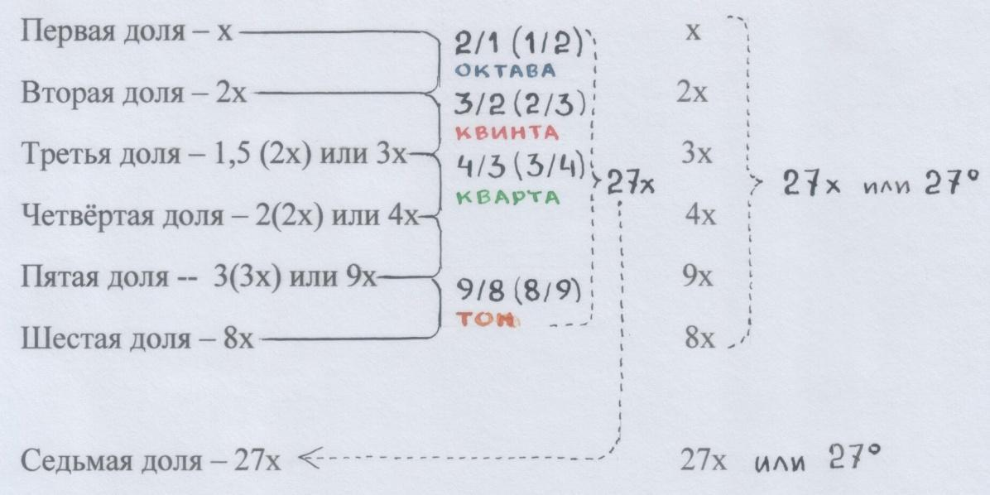
/Таблица автора/
С седьмой доли начинается п о д о б и е. Подобие совокупности всех предыдущих.
В интервалах она даёт выход на лимму и подобие октавы в микроинтервалах, если помнишь.
А дальше – знакомые картинки.
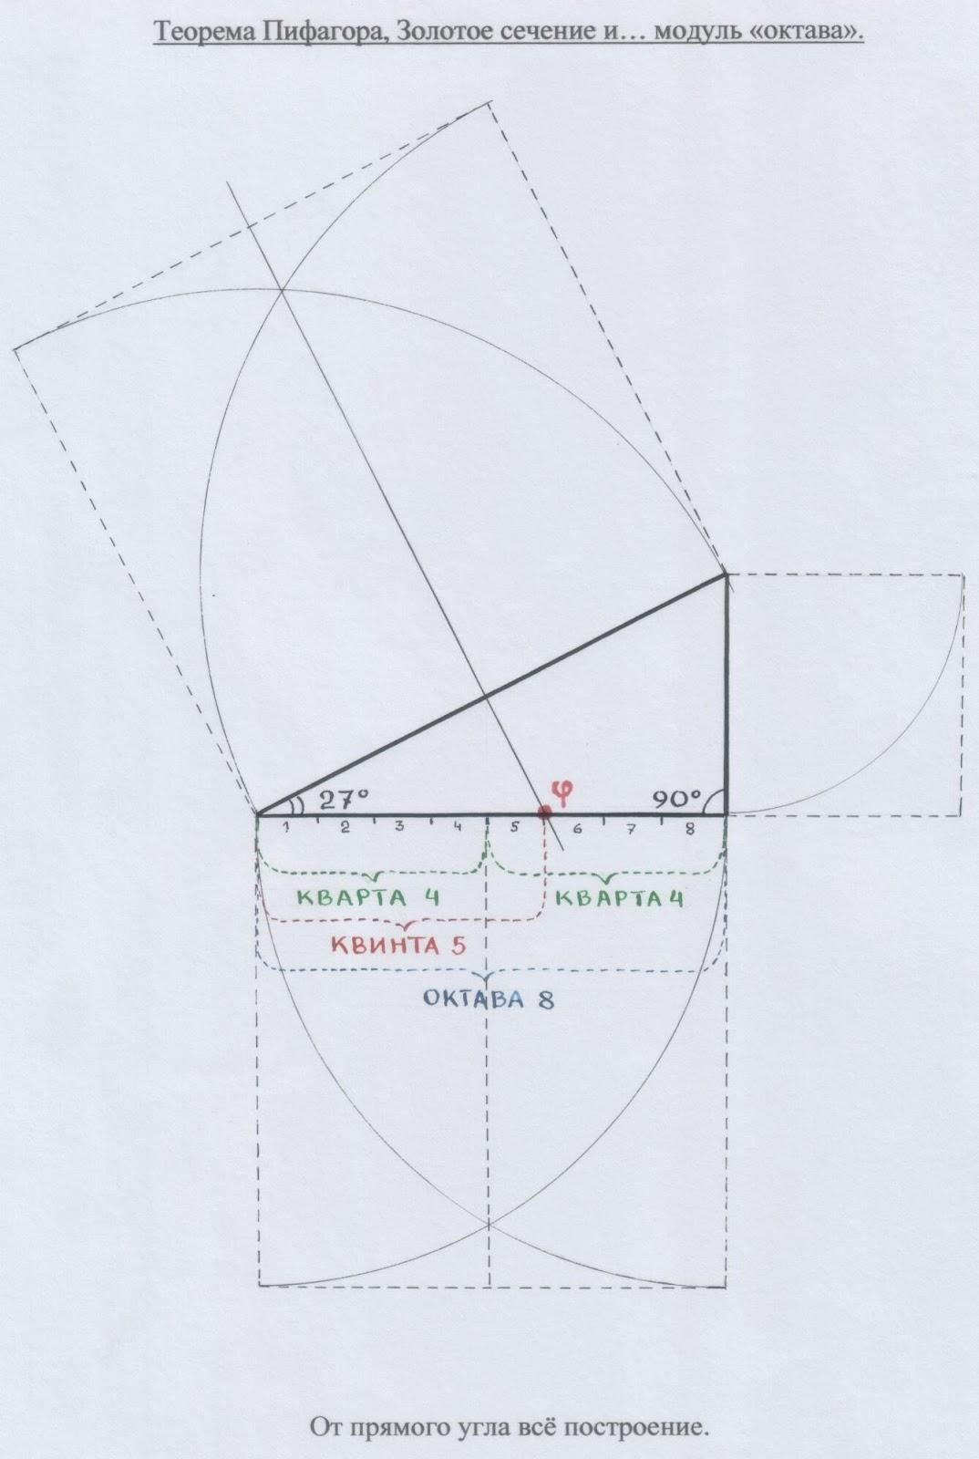
/Рис. автора/
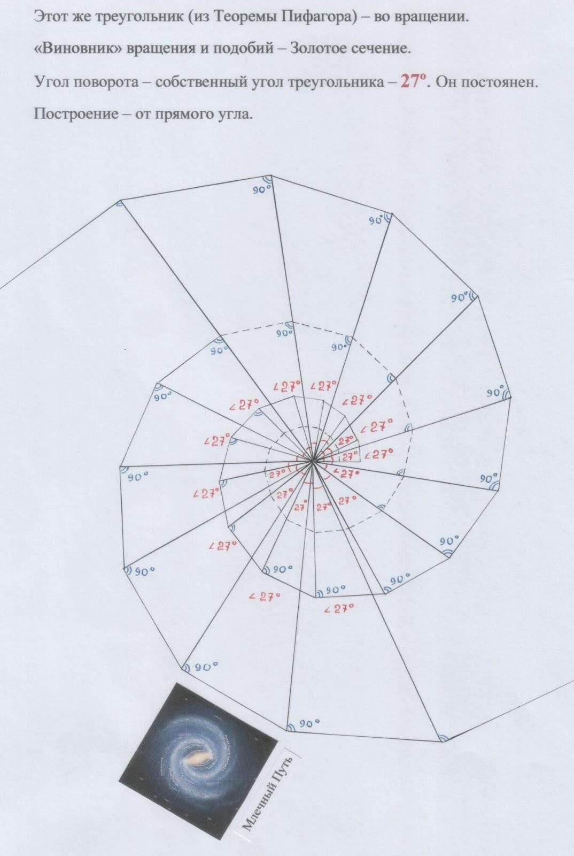
/Рис. автора/
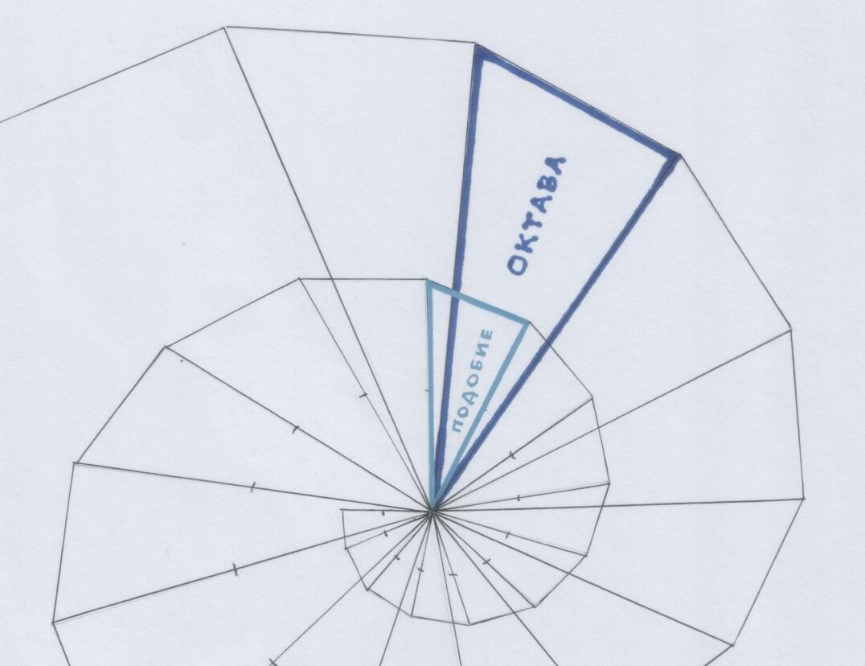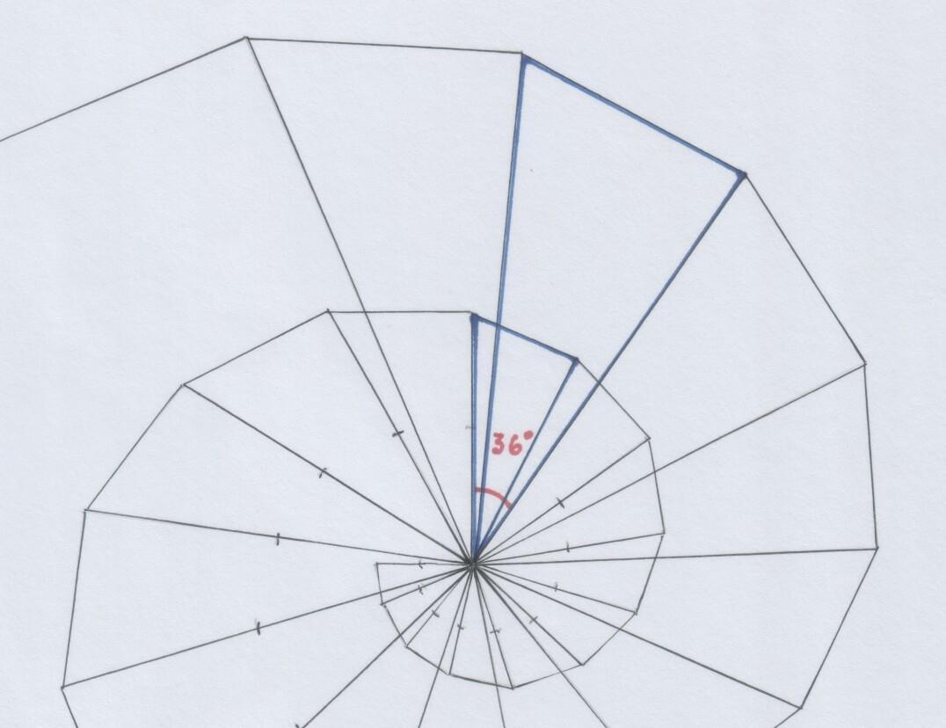
/Рис. автора/
Октава и её подобие, образующие «золотой» угол — 36º: как 36 звуков в пифагоровой октаве.
Постичь круженье, тем более измерить его – задачка, конечно, не из лёгких.
Перевести круг в треугольник – была замечательная идея египтян.
Сопряжение угловых поворотов и прямых линий впоследствии произвели на свет тригонометрические функции. Роль треугольника в измерении круженья оказалась неоценимой. Смысл понятия «тригонометрические функции»: «функция» — «роль», «дело»; «тригонон» (греч.) – «треугольник»; «метрео» (греч.) – «измеряю». Но нужно отметить, что с целочисленными результатами измерений здесь всегда проблема: ты знаешь, что значения синусов, косинусов, тангенсов, котангенсов – не целочисленны.
Да, всё то, что не прямолинейно, не хочет поддаваться простому, а зачастую и точному измерению. В состав формул для измерения круженья вообще входят б е с к о н е ч н ы е числа. Их называют т р а н с ц е н д е н т н ы м и: «транс» — «перенос». Эти числа переносятся через все пределы-границы, не знают конца.
Таких чисел три:
Знакомое тебе π, знакомое φ, и ещё е – число Эйлера, которое входит в состав натуральных логарифмов.
Все эти числа связаны с круженьем.
Тысячелетней давности задачка о квадратуре круга тоже оказалась связанной с бесконечностью и в результате – неразрешимой.
Но зато она в конце концов привела к очень даже современной идее
ф р а к т а л ь н о й г е о м е т р и и. А идея всё та же: ломать прямую на подобные кусочки-отрезки бесконечно и измерять их, измерять, измерять… Эти вычисления стали возможны только в век компьютеров.
Во все времена человеку хочется постичь и смоделировать мир, в котором он рождён.
У Пифагора не было компьютера. Но ему тоже хотелось моделировать.
Вот что он подметил проницательно, так это то, что звук своей природой, своей физикой воспроизводит законы формирования космического пространства-времени. И создал не компьютерную, а звуковую модель этого пространства-времени!
Он создал модуль мира-космоса – октаву.
А звуки сами воссоздают круженье: они ведь – волны!
И модулируют – по подобию.
Интересно, что египтяне (древний Египет), пытаясь решить проблему квадратуры круга, тоже не избежали увлечения идеей музыкальности. В формулу площади круга они включали очень даже музыкальную дробь.
Сравни: Площадь круга диаметра d считалась равной площади квадрата со стороной 8/9d.
S = 89d²
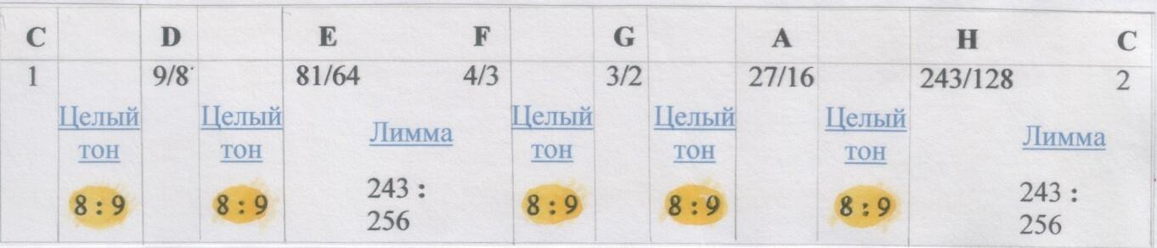
/Табл. из Интернет источника в свободном доступе/
Обратный ход – к прямоугольности. Прямоугольные волны в современной радиотехнике: волны-меандры.
Меа́ндр (по названию геометрического орнамента в виде ломаной линии) — периодический сигнал прямоугольной формы, широко используемый в радиотехнике и электронике. Длительность импульса и длительность паузы между импульсами в одном периоде такого сигнала равны.
(Если пожелаешь посмотреть анимацию о том, как образуются такие волны, набери в поисковике «меандр значение слова», выбери «меандр – вид импульсного сигнала».)
Смешение времён!
А Пифагор бессмертен.
Октава всё ещё жива.
Музыка всё ещё моделирует пространство-время.
Но что же было с музыкой после Пифагора?
ЧТО БЫЛО ДАЛЬШЕ?

КЛЮЧИ

Тетрадь 5
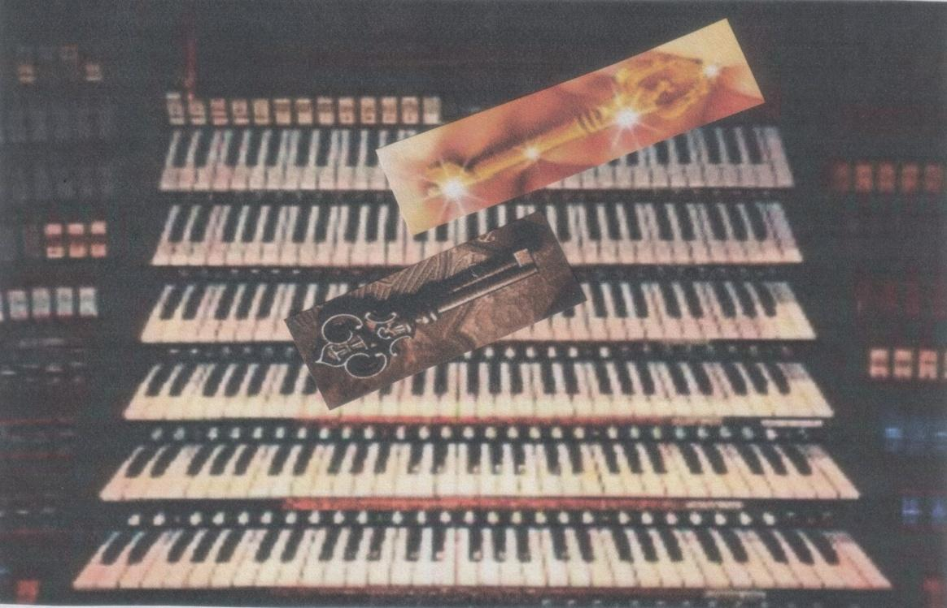
/Авторский коллаж на основе рисунков из Интернет источников в свободном доступе./
Жизнь.
Жизнь была дальше.
И музыка-жизнь.
В жизни – эволюция.
Эволюция – это перемены, и з м е н е н и я форм вещей и существ. То же, что м о д у л я ц и и (ты же помнишь, что модуляция – это закономерное и з м е н е н и е).
Маленькие клеточки-точки объединяются во всё более сложные формы.
Если интересно, — Энциклопедия всегда готова прояснить любую мысль:
Эволюция — от лат. evolutio – «развёртывание», закономерное изменение.
Развёртывание – это укрупнение: малое превращается (модулирует) в большее, но в соответствии с общими и для малого и для большого законами.
Изменения в космосе, изменения на Земле.
Простенькие атомы водорода «развернулись» в сложную Таблицу Менделеева. Космическая пыль – в галактики. Клеточки жизни – в homo sapiens (человека разумного).
Маленькие государства-города древней Греции (полисы) «развёртывались» в империи (империя Александра Македонского, затем – Римская империя).
Силы множественных греческих богов «развернулись» в мощь единого Бога, Всемогущего.
Музыка жаждала мощи, силы, величины. Или Величия.
Струна – тонка. Она нежно ударяет по воздуху, и тот долетает до нашего слуха подобно ласкающему ветерку. Звук лёгкий, изысканный,— для тонкого душевного (психейного) внутреннего нашего мира. Очень личный голос.
Личность, её душа, её отдельная мелодия – вот что может выразить струна.
А множество мелодий могут ли, объединившись,«развернуться» в единую мощь? Даже множество струн выразят ли её?
Пространство-время, изменяясь, искало для выражения себя новый голос.
Хор. Множество голосов, усиливающих друг друга. Не соло души, а мощный единый дух.
И… труба!
И… аккорд!
Вот что было нужно.
Отвергнутая когда-то Афиной флейта Пана требовала своего возрождения. Она желала возродиться вновь, но уже в новом обличье.
Греческое слово pan означает «всё». Греческий Пан был богом, который подчиняет себе множественность: бог пастухов и их стад; бог лесов со всем многообразием населяющих их существ. Его флейта имела силу подчинять своим звукам множество жизней, объединять их силы в единую мощь.
Афина же отдавала предпочтение героям-личностям, личному человеческому духу и миру души. Она отдала предпочтение струнной кифаре.
Но пришло время флейт.
Звук флейты пронзителен и прям. Воздух, сжимаясь в её трубе, вылетает подобно стреле или снаряду и ударяет по нашим барабанным перепонкам напрямую (не опосредованно, как от колебаний струны).
Струна растягивается и сжимается, колеблется; звук кружится и растекается волнами. Флейта непоколебима. Жестка и прямолинейна. Её длину и диаметр не изменишь в процессе игры. Раз отрезал – и всё.
Флейта требовала фиксации звуковых высот, их точности – в соответствии с точным расчётом своих параметров. Её отверстия для регуляции воздушного потока должны точно соответствовать определённым высотам звуков (да и сами они похожи на точки).
Энциклопедия:
Фиксация – от лат. fixus – «закреплённый».
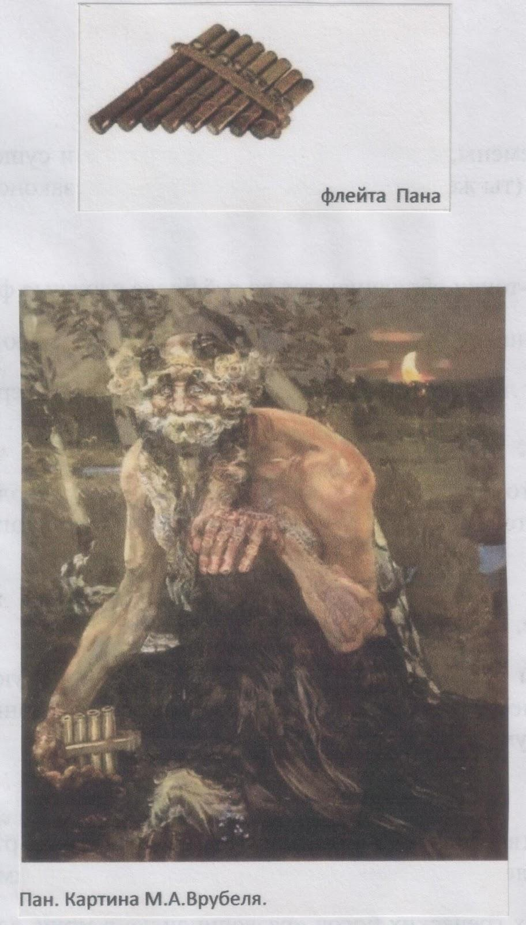
/Рис. из Википедии/
Греки отличались пытливым умом и изобретательностью.
Они явили миру инструмент, который можно было бы назвать «суперфлейтой» (гиперфлейтой) Пана.
Гидравлос!
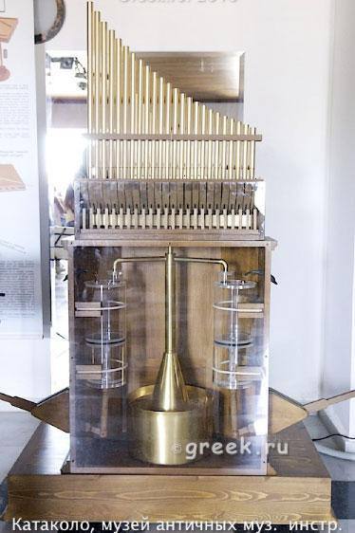
228г. н.э.
Изобретатель – древнегреческий математик и механик Ктесибий.
Это такая водяная флейта, или водяной орган.
Вот тебе и эволюция – «развёртывание» идеи флейты до масштабов органа!
Более подробная информация – на следующей странице.
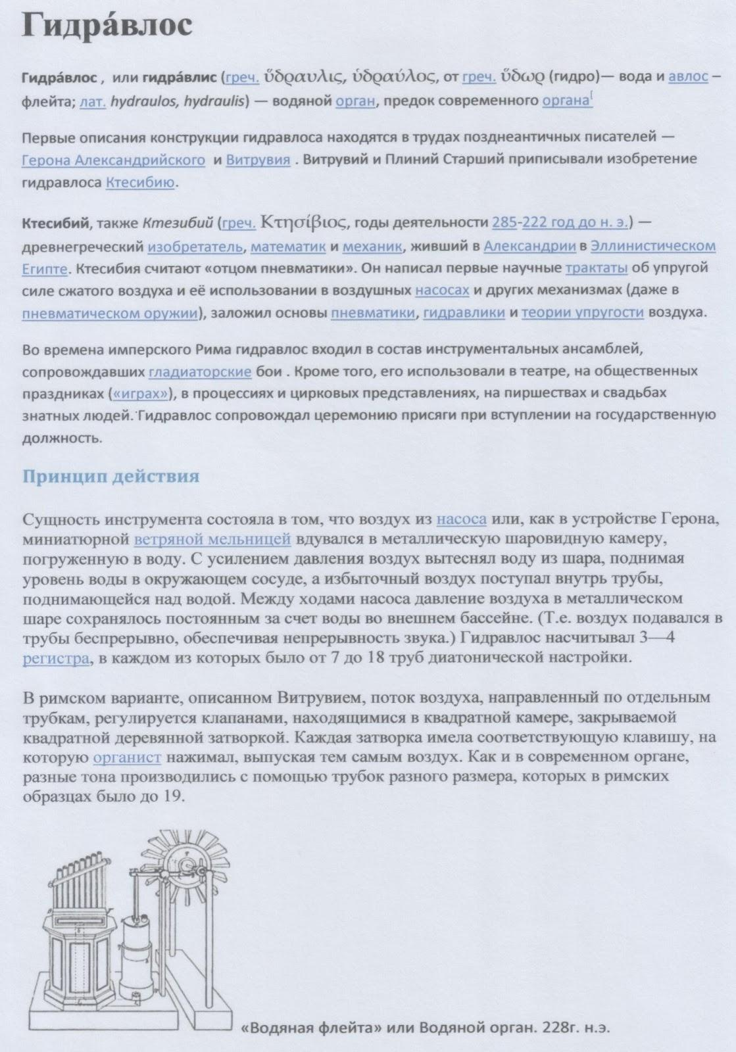
/Источник – Википедия/
Гидравлос – довольно сложное механическое сооружение. Оно именно
м е х а н и ч е с к о е. Управлять звуком непосредственно (как к струнам – непосредственно прикасаясь чуткими пальцами) на нём просто невозможно.
Разве можно было на нём передать всё богатство звуковых красок пифагорова строя (36 звуков-оттенков!)?
Звуковые оттенки, которые давали микрооктавные интервалы в пифагоровой октаве, наверняка пришлось упростить.
Но зато появилась сила звучания. Эта сила – сильнее человеческого голоса.
Сила нашего голоса зависит от силы наших лёгких, от их мощности.
С помощью наших лёгких мы можем надуть воздушный шарик. А велосипедную шину, к примеру?
Насос куда мощнее наших лёгких!
В гидравлосе был применён насос.
Богатство звуковых оттенков было принесено в жертву силе звучания. Этой силы должно было хватать на покорение слуха сотен и тысяч собиравшихся вместе слушателей.
Как музыканты управлялись с гидравлосом? – Так сразу не поверишь: ударом кулака! И колотили они по специальным дощечкам шириной 5-7 см, устроенным на горизонтальной панели. Вот эти дощечки и получили название: К Л А В И Ш И.
Откуда взялось это слово – КЛАВИША?
— От латинского слова clavis – «КЛЮЧ».
Почему «КЛЮЧ»?
Да потому что ключ открывает и закрывает вход-выход.
В случае с гидравлосом клавиши были связаны с клапанами, которые открывали и закрывали вход-выход для воздушного потока в трубах.
Стукнул по нужной клавише – и полетели волны воздушного давления к нашим ушам, чтобы наш мозг превратил их в звук.
Разные трубы – разные волны – разные звуки.
Вот можешь полюбоваться на первую клавиатуру:
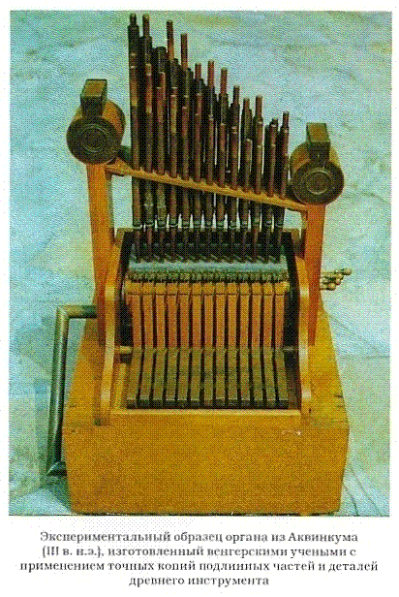
/Рис. из книги: М.К.Инал-ипа (Хотелашвили). Орган. Краткий исторический очерк./
На этой клавиатуре ещё нет знакомых нам чёрных клавиш. Все клавиши – одинаковы. Что бы это значило?
(Очень жаль, что на фото греческого гидравлоса не видно клавиатуры. Но орган из древнего города Аквинкум в бывшей провинции Римской империи – на территории современной Венгрии — наследует сам принцип устроения греческого инструмента.)
Почему все клавиши одинаковы?
На какой музыкальный строй они намекают?
На этом инструменте 13 клавиш (посчитай сам). На греческом – 24.
По-видимому, нам опять придётся прогуляться на Восток – к вавилонянам, шумерам и… в Китай. К вавилонянам и шумерам прогуливался и Пифагор, и другие его соотечественники. А вот Китай…
Каким-то образом шумерская и вавилонская цивилизации пересекались в древности с китайской цивилизацией – ещё более древней, чем шумерская. Кто у кого заимствовал всяческие премудрости – до сих пор остаётся загадкой: то ли китайцы учились у шумеров, то ли шумеры – у китайцев… Но известно, что в Китае существовала очень-очень древняя музыкальная система, разработанная для… флейт! И кем? –Опять же – а с т р о н о м а м и!
Эта система называлась «Система 12 люй».
(Если пожелаешь познакомиться с этой системой обстоятельно, знай, что есть такой сайт www.synologia.ruМузыкальная теория.)
Так вот, иероглиф люй буквально означает «правило», «устав». В музыке – это система звуковысотных эталонов (так написано в статье на сайте). То есть система из образцов высоты каждого звука – эталонов этих звуков.
Страницей ниже (так, на всякий случай) – отрывок из статьи.
Всё очень просто. Как у шумеров и египтян. Пространство-время планеты Земля в космосе измеряется вращением по окружности: 360 «шагов» (градусов) – 360 дней года; год – из 12-ти месяцев. Каждому месяцу соответствует звук определённой высоты. Образуются звуки в соответствии с лестницей квинт (тебе это знакомо по пифагоровому строю). Только эта лестница поделена на одинаковые ступени, по половине тона. Каждому звуку – по ступеньке: 12 звуков – 12 ступеней. По-нашему это будет так:
I ступень – ДО VII ступень – ФА диез
II ступень – ДО диез VIII ступень — СОЛЬ
III ступень – РЕ IX ступень – СОЛЬ диез
IV ступень – РЕ диез X ступень — ЛЯ
V ступень – МИ XI ступень – СИ бемоль
VI ступень – ФА XII ступень – СИ
Как китайцы получили эти звуки?
— Из квинт! Опять-таки из квинт.
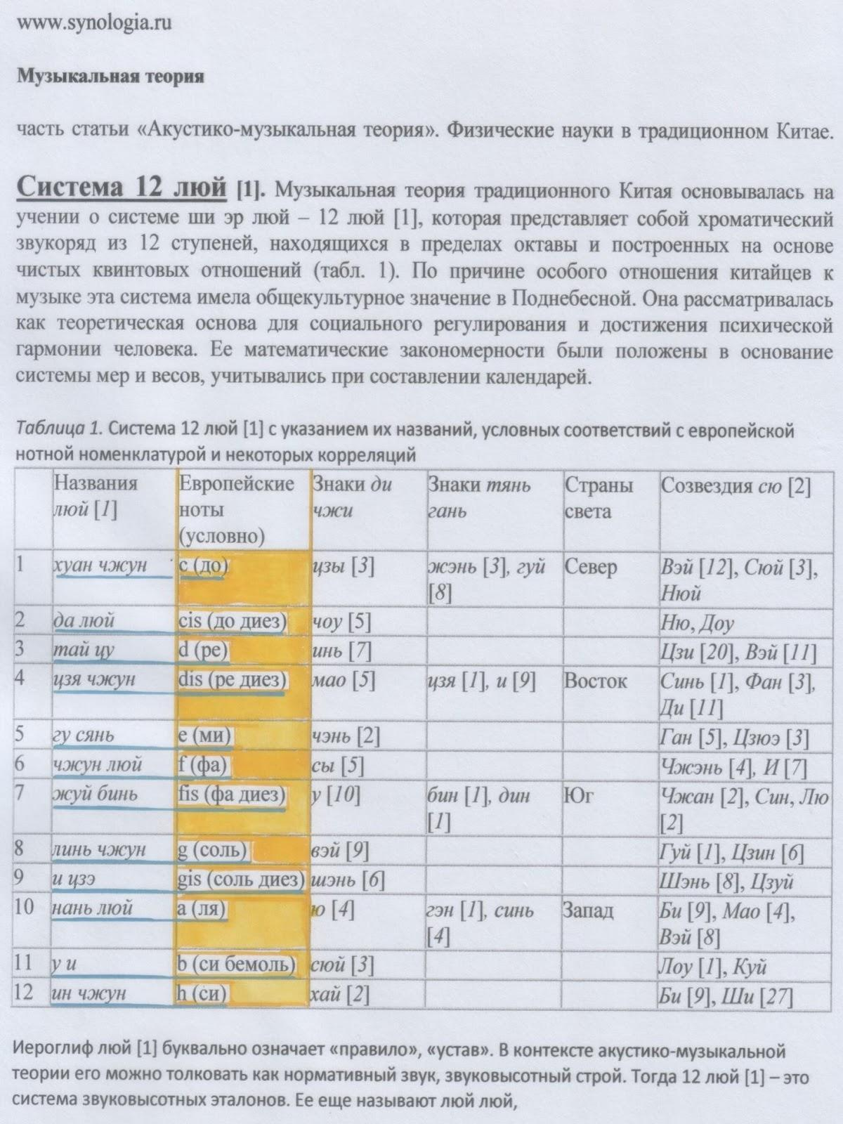
Ну что поделать, если квинты – это доминанты, то есть высшее проявление силы, а значит, и выразительности (или выраженности) каких-то явлений – энергии, волны, например: гребень волны, её кульминация, импульс. А весь мир – из волн (как мы уже понимаем).
Эти доминантовые кульминации (импульсы) показаны в фильме «Вселенная. Звуки космоса» из нашей первой тетради. Они представлены как звуки новорождённой Вселенной, которым больше 13 миллиардов лет. Это происходит на в о с ь м о й минуте фильма. Ты ведь можешь пересмотреть этот фрагмент.
С этих доминантовых импульсов и началось то, что я в и л о с ь,
с т а л о б ы т ь, то есть сам мир, сама жизнь.
Посмотри на ленту из квинт с привычными названиями нот ( не умею писать иероглифы, а ты не умеешь их читать):
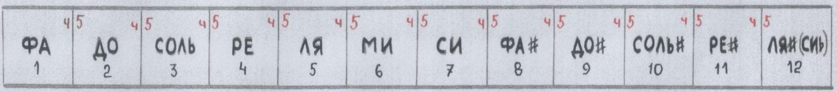
Здесь все необходимые звуки для всех 12-ти ступеней.
Они окажутся рядом, если мы свернём эту ленту спиралью и учтём, что не закрашенные карандашом ноты – это подобия тех вертикалей ступеней, которые мы получали в строе Пифагора: то есть мы будем шагать через одну квинту, и постепенно у нас выстроится весь ХРОМАТИЧЕСКИЙ китайский звукоряд.
(Эту спираль найдёшь на следующей странице.)
Так что выходит, что ХРОМАТИЧЕСКИЙ звукоряд – родом из Китая.
Хроматический – значит, построенный по полутонам.
Однако само название «хроматический» — от греческого слова chromatos –«цвет», «окраска».
Греки вообще мыслили звуки цветными: семь звуков гаммы (гептатоники) подобны семи цветам радуги. А каждый полутоновый звук подобен оттенку: ФА – цвет, ФА диез – оттенок ФА… и т.д.
По-гречески, весь звукоряд состоял бы из лимм.
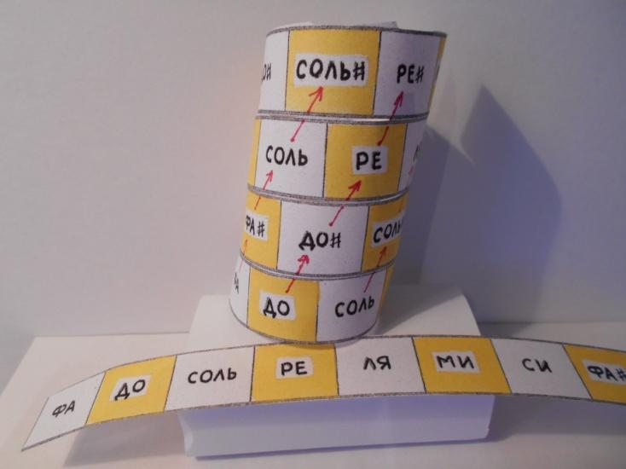
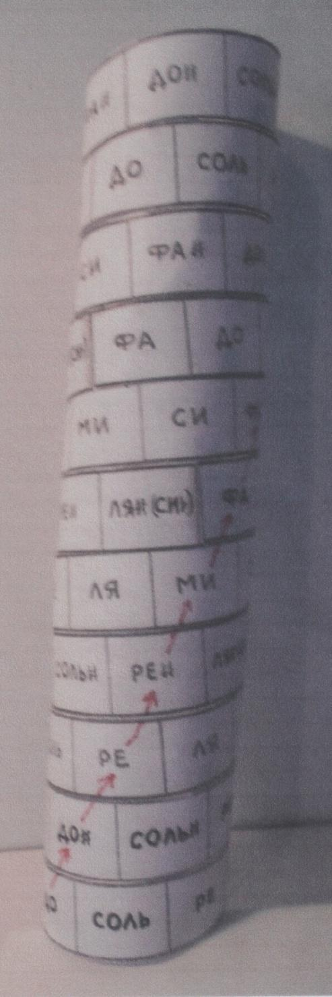
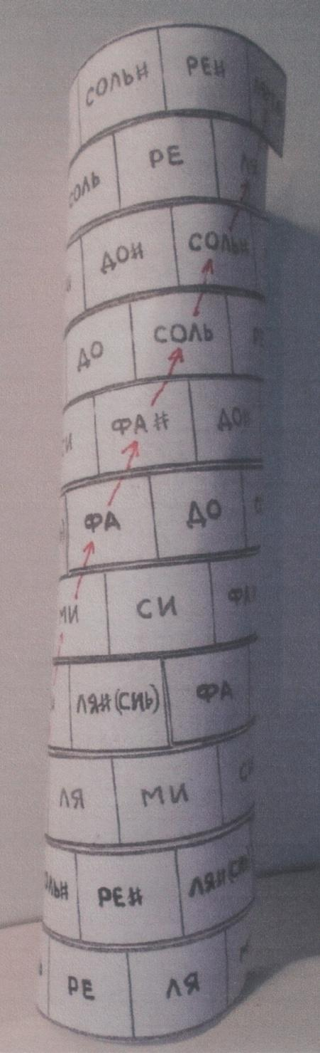
/Модели автора/
В случае с флейтами такой звукоряд был очень удобен. Трубы есть трубы, чем проще – тем лучше.
Конечно, и в таком звукоряде есть октава. Стóит лишь добавить 13-ю ступень, подобную первой ступени, но на новом витке.
Дело только в том, что китайцы не мыслили и н т е р в а л а м и – отрезками, в которые вписываются звуковые волны, не мыслили звуки в о т н о ш е н и и друг к другу, — то есть никакого принципа относительности.
Тем более удивительно, что их строй оказался совместим с пифагоровой октавой.
А может, и НЕ удивительно: ведь оба строя сотворены из одних и тех же «атомов» — квинт.
Зачем трубам относительность? Фиксированный звук (зафиксированная, эталонная его высота) – вот и всё, что нужно трубам. Фиксированный размер трубы – фиксированный звук.
Для гидравлоса, первого оргáна — первого духового механического инструмента – такой строй вполне подходил.
Слово оргáн – тоже греческого происхождения (греки изобрели, греки и назвали). Происходит оно от слова οργανον (органон) – «орудие», «инструмент», «машина».
Вот что сообщает Энциклопедия по поводу оргáна:
Оргáн – крупный музыкальный духовой х р о м а т и ч е с к и й
клавишный инструмент с мехами, трубами для извлечения звука.
Вот! Х р о м а т и ч е с к и й инструмент. Вот почему количество клавиш первых оргáнов – в соответствии с хроматическим строем. Вот почему все клавиши – одинаковы, «равны». Как равны полутоны.
Однако не всё было так просто с этим хроматическим строем, как кажется на первый взгляд.
Мы-то знаем теперь, что звуковые волны ведут себя в соответствии с астрономическими особенностями поведения Земли в космосе, между Солнцем и Луной. Пространство-время Земли задаёт её годовой поворот не в 360˚, а в 365˚ (или 366˚). Поделить этот поворот (виток спирали на самом деле) на р а в н ы е 12 частей не получается. А значит, какие-то из этих частей не будут подчиняться равенству, и 13-й полутон не повторит в точности первый ( а это – звук октавы). Потому Пифагор и ввёл к о м м у, микроинтервал-разницу.
Китайцы просто две части из двенадцати чуть изменяли. На слух это было не очень заметно. Ведь духовые инструменты предназначались для игры на открытом воздухе, где воздушные волны быстро рассеиваются, и уши не успевают разницу уловить. Тем более, если исполнять только м е л о д и и –
п о с л е д о в а т е л ь н ы е звуки.
Первые оргáны ( те самые гидравлосы с небольшим количеством труб) тоже использовались для больших праздников на открытом воздухе.
Оргáны покоряли Европу. Сила их звучания очень даже соответствовала имперскому духу (Римская империя), духу Величия.
Да, оргáн – это е в р о п е й с к и й инструмент. И китайские хроматизмы-полутоны постепенно вживились в древнегреческий строй (Греция ведь – Европа), в пифагорову октаву. Для этого пришлось пожертвовать микроинтервалами.
Та клавиатура, которую мы знаем, и демонстрирует нам этот процесс вживления полутонов-хроматизмов в октаву Пифагора.
Пифагорову октаву взялись представлять собой белые клавиши, среди которых сохранились два естественных полутона: МИ-ФА, СИ-ДО.
Мы можем проследить этот процесс образования нового строя. Его показывают клавиши. А клавиши, мы теперь знаем, это – КЛЮЧИ. Ключи, которые открывают путь не только потокам воздуха и волнам звука, но и волнам МЫСЛИ, понимания.
Это ты увидишь на странице ниже.
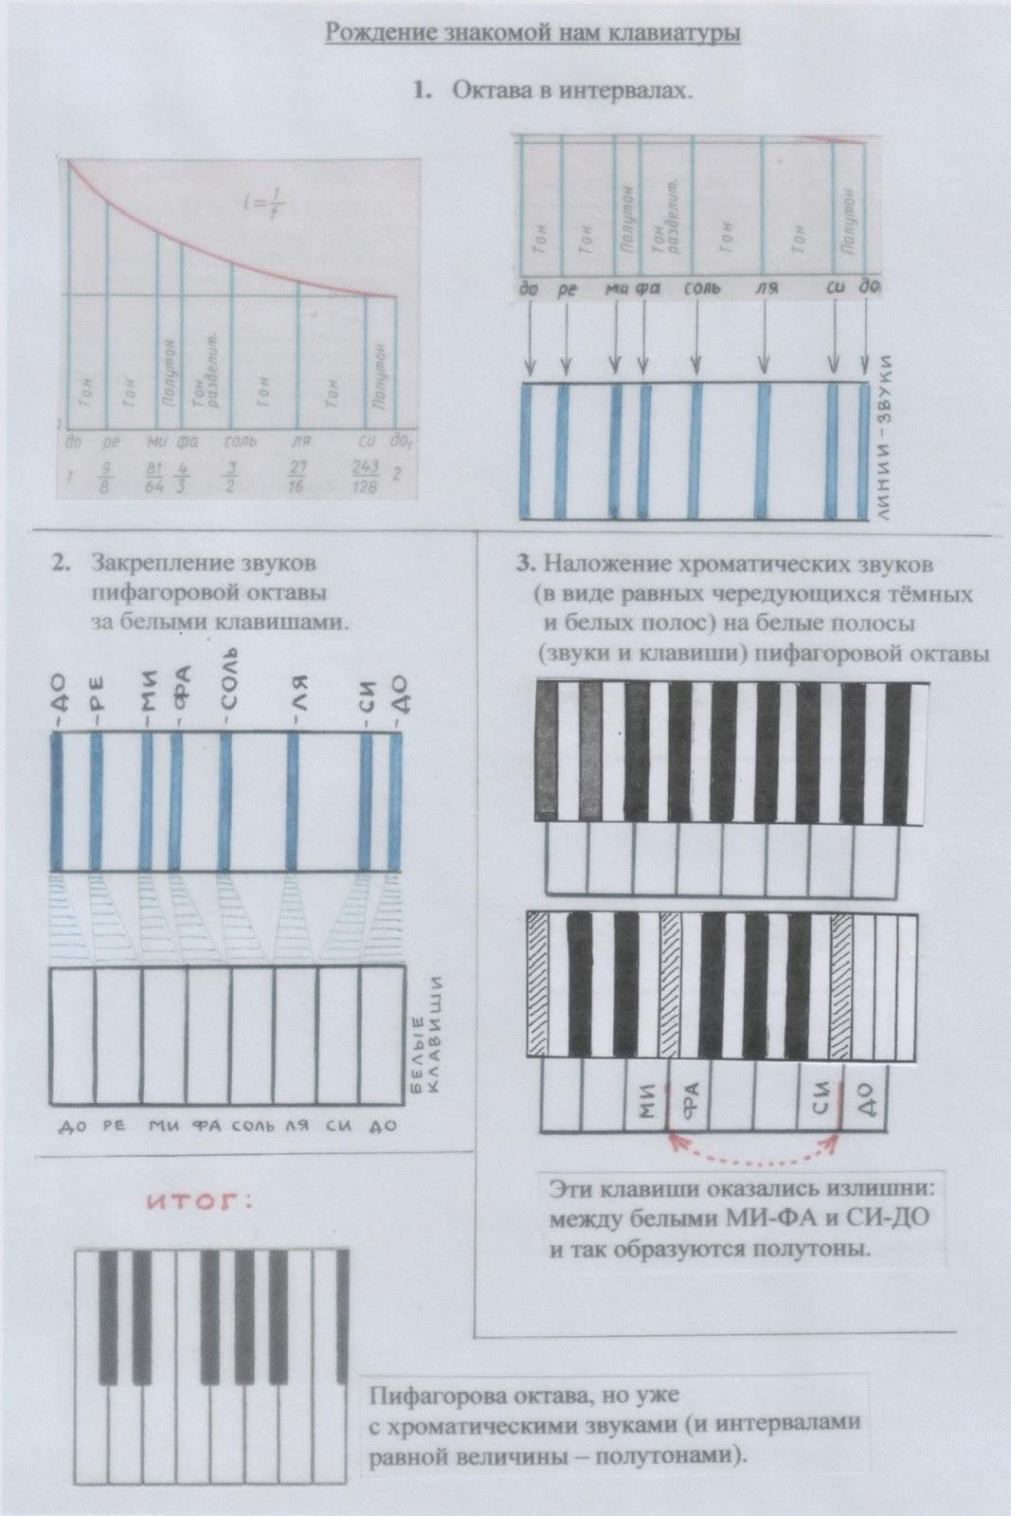
/Рис. автора/
Благодаря клавишам-ключам октаву теперь можно было не только услышать, но и у в и д е т ь. Ещё её можно было о с я з а т ь, прикасаться к ней.
Сам порядок мира (такой неуловимый, незримый) можно было «взять в руки», исследовать его, испытывать его свойства – и на слух, и на взгляд, и на ощупь одновременно. Играя клавишами-ключами, мир можно было
м о д е л и р о в а т ь, создавая бессчётное число моделей жизни (которые впоследствии стали называться пьесами, этюдами, сонатами и т.д. – муз. произведениями).
«Китайский след» в европейской октаве (изначально – пифагоровой) ты можешь увидеть, услышать и осязать, постукивая своими молоточками-пальцами по чёрным клавишам. Ты услышишь китайские наигрыши. Ты услышишь п е н т а т о н и к у («пента» — «пять», «тон» — «звук»). Играя ключами чёрных клавиш, ты можешь моделировать какие-то «наброски», мелодии жизни «по-китайски» (как будто на китайском языке).
Устойчивое отношение «3» и «2» (тернарность и бинарность, троичность и двоичность) навсегда впечаталось в клавиатуру:
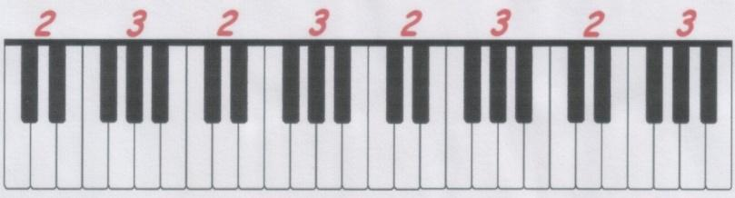
И это всё – след КВИНТЫ.
О т н о ш е н и е трёх к двум и двух к трём — след пифагорова «струнного» подхода, волнового подхода: частоты и длины в о л н. И – и н т е р в а л ы.
С у м м а ( последовательное присоединение фиксированный значений):
3+2=5 — квинта в виде зафиксированных звуков-ступеней ( квинта ведь – пятая ступень в октаве). «Флейтовый» подход, сущность которого – зафиксированная высота звука.
Геометрический символ этого – пентаграмма, которая была священна и в древнейшей китайской культуре, и священна для Ордена пифагорейцев.
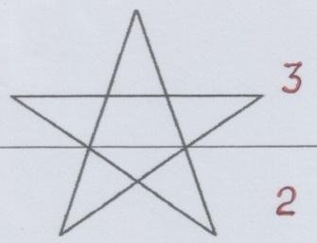
(Интересно, что разгадать загадку устойчивости сочетаний «3» и «2» не получается (до сих пор!) даже у современной физики.
В поисках самой малой частицы мироздания – на субатомном уровне – физики добрались до к в а р к о в. И выяснилось, что получить о д и н кварк невозможно. Они связаны какими-то гиперсильными силами в пары или тройки. И чем большую силу прилагают, чтобы разъединить эти пары и тройки, тем крепче кварки сцепливаются друг с другом !
А числа, которыми описывают свойства кварков, словно позаимствованы из музыкального строя.)
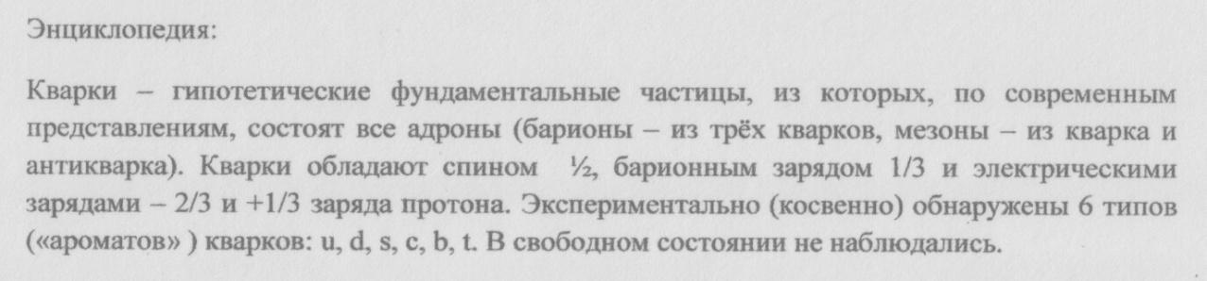
Какие же невероятные возможности открывал оргáн для музыки, для моделирования жизни из волн (волн звука)!
Флейт (труб) можно было использовать любое количество.
Количество струн ограничено небольшими размерами рамы самой лиры (или арфы). А трубами можно уставить хоть стадион! Лишь бы клавиатуры хватило.
И что же стало?
Оргáн превратился в архитектурное сооружение!
Архитектурное сооружение из тысяч труб (бывших флейт).
3 тысячи, 4 тысячи. …33тысячи труб!
Самый гигантский и самый мощный по силе звука оргáн был построен в 1929-1932г.г. в Америке, в Атлантик-Сити (штат Нью-Джерси). 33 112 труб!
Вот это развёртывание идеи оргáна! Даже за пределы Европы, через Атлантику. И за пределы человеческого слухового диапазона: утверждают, что трубы этого гиганта могут воспроизводить инфразвуки и приближаться к ультразвукам.
…Но мы вернёмся пока что в Европу.
Посмотри на эволюцию человеческой Мысли, её модуляции – в картинках.
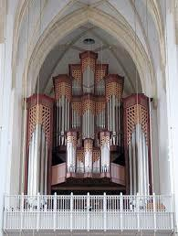
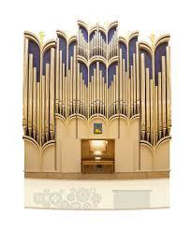
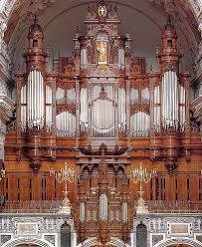
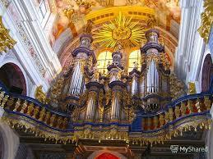
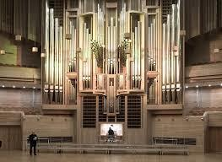
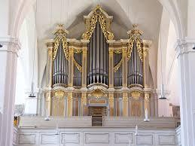
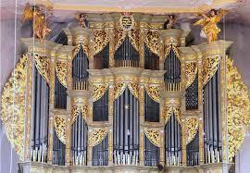
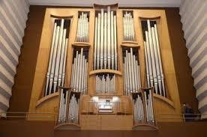
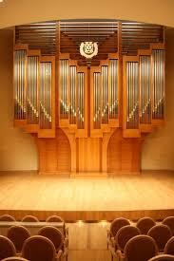
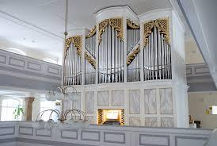
/Рисунки из Интернет источников в свободном доступе/
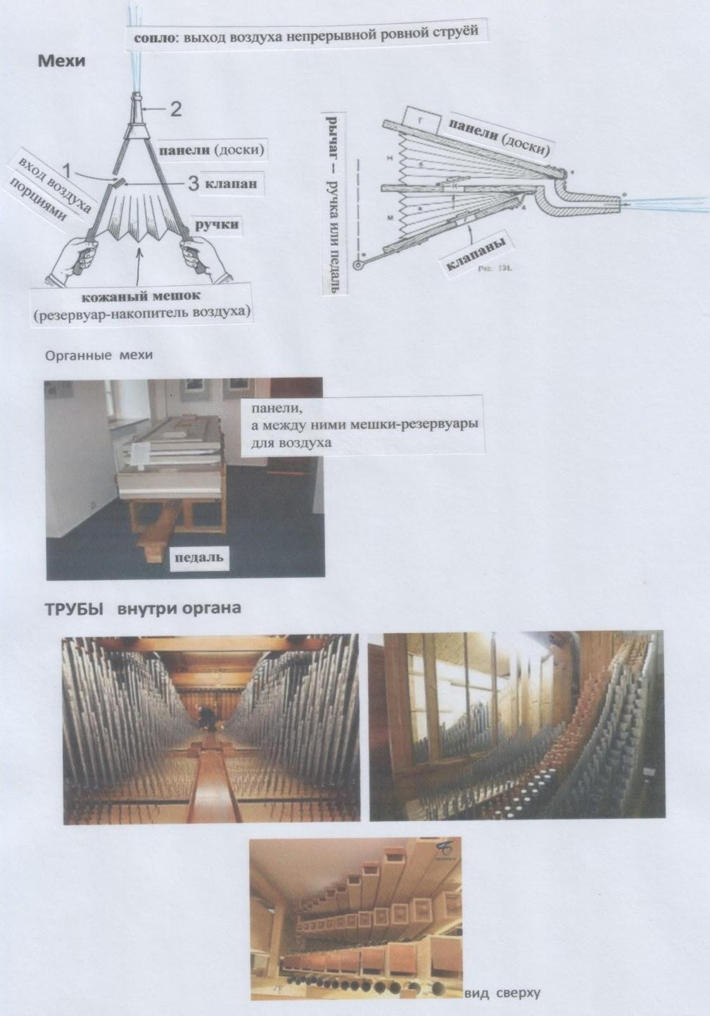
/Рисунки из Интернет источников в свободном доступе, вверху – с пометками автора,/
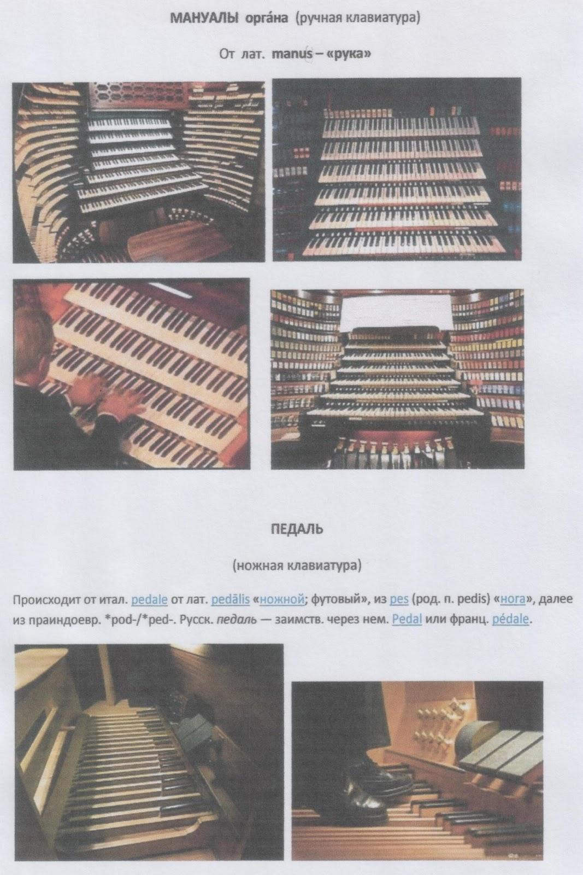
/Рис. из Интернет истолчников в свободном доступе./
Да, пифагорова ОКТАВА стала проще. В ней сохранились только главные консонансы – прима, октава, квинта и её перевёртыш кварта. Они зафиксировались ступенями: I, VIII(I), V, IV. Круженье микрозвуков (микроинтервалов) будто распрямилось в линейку полутонов, похожих на фиксированные точки/звуки.
Но зато ОКТАВУ-модуль можно было переносить вправо-влево, по высоте звуков – вверх-вниз. От «точки отсчёта» — первой октавы.
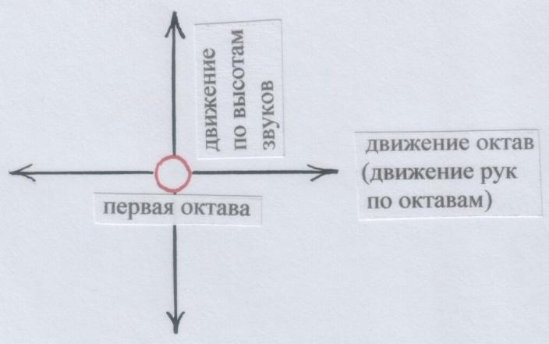
Словно система координат Декарта.
А «точкой отсчёта» является октава, которая соответствует среднему человеческому голосу (петь в первой октаве умеют все!). И, кроме того, она всегда располагается прямо напротив нас: МЫ – ОКТАВА, зеркально.
А дальше можно двигаться хоть в бесконечность!
Мы уже пробовали представить себе бесконечную клавиатуру для бесконечных волн звука и его модуляций (звук-ультразвук-инфразвук-радиоволны-элктромагнитные колебания…).
Но даже бесконечность наших мыслей, их волны-ленты мы упаковываем в буквы-точки и печатные строки. Мануалы оргáна похожи на строки в книгах, на раскрывающиеся книжные страницы…
Для того чтобы все модули-октавы сцепливались друг с другом, «склеивались», в с е звуки «через октаву» должны были звучать согласованно, точно, без колебаний вроде коммы – как в окружности совпадают начало и конец (а комма, если помнишь, свидетельствует о спирали,— в которой начало и конец не совпадают).
Нужно было найти какой-то максимально ТОЧНЫЙ, фиксированный очень ОПРЕДЕЛЁННО, коэффициент отношений между в с е м и звуками.
Вот и начались м а т е м а т и ч е с к и е эксперименты и теории.
Математики становились теоретиками музыки, музыканты-композиторы – тоже теоретиками и математиками.
Математиков (а все они в какой-то мере – наследники Пифагора по духу) будоражила мысль о «живом» Числе – т.е. о Числе, которое моделирует саму Жизнь через пропорции, отношения; это пифагорово волшебство превращения бесплотного неощутимого Числа в реальный ощутимый звук, в волны, из которых творится дыхание жизни.
Музыкантам-композиторам нужны были неограниченные возможности инструментов и новых средств для выражения этого дыхания, для переполнявших их души чувств и мыслей.
Что их так волновало?
— Захватывающая идея и захватывающий процесс под названием ТЕМПЕРАЦИЯ!
Энциклопедия:
Темперация – от лат. temperatio – правильное соотношение.
(Не могу удержаться от комментария посреди энциклопедической статьи. В этом слове – «темперация» — сошлись два смысла: temp (время, или пространство-время) и ratio (разум, рассудок). Разумное упорядочивание пространства-времени звука: ведь сама природа звука связана с природой земного времени.)
В музыке темперация – это выравнивание интервальных соотношений между ступенями.
Темперацией занимался и Пифагор, создавая свой строй. Выравнивать интервальные соотношения помогало изменение натяжения струны и особое устроение кифары, позволявшее корректировать звуки прямо в процессе исполнения. Но в записи эта темперация предстаёт неравномерной.
Попытки перенести пифагорову струнную темперацию на флейты только подчеркнули неравномерность изначальных расчётов строя Пифагором, без этой струнной коррекции.
«Система 12 люй» приближала к решению проблемы – через полутоновые соотношения. Но проблему коммы эта система не решала.
(Интересно, что китайцы, рассчитывая свой строй, с флейтами поступали аналогично тому, как Пифагор со струной на монохорде, — когда определял основные консонансы.
Они, грубо говоря, брали трубу и нарезáли её на отрезки разной длины, которые становились флейтами. Высота звука зависела от длины отрезка трубы.
Взяли кусок – он стал изначальным тоном (примой). Отрéзали от него 1/3. Получили 2/3. Он зазвучал как квинта.
А дальше к октаве они стали подбираться через квинты (квинтовые шаги, или квинтовые ходы).
Отрезок с первой полученной квинтой они опять брали за основу и уже от него отрезáли 1/3. И так поступали до тех пор, пока не добирались до октавного звука. А это получалось через 12 шагов (операций отрезáния). Длина флейты уменьшáлась – звук становился выше.
Если длину трубы брали на 1/3 больше изначальной, звук становился ниже и звучал как кварта – ¾. Из кварт можно было получать звуки с понижением.
И всё было бы замечательно, если бы получаемый в конце концов октавный звук в точности согласовывался с примой. Но этого не получалось, — как и у Пифагора при изначальном делении струны.
/Ой-ой-ой, прости, пожалуйста, ещё на мгновение отвлечёмся. Вот тебя прямо сейчас не озарила одна изумительная мысль в связи с китайскими флейтами? – Ведь сам принцип фрактальной геометрии – он же
ф л е й т о в ы й !!! Берёшь отрезок, вычитаешь 1/3; из каждого полученного отрезка опять вычитаешь 1/3, и опять повторяешь эту же операцию, и опять… — Это же квинтовые шаги! Все фрактальные фигуры образуются квинтовыми шагами. Эту операцию с отрезками проделывали и Кох, и Серпинский, и Мандельброт… Фракталы = музыка?! Фрактальная геометрия – родом из музыки, а значит, и из астрономии?.. Ну и сюрпризы способен преподносить нам мир и модуляции Мысли!../)
Да… Европейцы столкнулись с проблемой неравномерной темперации строя в связи с оргáнами. Любопытно, что вначале они тоже пошли по «китайскому пути», пытаясь вычислить высоты полутонов. И тоже пришли к десяти одинаковым полутонам и двум отличающимся по высоте, но тоже равным.
Этими вычислениями занимался немецкий математик и теоретик музыки Генрих Граммáтеус (1492-1525гг.). Он повторил китайцев в расчёте полутонов.
Следующий шаг совершил итальянский теоретик музыки и композитор Винченцо Галилеи (1520-1591гг.), отец знаменитого астронома Галилео Галилея.
Из статьи о нём в Википедии: «В настройке лютни он предлагал делить октаву одинаковыми полутонами 18:17 — эта величина, хотя и рассчитанная приблизительно, весьма близка равномерно темперированному полутону.»
Зачем нужны были р а в н ы е отношения между звуками, зачем нужна была одинаковая м е р а отношений между их высотами (один и тот же коэффициент) и почему именно оргáн потребовал этого?
Тысячи труб – это тысячи звуков.
Это – невероятные возможности проявления мощи звучания.
Это – великий соблазн создать грандиозную модель грандиозного мира: Вселенная-Земля-Человек с его душой и духом. Соблазн смоделировать такую сложную Жизнь, в которой, тем не менее, всё как-то согласуется, — причём в к а ж д ы й м о м е н т существования мира.
Вот если бы в мысленном эксперименте «Жизнь» мы в какое-то мгновенье нажали клавишу «стоп» (как на компьютере во время кинофильма), мы бы увидели о д н о в р е м е н н о е сочетание всех движений всех существ и явлений, попавших в «кадр», — словно замерли, зафиксировались отдельные ноты мелодий их жизней (в масштабе Вселенной – жизней планет, звёзд, галактик…). Мы бы увидели что-то, похожее на аккорд.
Мы бы увидели, что в каких-то точках все сложные движения согласуются, не мешают друг другу и даже вторят друг другу, — и тем поддерживают друг друга. Они оказались в моменте к о н с о н а н с а. Они словно упорядочивают множество всех, таких разных, движений, — которые кажутся нам на первый взгляд сплошным хаосом.
В хаосе есть точки, которые и не согласовываются друг с другом – диссонансы. Они рассеяны, не согласованы друг с другом. В них нет силы. Сила проявляется в согласованности.
Сила аккорда – в согласованности его звуков-точек, в г а р м о н и и.
Мир не рассыпается в пыль хаоса благодаря консонансам.
Слова «точка» и «точный» — родственники.
Чем точнее консонансы – тем большей силой они обладают.
Фиксированные звуки флейт, ставших трубами оргáна, и желание самогó пространства-времени, желание самой Жизни явить себя в аккордах – совпали.
Каждый звук должен был иметь шанс поучаствовать в аккорде: ведь все они рождены квинтой-доминантой. Шансы у всех звуков должны были быть р а в н ы. Один и тот же коэффициент отношений между звуками устанавливал это равенство.
Так и явилась в мир музыкальных звуков идея р а в н о м е р н о й
т е м п е р а ц и и всего музыкального строя.
Как ни странно, задачку с этой самой равномерной темперацией (причём, точнее всех) решил человек, на родине которого и не помышляли об оргáне. Соотечественников этого гения вовсе даже и не интересовали его эксперименты и расчёты. Заинтересовали только 200 лет спустя.
Чжу Цзай-юй.
Нам уже встречалось это имя.
Он был современником Винченцо Галилея ( Винченцо Галилей: 1520-1591гг., Чжу Цзай-юй: 1536-1610гг.).
Так в одном информационном поле Земли о д н о в р е м е н н о вспыхнули импульсы-озарения Мысли европейской и китайской. Им оставалось только окончательно слиться в консонансе.
Но кто такой Чжу Цзай-юй?
— Учёный, астроном, математик, лингвист и музыковед, изобретатель музыкальной темперации.
Так представляет его нам Энциклопедия.
Интернет может более обстоятельно познакомить тебя с его биографией – если, конечно, возникнет к этому интерес.
А ещё он был человеком сильного духа.
Когда его отца, принца по рождению, жившего во дворце, оклеветал завистливый родственник, возжелавший занять высокое положение при императорском дворе, в результате чего отец оказался в тюрьме, 14-летний Чжу Цзай-юй ушёл из дворца и поселился в землянке. Не впасть в уныние ему помогла страстная любовь к наукам, — чем он и занялся в своём уединении.
Оргáн он, естественно, не мог построить в своей землянке. Но в его распоряжении были флейты и струнный инструмент цитра.
Древнюю китайскую «Систему 12 люй» (для флейт) он изучил очень досконально. С пифагоровой системой (для струн) наверняка тоже был знаком. (Китай давно установил торговые отношения со странами Средиземноморья через Шёлковый путь, а потом – морской.) Оставалось сравнить эти две системы, найти в них то общее, что их объединяет, и… привести их к консонансу.
А общим у этих систем было их астрономическое и математическое происхождение. Только подход к природе звука отличался. У флейт – звук-точка, у струн – звук-волна.
(С подобной двойственностью столкнулись европейские учёные-физики 16-18 веков, когда изучали природу света. Англичанин Исаак Ньютон остался приверженцем корпускулярной теории: свет (фотон) – есть частица-корпускула («точка»), правда, со свойствами волны. Англичанин Томас Юнг доказал, что свет – волна, и даже измерил длины световых волн. А вместе получилась корпускулярно-волновая теория.)
Чжу Цзай-юй создавал «флейтово-струнную» теорию музыкального строя (тоже в своём роде корпускулярно-волновую (не в строгом смысле, конечно, а по подобию), — для звуков).
Пифагорову комму он решил р а в н о м е р н о распределить на все 12 люй (до их повторения на новом витке), а по сути – на 12 квинт (ведь все люй образуются квинтами) и точно зафиксировать полученные высоты звуков. Для этого ему надо было точно рассчитать длины флейтовых труб, — с учётом распределённой между ними коммы.
Это примерно то же, что 365 земных суток разместить в 360 (365˚ в 360˚).
Спираль замкнуть в кольцо, — как мы ощущаем время земного года: всегда с возвратом в одну и ту же точку (Новый год).
Солнечно-лунная пифагорова комма равномерно «растеклась» по 12-ти квинтам (как по 12-ти месяцам земного года). Квинты зазвучали в соответствии с числом 122.
Чжу Цзай-юй нашёл своих очень заинтересованных сторонников не в родном Китае, а в далёкой Европе.
Там над темперацией трудились знаменитые математики – голландец Симон Стевин и француз Марен Мерсенн. Они всё ещё искали свои варианты, как и композитор Андреас Веркмейстер, вдохновлявший И.-С. Баха. Но всё-таки равномерно темперированный строй Чжу Цзац-юя одержал верх. Наверное, из-за своей универсальности. Этот строй стал международным.
…Ты же помнишь, что мы начали эту тетрадь с темы эволюции – то есть «развёртывания» жизни.
Равномерно темперированный строй и стал именно р а з в ё р т ы в а н и е м.
Развёртыванием чего? – Да октавы же!
И тоже – по подобию.
Вот Пифагор с в е р н у л октаву, чтобы получить м и к р о -звуки, виновница которых – комма. Он показал, что подобия уводят в микро-мир, мир тонких материй и энергий, в мир волн и колебаний.
А темперированный строй показал иное подобие. Подобие в сторону увеличения.
Ступень обычной октавы развернулась величиной в саму октаву и, прошагав семь шагов-октав (подобно семи ступеням гаммы-гептатоники), стала величиной в клавиатуру. (Можешь проверить на своей клавиатуре.)
Каждый полутон обычной октавы стал подобием квинты этой же октавы. И 12 этих квинт уместились в семи октавах, — как 12 хроматических ступеней в гамме.
В общем, твоя клавиатура – это огромное подобие октавы (гамма + «хвостик» из оставшихся звуков).
Если к клавиатуре-октаве прибавить ещё одну, и ещё одну, и ещё… — доберёмся до вселенских масштабов!.. Это же мечта оргáна!
Клавиатуры оргáнных мануалов отдают дань особого почтения квинте, этой прародительнице жизни: количество октав каждого мануала – 5, как правило. Но мануалы некоторых оргáнов могут иметь и 5, и 7 октав, — выражая почтение и квинте, и гептатонике (гамме). Музыкальный строй ведь содержит и то и другое.
Если учесть ещё и педаль (ножную клавиатуру) в две октавы с «хвостиком», то в особо величественном оргáне всего октав наберётся от 33 до 37.
То есть, космическому замыслу пифагорова строя оргáн дал развёрнутый – просто гигантский! – масштаб. Представляешь, — каждому из 36-ти звуков и микро-звуков – разворот величиной в целую октаву!
А как же это космическое круженье, которое так прекрасно моделировала струнная кифара? Доступно ли его передать жёстким флейтам-трубам?
О, как изощрённы бывают модуляции человеческой Мысли!
Разрастаясь («развёртываясь»), оргáн покинул поля, где властвовал Пан. Тысячи труб нуждались в особо экономной «упаковке» (как природа экономно «упаковывает» атомы в молекулах и кристаллических решётках сложных образований – веществ, клеток…).
Вариантов этих «упаковок» столько, сколько и самих оргáнов (ты видел на картинках). Они стали архитектурными «организмами». И, как и любой организм, они нуждались в защитной оболочке.
Самой подходящей защитой оказались храмы.
У слова «храм» столько смысловых модуляций – ой-ой-ой!
Самый простой смысл – «дом», наша охрана в жизни. Да и само слово звучит очень близко к «хран» — охрана.
Вариант этого слова – «хорóмы», от «хорóм». Вот в этом варианте появляется смысл «хор» и его модуляция – «гор», гора. Хор – это общность множества голосов, приведённых к согласованности, гармонии:
согласованность человеческих мелодий жизни, а в более широком смысле – жизней всех «тварей» («творений»), населяющих Вселенную. «Гор», «гора» — высота, взлёт, кульминация, доминанта жизни, высшее проявление её сил.
В английском варианте храм – temple. В этом слове намёк на Время в вариациях его быстроты: пространство-время разных скоростей жизни разных творений Вселенной – во взаимной согласованности.
Какие музыкальные смыслы!
Геометрический смысл – куб и сфера: куб самого тела храма, а на сферичность указывает купол. (В проекции на плоскости – это квадрат и круг, и, может быть, намёк на бесконечность известной нам «квадратуры круга». А может быть, «прямоугольное круженье»…)
Вселенная из звуков, помещённая в эту охранную оболочку, стала вести себя в соответствии с моделью настоящей вселенной. Круженье вернулось. Как? – Во многом благодаря полусфере купола.
Звук любит полёт. Звуковые волны охотнее всего взлетают в высоту (всем известно, что звук от источника внизу лучше прослушивается вверху, а не на уровне источника). А вверху – сферическая поверхность купола. Вот и завихриваются о т р а ж е н и я звуковых потоков, и обволакивают нас. И может закружиться голова – как от звуков кифары.
А ещё палитра звуков оргáна развёртывает себя в ТЕМБРАХ.
Слово тембр происходит от франц. timbre, от греч. timbanon (timpanon) – «ударять». В теории звука означает «качество звука». А качество (характер) звука зависит от призвуков, обертонов, сопровождающих основной звук. А особенности призвуков зависят от ф о р м ы колебаний источника звука. А эта форма колебаний зависит от качеств материала, из которого сделан источник звука (шероховатая или гладкая форма, жёсткая или мягкая…).
Трубы оргáна сделаны из дерева и металла: одни – из дерева, другие – из металла. У деревянных труб – тембр мягкий, бархатистый, глубокий, обволакивающий. У металлических труб – тембр жёсткий, гладкий, пронзительный. Однако, металл подбирается для труб мягкий: сплав олова и свинца – чтобы звуки, обладая силой металла, не резали при этом слух.
Просто неизмеримое количество звуков может творить оргáн – и впрямь хватит на все творения Вселенной.
Слушая оргáн в храме (или концертном зале с хорошо рассчитанными отражательными свойствами – как в храме), мы оказываемся посреди круженья.
Тональности, шагая по квинтам вверх и вниз, тоже кружат.
Всё – как в космосе.
Само пространство-время кружит в музыке. И всё изобилие звуков (с их обертонами и отражениями) , которое может сотворять оргáн, представало бы хаосом, если бы не закон консонансов – совпадений, согласований, созвучий: гармонии.
Чем больше звуков, тем больше они нуждаются в организации – гармонизации, тем сильнее должна проявлять себя власть гармонии.
Вот эту силу и власть гармонии и дал АККОРД!
Аккорд непременно должен был родиться. Настало его время.
Чтобы понять, как это произошло, давай кое-что припомним о самой природе звука – с помощью картинок. Они – на следующих страницах.
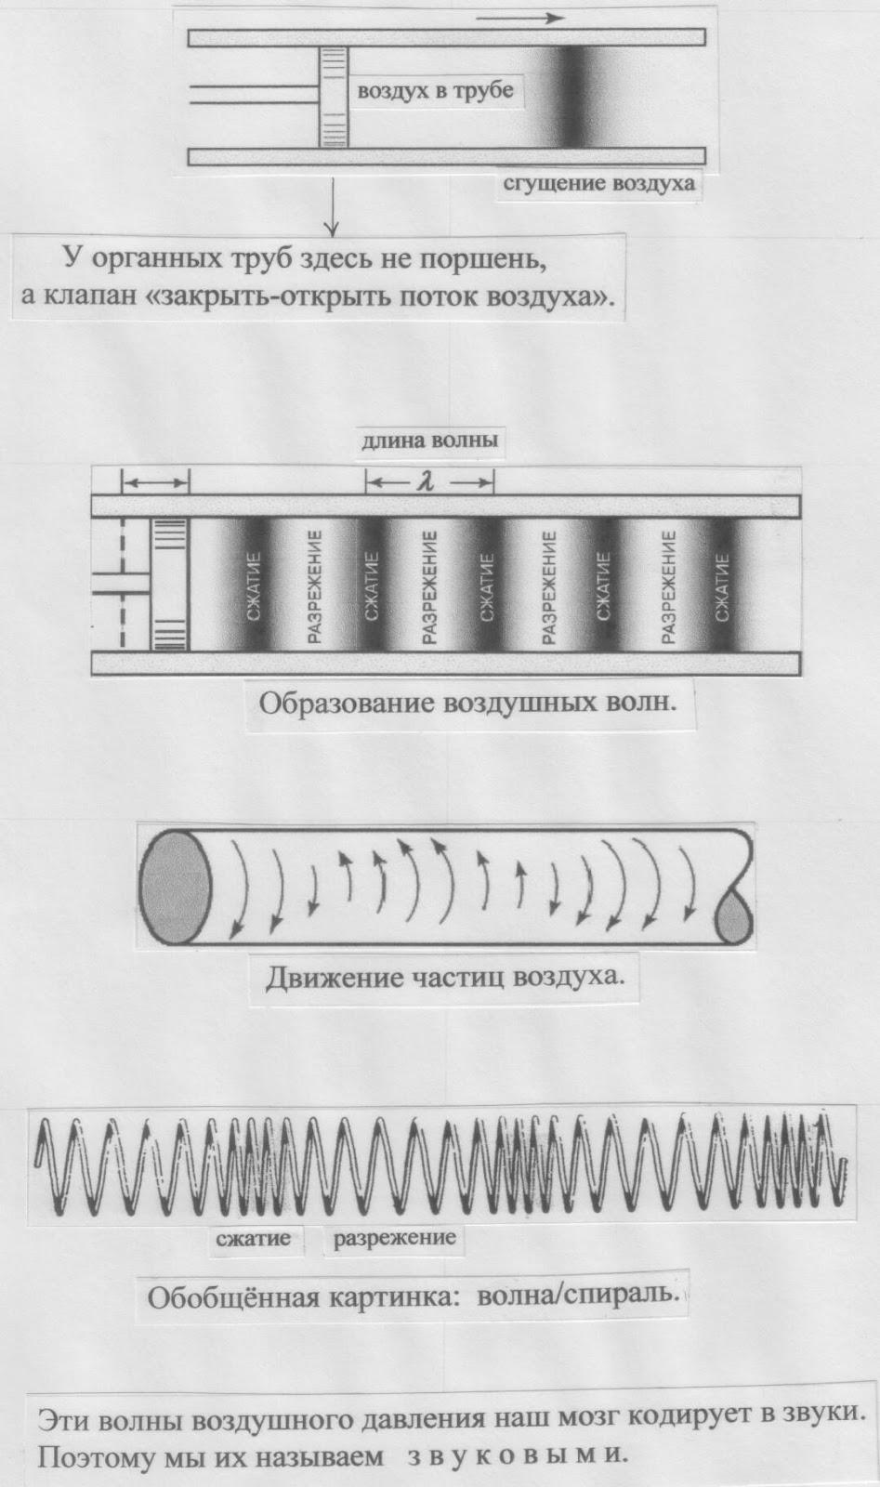
/Рисунки из Интернет источника: статья Звук и акустика, Энциклопедия Кругосвет; из книги: А.Г.Белявский. Теория звука в приложении к музыке. Лекции 1921г./
Вот если бы мы могли у в и д е т ь круженье звуков, круженье звуковых волн, когда звучит орган под куполом храма…
Мы бы у в и д е л и, как возникают моменты согласования между какими-то звуками среди многих, и это согласие объединяет и усиливает мощь этих звуков. Если бы мы остановили такой момент, чтоб у в и д е т ь…
Знаешь, в книге К.Пиковера «Великая математика» меня поразила одна картинка, невероятно похожая на такой момент. Странная Сфера Александера…
Она вся – словно из вдруг явившихся взору и замерших витков многочисленных спиралей потоков (воздуха? звуков?).
Это именно м а т е м а т и ч е с к и й объект, созданный американским математиком Джеймсом Александером. И этот объект называется с ф е р о й, потому что обладает важным геометрическим свойством сферы – непрерывностью. Он п о д о б е н сфере. ( В книге употреблено выражение «гомеоморфен сфере»: греч. homoios – «подобный», morphe – «форма». То есть, этот объект и сфера — п о д о б н ы е формы по свойству непрерывности.)
Этот объект, если приглядишься, бесконечно воспроизводит п о д о б и я самого себя. А ведь это – принцип и музыкального строя!
Вначале на картинке не очень понятно, чтó происходит, кáк всё это организуется. И вдруг… Начинаешь видеть точки (узлы), которые находятся в согласовании друг с другом!
Следующие страницы нашей тетради предлагают тебе у в и д е т ь это удивительное явление согласования ( гармонии, консонансов), которое проступает в кажущемся (на первый взгляд) хаосе.
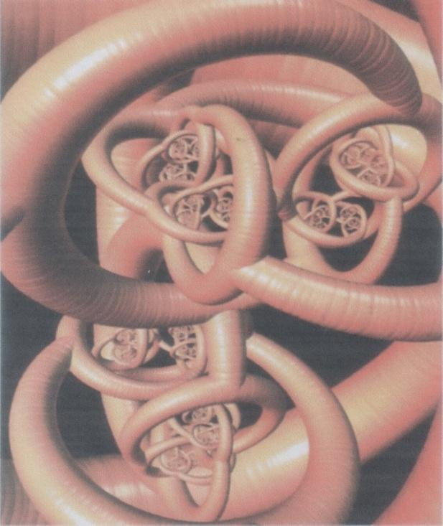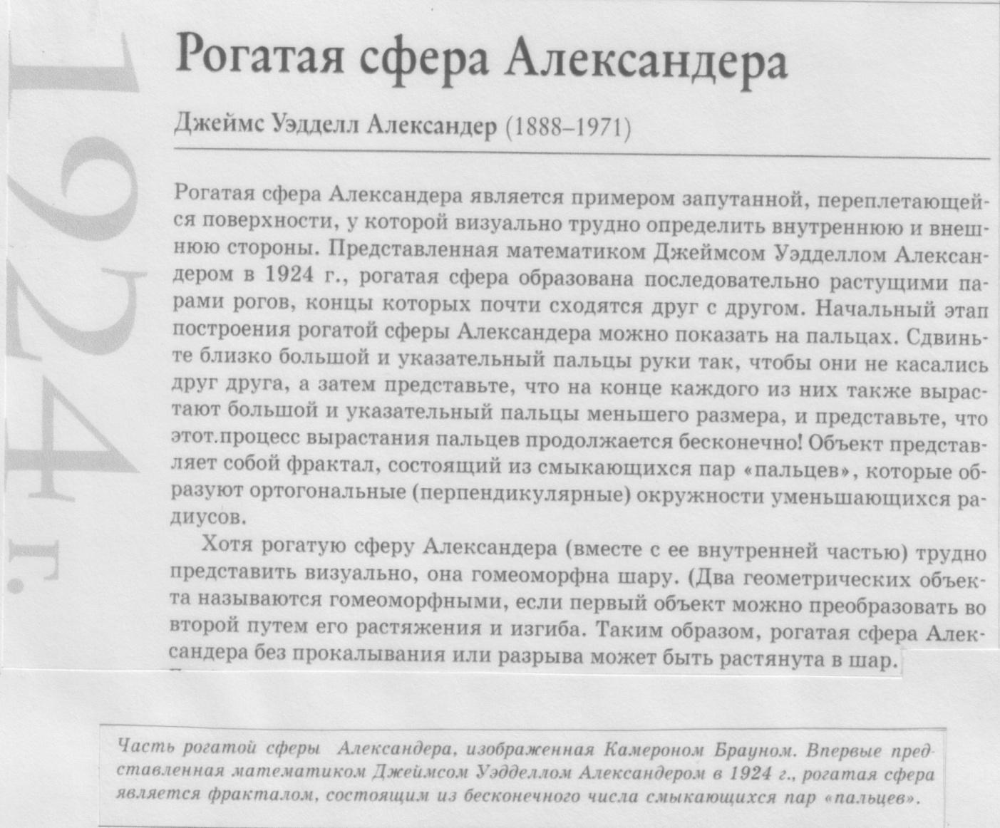
/Из книги: К.Пиковер.Великая математика.М. БИНОМ, Лаборатория знаний, 2015г./
Сферу моделируют смыкающиеся-размыкающиеся пальцы – большой и указательный.
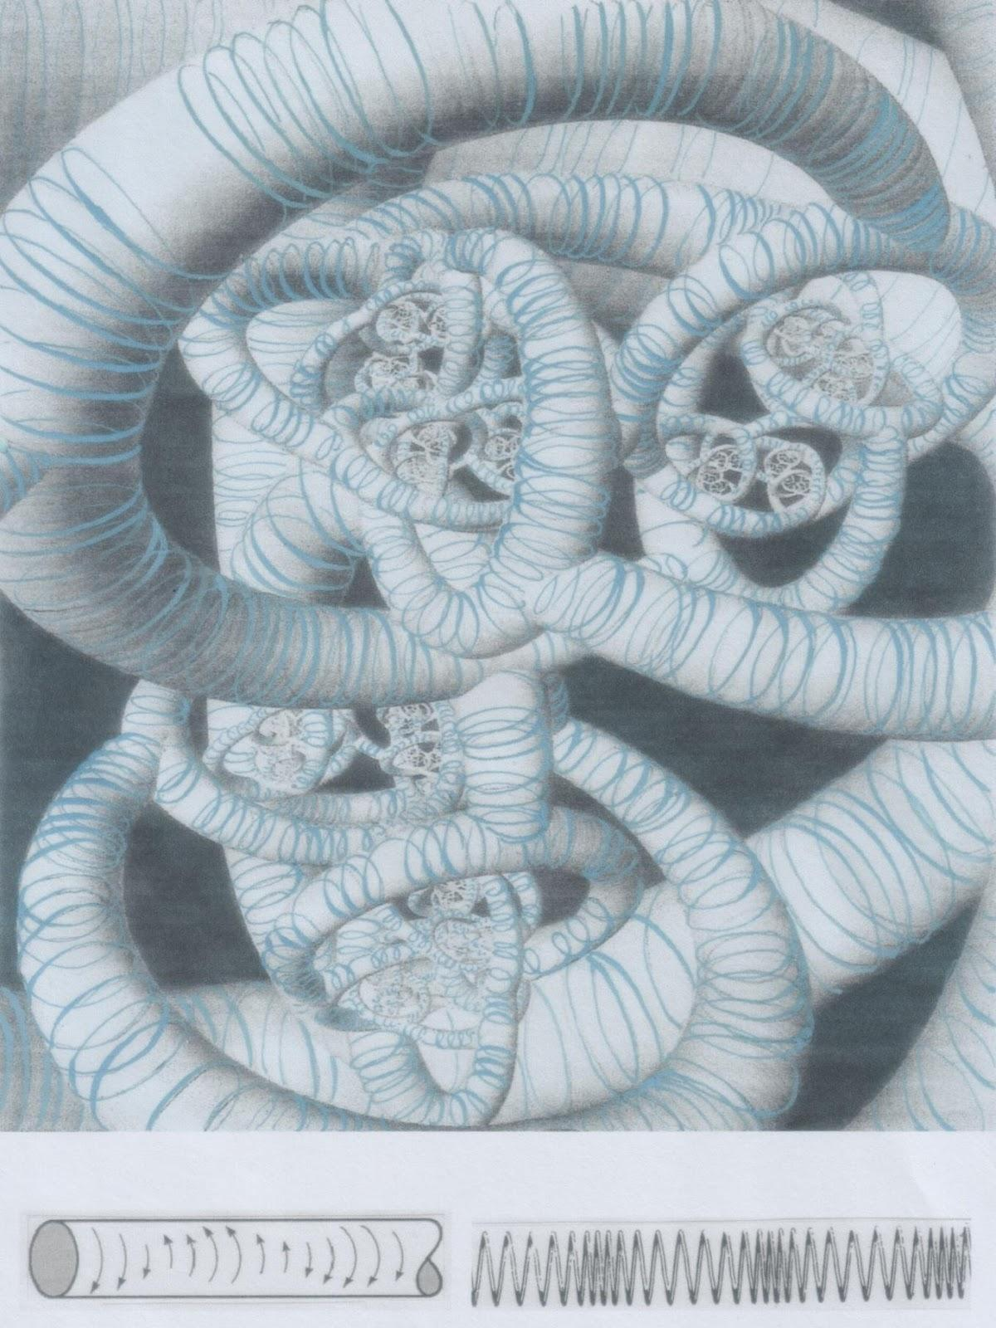
/Осн. Рисунок – из книги К.Пиковера Великая математика. М. БИНОМ, 2015г. Пометки автора/
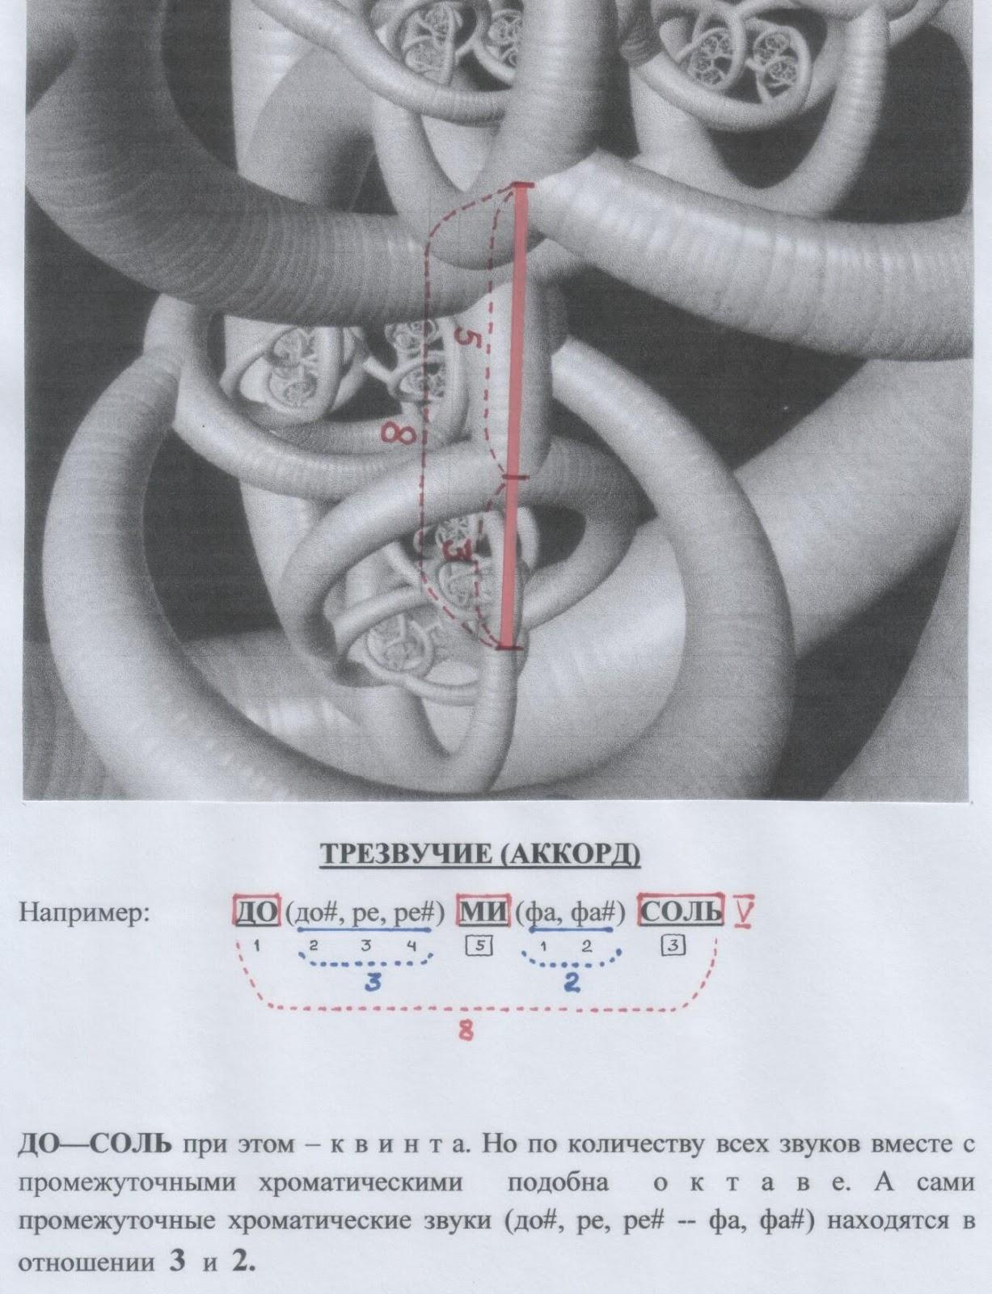
/Осн рисунок из книги: К.Пиковер. Великая математика. М. БИНОМ, Лаборатория знаний., 2015г.Пометки автора/
То, что мы увидели, математиками называется ф р а к т а л о м.
Фрактал – родственник Золотого сечения.
Поразительный момент: формат самóй книжной картинки позволили измерить «аккорд» обыкновенной линейкой. И линейка показала при этом числовые меры Ряда Фибоначчи…
Ещё одной интересной особенностью представшего нам объекта является то, что кольца витков р а з о м к н у т ы (пример с пальцами, приводимый К.Пиковером в статье к картинке) – как в случае с витками спирали: каждый виток спирали – разомкнутое кольцо. И очередное подобие фигуры образуется в месте размыкания. Такое явление нам уже встречалось:
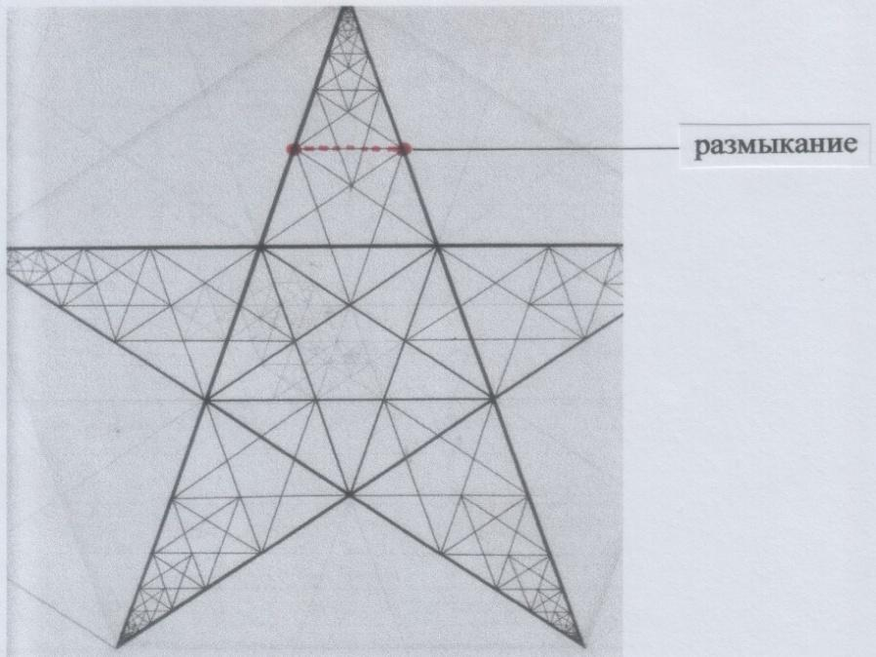
/Рис. автора/
Как непохожи все эти фигуры: Сфера Александера, обыкновенная сфера, пентаграмма. А музыку вообще невозможно у в и д е т ь.
Но все эти явления родственны, п о д о б н ы, потому что сам принцип их организации – с а м о п о д о б и е.
И аккорды тоже рождены в мир этим принципом.
Если изобразить звуковые пространственные волны на плоскости (как мы привыкли их себе представлять), то среди множества волн совпадающие по одной линии гребни-кульминации и явят нам аккорд.
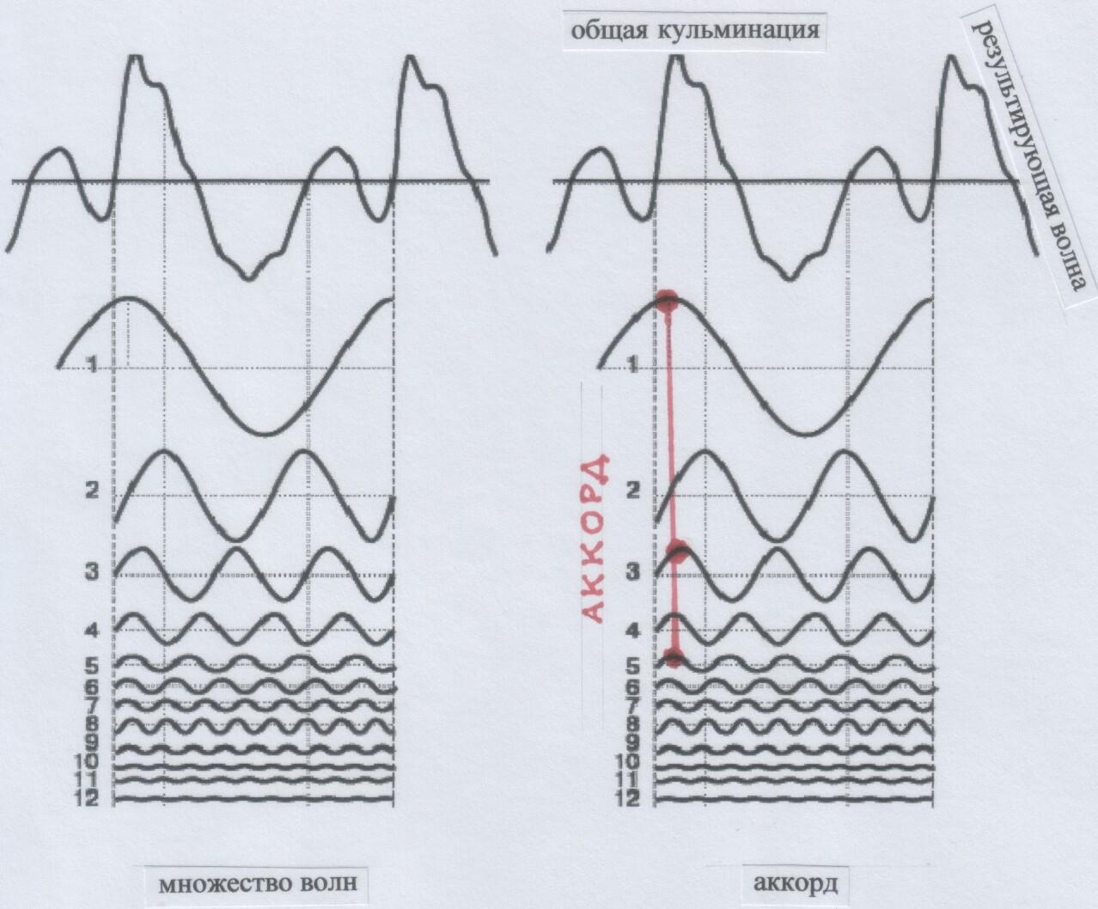
/Рис.из статьи Звук и акустика. Интернет Энциклопедия Кругосвет. Пометки автора./
Наше умозрение аккорд видит как в е р т и к а л ь посреди звуковых потоков. Аккорд упорядочивает эти потоки силой своей вертикали. Он – сила. В музыкальном пространстве-времени он совпадает с сильной долей.
В музыке архитектуры он предстаёт колонной. И тогда он подобен древнегреческому Атланту, который весь порядок небесных сфер держит на своих плечах.
Если подумать о природе и о Древе Жизни, аккорд – ствол этого Древа.
Корень Древа подобен глубокому гулкому басу, основанию. Волнующаяся листва кроны – мелодии…
Бас – сокровище оргáна. Его гул похож на бездну и на незримый, но весомый и плотный, центр гравитации. Никакой иной музыкальный инструмент не владеет этим сокровищем – не по силам! Великан один лишь может…
Реликтовое излучение – бас Вселенной. Центры галактик, их опоры – бас. Он – первый тон в основании ТОНАЛЬНОСТИ (какие бы образы эта «актриса» ни принимала). В мире космического круженья он тоже подчиняется закону квинт-доминант. Только поступь его облечена особым Величием.
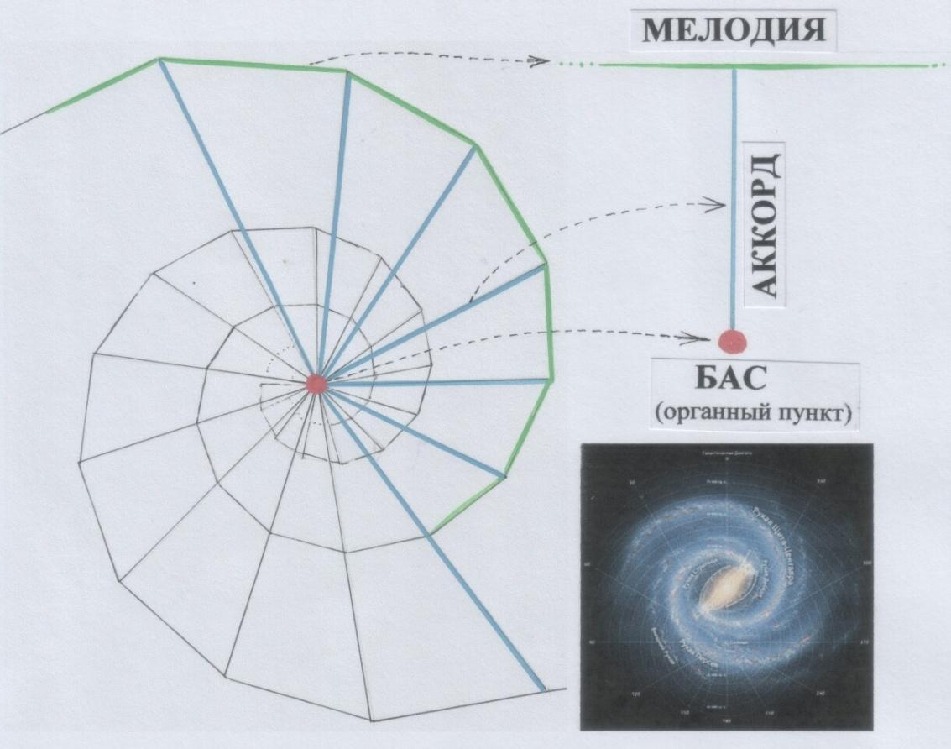
/Рис. автора/
БАС — АККОРД — МЕЛОДИЯ.
Вот триада, моделирующая пространство-время в звуках.
Науки и искусства изобретают свои особенные термины для феноменов (явлений) мира, в которых про/являются его законы.
На первый взгляд ( или слух) термины запутанны, как хаос, непонятны, а потому скучны. Пока не проникнешь в их живое сердце…
Вот, например, такой «запутанный», сложный, многословный термин:
«ГОМОФОННО – ГАРМОНИЧЕСКИЙ СКЛАД».
…Но ведь у нас с тобой уже есть опыт проникновения в самое сердце терминов зрением ума.
«СКЛАД» — это понятно: складывать – прилаживать что-то друг к другу, прикладывать, упорядочивать – порядок.
«ГАРМОНИЧЕСКИЙ» — от «гармония»: консонансы, согласованность; в концентрированном проявлении – аккорд.
«ГОМОФОННЫЙ»…
Здесь нам и понадобится применить опыт проникновения зрением ума. В сердце, в корень. Вернее, в корни этого слова.
Греч. phone –«звук».
Лат. homo – «человек». Греч. homos – «равный», «взаимный», «общий».
Вместе – «человеческий звук»: голос, мелодия. Звук, общий человеческому голосу и своей собственной природе – непрерывной волне.
В переводе на более понятный музыкальный язык мы получим в результате: «МЕЛОДИКО – АККОРДОВЫЙ ПОРЯДОК (СТРОЙ)».
Вот когда употребляют термин «гомофонно-гармонический склад», то имеют в виду эту стройную триаду: БАС – АККОРД – МЕЛОДИЯ.
Это — о б о б щ ё н н а я модель мира в звуках.
Обобщённая – значит, без подробностей, без определённых мер, — в отличие от подробно рассчитанной октавы. Но при всём при этом геометрия даёт нам возможность увидеть, что обе эти модели – п о д о б н ы.
Только обобщённая модель, как и любое обобщение, выглядит величественнее.
Величие оргáна и востребовало утверждения такой грандиозной обобщённой модели. А р а в н о м е р н а я т е м п е р а ц и я посодействовала её созданию.
Бас – это центр гравитации (подобный центру галактики на наших картинках). Он утверждает себя как ТОНИКА – фундаментальный ТОН, фундамент, основание ТОНАЛЬНОСТИ – на какую бы квинту он ни взошёл.
Вместе с собою он переносит и модуль ОКТАВУ, внутри которой и рождается очередная ТОНАЛЬНОСТЬ со всеми своими АККОРДАМИ и МЕЛОДИЯМИ.
Бас тоже кружит по квинтам. Так центр нашей галактики (вместе с самóю галактикой) летит по какой-то гигантской спирали – к созвездию Геркулеса.
И тональности-времена жизни, возникающие на этом великом пути квинт, изменяются, м о д у л и р у ю т, обновляются.
И сама наша, человеческая, МЫСЛЬ кружит во Вселенной в соответствии с этой грандиозной моделью, — открывая ф у н д а м е н т а л ь н ы е законы мира (например, фундаментальные законы физики нашего мира), своды-аккорды законов в разделах наук (на примере физики – законы поведения твёрдых тел, жидкостей, газов, света, атомных и субатомных частиц и т.д.) и «мелодии» — линии развития этих наук во времени.
Аккорды в музыке – это моменты-импульсы совпадения, согласования нескольких импульсов (сильных проявлений) вращающихся звуков. Эти совпадения предстают перед нами как вертикаль, выстроившаяся в момент, когда мы этому вращению сказали «стоп» (мысленный такой эксперимент). В такой момент мы можем обнаружить, что звуки аккордов тоже вращаются. Иначе говорят, что они о б р а щ а ю т с я.
Тогда триада-трезвучие предстаёт перед нами в новых своих образах. Слово «обращение» соединяет в себе два смысла: «вращение» и «образ». Как ТОНАЛЬНОСТЬ является нам в образах разных (различающихся) тональностей, так и АККОРД – в разных образах. – Принцип подобия!
Чтобы увидеть этот сказочный процесс (в сказках ведь персонажи всё время обращаются в кого-то другого, — оставаясь при этом собою), воспользуемся ключами понимания – клавишами.
Итак, — образы-обращения триады (трезвучия):
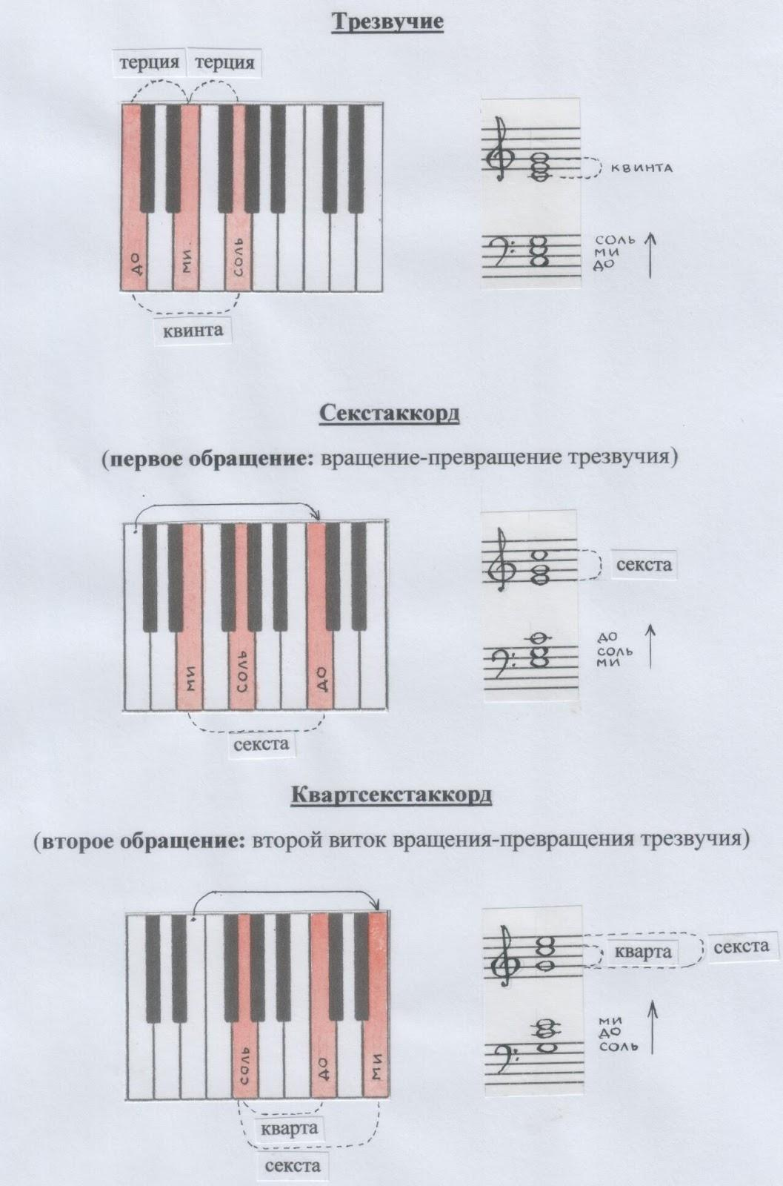
/Рис. автора/
А может ли быть т р е т ь е обращение?
Клавиши показывают, что – да. Конечно, — да.
И оно возвращает нас к начальному трезвучию, но на новом витке, в новой октаве.
Это подобно тому, как начальный звук-прима превращается в октавный звук, образуя интервал ОКТАВУ. Октавный звук повторяет приму на новом витке спирали восхождения. Он – словно отражение примы.
Трезвучие повторяет себя своим третьим обращением – по принципу образования этого октавного звука – и получает своё отражение в новой октаве.
И всё повторяется снова и снова – до бесконечности. Лишь бы хватило клавиатуры…
Вот и само слово «повторение» — от «второй». Два. Характеристики октавного звука: 2 – частота волны, ½ — длина волны.
Третье обращение повторяет начало. «3» и «2» неразделимы в явлении вращения. Взаимоотношения «3» и «2» указывают на квинту: 3/2 – частота волны, 2/3 – длина; 5-я ступень в гамме и октаве (3+2). Трезвучие вписывается в квинту внутри октавы, само же своими хроматическими звуками повторяет октаву (смотри комментарии к картинке со Сферой Александера). Как всё взаимосвязано! …Потому что – п о д о б н о.
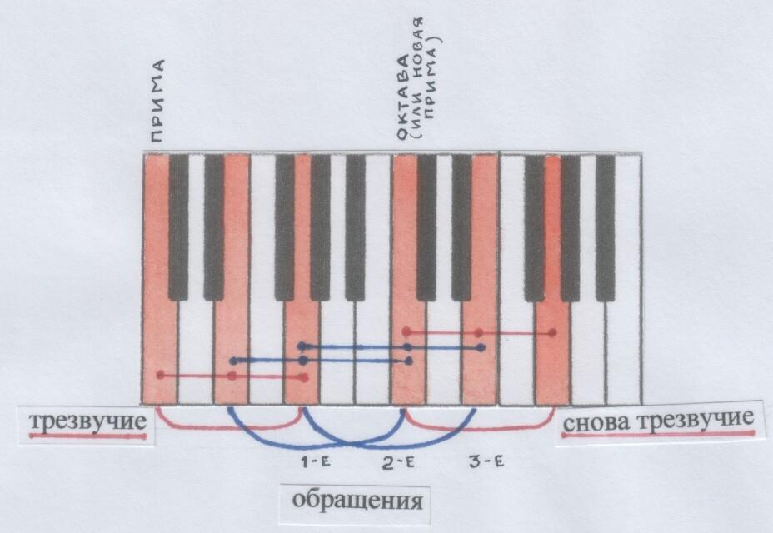
/Рис. автора/
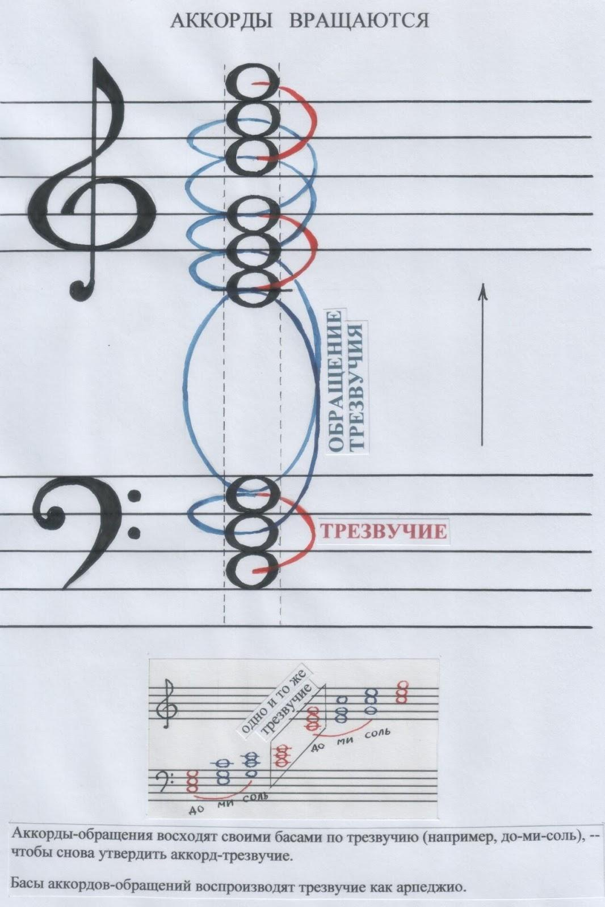
/Рис. автора/
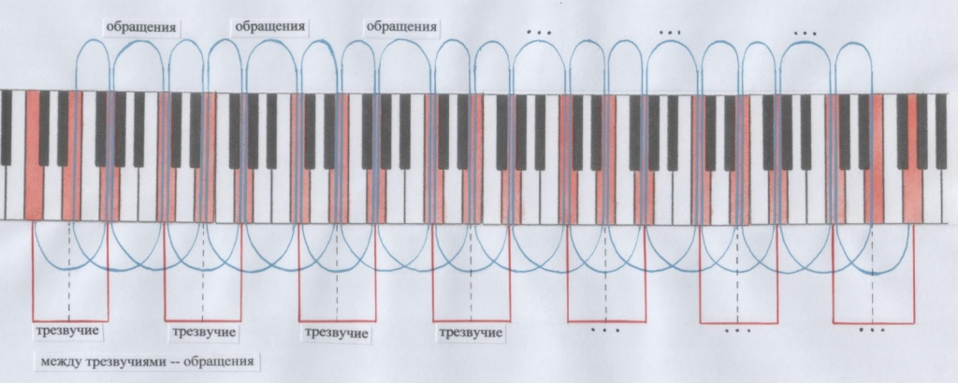
/Рис. автора/

КЛЮЧИ И ПЕЧАТИ

Тетрадь 6
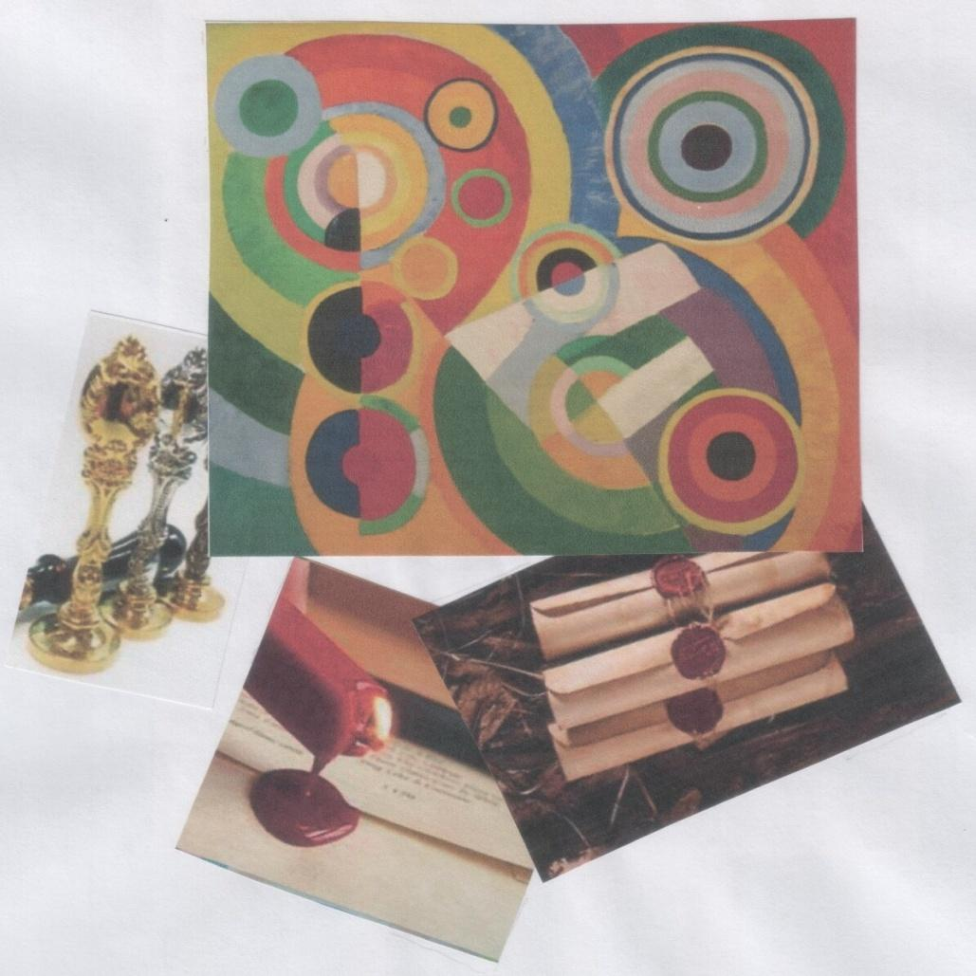
/Авторский коллаж на основе рисунков из Интернет источников в свободном доступе. В центре – картина Р.Делоне «Бесконечные ритмы»/
…Мысль летуча.
…Звук летуч.
Ключи знают тайну, но хранят молчание.
Мысль облачается в звук. Ключи открывают вход-выход. Мысль звучит и …исчезает. Неуловима. Кто узнает о ней, когда смолкнут звуки?
ЗаПЕЧАТлеть! – Отражение, тень, оттиск – портрет на память. Печать мгновения.
Кто з н а е т тайну печатей, тот открывает их, — и развёртываются свитки Мысли, вновь облачаясь в звуки.
Пожалуй, тебе известно, что NOTA имеет смысл «знак».
Откуда слово nota? – Предполагают, что из старинного слова gnata, которое связано глубоким родством со словом gnoscere – «знать».
«Знать» — это, конечно же, не просто получать информацию (иначе превратишься в кладовку, где хранятся случайные неупорядоченные вещицы). Настоящее знание вырастает из п о н и м а н и я и в н и м а н и я.
Внимать в себя, сопоставлять с тем, что уже внял до; сравнивать, упорядочивать, организовывать; находить родство, связи, аналогии. Подобия…
Клавиатура-«ключница» явила нам великий фундаментальный Закон квинт.
Как он заПЕЧАТлел себя в нотной записи – думаю, ты догадываешься, ибо он и здесь проявил свою фундаментальность:
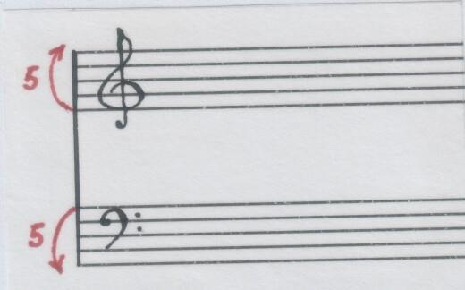
Стан! – На нём весь храм музыки держится, как на фундаменте. Стан – стал.
На нём всё время происходит с т а н о в л е н и е гармоний-аккордов, мелодий. Вся их изменчивость – на фундаменте порядка.
Как он протяжён! Бесконечен, как музыка всех времён.
Чем он ещё любопытен? Допускает ли он случайности-вольности, — например, в пространственном расположении своих пятилинейных полос?
Давай проверим? Поэкспериментируем?
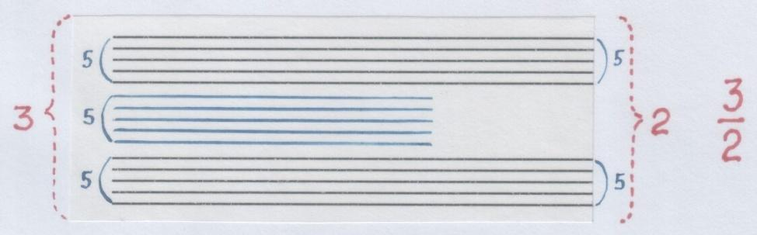
/Рис. автора/
Итак, верхняя полоса – для квинт вверх, нижняя – для квинт вниз.
А между…
Пространство для ещё одной – подразумеваемой, невидимой – квинты.
Размыкание.
Для новых возможностей. Для перекрёстов правого и левого, верхних и нижних звуков – на добавочных линиях. Для связи.
В геометрии – для подобий.
Подобное размыкание мы видели и в Сфере Александера, и в пентаграммах, и в Снежинке Коха…
Принцип Фракталов: Целое делится на 3 части, вычитается 1/3 (остаются 2/3); эта 1/3 становится новым Целым, новое Целое делится на 3 части, вычитается 1/3 (остаются 2/3); эта вновь полученная 1/3 становится следующим новым Целым, делится на 3… И всё повторяется подобно. И бесконечно.
Эта же операция использована и в Принципе Флейт – для получения
т е м п е р и р о в а н н о г о с т р о я.
Логика (logos) этого строя отПЕЧАТался и в нотной записи – как в записи
з н а н и я о «фундаменте» мира, его о с н о в е.
А мы?
ОтПЕЧАТываемся мы сами в музыкальном строе и его отПЕЧАТке?
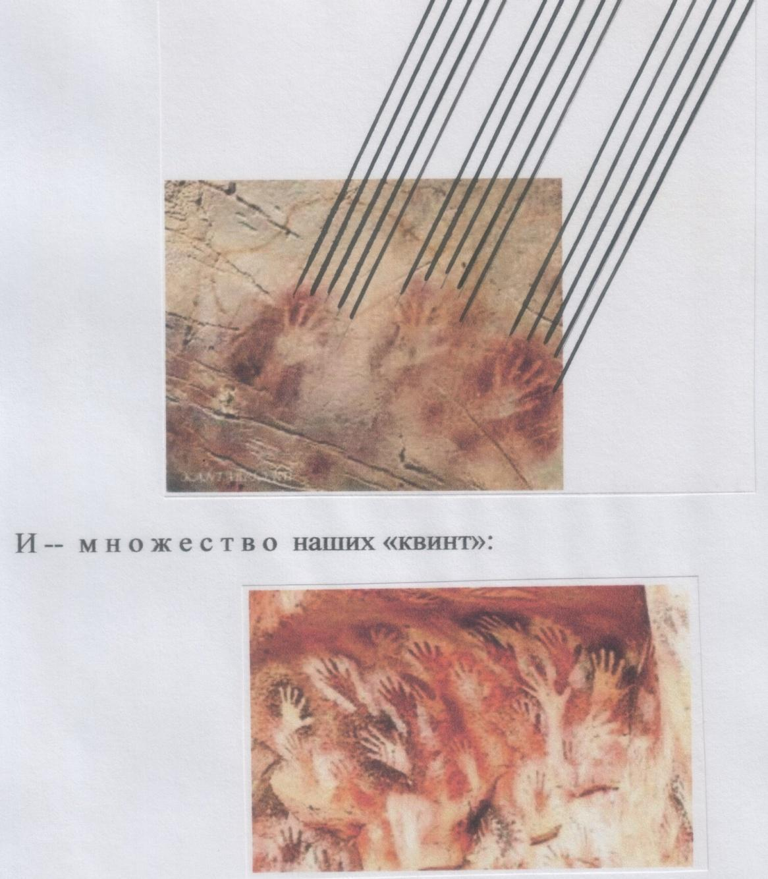
/Рис. из Интернет источников в свободном доступе. Пометки автора/
Этим рисункам около 30 000 лет. Они – из пещеры Альтамира в Испании.
И в самом деле, наши руки – квинты влево, квинты вправо, а между, в «размыкании» рук, — узел, связь: перекрёсты мозговых полушарий, перекрёсты сосудов в сердце; наша жизнь – биологическая и душевная, её пульсация и волны дыхания, её импульсы… Вертикаль нашего тела и нашего духа, аккорд.
Мы – напротив первой октавы, соответствующей нашему умеренно-спокойному голосу. Она для нас – «диапазон отсчёта». Точка отсчёта в нашей системе координат – ДО (нота). От неё – горизонталь клавиатуры влево и вправо и вертикаль звуков вверх и вниз.
Итак, мы выбрали систему координат в мире звуков, которая соответствует нашему голосу – среднему такому человеческому голосу. А в этой системе координат выбрали нулевую точку отсчёта – ДО (нота, звук и его ключ/клавиша на клавиатуре).
От этой нулевой точки отсчёта мы можем двигаться по клавиатуре вправо, и её ключи-клавиши будут открывать ход звукам вверх (высокие звуки).
От этой же нулевой точки мы можем двигаться по клавиатуре влево, и её ключи-клавиши будут открывать ход звукам вниз (низкие звуки).
Все ключи-клавиши и звуки, которым они открывают ход, будут подчиняться двум главным ключам. Один из них – ключ «ВЕРХ» (точнее – «ВЕРХ-ПРАВО»), другой – ключ «НИЗ» («НИЗ-ЛЕВО»).
Ключ «ВЕРХ» получил собственное имя – ключ «СОЛЬ» (шаг на квинту вверх от нулевой точки ДО). «Скрипичным» этот ключ, очевидно, стали называть по трём главным причинам:
- Скрипка звучит высоко. Гулкие басы – не для неё.
- Скрипка – инструмент струнный. А ведь именно струны когда-то продемонстрировали нам особенности поведения звуковой волны: любая звуковая волна модулирует (изменяется) только в сторону более высоких тонов (обертонов). Попросту говоря, любая звуковая волна может изменяться только «вверх». И это было показано Пифагором на струнах.
- Скрипка подражает непрерывности звуковой волны. Она подражает непрерывности голоса – переливающимся друг в друга последовательным звукам. Скрипка – сама м е л о д и я. Скрипичный ключ – ключ к связности, непрерывности, мелодии. Вот где пространство его власти.
Ключ «НИЗ» получил собственное имя – ключ «ФА» (шаг на квинту вниз от нулевой точки ДО). Шаги вниз ведут к басам (до инфразвуков). Мы знаем, что ключ «ФА» — «Басовый». В басах – мощь. И эта мощь подчёркивается звуковой массой – аккордами. Аккорды по преимуществу там, где власть басового ключа.
Как всё это умозрение о главных ключах отразилось-отпечаталось в их изображениях?
Ключ «СОЛЬ»
В его имени-названии звучат как минимум два смысла: соло и Солнце.
Соло – от лат. solus – «один».
Солнце для нас – тоже одно. Одна такая особенная звезда, хотя и подобная многим звёздам, но в то же время н е п о в т о р и м а я. Неповторимая хотя бы потому, что именно близ неё возникла Жизнь – та, какую мы знаем и какую не можем обнаружить больше нигде во Вселенной.
Так и мы, люди, подобны друг другу как вид Человек, но каждый из нас – соло: неповторим; со своим неповторимым голосом и неповторимой мелодией.
И в то же время, всё разнообразие музыки (как и неповторимых «музык» наших человечьих жизней) держится и связывается Законом квинт – квинт, движущихся вслед за Солнцем (вместе с нашей планетой Землёй) ввысь, «по Солнцу», «по свету».
Вот как смыслы ключа «СОЛЬ» могут отпечатываться в геометрии его знака:
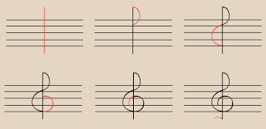
/Рис. из Интернет источника в свободном доступе/
Здесь мы увидим и вертикаль восхождения; и волну, и спираль, – которые «перетекают» друг в друга, преобразуются друг в друга и, в конце концов, утверждают квинту СОЛЬ в системе координат от нулевой точки ДО.
Здесь, на пересечениях прямых линий, а также прямых с линиями круженья, мы обнаружим и проявление равенства, и проявление неравенства – как при построении Золотого сечения. И принцип Фрактала можно обнаружить здесь.
В общем, геометрия ключа «СОЛЬ» связана с геометрией, которая выражает явление связности, непрерывности.
Мы любопытны?
Ещё как!
Мы любим тайны?
А кто же их не любит!..
У нас есть ключ. Должны быть и тайны! Ключ – к тайнам.
Тайна №1.
Входи и смотри (зрением ума, разумеется).
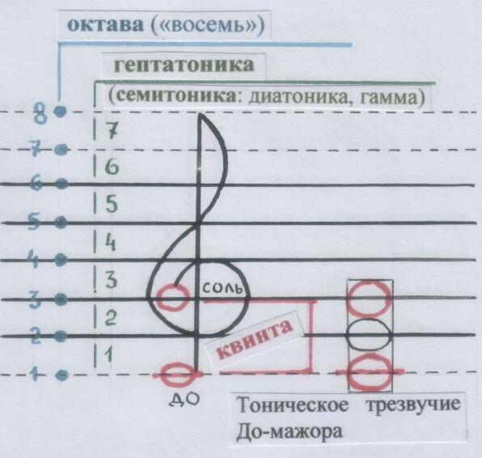
/Рис. автора/
Вертикаль ключа, поднимаясь снизу вверх (по правилу обертонов, в соответствии с природой звука), охватывает и гептатонику ( она же – и диатоника, и гамма), и охватывает октаву (расстояние-интервал от примы – тоники – до её повторения вверху, то есть до октавного звука).
Это показывает нам система звуковых координат из линеек.
Сама вертикаль поднимается от нашей «нулевой точки отсчёта» – ДО, которую мы называем «первой» (примой), дорастает до октавного повторения примы (по количеству линеек!) и делает возвратную петлю в виде волны и спирали, которая завершается точкой, обозначающей звук (звук!) квинты.
Нижняя граница спирали намекает на то, что квинта может быть заполнена ещё одним звуком – третьим, т е р ц и е й.
И тогда образуется т р е звучие — аккорд.
Т о н и ч е с к о е т р е з в у ч и е — от начального т о н а (звука).
Любопытно, что высота столбика (или колонны?) трезвучия геометрически равна ширине спирали ключа.
А сами ноты – словно маленькие подобия этой спирали. И они – не шарики, а эллипсоиды – как наша планета Земля.
Тонкий расчёт – в основе геометрии нотного стана!
А ты помнишь то трезвучие, что явилось нам в Сфере Александера?
Вот чудо обнаружилось:
Если квинту «ДО – СОЛЬ» просчитать хроматическими звуками, то по количеству звуков она окажется о к т а в о й (до-до#-ре-ре#-ми-фа-фа#-соль – 8 звуков), а терция «ДО – МИ» окажется по количеству хроматических звуков к в и н т о й (до-до#-ре-ре#-ми – 5 звуков). Что за чудесные превращения!
Тайна №2.
Сущая головоломка!
Но – захватывающая. И уж точно – геометрическая.
Давай сделаем (умозрительно) печать звука – печать-ноту, эллипсоид: его вертикальная ось – размером от линейки стана до линейки, горизонтальная ось – чуть больше.
Пропечатаем подряд все звуки в диапазоне, который охватывает ключ «СОЛЬ» на нотном стане:
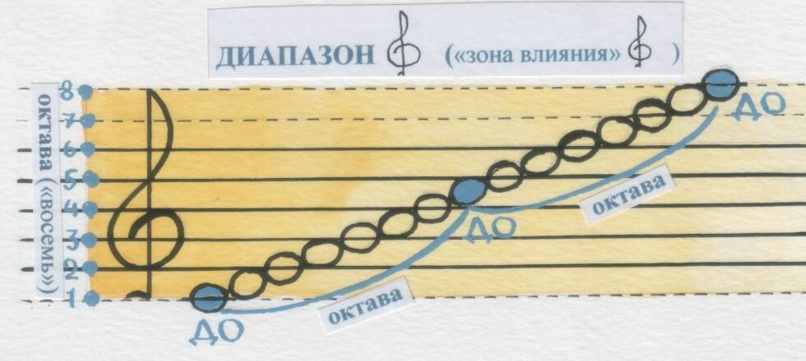
/Рис. автора/
Что мы увидим?
Мы увидим, что ноты образовали восходящую линию.
Если мы измерим длину этой линии, то окажется, что эта самая длина является длиной окружности, диаметром которой является высота скрипичного ключа! Проверь сам.
(На моём настоящем рисунке высота ключа – 3,5см; длина линии нот ≈ 11см.
3,5 х 3,14 = 10,99. Ты же помнишь, что длина окружности вычисляется по формуле L=πD.)
Вот ещё как может маскироваться круженье.
Мы видим, что ноты образовали диагональ.
Ключ указывает на вертикаль, а линии нотного стана – горизонталь.
Сам собою напрашивается треугольник. Даже два треугольника.
Но мы пока поиграем-поэкспериментируем с одним.
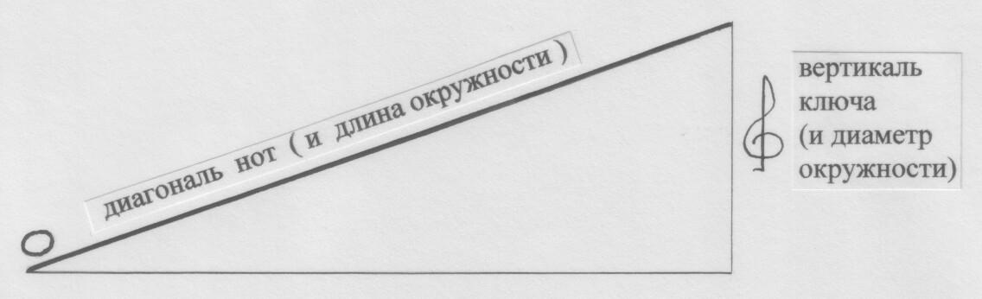
Давай вырежем его из бумаги и накрутим на вертикаль ключа (подойдёт соломинка для коктейля диаметром с ноту на нашем рисунке).
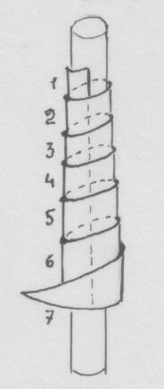
/Рисунки атора/
Мы увидим спираль!
Если соломинка оказалась действительно диаметром с ноту, мы увидим семь витков спирали – как семь нот гаммы (диатоники).
А ведь мы, можно сказать, закручивали диапазон октавы (от линейки до линейки, как показывает вертикаль ключа). Просто волшебство какое-то.
Есть ещё более изумительное волшебство в нашем рисунке с ключом и нотами.
Вертикаль ключа показывает нам октаву, а диагональ звуков – две октавы, укладывающиеся в октаву ключа.
Когда учёные, занимающиеся квантовой физикой (наисовременнийший раздел физики), пришли в результате своих исследований к модели пространства, они обнаружили, что само пространство обладает особой
в р а щ а т е л ь н о й с и м м е т р и е й. В этом пространстве сфера совершает полный поворот не в 360˚, а в 720˚ — то есть, поворот вдвое больший на самом деле.
Получается, что ноты демонстрируют нам аналогичное явление.
Как это явление объясняют сами физики, ты сможешь прочитать в небольшой, но очень доступной для понимания и увлекающей своей живостью статье-эксперименте Сета Ллойда, профессора квантовомеханической инженерии (из книги Джона Брокмана «Теории всего на свете». М.,Лаборатория знаний, 2019г.). Вот цитата из статьи, об итоге эксперимента с вращением мяча в руке:
«…вы обнаружите, что траектория мяча походит на изображённую в пространстве восьмёрку или знак бесконечности (∞) и что траектория эта совершила не один полный поворот, а два. Таким образом, истинная симметрия пространства соответствует повороту не на 360˚, а на 720˚.»
Подобное явление можно обнаружить и в эксперименте на плоскости, с кругами: когда один круг совершает поворот вокруг своей копии (как самого себя же).
Посмотри и поэкспериментируй.
Мы экспериментируем на плоскости, которая служит нам сейчас в качестве проекции пространства (как плоские тени от объёмных предметов).
Синяя точка на рисунке отмечает начальное положение.
Когда круг А сам по себе в результате своего движения будет выглядеть так же, как он выглядит сам по себе на первом рисунке (с той же синей точкой справа), это будет означать, что он совершил поворот на 360˚ вокруг своего центра.
Начальное положение круга А:
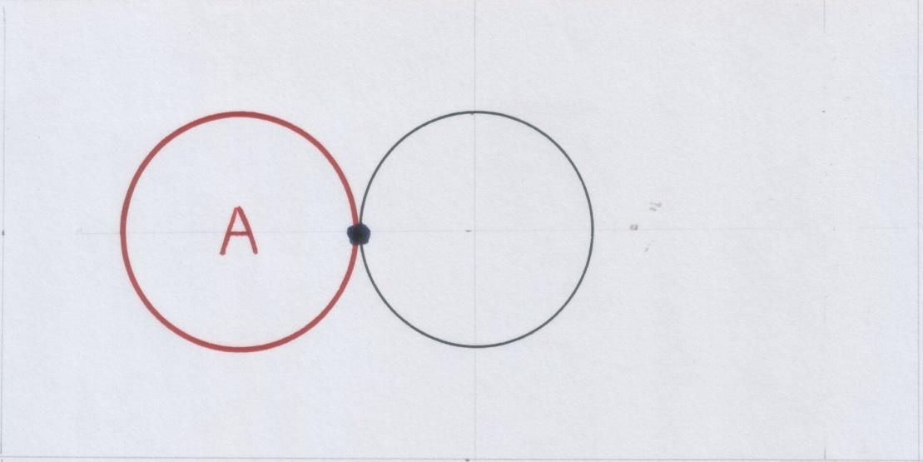
Начинаем катить круг А по линии окружности другого круга:
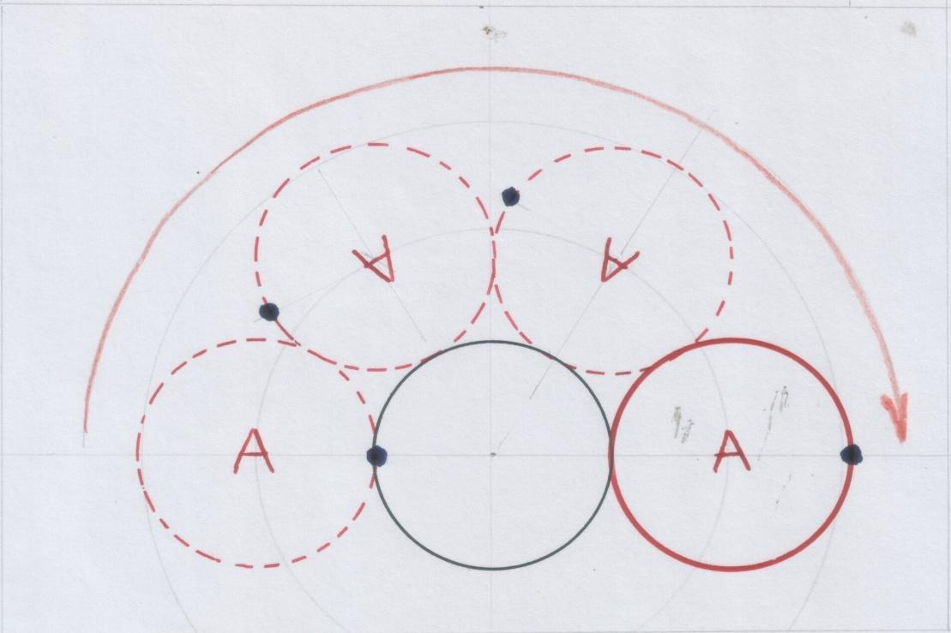
Круг А выглядит так же, как в начале своего пути. Он совершил поворот на 360˚, но в начальное положение не вернулся. Ты можешь проверить это практически, вырезав круги из картона. Ты можешь о с я з а т ь этот геометрический процесс.
Катим круг А дальше:
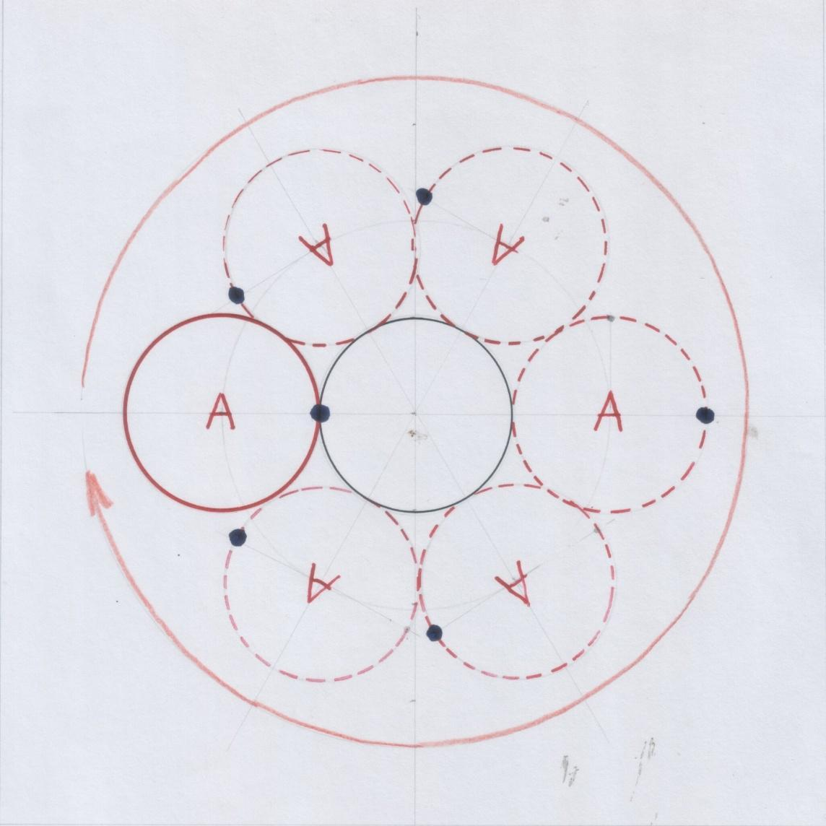
Круг А повернулся ещё на 360˚ и вернулся в начальное положение.
Итого он совершил поворот на 720˚.В этом явлении удивительно вот что:
Обе начальные окружности (чёрная и круга А) совершенно одинаковы, с одинаковым количеством точек, из которых состоят. При движении круга А все точки его окружности должны были совпасть с точками чёрной окружности «точка в точку», — допустим, на каждый градус поворота – по точке. Но градусов поворота оказалось в два раза больше, — как будто у окружности круга А и точек в два раза больше.
Подобному явлению удивлялся и немецкий математик Георг Кантор, только по поводу графиков функции. Он удивлялся тому, что количество точек отрезка равно количеству точек квадрата. Только в случае с функцией две точки координат сливаются в одну точку функции. Этот пример – из книги В.Босса «Интуиция и математика». Кантор говорил, что его рассудок отказывается это принимать, но очевидность – убедительна.
Вообще, вся эта геометрическая картинка заставила вспомнить знаменитые эпициклы Птолемея. В его космической системе планеты двигались подобным образом. Знал ли Птолемей об истинной вращательной симметрии пространства? Тогда квантовой механики ещё не было… Система Птолемея, в конце концов, была отвергнута последующими поколениями астрономов, но до сих пор даже современных учёных удивляет точность, с которой эта система предсказывала явление планет, их движение на земном небосклоне.
А теперь просто посмотри на продолжение этой геометрической игры:
Если соединить точки вращения круга А…
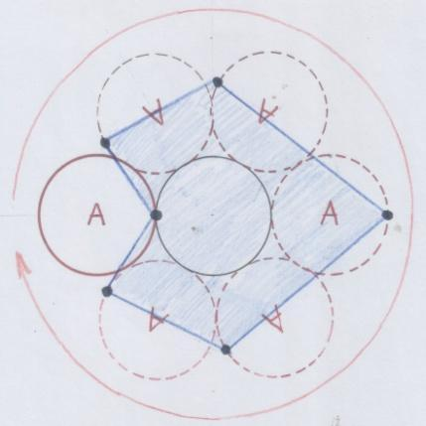 Лист? Сердце?
А если почаще наносить точки вращения… (Ты можешь проэкспериментировать сам, с помощью кругов.)
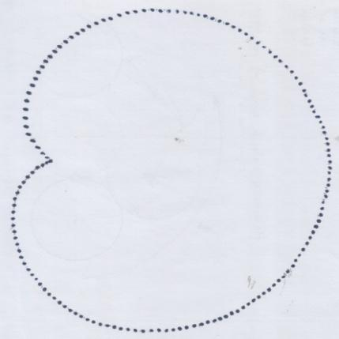
Сердце? Яблоко?
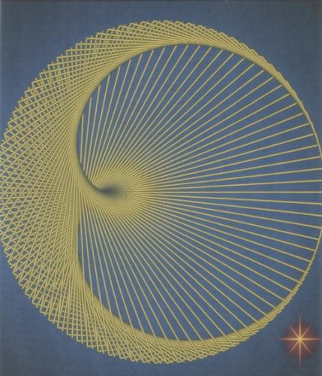
А это – знаменитая к а р д и о и д а, математический объект, из книги К.Пиковера «Великая математика».
Согласись, что музыкальная геометрия – геометрия нотного стана – выглядит намного компактнее. И весьма лаконично она даёт нам знать («нота» — «знать») об истинной вращательной симметрии пространства. К тому же – эта геометрия звучит!
Тайна №3.
На самом деле в этой тайне для нас нет ничего тайного. Нужно только суметь
у в и д е т ь некоторые отношения, пропорции в геометрии ключа – и всё!
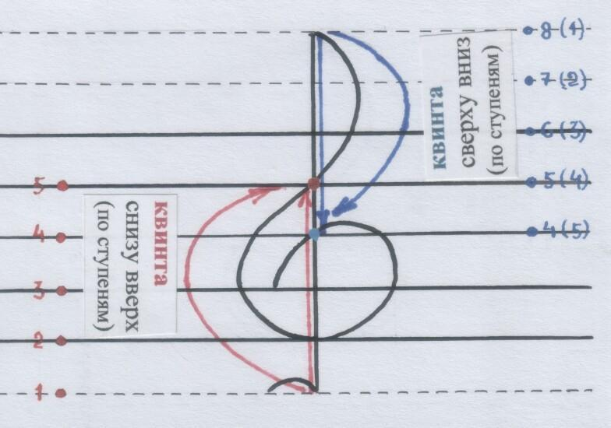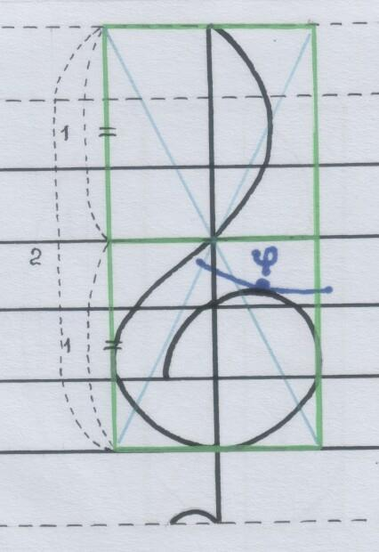
/Рисунки автора/
Дальше – чуть поинтереснее. Присмотрись.
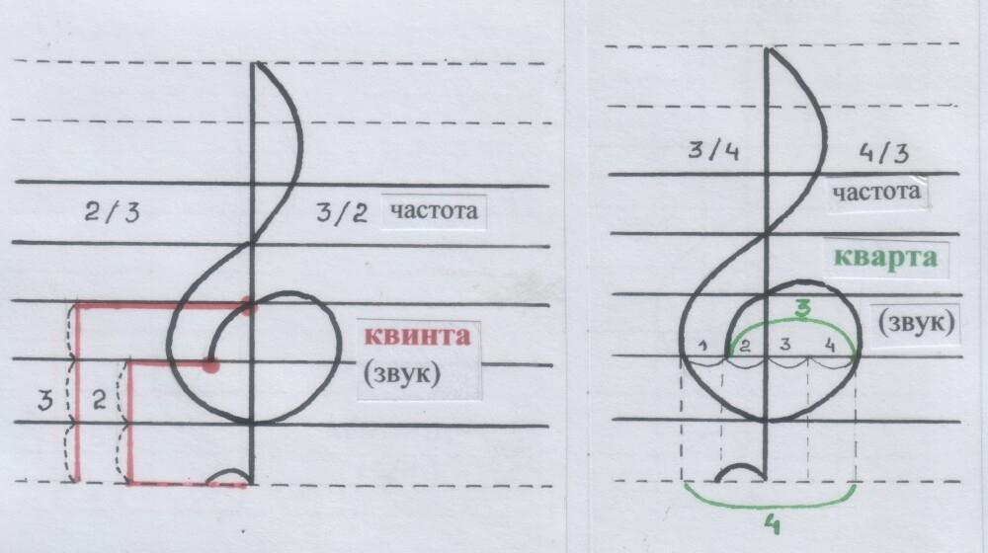
/Рис. автора/
Конечная точка большого завитка может указывать и на квинту, и на кварту.
А никакого страшного противоречия нет. Мы-то хорошо знаем, что кварта – это всего лишь перевёртыш квинты: как будто её отражение в зеркале, где правое и левое меняются местами.
В конце концов, нота СОЛЬ может быть не только квинтой До-мажора, но и до-минора; может быть квартой Ре-мажора и ре-минора.
Это всего лишь говорит о великих потенциальных возможностях ключа. По опыту ты знаешь, что в с е тональности пользуются его услугами!
Так что… как посмотреть. А «как посмотреть» — это значит выбрать систему отсчёта и как и что в ней соотносить. И это – принцип относительности.
Вот! В музыке тоже действует принцип относительности.
Тайна №4.
Геометрия в пространстве.
Возьмём Геометрию за ручку и выведем прогуляться в пространство.
Мы будем с нею играть. А как же!
Пусть линия станет полоской бумаги ≈ 5мм шириной и 300мм длиной.
Раз-два-три — начало игры! Смотри и повторяй:

/Рис. автора/
Совет: начинай снизу вверх, по логике звука и нотного стана. В любой игре обязательно есть логика.
Получилось?
…Результаты экспериментов принято изучать, анализировать.
И мы попробуем.
Первая петля:
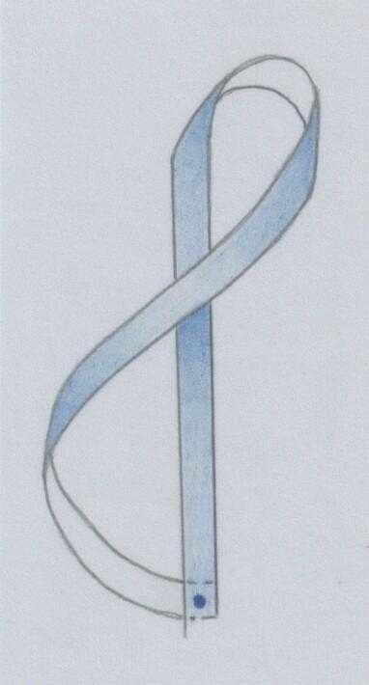
Если мы её склеим в обозначенной точке, у нас получится Петля Мёбиуса ( она же – Лента Мёбиуса). Она будет обладать свойствами Ленты Мёбиуса, даже если мы склеим концы нашей ленты под прямым углом.
Напомню свойства этой Ленты:
- Непрерывность.
- Парадокс: две поверхности ленты на самом деле являются одной поверхностью для скользящего по ленте пальца. Наш палец скользит всё время в одном направлении непрерывно, не перескакивая с одной поверхности на другую, но при этом бывает на обеих поверхностях.
Два – в одном, одно – из двух. Два – как одно.
Этот парадокс удивлял и Георга Кантора в связи с графиком функции (кол-во точек квадрата из координат (а их две) то же, что и в получаемом отрезке из одиночных точек. Этот же парадокс и во вращательной симметрии пространства, и… в геометрии нотного стана.
И вот ещё сам ключ намекает на это же своей петлёй.
Тут надо приплюсовать и третье свойство Ленты (Петли) – бесконечность.
Продолжим?
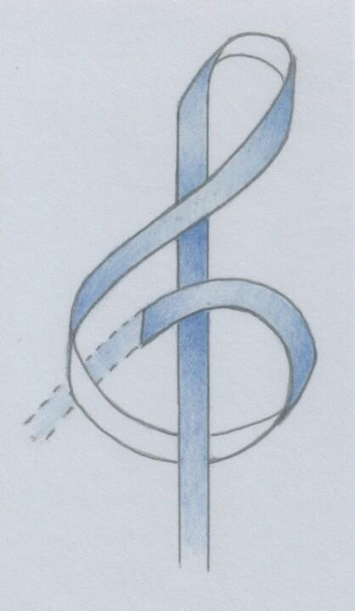
Сделай так и затяни аккуратно концы ленты.
…Моя лента совершила вращательное движение в пространстве и успокоилась на такой знакомой фигуре! Вот на этой:
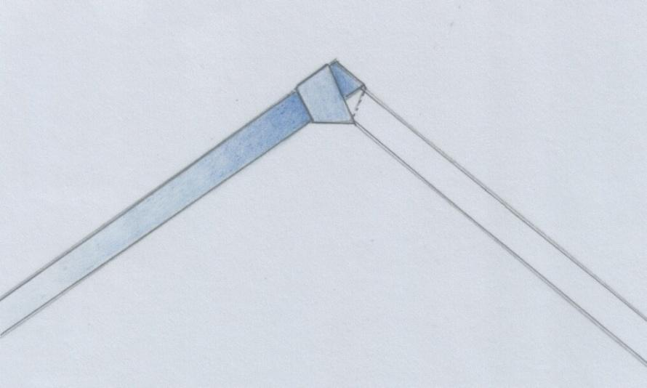
/Рисунки автора/
Как тебе такое?
Скрипичный ключ – зашифрованный узел?!
Выходит, что так. К тому же, узел – мы знаем – обладает свойствами Ленты Мёбиуса, когда замкнут.
Сам узел может выполнять функцию склейки в Ленте Мёбиуса. Он ведь переворачивает, меняет местами противоположности: верх-низ, лево-право.
Давай сравним ключ и свободный замкнутый узел:
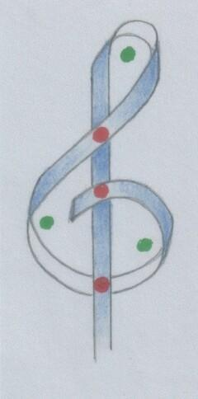
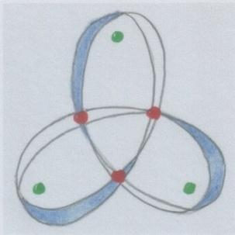
Три петли (зелёные точки). Три пересечения (красные точки).
Трезвучие.
Со второй фигурой можно играть в обращения трезвучий, если катить её, словно колесо:
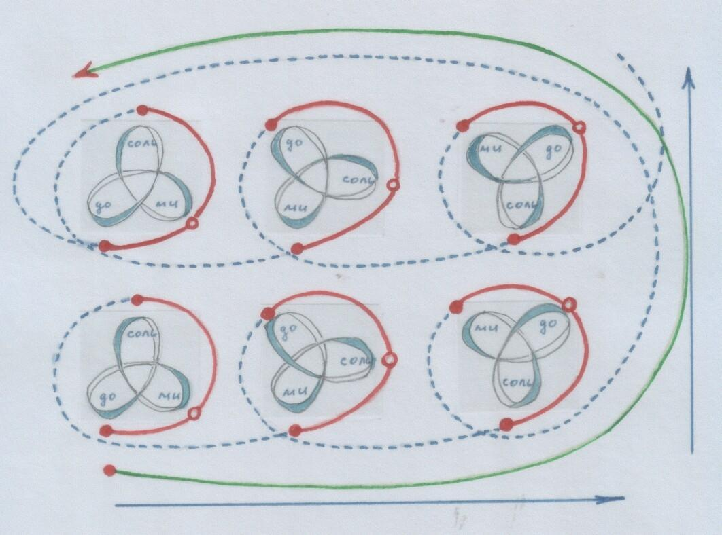
/Рисунки автора/
Начинаем снизу и кружимся вверх – по правилу поведения звука (обертонов); слева направо – по правилу устроения клавиатуры.
Ох, что-то это напоминает…
Движение планет и самой солнечной системы тебе это не напоминает?
/Рис. из Интернет источника в свободном доступе/
А давай покатаем колесо (круг то есть). Играть так играть!
Мы это делали, когда вникали в истинную вращательную симметрию пространства. Только у нас теперь будет круг с тремя точками-нотами: ДО-МИ-СОЛЬ, трезвучие.
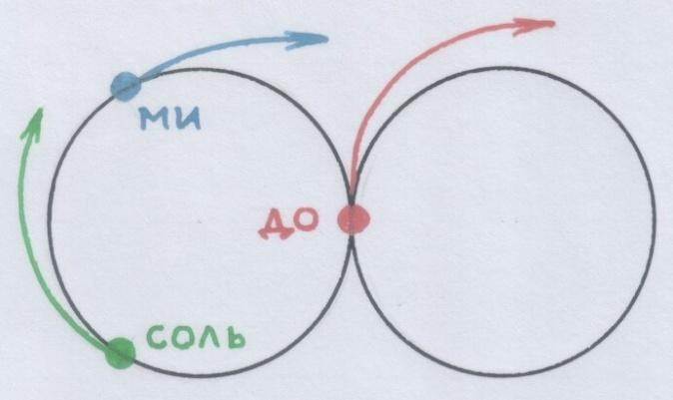
…У меня вот что получилось:
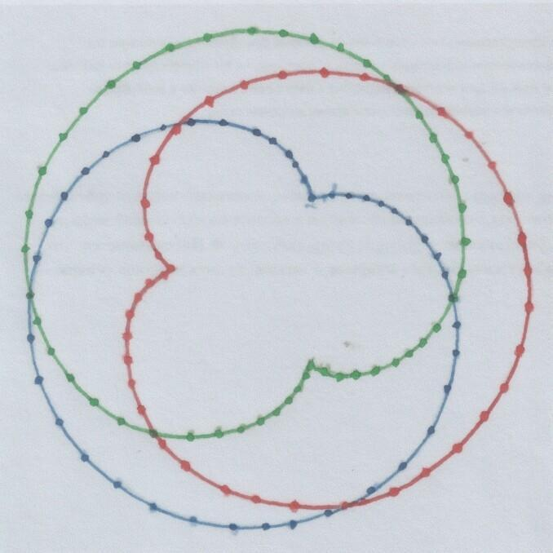
Три «кардиоиды»!
А ты можешь проверить всё сам, экспериментально. Круги в кармашке слева.
Отметь все три точки в начальном положении и продолжай отмечать, когда начнёшь катить, то есть вращать, «трезвучие». И так – пока наше трезвучие не вернётся в начальное положение.
Круговое вращение вернуло нас к петлям!
Давай поисследуем: что мы здесь интересненького разглядим?
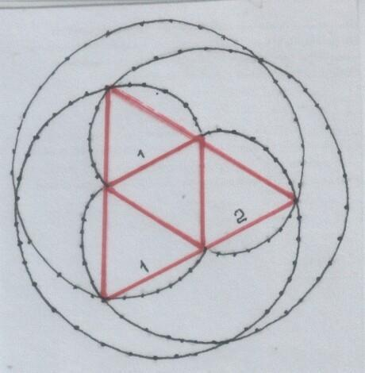
Геометрическая прогрессия (k=2, или ½).
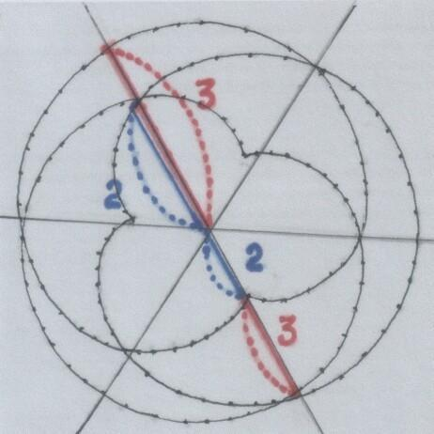
Квинтовые отношения.
/Рисунки автора/
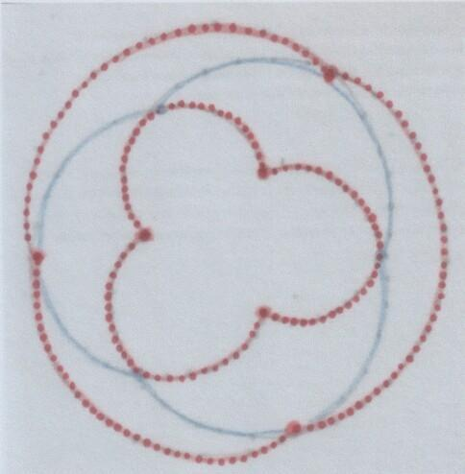
Подобия с намёком на чередование.
Подобное чередование мы видели в проволочном «еже», выращенном из проволок, размеченных в соответствии с числами Фибоначчи.
Напомню:
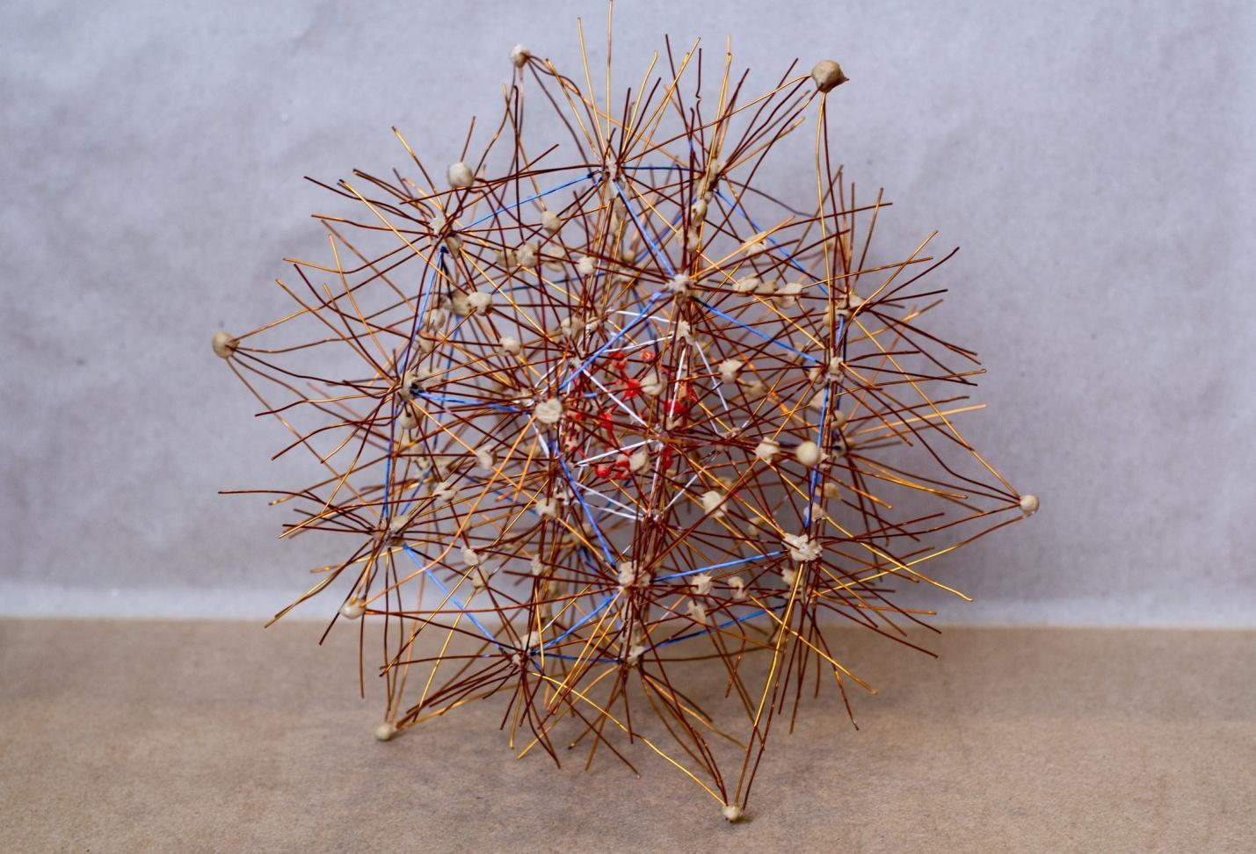
/Модель автора/
Внутри – красный додекаэдр, он вырастает в белый икосаэдр, а тот опять вырастает в додекаэдр, показанный синим цветом.
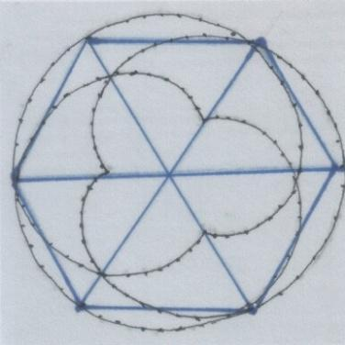
Фигура, которая образуется, когда завязываешь узел.
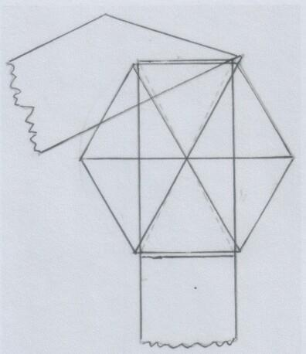
Прозрачный узел в процессе завязывания.
На первый взгляд даже трудно вообразить, что это всё – в скрипичном ключе!..
Но выходит, что в очень разных и непохожих внешне формах и явлениях можно обнаружить общую связь.
Мы всего лишь меняли точки зрения – «системы отсчёта».
Вот ещё одна точка зрения.
Что если бы мы завязали наш скрипичный ключ-узел не из плоской ленты, а из круглой верёвочки?
Чтобы завязать плоский узел, нам хватило бы шести квадратов на ленте.
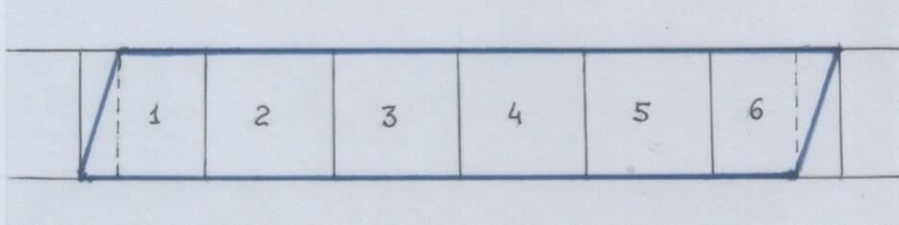
Это чертёж узла.
/Рисунки автора./
Чтобы завязать узел из круглой верёвочки, нам хватит её длины, равной шести цилиндрическим кусочкам; при этом высота и диаметр каждого цилиндрика равны (тот же квадрат). Можешь проверить практически.
А ещё в объём этого отрезка верёвочки помещается объём девяти сфер (по закону Архимеда объём сферы, вписанной в цилиндр, равен 2/3 объёма цилиндра). 9/6 = 3/2. Квинта! Верёвочный узел тоже покажет квинту.
Но мы вернёмся к плоскости, скрипичному ключу и вращению трезвучия.
Ключ = узел.
Ключ указывает на трезвучие.
Трезвучие вращается-обращается:
1-е обращение – секстаккорд ( «секст» — «шесть», «секста» — «шестая»).
2-е обращение – квартсекстаккорд ( «кварт» — «четыре», «кварта» — «четвёртая»).
Когда мы завязываем узел, вращая ленту, первый поворот нарисует 6 в виде шестиугольника.
После следующего поворота мы продеваем ленту в петлю, и она рисует нам квадраты-кварты.
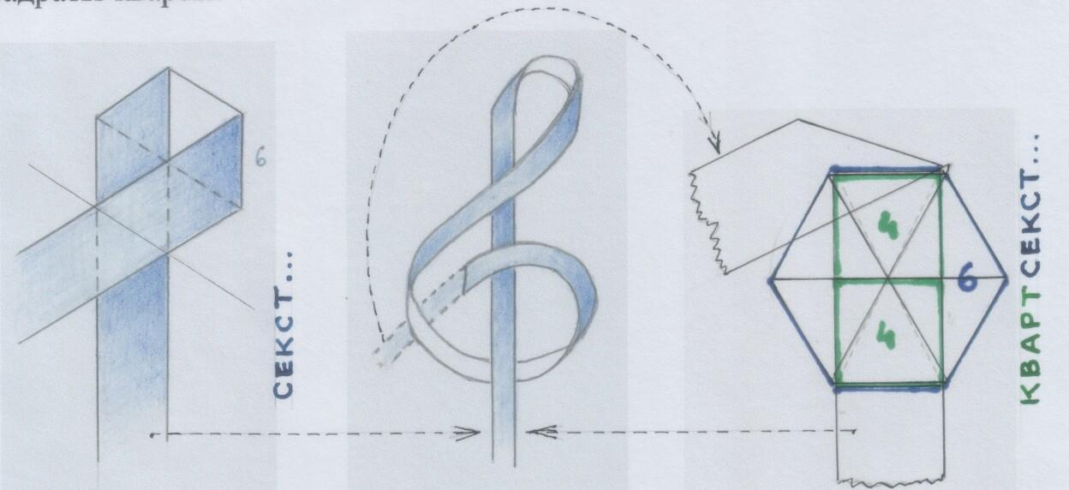
/Рис. автора/
Затянутая петля превращается в пятиугольник-квинту. А в квинту заключено и трезвучие в своём начальном виде – из двух терций.
Выходит, геометрия скрипичного ключа содержит в себе намёк и на обращения трезвучия: секстаккорд и квартсекстаккорд. Удивительны свойства этого ключа!
А для чего вообще трезвучиям нужно вращаться?
А для того же, для чего вращаются электроны в атомах и все космические тела – для связи, для преобразований; для того, чтобы атомы с помощью электронов соединялись друг с другом; чтобы космические пылинки образовывали звёзды и планеты, а из них – галактики… Переменами и связью держится жизнь.
Тонические трезвучия тональностей на самом деле не прыгают по квинтам, когда ТОНАЛЬНОСТИ-актрисе захочется смодулировать – измениться. Они «подкатываются» к доминанте-квинте, чтобы утвердить на ней новую тонику.
Как это может происходить?
Если бы мы захотели запечатлеть этот процесс модуляций с помощью ключей-клавиш клавиатуры…
Впрочем, посмотри на страничках ниже. Вот что у нас получилось бы. Башня! В целых две страницы. Довольно громоздкая геометрия.
Геометрия нотной записи, конечно же, выглядит компактнее.
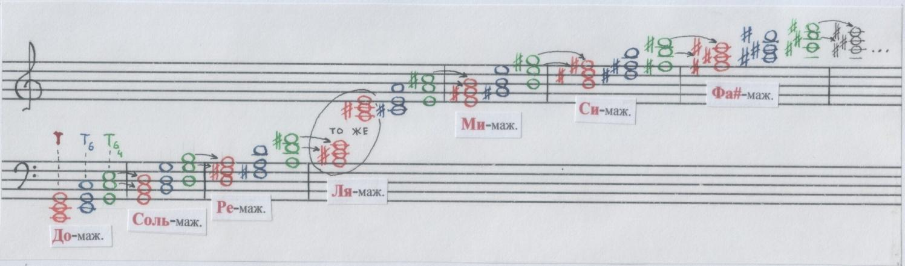
Две страницы (которые ниже) упаковались, сжались в две строки.
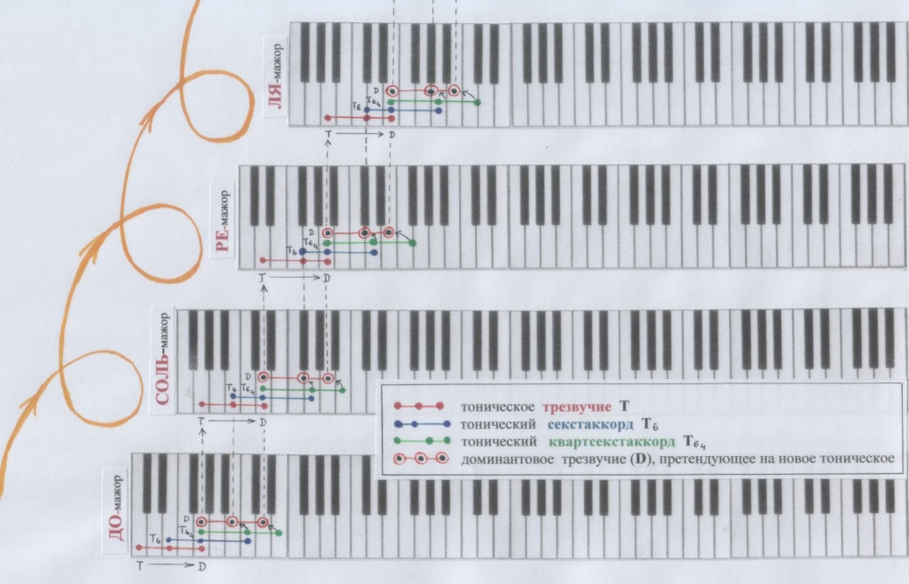
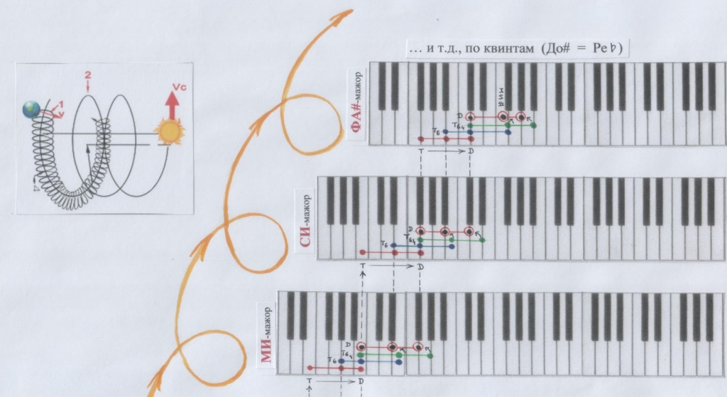
/Рис. автора. Вверху справа – рис. из Интернет источника в свободном доступе/
Как в данном случае происходит модуляция по квинтам?
Тоническое трезвучие, обернувшись квартсекстаккордом, оказывается на доминантном звуке (на квинте). И тут срабатывает гравитация, притяжение, «магнитное поле» доминанты. И эта доминанта перетягивает верхнюю терцию тонического квартсекстаккорда к себе поближе и превращается в новое трезвучие, с новой тоникой.
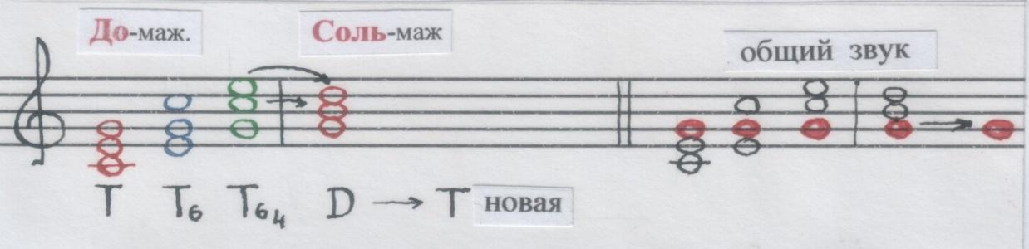
Сила притяжения звуков! Эта сила и связывает, и влечёт к переменам.
Эта сила – соль модуляций.
А гравитацию-притяжение создаёт о б щ и й з в у к (объединяющий звук).
Мы можем поиграть в модуляции по квинтам и в миноре.
Правда, в натуральном миноре доминанты будут получаться не активными, а будто вялыми, несколько печальными. Или слишком спокойными? А может быть, слишком задумчивыми, погружёнными в себя? Во всяком случае, они не вспыхивают энергией солнечных лучей.
Ты можешь воспроизвести это на клавиатуре (читая нотные знаки) и услышать в звуках.
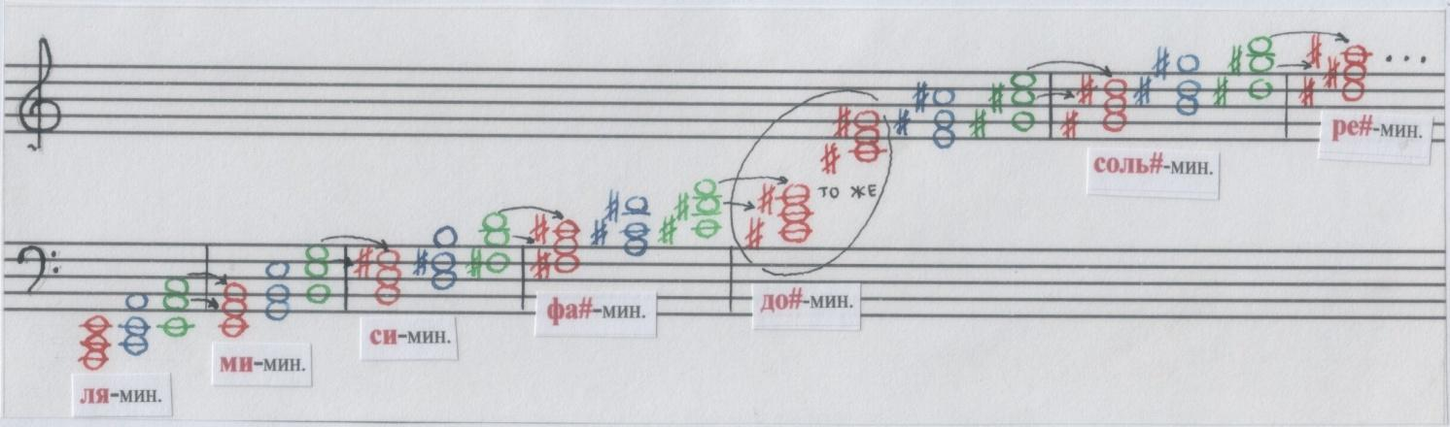
/Рисунки автора/
В г а р м о н и ч е с к о м миноре всё куда интереснее! Ведь там появляется
м а ж о р н о е доминантовое трезвучие. Есть возможность вообще уйти в мажорные тональности.
А можно возвращаться к минору. И тогда мажорный «всплеск» будет похож на улыбку посреди задумчивости, на лучик надежды посреди печали, на солнечный проблеск меж облаков, на лоскуток радуги во время дождя… Ты же помнишь, что хроматизмы – это оттенки: оттенки звука – как оттенки цвета. Гармонический минор – цветной!
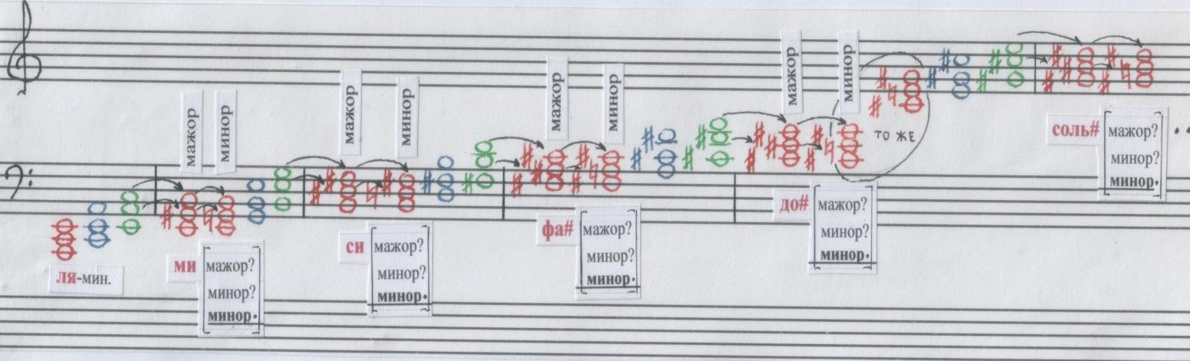
/Рис. автора/
Круженье аккордовых звуков можно я в н о ощутить, если проиграть аккорды приёмом а р п е д ж и о (вспомнились арфа и кифара).
Ты, пожалуй, заметил, что размах (масштаб) темперированного строя никак не умещается в пространстве только скрипичного ключа.
А ничего удивительного. Темперированный строй, можно сказать, рос вместе с оргáном. Масштаб – ого!
Только подумаешь об оргáне – и тут же слышишь в себе его пронизывающие бездонные б а с ы. Пространство!
Басовый ключ явился нам так незаметно и естественно, лишь только мы пожелали прогуляться по пространству звука, по его квинтам.
Есть ли тайны у басового ключа?
Ключ «ФА».
Вот сразу покажу звуковой диапазон оргáна – нотными знаками:
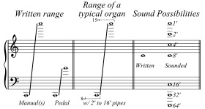
/Рис. из Википедии./
Конечно, как же обойтись тут без басового ключа?
Но почему этот ключ – именно «ФА» (а не тоже «СОЛЬ», что на первый взгляд кажется более удобным)?
А мы вспомним про систему координат с «нулевой точкой отсчёта» — ДО Первой октавы – прямо напротив нашего сердца. Влево – НИЗ, вправо – ВЕРХ.
Мы выбираем систему отсчёта, чтобы с чего-то начать ориентироваться в пространстве. А дальше – начинаем сРАВНивать, исходим из РАВНости, РАВЕНства, РАВНОвесия.
Мы уже поняли, что в пространстве звука мерой является квинта (да и не только в мире звука, как попутно стало выясняться…).
Равновесие квинт справа и слева от ДО: справа вверху «СОЛЬ», слева внизу… «ФА». Равновесие квинт – вот и вся причина.
Но почему образы ключей «СОЛЬ» и «ФА» – их «печати» — так разнятся?
В тайную геометрию ключа «СОЛЬ» мы заглянули.
Правый узел, со всеми его скрытыми возможностями (может, и не со всеми, но кое-какими).
На самом деле тайны ключа «ФА» очень похожи на тайны ключа «СОЛЬ».
Мы можем приблизиться к их разгадке, начав с геометрии в пространстве.
На сей раз нам даже лента не понадобится. Достаточно воображения.
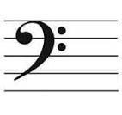 Этот ключ легко представить завитком ленты.
Пусть она следует правилам поведения звука.
Тогда она движется снизу вверх, охватывая ДО малой октавы, закручивается справа налево и завязывается узелком на ФА. Левый узел!
Его «жизненное пространство» — квинта линеек нотного стана для квинты пальцев левой руки.
И в пропорциях ключа есть квинтовые отношения:
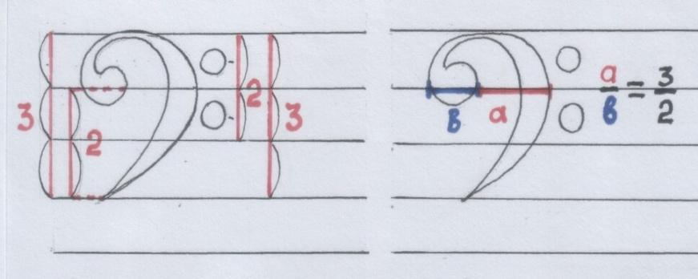
Отношения кварты (отражения-перевёртыша квинты) в нём тоже можно обнаружить:
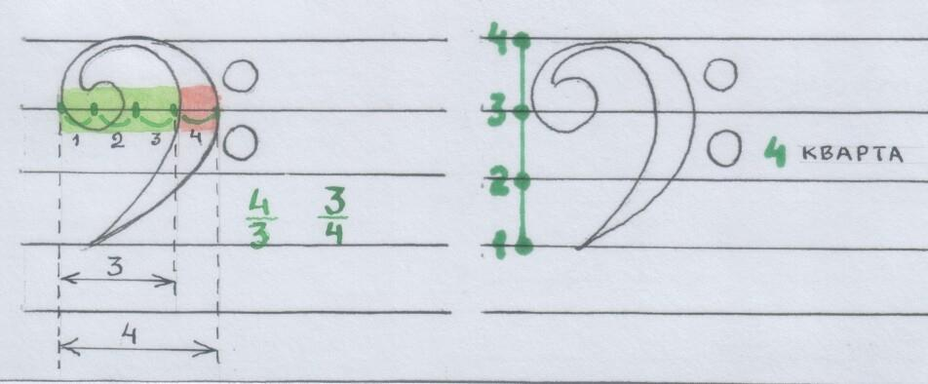
/Рисунки автора/
В последнем случае четыре линейки, занимаемые ключом, намекают на четыре ступени октавы, которые занимает кварта.
И намёк на такое знакомое До-мажорное трезвучие:
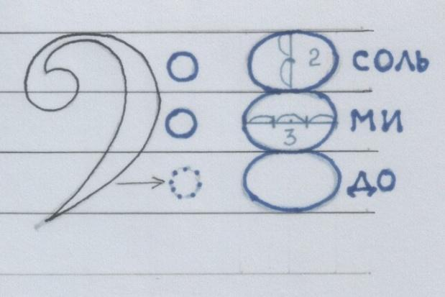
/Рис. автора/
Ключ «СОЛЬ» показывает нам его на линейках, а ключ «ФА» — в промежутках между линейками.
Почему так?
По-видимому, эти два ключа желают, чтобы мы о чём-то догадались. О чём-то весьма важном в нашем мире, о каком-то секретном его свойстве или принципе.
…Ч е р е д о в а н и е!
День и ночь (то Солнце, то Луна), бодрствование и сон, активность и покой, лето и зима, тепло и холод, уход и возвращение, вдох и выдох, высота и глубина, гребень волны и её провал, выпуклость и вогнутость, предметы (объём) и пространство (ёмкость для предметов).
Даже атомы в кристаллических решётках упаковываются чередованием:
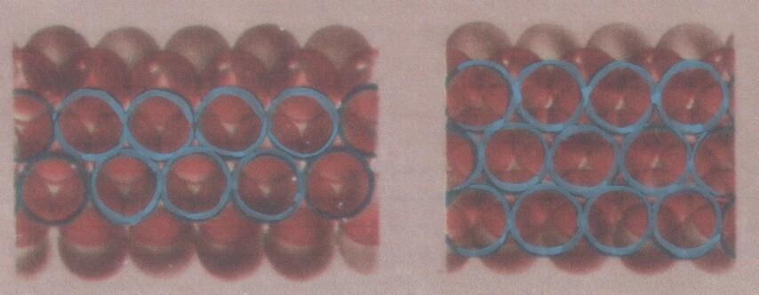
/Рис. из книги: Л.Тарасов. Этот удивительно симметричный мир. М. Просвещение. 1982г./
А в нашем проволочном «еже» («по Фибоначчи») чередуются додекаэдры и икосаэдры.
В музыке чередуются сильные и слабые доли.
Ноты на нотном стане тоже «упаковываются» чередованием: на линейке – между линеек, на – между, на – между…
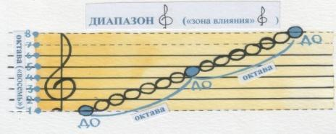
А в результате – вращательная симметрия пространства!..
(Или это вращательная симметрия – виновница чередования?)
Чередование и консонансы:
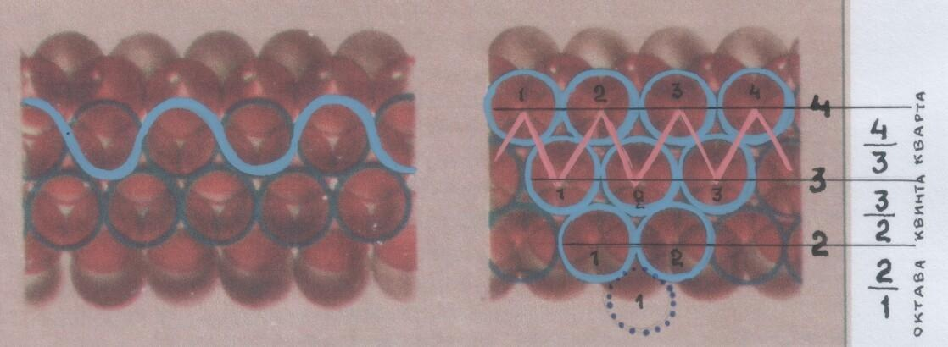
/Пометки автора/
Мы меняем точки зрения. Мы играем зрением ума. Мы находим подобия.
В темперированном строе терция по своей подобности квинте в трезвучии (до-до#-ре-ре#-ми, — это так, напоминание) тоже была причислена к консонансам, вместе со своим обращением – секстой.
Можем поиграть ещё. Например, в системе отсчёта, где мерой является интервал т о н (как расстояние, как шаг между звуками).
Обратим внимание на то, что в басовом ключе терция МИ-СОЛЬ выделена особенно (двумя точками) и дана в сравнении с узелком ФА.
МИ-ФА=1/2 тона, ФА-СОЛЬ= 1 тон; вместе – 112 тона (3/2).
ФА — м е ж д у МИ-СОЛЬ: 3/2:2=3/4. Число кварты.
Мы можем менять системы отсчёта, масштаб этих систем – и находить при этом подобия.
Так или иначе, но ключ «ФА» настойчиво указывает нам на перевёрнутую квинту (квинту вниз) – то есть на кварту.
Даже если мы затеем игру в модуляции по к в и н т а м вниз от «нулевой точки отсчёта» ДО, то обнаружим, что первым обращением основного трезвучия (ДО-МИ-СОЛЬ) у нас окажется КВАРТсекстаккорд (СОЛЬ-ДО-МИ).
А следующее обращение приведёт нас в мир б е м о л ь н ы х тональностей: начиная с Фа-мажора.
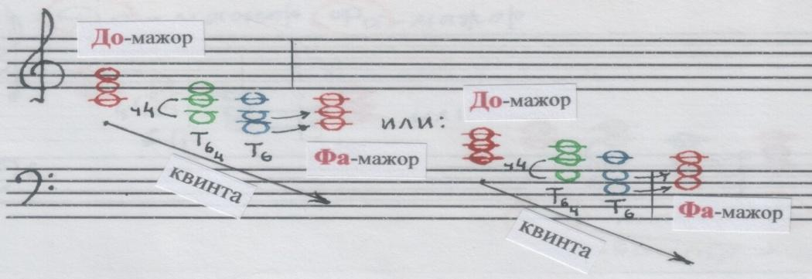
На клавиатуре это движение-вращение аккордов будет происходить справа налево (подражание левому узлу), а в нотной записи – сверху вниз.
Ты же всё это можешь проверить сам, экспериментально: читая то, что таят в себе кругленькие печати нот и отворяя путь звукам ключами-клавишами.
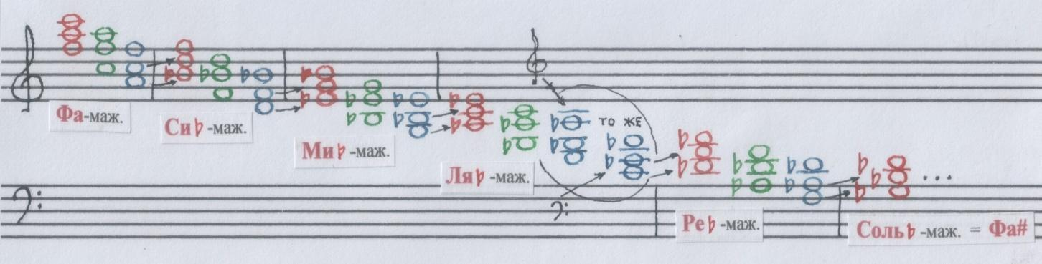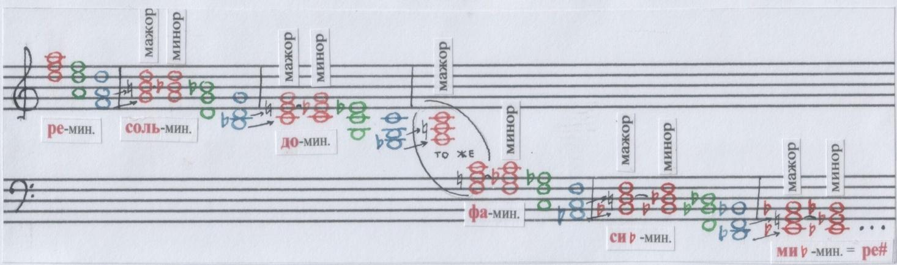
/Рисунки автора/
Низ – тяжесть. Тяжесть – плотность. Плотность – вещественность, предметность. Бемольные тональности мы воспринимаем как более веские, плотные, густые.
Диезные тональности, стремящиеся ввысь, — прозрачны, светлы, легки. Ключ «СОЛЬ», открывающий им ход вверх, — солнце.
Мы даже можем поиграть мыслью так:
— Всё, что «диезно», обладает свойствами пространства. Потому что – высь. Небо, свет, воздух. Тонкая материя мира, которую и материей-то не назовёшь. Потому говорим — п р о с т р а н с т в о. Мир атомов и субатомных частиц мы тоже мыслим как пространство, пространство-время. В нём кружат потоки неразделимые, пронизывающие друг друга. Пространство помогает лучше понять явление связности.
— То, что «бемольно» — подобно сгущению материи, уплотнению, утяжелению. Эти сгустки мы видим как п р е д м е т ы, обретающие
о т д е л ь н ы е ф о р м ы. Мир отдельных форм – это и есть дискретный мир. Мы не видим, что внутри него тоже существует связность (как связанность его атомов, которые являют собою волны). Мы видим отдельные формы предметов.
Наше познание мира начинается с познания этих отдельных форм. Из мира отдельных форм мы создаём фундамент познания. Это – наш «бас» ( база – бас).
Когда мы геометрически пытаемся представить себе модель с в я з н о с т и как связанности всего со всем, мы начинаем с построения того, что приведёт нас к Золотому сечению – этой всепронизывающей симметрии самоподобия. Мы начинаем с удвоенного к в а д р а т а, иначе – той же к в а р т ы ( и то и другое – «четыре»). Мы строим модуль-октаву с двумя квартами. Это – фундамент, «бас». Две точки басового ключа, похожие на знак деления, фиксируют ноту ФА – IV ступень («квадратную» ступень) в До-мажоре, этом «нулевом диапазоне отсчёта» в музыкальном строе. Деление – от/деление – отдельность. Они царят в мире телесных, вещественных форм. Когда мы приходим в мир, мы застаём его таким. С этого «баса»-фундамента и начинается наша жизнь в мире.
К пониманию связности всех отдельных форм мы приходим потом, вытягиваясь ввысь (мыслью, зрением ума в том числе), в вертикаль, к свету – подобно ключу «СОЛЬ», который утверждает квинту вверх, квинту-доминанту. Ключ «СОЛЬ» — намёк на доминантовую функцию (роль) в жизни и музыке. Ключ «ФА» и IV ступень в модуле-октаве связаны с функцией
С У Б д о м и н а н т ы.
На тему ДОМИНАНТЫ мы размышляли достаточно много и разносторонне.
А что такое СУБДОМИНАНТА? Какие смыслы в этом слове?
Энциклопедия:
СУБ… от лат. sub – «под».
Часть сложных слов, которая означает нахождение внизу.
Ещё она означает «внутрь» и «свёртывание».
И такой смысл: «основа».
Все эти смыслы нам уже приоткрыли себя в размышлении о квартах в модуле-октаве и о басовом ключе.
Смыслы «под» и «низ»:
Любая тональность (ТОНАЛЬНОСТЬ) являет нам себя в форме модуля-октавы. В октаве есть квинта вверх – доминанта, V ступень. И есть квинта вниз – IV ступень, кварта. Октава развивается по законам движения звука (обертонов) – снизу вверх. На клавиатуре – слева направо. По высоте звуков кварта (IV) – под квинтой (V), внизу.
Смыслы «внутрь» и «свёртывание»:
Доминанта – это развёртывание (вспомним о вращательной симметрии пространства). Развёртывание мы мыслим как движение слева направо, снизу вверх. Квинта снизу вверх. Развёртывание – выход в пространство.
Субдоминанта – противоположность развёртыванию. Свёртывание, уплотнение. Мы это мыслим как движение сверху вниз, справа налево. Квинта-перевёртыш – ход в плотно-материальный мир, вещественный мир, предметный.
Но этот мир – наша основа, фундамент, «бас». Вот и последний смысл – «основа».
Функции внутри ТОНАЛЬНОСТИ развиваются так:
ТОНИКА – выбранная система отсчёта. – СУБДОМИНАНТА – веская основа. – ДОМИНАНТА – высшее проявление, выход в пространство, ввысь. С возможностью перемены системы отсчёта. – ТОНИКА – возвращение в начальную систему отсчёта. Схема: T – S – D – T.
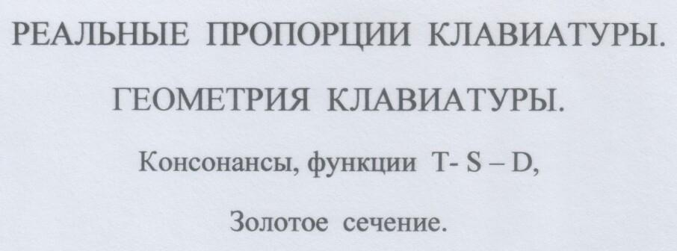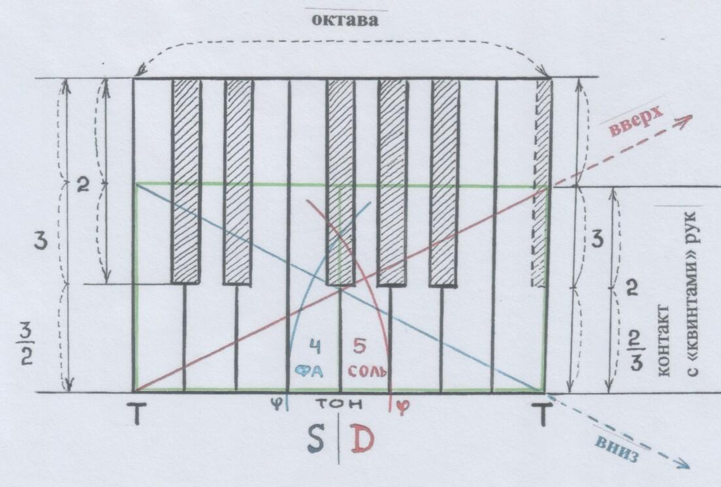
/Рис. автора/
СВЯЗНОСТЬ. Связанность ключей,
Был ли ты внимателен?
Был ли ты достаточно внимателен, когда аккорды кружились перед твоими глазами на нотном стане, взбираясь по квинтам вверх и спускаясь по квинтам вниз?
Чем заканчивалось их круженье ты помнишь?
Может ли вообще заканчиваться круженье?
Хорошо, что летучие звуки можно запечатлевать нотами. У нас всегда есть возможность вернуть промелькнувшие мгновенья и внимательно их изучить, промыслить.
Смотри сейчас на «концовки» модуляций:
Мажоры. Диезные снизу вверх и бемольные сверху вниз.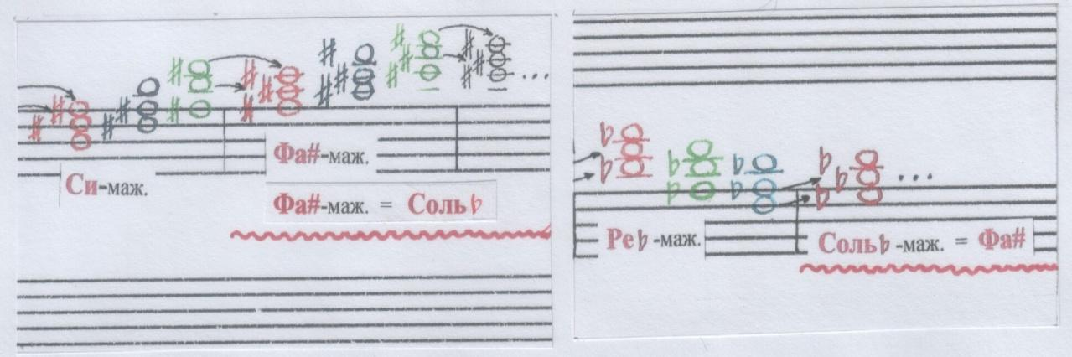
Миноры. Диезные снизу вверх и бемольные сверху вниз.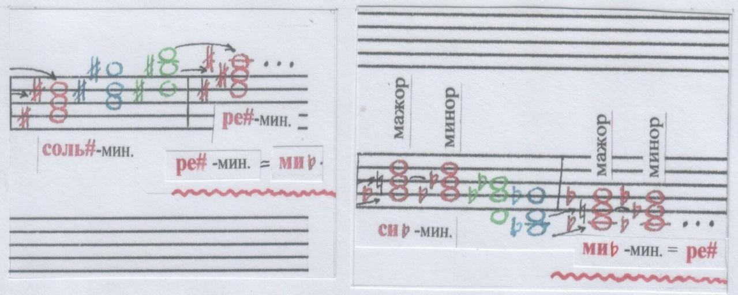
/Рисунки автора/
Что происходит?
А происходит то, что мы наблюдаем прелюбопытнейшее явление.
Тональности могут превращаться!
Они могут обращаться так же, как и трезвучия. Они могут вращаться и изменять свой образ: диезные – на бемольный образ, бемольные – на диезный. Они поступают так же, как и квинты, да и вообще как все интервалы. Вращательная симметрия пространства!
Тебе знакомо выражение «о с л е п и т е л ь н ы й свет»? Но мы знаем, что слепота – это тьма.
Когда свет становится нестерпимо ярким, мы прикрываем веки. Когда насыщенность светлых диезов зашкаливает в тональностях, наступает поворот к усмирению их активности бемолями. Когда бемоли погружают тональности в глухую тьму, является вспышка диезного света. Этим и космос держится.
Если наша мысль сейчас и дальше продолжит модулировать, заразившись энергетикой модулирующих тональностей, она может сделать удивительное открытие. Каждая тональность может содержать в себе и диезные свойства и бемольные! Вопрос только в том, какие свойства в ней возобладают в какой-то момент, в каком конкретном образе она тогда предстанет. Но мы ведь тоже предстаём в разных образах в течение нашей жизни или даже одного дня, даже одной минуты…
Темперированный строй, словно под увеличительным стеклом, дал нам возможность увидеть в нотах и ощутить в звучании это удивительное явление противоположностей в одном (2 в 1) и поочерёдное доминантное проявление этих противоположностей.
Круженье-преображение тональностей обычно изображают в виде Квинтового круга тональностей.
Просто посмотри картинки на следующих страницах.
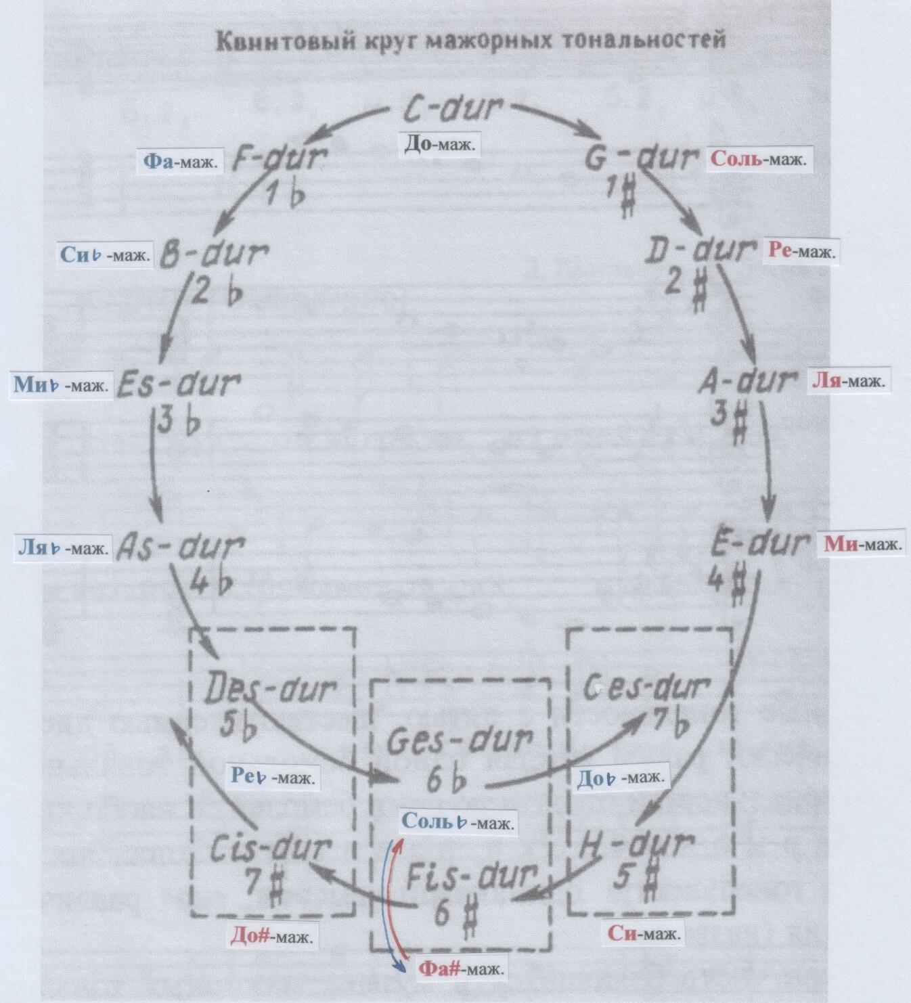
/Рис. из книги: Вахромеев В.А. Элементарная теория музыки. М. Музыка, 2007г. Пометки автора./
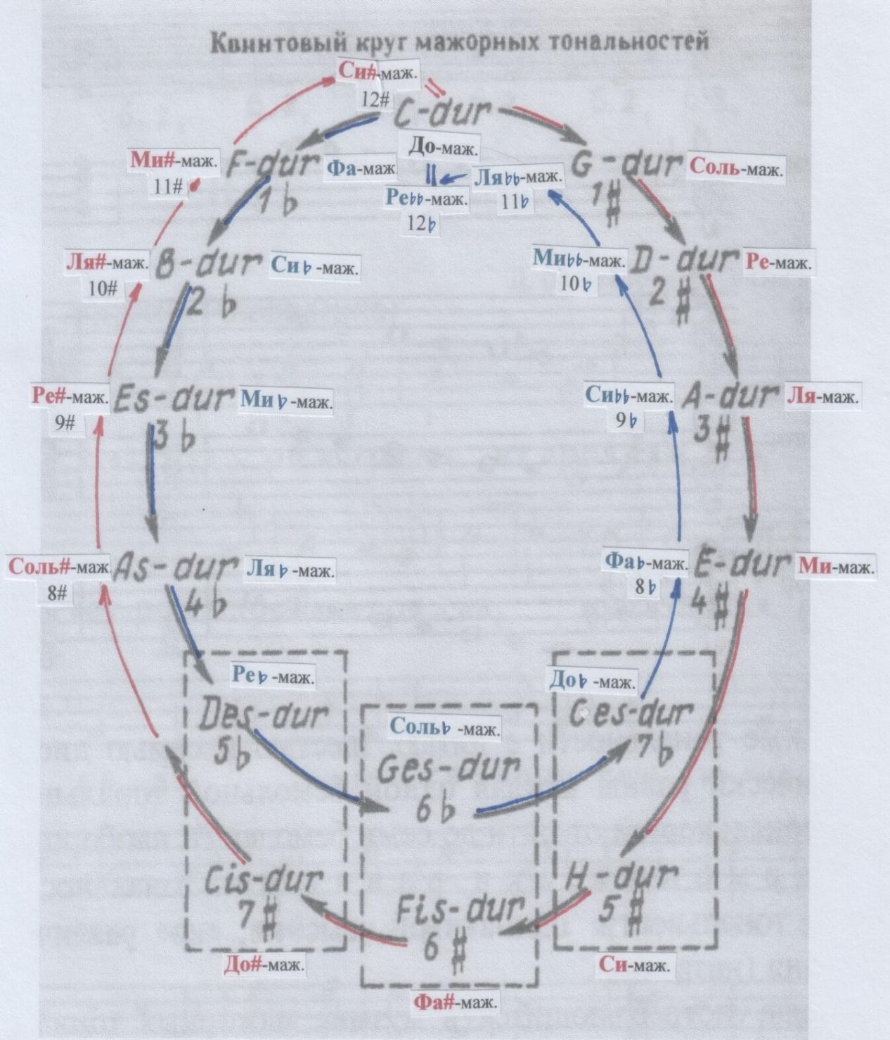
/Пометки автора/
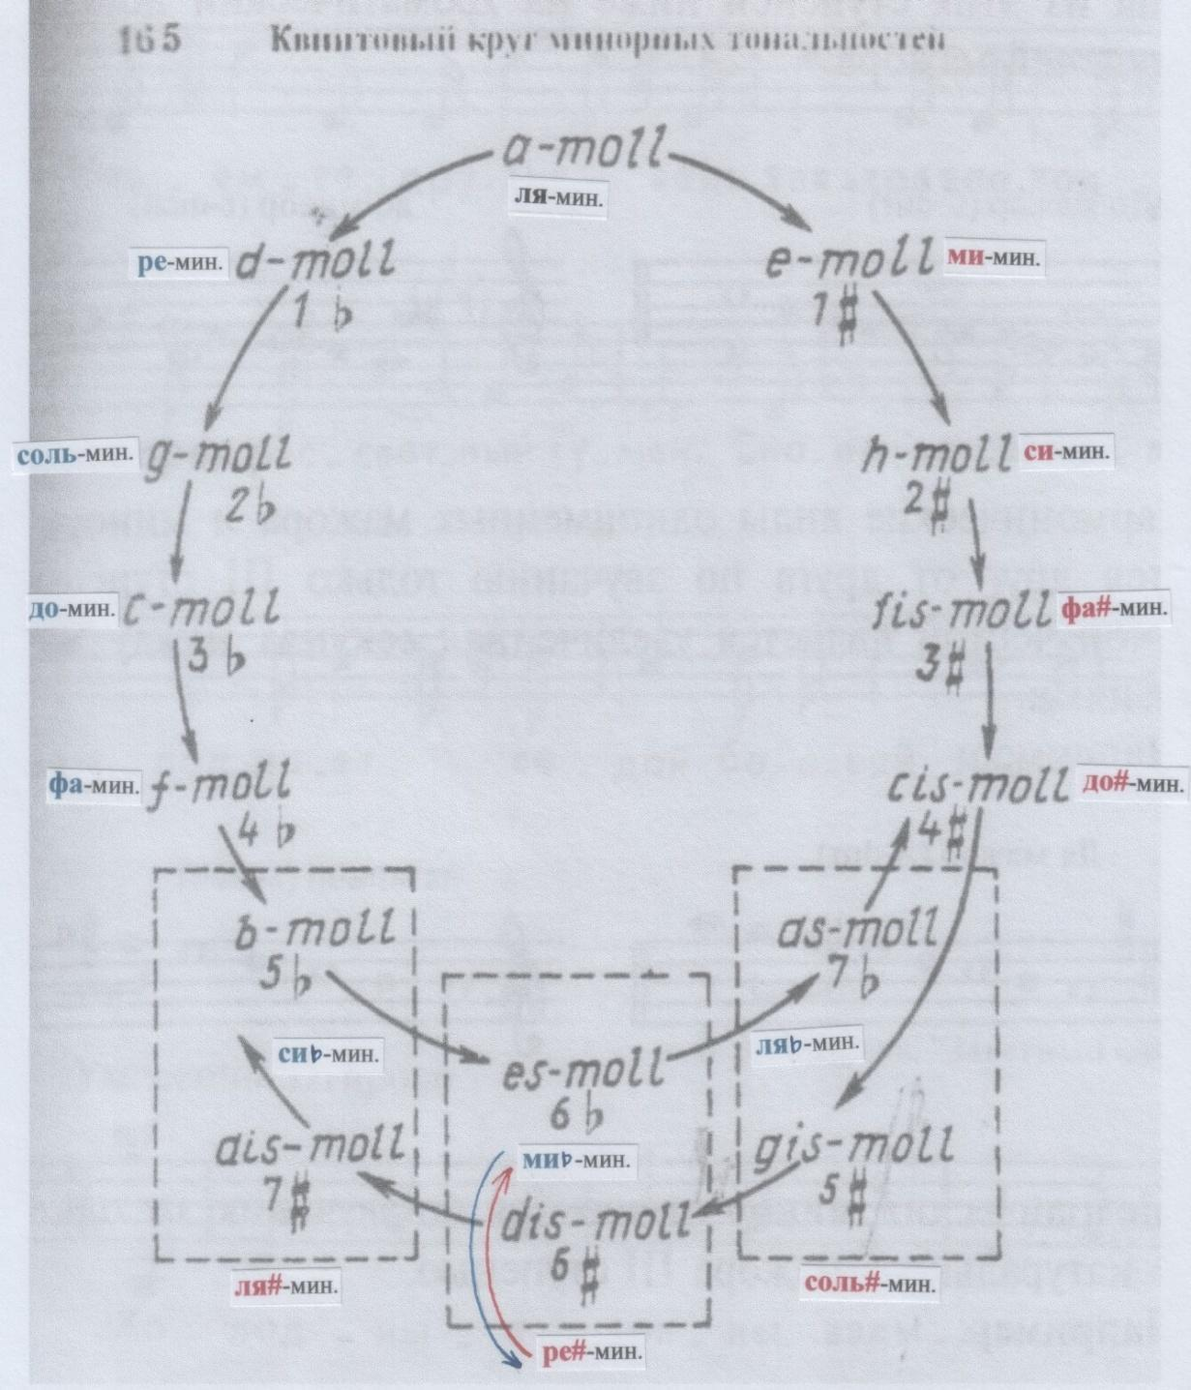
/Рис. из книги: Вахромеев В.А. Элементарная теория музыки. М. Музыка, 2007г. Пометки автора./
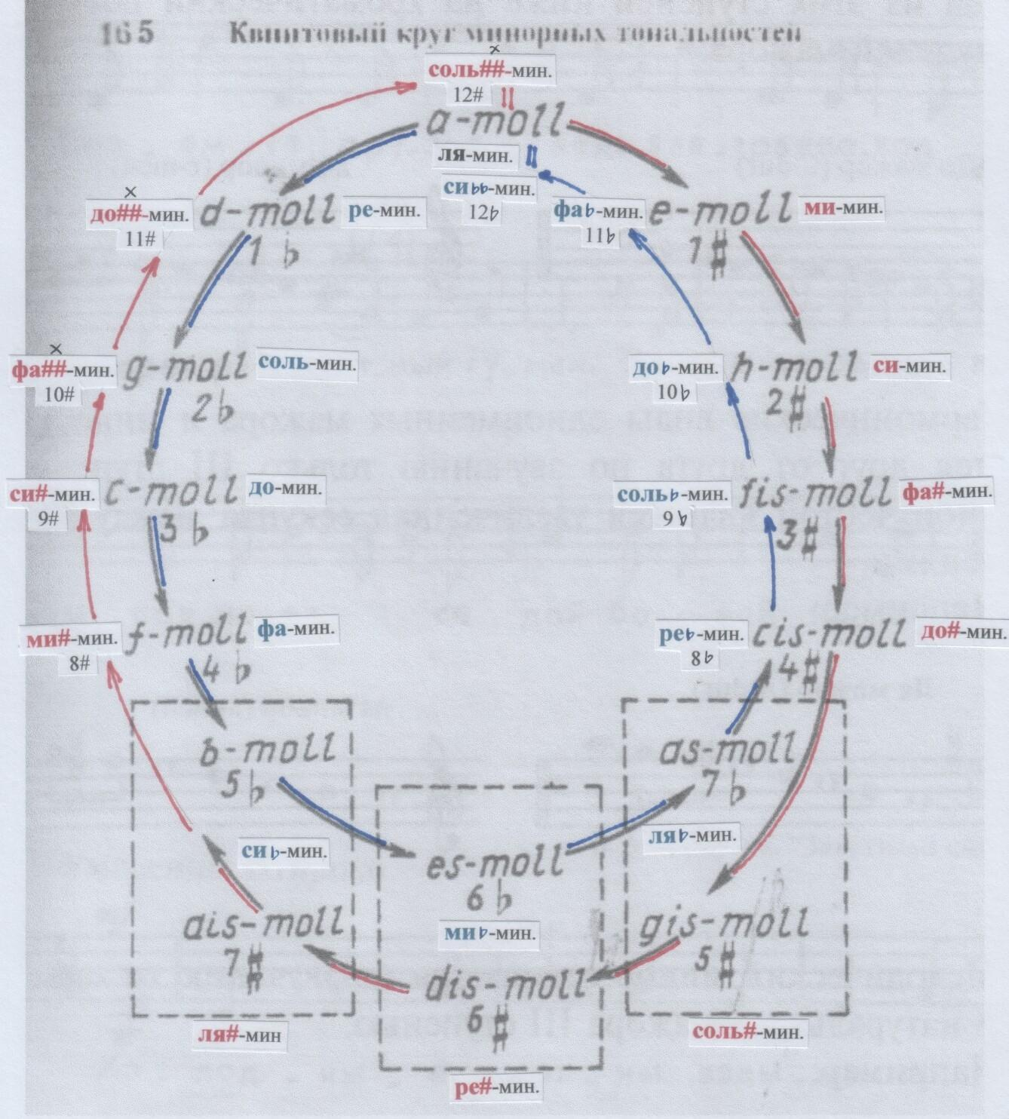
/Пометки автора/
Ты обратил внимание на то, что в «точках» ДО и ЛЯ словно происходит перекрёст кругов? — Очень похоже на склейку в ленте Мёбиуса или перекрёст ленты при завязывании узла.
А вообще в музыке для этого явления существует специальный термин:
э н г а р м о н и з м.
Это только на первый взгляд термин отпугивающе непонятный. Но зрение ума ведь не раз приводило нас в глубины смыслов всяких терминов, — и смыслы озарялись светом понимания.
Энциклопедия:
Энгармонизм – от греч. en – «в» («внутри») и harmonia – гармония.
Гармония – со/звучие, со/существование в со/гласии.
В ТОНАЛЬНОСТИ могут сосуществовать два возможных её проявления: бемольное и диезное. Тональность внутри тональности.
Бемольное проявление – к НИЗУ, плотности, плоти, сгущению, затемнённости. Диезное – к ВЫСИ, пространству, свету.
Как и мы: то в заботах земных ( о теле и его комфорте), то в душевных порывах ввысь, к духу, умозрениям всяким… Но при этом мы остаёмся собою. С двумя возможностями проявлений себя. К тому же эти возможности мы можем проявлять «мажорно» и «минорно» («мажор» — «большой», «минор» — «малый»; разный размах, масштаб, мера активности…).
Энгармонизм позволяет быстро и даже неожиданно поменять направление модуляций – от бемольного к диезному и наоборот. Ведь любую бемольную тональность можно тут же превратить в диезную, а диезную в бемольную, — что заставит трезвучия вращаться по-новому, в новых направлениях. Достаточно вдруг увидеть новым взглядом за бемолями диезы, а за диезами – бемоли.
Обязаны ли бемольные тональности быть привязанными только к направлению ВНИЗ, а диезные – к направлению ВВЕРХ?
Вовсе нет!
Любое земное дело можно делать с душой и смыслом. Это возвышает земные заботы. Так домостроительство превращается в искусство архитектуры, заботы о еде – в искусство кулинарии, заботы о комфорте – в искусную инженерию и т.п. Высокие замыслы – продукты наук и искусств – воплощаются, реализуются в предметах, которые делают наше земное существование более комфортным и исполненным красоты.
В космосе тёмную материю пронизывают фотоны, а в центрах сияющих галактик – сверхплотные чёрные дыры…
В каждом человеке – женские и мужские гормоны (вещества, определяющие пол; дело в том, какие «победили»).
Взаимопроникновение противоположностей.
Хорошо знакомая всем и ныне невероятно популярная древнекитайская эмблема-символ – об этом.
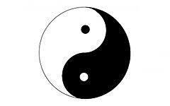
Вот и бемольные тональности могут подниматься ввысь, по о б р а т н ы м квинтам (обращённым), иначе – по квартам:
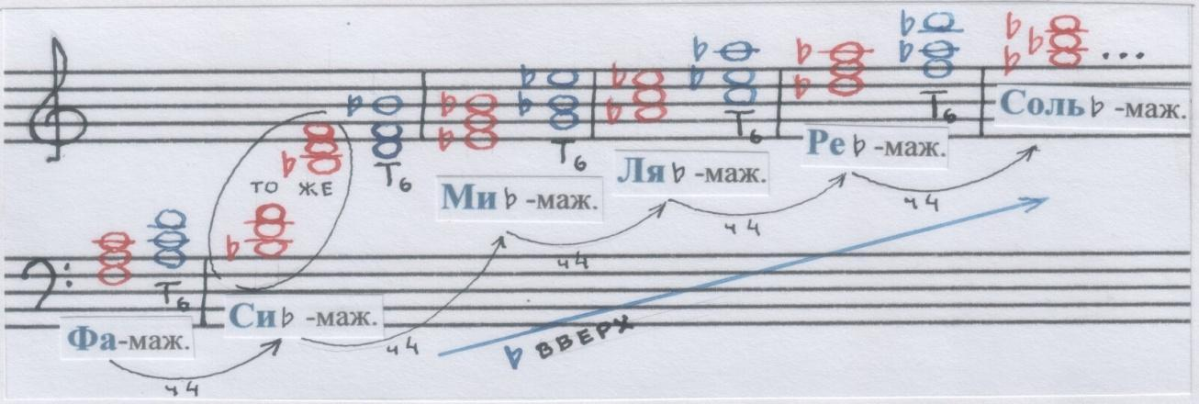
А диезные тональности могут спускаться вниз, тоже по квартам:
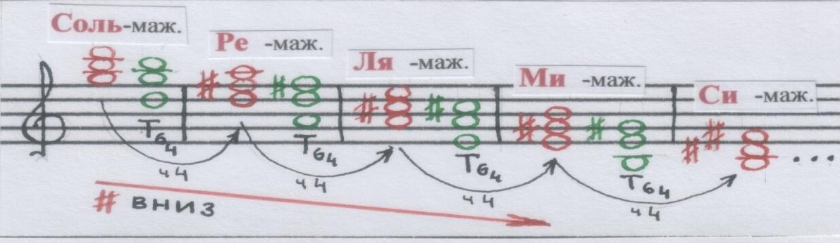
/Рисунки автора/
Если ты проявил любопытство экспериментатора и проиграл всё это на пианино, у тебя, скорее всего, могло возникнуть чувство какого-то несовершенства, незавершённости: словно модуляции не совсем настоящие, переход в тональности слишком быстрый и зыбкий, — не успеваешь его ощутить. Может быть, в данном случае не хватает второго обращения трезвучия?
Как бы там ни было, но в музыке субдоминантовая функция, которая связана с квартой, используется именно для передачи ощущения незавершённости в музыкальном предложении.Когда предложение оканчивается неопределённо, с сомнением, такое окончание называют н е с о в е р ш е н н ы м кадансом (от лат. cado – «оканчиваюсь»).
Кварты у нас вообще показывают равновесие в октаве. Они не желают выходить за её пределы. А значит, и в тональности они будут «голосовать» за старую добрую Тонику. Субдоминантовая функция кварт – за неё. Ну могут кварты-Субдоминанты «выглянуть в окошко» другой тональности, однако предпочтут остаться дома, к Тонике поближе:
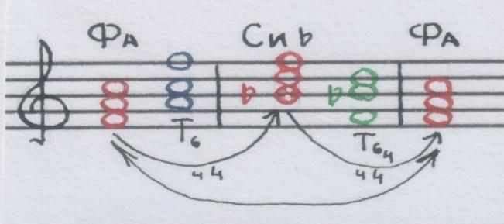
И даже в этом примере ты ещё не услышишь окончательного совершенства. Потому что… как же без Доминанты? Зачем тогда и в окошко выглядывать, если не манят бескрайние просторы, само бесконечное пространство, — воздух, солнечный свет, космическое небо?.. С квинт-Доминант и жизнь-то начинается! Да, у нас есть дом, но мы выходим из него – чтобы вернуться.
Получается что-то вроде этого:
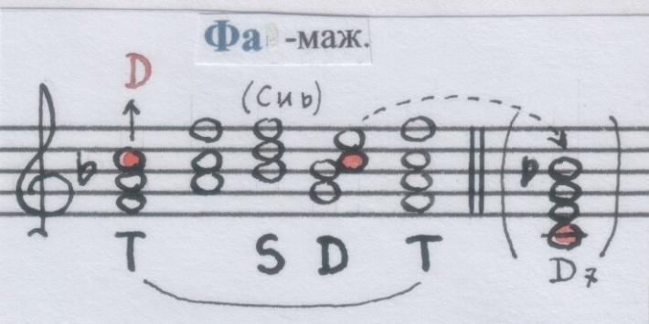
/Рисунки автора/
Модуль-октава и функциональный модуль нашей жизни.
Здесь вот что интересно: появление в аккорде доминантовой функции того же звука, что и в тональности, в которую мы «выглянули в окошко» (из Фа в Си-бемоль). Этот звук устанавливает связь с поманившей тональностью (Си-бемоль). Но он возможен только если доминантовая функция явится нам не трезвучием, а четырёхзвучием (ДО-МИ-СОЛЬ-СИ-бемоль и его обращения).
Можно говорить и «четырезвучие» (так у Римского-Корсакова).
Есть один важный нюанс в обращениях четырезвучий. В этих обращениях появляется д и с с о н а н с – интервал с е к у н д а (она же – обращённая септима по краям начального аккорда).
А как же не появиться этому диссонансному настроению?! – Мир манит, а тебе велено – домой! Квинты-доминанты рождены для бесконечности, а тут – конец свободе. О г р а н и ч е н и е, границы. Отдельность, отделённость от бесконечности. Вот она, дискретность. Так велит модуль-октава. И вписанная в этот модуль ТОНАЛЬНОСТЬ. Мир отделённых друг от друга форм. Мы ведь, телесно, — тоже отдельная форма. Лишь мысль странствует бесконечно.
Человеческая мысль добралась и до космических бездн, а жить нам – на Земле.
Хотя… Пространство проникает в нас беспрестанно. Мы вдыхаем воздух ( вдыхаем небо! его кислород – в каждом нашем сосуде, в каждой клеточке ), наши тела – по большей части вода (а для многих земных существ она – пространство жизни), магнитные потоки пронизывают нас. Мы не видим этого круженья, этой связности, но что же это, если не квинты-доминанты?
Совершенство непременно требует доминант связности даже в дискретных формах. Сложно?
А в модуле-октаве всё это есть. И в каждой тональности это есть. И мы столько раз это видели! И слышали!
Ещё чуть-чуть об аккордах.
Да, выходит, что они бывают не только трезвучиями, но и четырезвучиями. И даже пятизвучиями. Шестизвучия не принято использовать. Они при вращении-обращении производят слишком много диссонансов – хаос.
Итак: три – четыре – пять.
Три эти числа и ограничивают возможности аккордов.
Тебе эти числа ничего не напоминают? – Например, из математики, из геометрии…
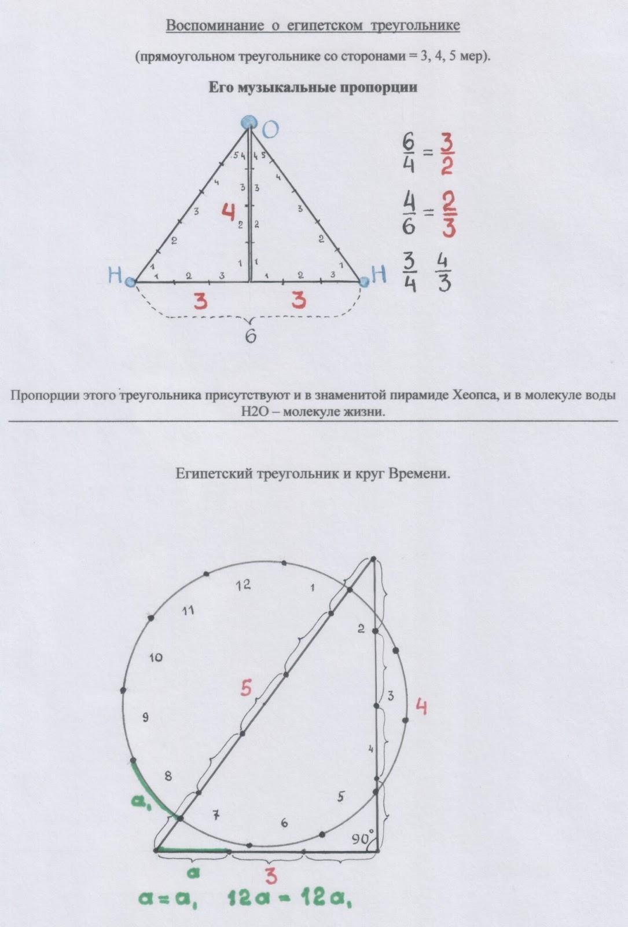
/Рис. автора/
Египетский треугольник – дитя окружности, поделённой на 12 частей.
Египетский треугольник, имеющий связь с Золотым сечением, с квинтами.
?
Опять эта симметрия самоподобия проникает всюду. И ведёт к вращательной симметрии пространства…
Пятизвучие называют нонаккордом, потому что оно вписывается в интервал нону.
Четырезвучие называют септаккордом, потому что оно вписывается в интервал септиму.
По аналогии трезвучие хочется назвать квинтаккордом, потому что оно вписывается в квинту. Но его так не принято называть. Можно перепутать с квинтсекст-аккордом, обращением септаккорда, четырезвучия.
Просто основное трезвучие. И всё.
Оно может явиться нам в виде четырёх звуков: ДО-МИ-СОЛЬ-ДО. Но всё равно останется трезвучием, так как его прима и октавный звук – по сути, один и тот же звук, только удвоенный. Поскольку такое трезвучие охватывает всю октаву, его называют полным тоническим трезвучием.
Когда музыкальное предложение заканчивается тоническим трезвучием, мы слышим совершенный каданс (или совершенную каденцию).
Всё согласовалось: модуль-октава, в этом модуле – тональность, в тональности – главные функции: тоника Т – субдоминанта S – доминанта D – и возвращение в тонику T. Полнота проявлений земного и небесного, предметного и пространственного миров, дискретность и связанность. Совершенство!
Вот интересно, если ТОНАЛЬНОСТЬ не решится поддаться смелым призывам Доминанты отправиться в головокружительную бесконечность по квинтам со сменой своих образов, а предпочтёт всё-таки остаться дома, в своём модуле-октаве — поддавшись влиянию Субдоминанты (субдоминантовой функции), которая всегда за Тонику, за стабильность, — будет ли у неё при этом возможность изменяться, модулировать?
Я думаю, что мы похожи (мы с ТОНАЛЬНОСТЬЮ). Знаешь, чем? – Внутренним сходством. Мы можем изменяться в н у т р и себя, то есть тоже модулировать, но исходя из своих внутренних ресурсов, разных способностей.
У всех живых существ способности зашифрованы в генах.
(Ты, наверное, знаешь в общих чертах, что гены – это такие вещественные образования в нашем организме, которые в определённом порядке упаковываются в другое красивое вещественное образование в виде двойной спирали под названием ДНК, а ДНК упаковывается в хромосомы, те – в ядра клеток, а из клеток состоим мы.)
Гены передаются нам по наследству, от родственников (греч. γένοζ – «род»).
У любой тональности всегда найдётся как минимум шесть ближайших родственников, чьи гены в неё упакованы (как у нас ближайшие шесть родственников: мама, папа, две бабушки, два дедушки).
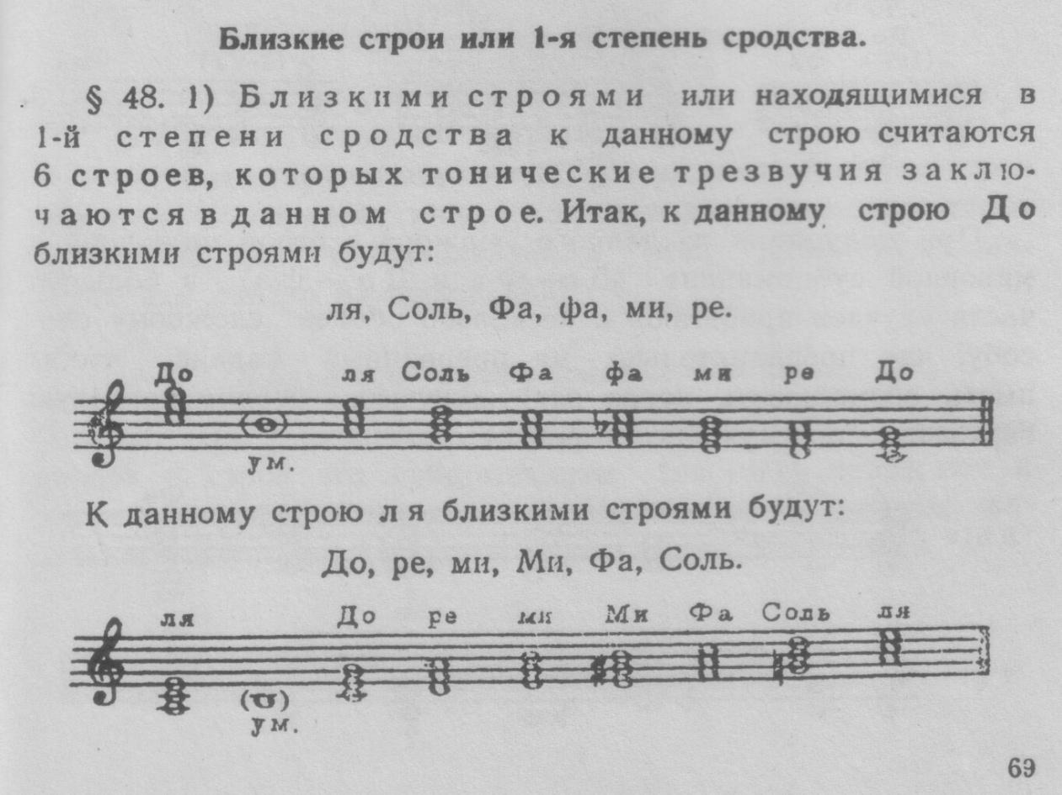
(Это страничка из чудесной и умной книги, написанной всемирно известным русским композитором Николаем Андреевичем Римским-Корсаковым. Называется эта книга «Практический учебник гармонии». Этот учебник написан для студентов Санкт-Петербургской консерватории, но написан так ясно, что при желании любой пытливый ум сумеет постичь смысл его содержания.)
Строями Р.-К (Римский-Корсаков) называет тональности. Названия мажоров пишутся с прописных букв (больших, мажорных), а названия миноров – со строчных букв (малых, минорных).
Помещена эта страничка в раздел «Модуляция».
Приведённые примеры показывают, что практически каждый звук октавы-тональности готов проявить себя как родственная тональность со своей неповторимой особенностью-способностью. Каждый музыкальный ген может прийти в активное состояние, и тогда основная тональность, изначальная, почувствует в себе изменение – то есть осуществление модуляции. Какие «гены» будут активированы и задействованы – зависит от неповторимой мелодии. Как применять определённые аккорды для гармонизации мелодии – об этом тоже пишет в своём учебнике Р.-К.
Мелодия влечёт за собою и модуляции в родственные тональности.
И эти модуляции тоже происходят благодаря способности аккордов вращаться-обращаться, связывая между собою нужные тональности.
Не обязательно будут задействованы в с е возможные тональности, нет.
Неповторимая мелодия изольётся из души и сделает выбор.
В этом есть свобода и непредсказуемость.
Но есть и правила взаимоотношений между Тоникой, Субдоминантой и Доминантой в тональности – распределение функций, обязанностей согласования действий. Как же совместить свободу и непредсказуемость с правилами поведения?
Есть один секрет.
Он заключается в том, что к а ж д ы й аккорд каждой родственной тональности присоединяется к Субдоминанте или Доминанте, тем самым выражая своё согласие исполнять их функции ( Тоника в данном случае – главная, а речь – о родственниках): удерживать поближе к Тонике (Субдоминанта) или осуществлять порыв к новизне, к выходу за пределы (Доминанта).
Субдоминантовую функцию исполняет, во-первых, сама же Субдоминанта (аккорд IV ступени). А к ней присоединяются и начинают исполнять её роль аккорды (а соответственно, и тональности) II и VI ступеней.
Например, в До-мажоре – это ре-минор и ля-минор.
На основании чего это они решили присоединиться именно к Субдоминанте?
А по закону тяготения, притяжения, гравитации. Их притягивают друг к другу общие звуки:
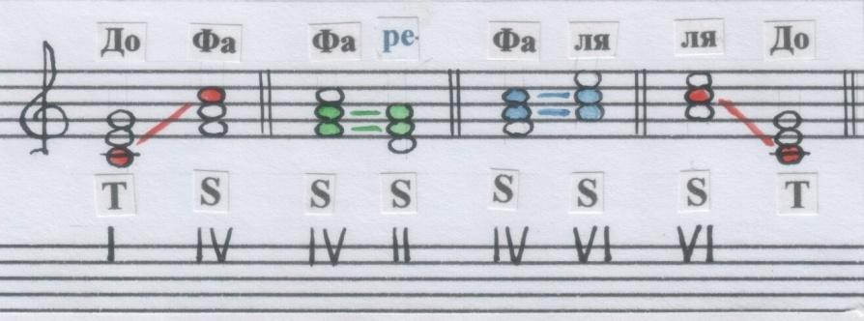
Видишь, у Субдоминанты довольно прочные связи с Тоникой. Именно Тоника тонического трезвучия их взаимно притягивает.
У Доминанты тоже есть связь с тоническим трезвучием, но… с его квинтой.
А квинта, мы знаем, всегда может увлечь в дальний путь без пределов…
Доминант-септаккорд с его обращениями возвращает к Тонике. Однако Доминанта всегда остаётся неустойчивой.
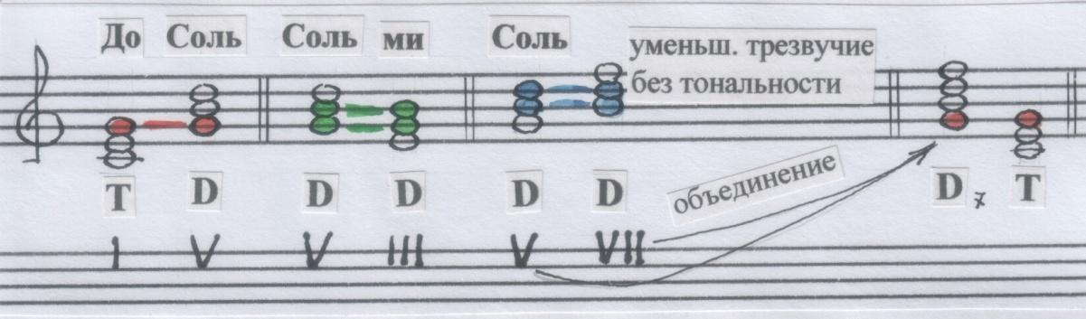
/Рисунки автора/
Все подробности о правилах поведения «родственников» главной тональности, их взаимных связях при модуляциях ты можешь узнать из того же «Практического учебника гармонии». Эти правила строги, как законы физики и математики, но удивительным образом они способствуют рождению невероятного числа таких непохожих произведений!
К слову, мы ведь тоже неповторимы, несмотря на действие общих для нас законов физики и генетики…
Думаю, тебя несколько удивит необычное расположение аккордов в примерах из учебника. Звуки этих аккордов раскинулись по гигантским вертикалям, на всё пространство обоих ключей.
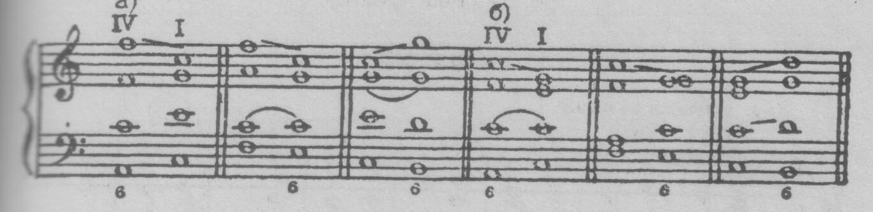
/Рис. из книги: Римский-Корсаков Н.А. Практический учебник гармонии. М., ЛИБРОКОМ, 2017г./
Зачем так?
…Оргáнный масштаб: тысячеголосый хор флейт, — п р о с т р а н с т в о,
много пространства для дыхания тысяч труб, для свободного полёта звуков с их обертонами. Каждому звуку аккорда есть место развернуть с в о ю мелодию, и эти мелодии, встречаясь, связываясь друг с другом, сольются в новые аккорды… Полифония – многозвучие, многоголосие. Римский-Корсаков звукам аккордов даёт имена человеческих голосов. Снизу вверх (по правилам поведения звука): бас, тенор, альт, сопрано.
Когда мы поём, мы выдыхаем воздух-пространство; когда поёт оргáн, его трубы тоже выдыхают воздух-пространство.
Трудно на первый взгляд распознать порядок в этих разбросанных звуках, и тем удивительнее его обнаруживать – обнаруживать связанность звуков. Так удивительно, наверное, открывать связанность звёзд в космических безднах силами гравитации, общей сетью… Когда попривыкнешь ориентироваться, даже захватывает дух от открывающихся возможностей.
А сами ключи? Это же всё происходит в их владениях – всё это связанное непрерывное круженье-звучание. Как бы они удерживали всё это в своей власти, не будучи сами связанными?
Давай экспериментировать! Думать и экспериментировать.
Вернёмся к геометрии в пространстве. Вспомним, что басовый ключ у нас – левый узел (вяжется справа налево, по движению линии ключа), а скрипичный ключ – правый узел (получился в результате эксперимента).
Левый узел — ключ «ФА» — показывает квинту влево (на клавиатуре); правый узел – ключ «СОЛЬ» — показывает квинту вправо (тоже на клавиатуре). Место их встречи, или их общее начало, — ДО.
Мы можем представить себе отношения «ФА» и «СОЛЬ» в системе координат:
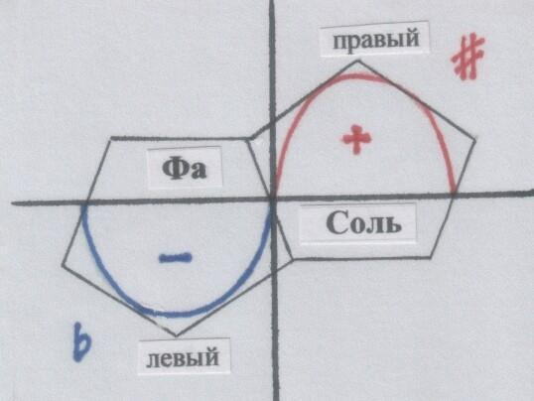
Конечно, мы подразумеваем, что где-то между ними «нулевая точка отсчёта» ДО. Но ведь в музыкальной системе, которая измеряет пространство-время не точками, а квинтами (самых разных масштабов), ДО измеряется тою же мерой. ДО – квинта вверх по отношению к ФА и квинта вниз по отношению к СОЛЬ. Относительность в действии! У ДО двойная роль: + и —, бемоль-диез в наложении друг на друга. В результате – нейтралитет. Вот смысл её «нуля». Если промоделировать это квинтами-узлами, они неизбежно выведут нас из прямоугольной системы координат, существующей на плоскости, в пространство. Вот как узлы покажут смысл ДО:
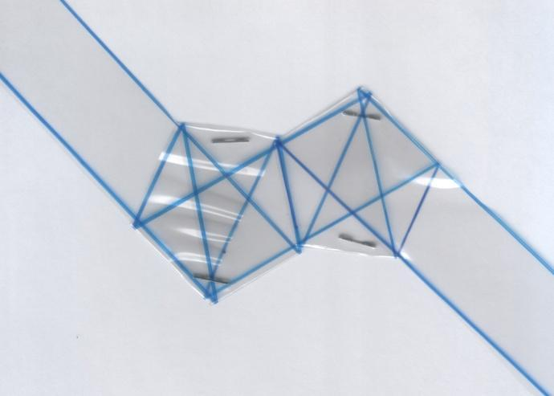
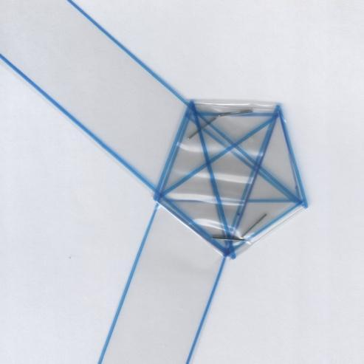
Слияние узлов
/Рисунки автора/
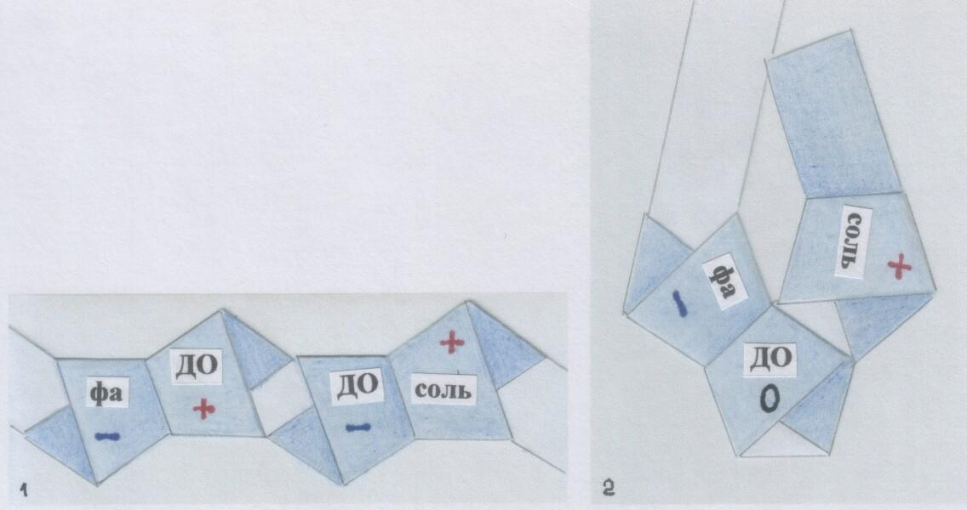
Остаётся довершить это стремление к соединению:
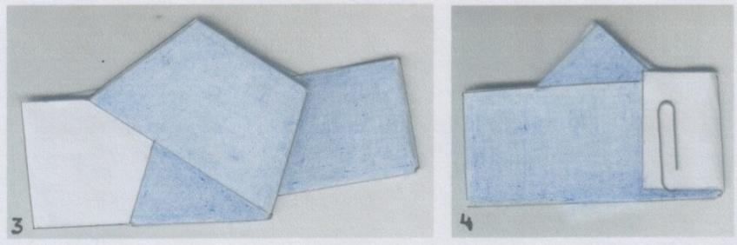
/Модели автора/
Оказавшись на свободе в пространстве, эта фигура продемонстрирует свойства ленты Мёбиуса: закольцованная бесконечность, в которой два сливаются в одно – две поверхности становятся одной, и, двигаясь в одном направлении, подобно звуку и Времени, мы охватываем две противоположности – низ и верх (глубину и высоту, «что было» и «что будет»).
К этому волшебству ты можешь прикоснуться, сделав эту простенькую модель.
Это волшебство двух ключей.
Какая же «печать» в нотной записи запечатлевает его?
О, она тебе так хорошо знакома, что ты, наверняка, даже не замечаешь её, когда открываешь ноты.
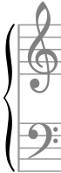 Акколада – от франц. accolade – «объятие».
Тактовая черта, «пульсируя» на протяжении всего музыкального произведения, беспрестанно напоминает нам об акколаде-объятии.
А вот ключи и акколада в виде непрерывности, связанности:
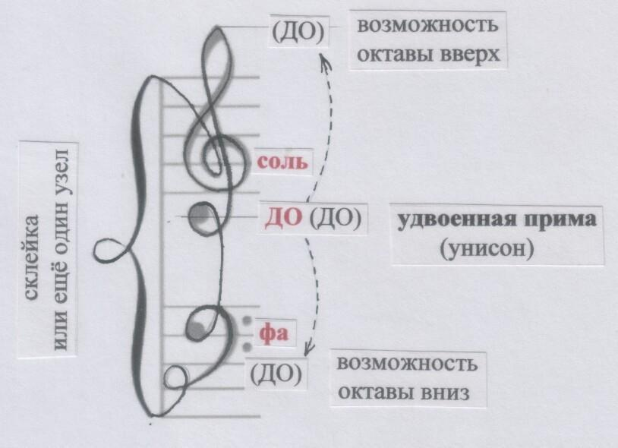
/Пометки автора/
Просто забавный рисунок из Интернета, симметрия нашего сердца (из книги И.И.Шафрановского «Симметрия в природе») и «Мёбиус» наших сосудов (из Атласа анатомии человека), – где даёт о себе знать пульс-Время:
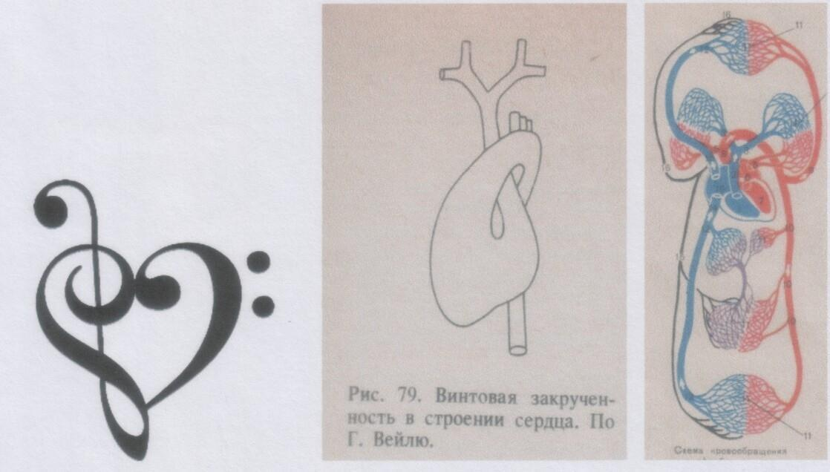

НЕБО, ОТКРЫВАЮЩЕЕ НАС.

Тетрадь 7
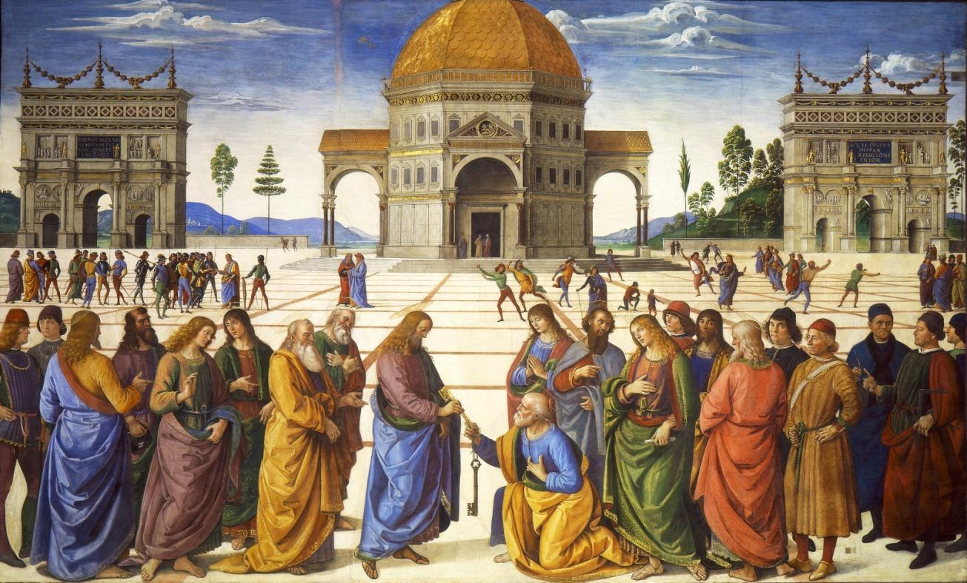
Где живёт музыка?
…В небе.
Где живём мы?
…В небе.
?!
Ну с музыкой понятно: воздушные потоки (волны, вихри), которые обретают звучание внутри нас.
А мы?
…А где начинается небо? – У самой земли. И даже уходит в глубину, взрыхляя землю молекулами воздушными (углекислый газ, кислород, азот).
Это наше родное земное небо. В нём и электричество гроз, и магнитные потоки, «сшивающие» гигантскими петлями Землю с космосом, и звёздные фотоны (свет). Оно связывает Землю со Вселенной и размыкает «диапазон жизни» (атмосфера) на Земле.
Наверное, это самое удивительное и самое уникальное небо из всех небес Вселенной. Возможно, что другого такого больше нигде не существует, — как не существует и никогда не будет существовать точных копий каждого из нас (клоны не жизнеспособны).
Мы только опираемся на землю, но каждое утро поднимаемся вертикалью своей в небо, движемся в его пространстве и заполняем его пространством себя, когда дышим, когда впускаем свет в свои глаза и пульсирующий воздух в свои уши.
Небо открывает нас к жизни своими таинственными прозрачными ключами.
Самое удивительное в том, что они, эти ключи, так подходят к нам!
Возможно, что секрет этих ключей – в так уже хорошо знакомых нам квинтах-доминантах, организующих мир нашей жизни по подобиям – бесчисленным подобиям в самых разных масштабах и образах.
Музыка, её строй, явленный когда-то из догадок-интуиций (а потом и расчётов) первыми учёными-астрономами – строй, дарованный космическими небесами… Сколько ещё открытий он может подарить нам?
Ну пусть наши открытия не великие научные в строгом смысле.
В конце концов, у нас – игра. И мы моделируем наши открытия, играя бумажными полосками и … умозрением.
Небо открывает нас, чтобы мы открывали мир!
Давай-ка вернёмся к Квинтовому кругу тональностей. Подозреваю, что ещё не все его секреты нами разгаданы.
Пусть тональности этого Круга следуют по квинтам-узлам (из бумажной ленты). Вправо от ДО – правые узлы, диезные тональности; влево – левые узлы, бемольные тональности. ДО при этом сохраняет нейтралитет – то есть является удвоенным узлом, лево-правым. Так в унисоне ДО таятся две возможности проявить себя «втóрой» — октавным звуком.
Одна поверхность ленты у нас будет золотисто-жёлтой – мажорной; другая, параллельная (толщина листа создаёт параллель: верхняя поверхность – нижняя поверхность), — будет голубой, минорной.
В соответствии с Квинтовым к р у г о м мы будем вязать узлы по к р у г у. Если мы начнём с диезных тональностей, мы будем вязать только правые узлы.
Начнём!
…И что обнаружится?
За мажорным узлом неизбежно является минорный! Вот она, неизбежность параллельных миноров.
Следующая квинта-узел (следующая тональность) – опять мажор. Затем опять параллельный минор… Чередование!
Вспомним родственные тональности: родственники мажорных субдоминант и доминант – миноры, а минорных – мажоры. Тоже чередование. Как в звукоряде на нотном стане, в нотной геометрии – чередование звуков на линейках и между линейками. Свойства вращательной симметрии пространства. Она связана с чередованием.
Вяжем дальше. Мажоры-миноры, мажоры-миноры…
Вот до этого интересного места:
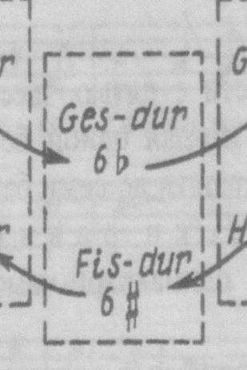
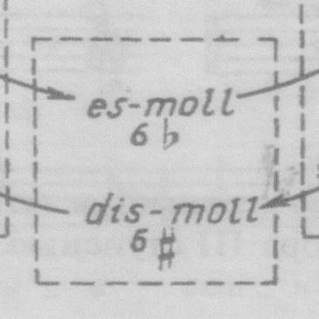
Интересно это место тем, что здесь очень явно даёт о себе знать энгармонизм – наличие диезных и бемольных способностей, таящихся в каждой тональности. То есть в этом месте появляется демонстрация того же нейтралитета, который присущ ДО. Да и располагается это место как раз напротив ДО, по отвесу.
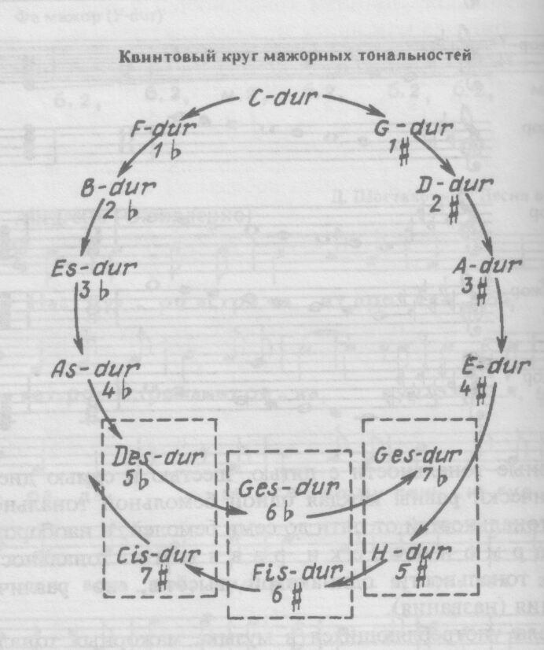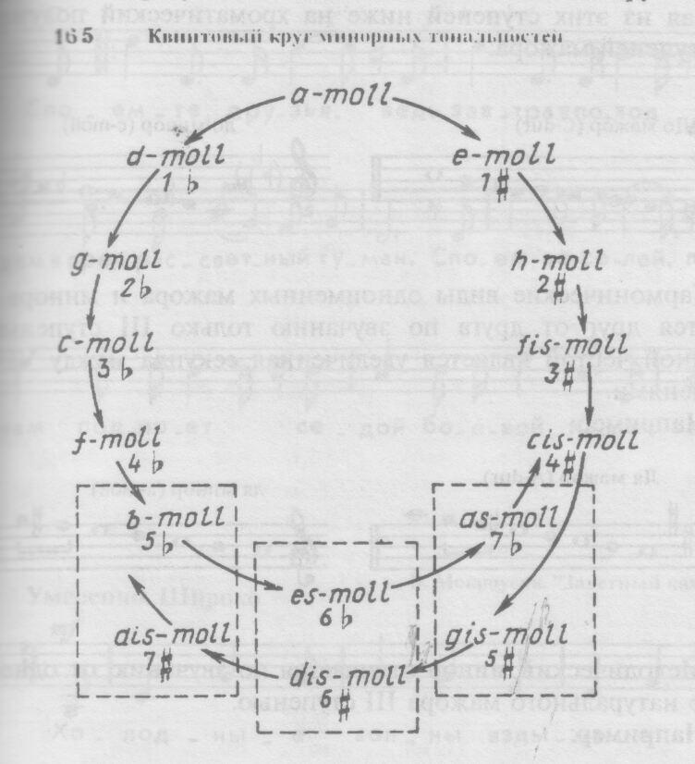
/Рисунки из книги: Вахромеев В.А. Элементарная теория музыки. М. Музыка, 2007г./
Здесь мы можем поступить так. Либо от ДО вязать бемольные левые узлы до встречи в этом месте явного энгармонизма. Либо от этого места продолжить путь к ДО, поменяв «плюс» на «минус» — то есть правые диезные узлы на левые бемольные.
У меня получилась довольно любопытная модель музыкального строя.
Ты, конечно же, можешь сделать такую самостоятельно. Этот процесс создания модели даёт возможность о щ у т и т ь процесс сотворения музыкального строя, который сам по себе н е о щ у т и м.
В сложенном виде модель выглядит так:
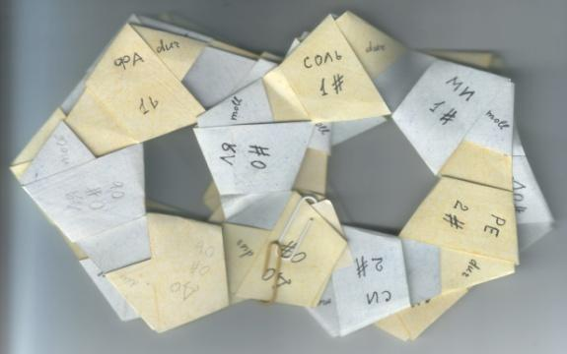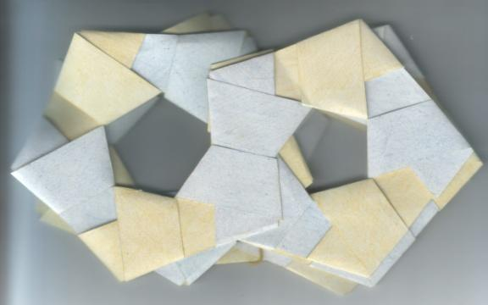
/Модель автора/
На что это похоже? Чему подобна эта фигура?
Сразу как-то вспоминается тот символ бесконечности (восьмёрка ∞), который получился в результате опыта, поясняющего истинную вращательную симметрию пространства.
Ещё это похоже на развёртку додекаэдра на плоскости:
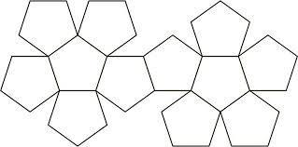
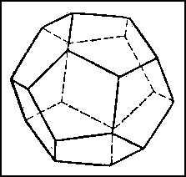
Только две противолежащие грани в таком додекаэдре оказались бы сквозными («невещественными»), да к тому же правым-левым узлом…
Сочетание правых-левых узлов (двойные узлы) в месте нейтрального ДО и в месте энгармонизмов в нашей модели спирали из узлов-квинт (тональностей) замыкают в кольцо. Причудливое кольцо. Из спиралей. Что же оно напоминает?
Подвесь-ка нашу модель на пальце в месте нейтрального ДО.
Какую фигуру мы увидим?
А очень даже знакомую фигуру.
(Но вначале посмотри на модели страничкой ниже.)
Это – уже представленная тебе модель в подвешенном состоянии:
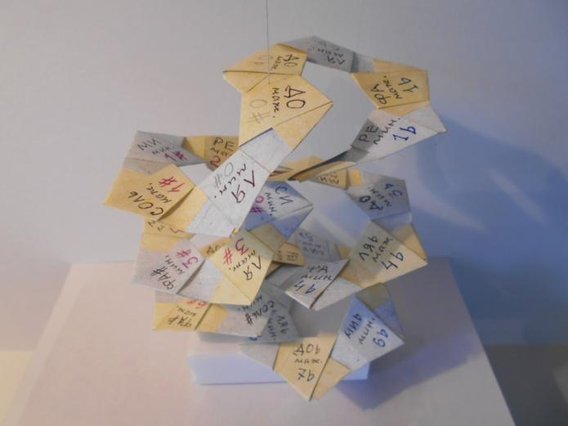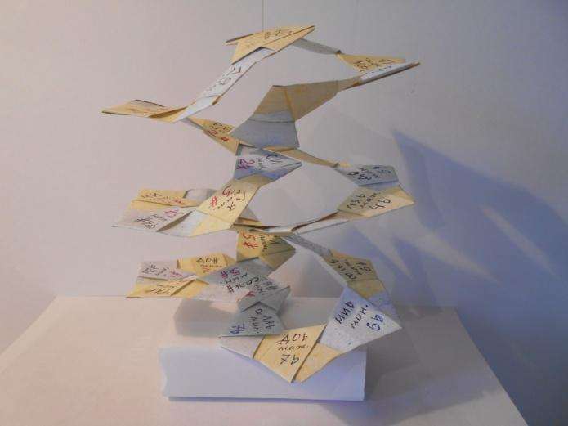
А ниже – знакомая модель музыкального строя в виде свёртывающейся винтом ленты правых и левых узлов, т.е. диезных и бемольных тональностей. Линия диезных тональностей показана красной нитью (соединяющей красные вершины узлов диезных тональностей), линия бемольных тональностей показана синей нитью (соединяющей синие вершины узлов бемольных тональностей).
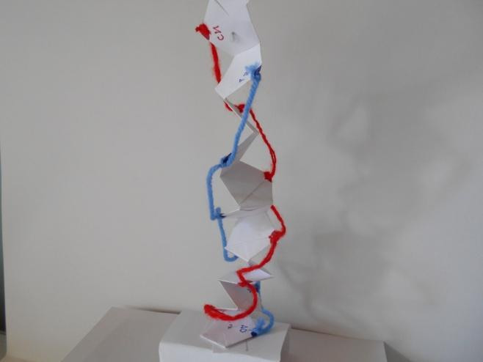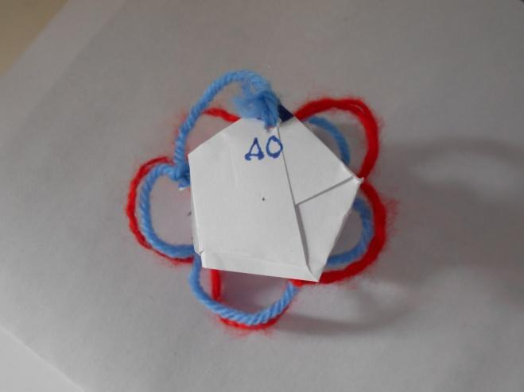
/Модели автора/
А это – просто весьма любопытная картинка, для сравнения с моделью выше.
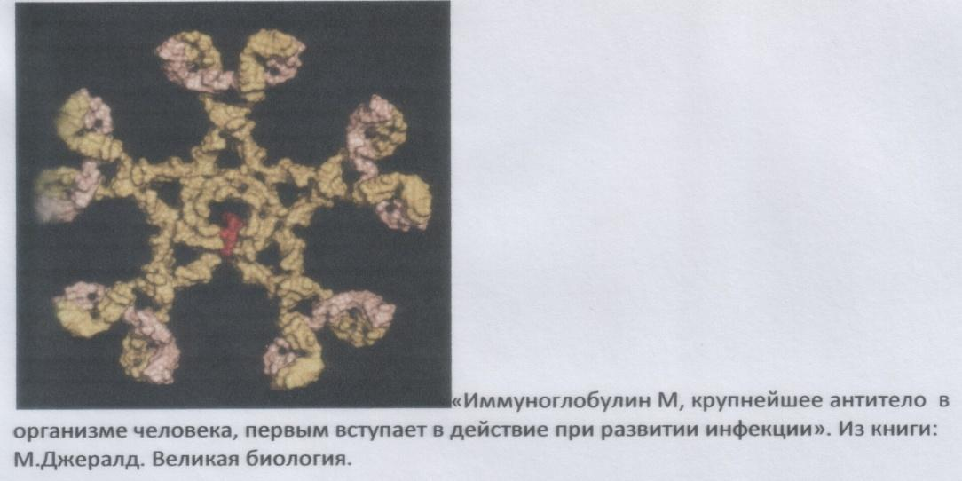
Это хорошо уже известная тебе пространственная геометрия ДНК – того вещественного образования, что запрятано внутрь каждого ядра каждой нашей клеточки и хранит в себе, как в сейфе, самое заветное – код, неповторимый код неповторимой внешности каждого из нас и неповторимых душевных и интеллектуальных способностей. Но выглядит геометрия этого сокровища всех живых существ как общая для всех структура – строй. /Рисунок из Википедии/
И в нашей, биологической ДНК, и в музыкальной мы увидим проявление чередования, В биологической: сахар-фосфор-сахар-фосфор… В музыкальной: мажор-минор-мажор-минор… Но в музыкальной не увидим «перекладин», подобных аминокислотам биологической ДНК, которые соединяясь по три (триплеты), образуют гены с их наследственной, родовой, информацией.
В музыкальной ДНК на их месте мы только можем представить те самые основные трезвучия тональностей, через обращения которых тональности и устанавливают между собою родственные связи – свои «перекладины».
Благодаря энгармонизму тональности могут устанавливать между собою неожиданные, совершенно новые родственные связи: например, бемольные с диезными.
Но ведь это можем и мы. Два чужих прежде человека могут сродниться, соединив свои жизни, свои души… и свои гены.
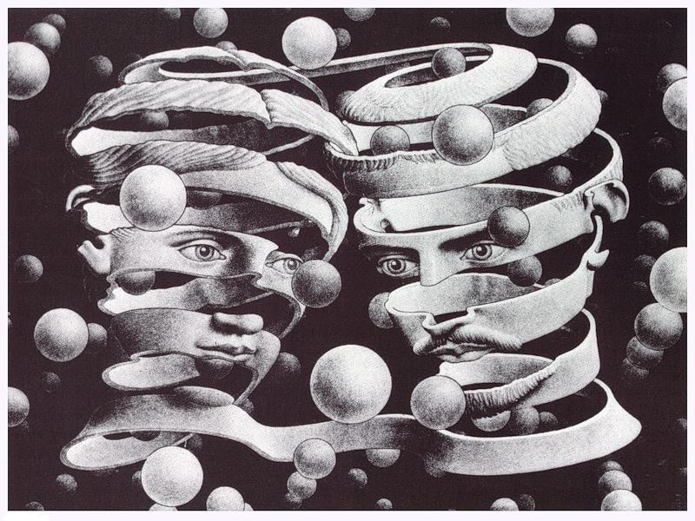
Эта гравюра должна быть тебе знакома по альбому «Escher».
Что пронизывает витки спиралей женского и мужского начал жизни – атомы неба? звуки?
Реальная человеческая ДНК выглядит незамкнутой, а музыкальная ДНК подобна замкнутому кольцу. Но у той и у другой есть свои внешне не обнаружимые тонкости-секреты.
Во внешне разомкнутой человеческой ДНК есть «замковые», то есть замыкающие её гены, которые не участвуют в передаче наследственной информации. Таких три. Они и замыкают код, и в то же время предназначены для соединения со следующей молекулой ДНК: замыкающе-размыкающие. Двойственность-парадокс.
Во внешне замкнутой музыкальной ДНК ДО тоже парадоксально двойственна. ДО-унисон – двойной звук, всегда готовый разомкнуться в октаву и произвести на свет повторение музыкальной «молекулы».
Если мы присмотримся, то увидим, что в квинтовом круге – весь набор возможных звуков, входящих в октаву: 12 хроматических звуков, проявляющих себя и диатоническими (в До-мажоре – гамма на белых клавишах), и бемольно-диезными. А в общем, каждый звук можно представить бемольно-диезным (с двумя возможностями проявления).
В результате – весь квинтовый круг является отражением октавы, а в каждой октаве закодирован квинтовый круг. На месте ДО может оказаться любой звук в роли «точки отсчёта», и по его наименованию мы будем определять имя родившейся Тональности. Всего имеем 24 тональности: 12х2.
Похоже, Небо для нас с музыкой имеет общие ключи. И они – астрономического происхождения! (Вспомним эксперименты Пифагора со звуком, которые привели к открытию модуля-октавы.)
Как мне хочется сейчас показать тебе одну картинку. Вот она:
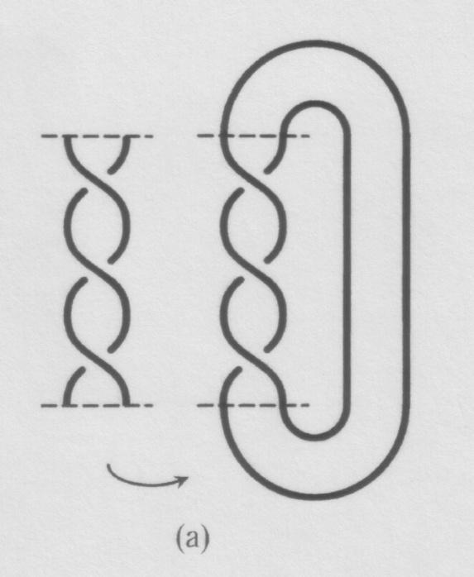
/Рис. из книги: Сосинский А.Б. Узлы. Хронология одной математической теории. М., МЦНМО, 2005г./
На этой картинке изображён м а т е м а т и ч е с к и й объект.
В изображении слева можно узнать винтовую спираль (ДНК, например). В виде линейного отражения на плоскости листа. Математики называют такую фигуру «коса». Это простейший вариант косы.
Изображение справа показывает, что коса замыкается в узел.
То есть этот линейный математический объект (который, кстати, поддаётся алгебраическому описанию) показывает нам нашу модель!
Сам рисунок – из замечательной книги А.Б.Сосинского «Узлы. Хронология одной математической теории», М. 2005. Книга написана увлекательно и понятно для любого пытливого ума, её можно найти в Интернете. Она посвящена современнейшей отрасли математической науки – Теории узлов, которая связывает воедино математику, физику, биологию, химию. Теория узлов имеет очень древние исторические корни – как минимум, 5-тысячелетней давности (античная Греция, древний Египет, шумеры…). И, похоже, благодаря ей в современной математике появился и существует такой мощный раздел как Топология (наука о «месте»: «топос» — «место»). В Топологии важны не числа-величины (как в дискретной математике), а куда
важнее возможные формы связанности материи в нашем мире – формы пространства для материи и пространства, пронизывающего материю. Или пространство, которое, сгущаясь, образует материю… Потому – «место», пространство, а не предметы. (Предметы-дискретности, «сшиваемые» пространством и «сшитые» из пространства. Можно так представить.)
Топологию изучают на механико-математических факультетах высших учебных заведений. Но музыка, получается, дала нам возможность прикоснуться к этой «царице» хотя бы пальчиком…
В игры умозрения с узлами играли выдающиеся умы человечества. К примеру, знаменитый лорд Кельвин, он же – английский физик Уильям Томсон. Его умозрение умудрялось связывать в узел волну, корпускулу, луч, — когда он размышлял об устроении мира. Атом – это узел. Таковою была мысль. Джеймс Кларк Максвелл её, эту мысль, поддерживал, потому что её поддерживали результаты экспериментов.
Томсон представлял атомы в виде вихрей-узлов. Сегодня мы бы сказали, что он представлял атом как топологический объект. Свой труд на эту тему он опубликовал в 1867 году.
Д.И.Менделеев, изучая свойства химических элементов, обратил внимание на то, что они, эти свойства, периодически воспроизводят себя в различных элементах. То есть он наблюдал п о д о б и я свойств определённых элементов. К этому он пришёл, сравнивая к о л и ч е с т в е н н ы е характеристики элементов – атомные массы. Его подход был не геометрическим, как у Томсона, а арифметическим, количественным. Он не давал представления о строении самого атома, но он давал представление о
с и с т е м е в з а и м о о т н о ш е н и й между атомами различных химических элементов. В результате он ввёл понятие о м е с т е элемента в периодической системе. Это м е с т о определялось свойствами элемента в сопоставлении со свойствами других элементов. В результате количественная «арифметика» Менделеева выстроила химические элементы в геометрическую структуру. То есть по-своему подвела к топологии (науке о «месте») и «вихрям»-обращениям элементов по подобию их свойств. Только эти «вихри» распластались на плоскости листа и застыли в прямоугольной таблице. В 1869 году.
Ниже – немного информации о модели Томсона и модели Менделеева из книги А.Б. Сосинского.
Отрывки из книги: Сосинский А.Б. Узлы. Хронология одной математической теории. М. МЦНМО, 2005г.:
Глава 1. Атомы и узлы.
(Лорд Кельвин,1860)
В 1860г. английский физик Уильям Томсон, которого мы знаем под именем лорда Кельвина, в то время еще не облеченный дворянским титулом, размышлял о фундаментальных проблемах, связанных со структурой материи. Его коллеги разделялись на два враждующих лагеря: одни поддерживали так называемую корпускулярную теорию, согласно которой материя состоит из атомов, мельчайших твердых корпускул, занимающих определенное положение в пространстве; другие представляли себе материю как наложение волн, пульсирующих в пространстве-времени. Каждая из этих теорий давала убедительные объяснения некоторых явлений, но была неприменима к другим. Томсон искал синтез этих теорий. И нашел его. По его мнению, материя, безусловно, состоит из атомов. Но эти атомы-вихриявляются не точечными объектами, а… мельчайшими узлами (см. Thomson, 1867). Атом, таким образом, рассматривается как волна, — не расходящаяся по всем направлениям, а свернутая в узкий луч, сильно закрученный и возвращающийся к своему началу, подобно змее, кусающей себя за хвост. Эта змея может перекручиваться очень сложным образом, прежде чем себя укусить, образуя тем самым узел. И именно тип этого узла определяет физико-химические свойства атома.
Томсон предположил, что молекулы построены из многих атомов-вихрей, сплетенных между собой…
Эта теория покажется, без сомнения, довольно-таки фантастической читателю, изучавшему в школе планетарную модель атома (восходящую к Нильсу Бору)…
Величайший физик того времени Джеймс Кларк Максвелл (чьи знаменитые уравнения являются фундаментом волновой теории) после некоторых сомнений все же поддержал эту идею. Он заявил, что теория Томсона согласуется с экспериментальными данными лучше, чем любая другая.
***
В то время как европейские физики обсуждали достоинства теории Томсона, а Тейт заполнял свою таблицу узлов, в одной далекой стране малоизвестный ученый тоже обдумывал вопрос о строении материи. Он тоже пытался составить таблицу атомов, но, относясь с недоверием к геометрическому подходу, в основу таблицы положил арифметические соотношения между различными параметрами химических элементов.
Замечательное открытие нашего соотечественника Д.И.Менделеева состояло в том, что существуют соотношения периодичности – простые, но тем не менее остававшиеся до тех пор незамеченными – между этими параметрами. Сегодня эту таблицу называют периодической системой элементов. Понадобилось определенное время, прежде чем это открытие стало известно в Западной Европе.
***
Получается, как только речь заходит о связи, связанности в систему, структуру, без геометрии не обойтись.
А что же со строением самого атома? Как всё-таки выстраивалась именно атомная модель в умозрении учёных?
В 1911 году британский физик (новозеландец по происхождению) сэр Эрнест Резерфорд своими опытами доказал существование в атомах положительно заряженного ядра и отрицательно заряженных электронов вокруг него. Он создал планетарную модель атома.
«В этой модели Резерфорд описывает строение атома состоящим из крохотного положительно заряженного ядра, в котором сосредоточена почти вся масса атома, вокруг которого вращаются электроны, — подобно тому, как планеты движутся вокруг Солнца.» Википедия.
«Плюс» (+) и «минус» (-) – знаки-символы для обозначения противоположностей: каких-то противоположных свойств или противоположных движений. «Заряд» предполагает заряженность силой, энергией.
Но что такое «сила» и «энергия»?
В нашем обыденном представлении – представлении теплокровных существ – «энергия» связана с теплом: пока мы теплы, мы энергичны, подвижны, способны на усилия, то есть на проявления силы. Каждое движение – проявление силы.
Мир атома столь мал в сравнении с нами, что мы не можем оценить его теплоту или холод. Но этот мир подвижен (и очень!), а это свидетельствует о силе и наполненности энергией. С точки зрения нас, вещественных, предметных существ, энергия «жителей» мира атома (микро-частиц, населяющих его) – ничто. Но это «ничто», многократно усиленное (например, в атомных реакторах на Земле или естественных звёздных реакторах), может опалить всесокрушающим жаром. Энергия!
Сходство устройства невидимого атома с Солнечной системой – объектом космического масштаба – побудило датского физика Нильса Бора проиграть ситуацию с движением электронов по подобию с планетами. И выходило так, что если бы мчащийся электрон всё время терял энергию, излучая её, его силы очень быстро истощились бы и, в конце концов, он упал бы на ядро. Но электроны не падают на ядро, как и планеты не падают на Солнце. Следовательно, электрон может сохранять какой-то энергетический баланс, поддерживать постоянный уровень энергии в себе, энергетическое равновесие. И тогда он существует в пределах стационарной (т.е.
постоянной) орбиты. Так и планеты в своём круженье держатся на стационарном расстоянии от Солнца благодаря балансу сил притягивающих и удерживающих ( центростремительных и центробежных, например). Даже если электрон выглядит «размазанным» в пределах этой орбиты энергетическим облаком, сама орбита – граница, где можно искать координаты (местоположение) электрона. Орбита ограничивает энергетическое облако, превращает его в п о р ц и ю энергии. Этой «порции» физики дали название КВАНТ: от лат. quantum – «сколько». Порция – это и есть «сколько». Нильс Бор предложил рассматривать планетарную модель Резерфорда с точки зрения квантов, больше подходящих для осмысления и описания атомного мира. В 1913 году.
Но сама идея измерять невидимый атомный мир порциями энергии принадлежала прежде Нильса Бора немецкому физику Максу Планку. Свою гипотезу о квантах Макс Планк обнародовал в 1900 году.
«Квантовая гипотеза Планка состояла в том, что для элементарных частиц любая энергия поглощается или испускается только дискретными порциями (квантами). Эти порции состоят из целого числа квантов с такой энергией, что эта энергия пропорциональна частоте с коэффициентом пропорциональности…» Википедия.
А вот коэффициент пропорциональности как раз и был вычислен Планком. Он называется Постоянной Планка.
Постоянная Планка позволяла вычислять орбиты электронов как границы порций энергии в атоме. Эта энергия не проявляет себя, пока электроны в атоме находятся на своих стационарных местах-орбитах в сбалансированном состоянии. Квант проявляет себя как энергетический скачок, когда электроны меняют орбиты – энергетические уровни. Это происходит, когда атом или поглощает энергию других частиц-«пришельцев», или отдаёт свою порцию энергии. Тогда появляется и м п у л ь с. Да, квант обладает волновыми свойствами, и не случайно в его формулу входит ч а с т о т а.
«Атом может находиться только в особенных стационарных или квантовых состояниях, каждому из которых отвечает определённая энергия. В стационарном состоянии атом не излучает электромагнитных волн.
Излучение и поглощение энергии атомом происходит при скачкообразном переходе из одного стационарного состояния в другое…» Википедия.
(Когда читаешь всё это, просто видишь, как атом-Тональность в стационарном состоянии модуля-октавы совершает скачок на квинту-доминанту (импульс! Реализовавший себя КВАНТ!) и утверждает новое стационарное состояние в виде модуля-октавы с новой тоникой – как новая Тональность. Модуляция!)
Макса Планка называют основоположником квантовой физики – физики невидимого, почти невещественного, мира элементарных частиц. Но не меньше физического его привлекал и другой мир-невидимка – мир музыки. Он был хорошим музыкантом, играл на органе, даже мечтал стать композитором, а в связи с этим обстоятельно изучал теорию музыки. Может быть, миры-невидимки так и пересеклись в его умозрении, эти миры энергий?
Пойдя по пути, открытому Планком, квантовая физика создала свой «темперированный строй» (темперированный – упорядоченный). Случайно или нет, но весь мир элементарных частиц пронизан музыкальными числами…
Вот отрывки из статьи физика-теоретика Хаима Харари (в книге Д.Брокмана «Теории всего на свете»,М.Лаборатория знаний, 2019г.):
Вся материя состоит из 6 типов лептонов, видимо, со случайными необъяснимыми значениями масс, различающимися на десять порядков. Никто не знает, почему в этих 12 строительных блоках трижды повторяется одна и та же структура. При определенных обстоятельствах эти объекты могут превращаться друг в друга в необъяснимых соотношениях, называемых «углами смешивания». Создается впечатление, что двадцать с лишним значений этих масс и соотношений выбраны кем-то (природой или Богом) произвольным образом. Все это сообщает нам Стандартная модель физики частиц. Это элегантно? Не очень.
Но то, что горы и змеи, океаны и помойки, люди и компьютеры, гамбургеры и звезды, алмазы и слоны, а также все остальное во Вселенной создано из дюжины типов фундаментальных объектов, действительно поражает воображение. Именно это сообщает нам та же Стандартная модель. Так это элегантно? Очень даже.
***
Я надеюсь, что природа на самом деле еще более элегантна. Двенадцать фундаментальных кварков и лептонов и их античастицы имеют электрические заряды 0, 1/3, 2/3 и 1 или такие же негативные значения. Каждое значение повторяется в точности три раза.
На многие вопросы нет удовлетворительных ответов. Почему все заряды кратны 1/3 заряда электрона? Почему представлены все значения от 0 до 1, причем несколько раз? Почему не встречается более трех повторов одного значения? Почему одна и та же структура повторяется три раза? Почему лептоны имеют целые значения зарядов, а кварки – дробные? Почему заряды кварков и лептонов связаны друг с другом простыми соотношениями?
***
Особенно любопытен второй отрывок.
Если представить, что нуль (0) – это наша нулевая нота ДО, которая является двойной примой (унисоном), а единица (1) – это единичный модуль-октава, образующийся размыканием примы-унисона, — то 2/3 указывают на квинту, а 1/3 намекает на возможность кварты (1+1/3=4/3).
Хаим Харари продолжает: «На многие вопросы нет удовлетворительных ответов. Почему все заряды кратны 1/3 заряда электрона?»
(Заряд электрона выбран единичной мерой для измерения величин зарядов.)
С этой 1/3 мы встречались уже столько раз!
Вспомним эксперименты китайцев с флейтами при создании музыкального строя. От единичного отрезка трубы отсекалась 1/3 – получалась флейта со звуком квинты. К единичному отрезку трубы добавлялась 1/3 – получалась флейта со звуком кварты. Единичный отрезок – унисон (прима, которая всегда мыслится удвоенной). Октава – рассечение единичного отрезка пополам на два отрезка.
А история фракталов, встречающихся в природе почти повсеместно?
Единичный отрезок делится на три (3/3), вычитается 1/3, остаются 2/3; 1/3 становится новым единичным отрезком (новые 3/3), вычитается 1/3… и т.д.
Пусть физика измеряет микро-мир зарядами энергии, музыка измеряет мир звуками, химия – атомами, биология – молекулами… Но принцип организации такого разноликого нашего мира может оказаться общим. На самом деле мечта всех наук – найти такой принцип.
Ещё немножко о числах в физике и музыке.
Стандартная модель, которая сейчас утвердилась в физике, имеет своей основой планетарную модель атома Бора-Резерфорда (ядро из положительно заряженных протонов и нейтральных нейтронов, а вокруг – отрицательно заряженные электроны), далее – 24 фундаментальные частицы (6 лептонов, 6 кварков и их зеркальные двойники-античастицы).
Музыкальный строй – тоже планетарного происхождения (Пифагор). Ныне в нём 24 тональности (12 мажорных: 6 бемольных , 6 диезных; 12 минорных: 6 бемольных, 6 диезных).
Всего физикой открыта 61 частица – 61 «ген» мироздания.
Наша наследственная информация кодируется 61 геном ДНК (хотя всего их 64).
Давай посмотрим на этот «темперированный строй» физики. Со временем, быть может, ты разберёшься в нём обстоятельнее. А пока смотри на общий порядок и числа.
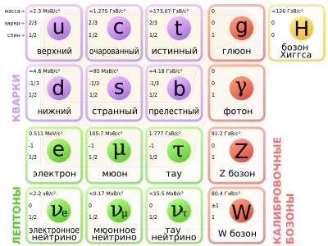
/Рис. из Википедии./
Так выглядит Стандартная модель. 12 фундаментальных частиц и их подразумеваемые античастицы. Бозоны – это частицы-связисты, для связи между фундаментальными частицами.
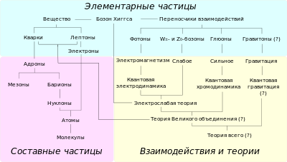
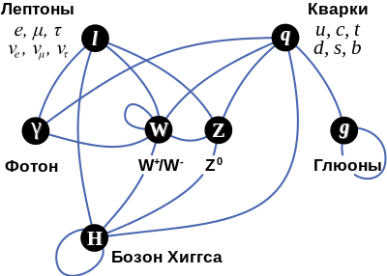
/Рис. из Википедии/
А так выглядит таблица в з а и м о д е й с т в и я частиц, то есть таблица их
с в я з а н н о с т и друг с другом. Нам достаточно сейчас просто увидеть эту связанность, чтобы понять, для чего потребовался такой раздел математики как Топология с её Теорией узлов. Идеи тоже вращаются и возвращаются. В новых образах. Обращаются.
Идея Уильяма Томсона о вихревом/узловом устроении элементарных частиц (в его время – атомов) обрела фундаментальный размах.
Что касается самих элементарных частиц… У Топологии уже есть одно предложение по электрону.
Почему «именинником» оказался электрон? Ты же помнишь, что именно он, вернее, его заряд, выбран в качестве единичной меры в мире элементарных частиц. Наверное, поэтому.
Вот модель электрона, предлагаемая Топологией:
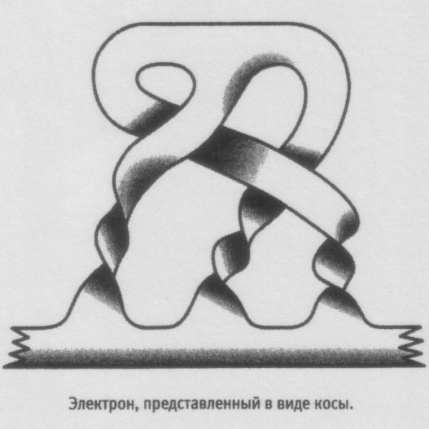
/Слева – рис. из книги: Стюарт И. Истина и красота: Всемирная история симметрии. Справа – рис. из книги: Сосинский А.Б. Узлы. Хронология одной математической теории./
На втором рисунке – уже знакомая нам коса и узел. А.Б. Сосинский в своей книге пишет, что если повнимательнее приглядеться, то в этой фигуре можно узнать узел-трилистник:
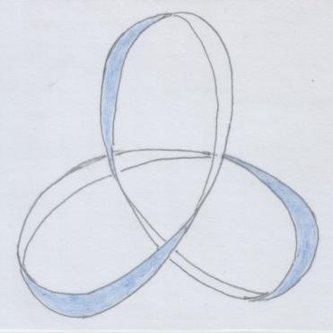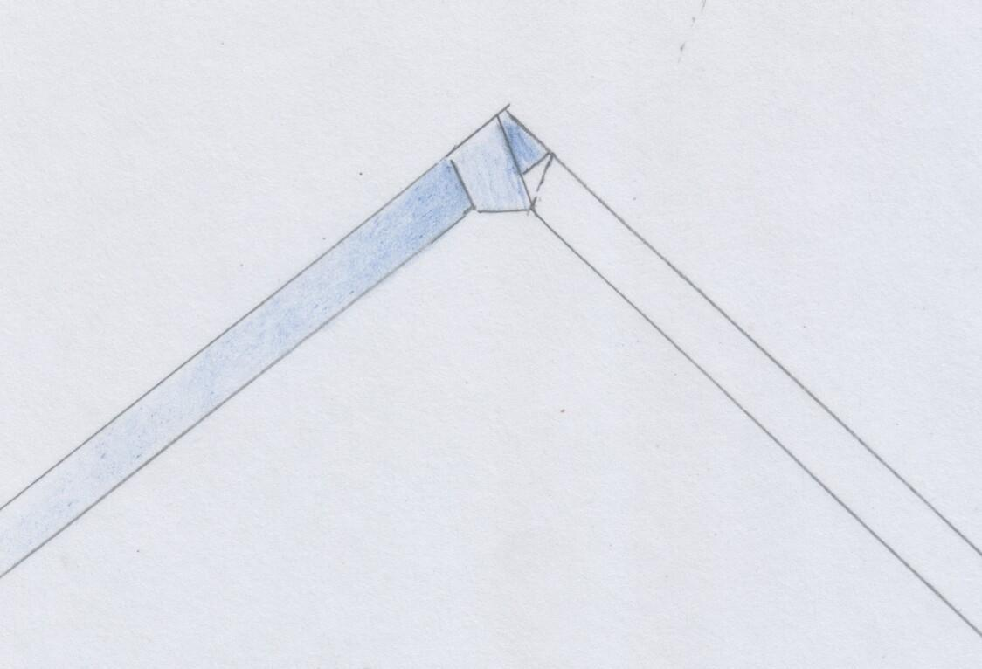
затянутый узел
…А давай мы разыграемся не на шутку. Смоделируем … атом! Простенький такой атом. Возьмём и свяжем. Левый узел – отрицательный заряд, электрон. Правый узел – положительный заряд, протон. А нейтрон – лево-правый . Этот атом открывает Таблицу Менделеева.
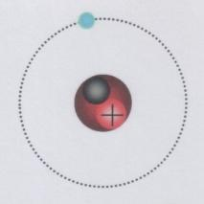
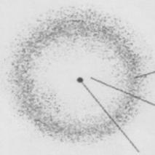
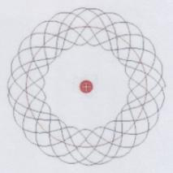
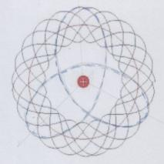
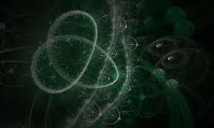
(Электрон «размазан» по траекториям своего движения, «размазанный вихрь». Рисунки из Интернет источников в свободномдоступе./)
Не догадываешься, чтó у нас получится?
Напомню картинками:
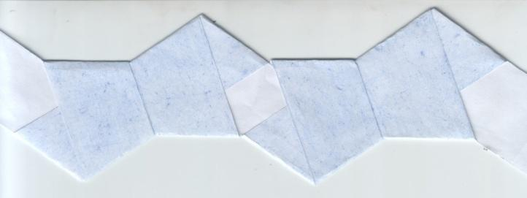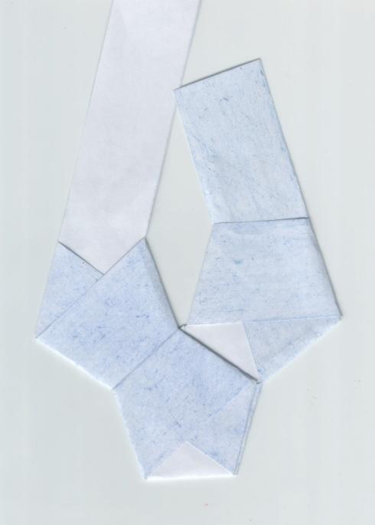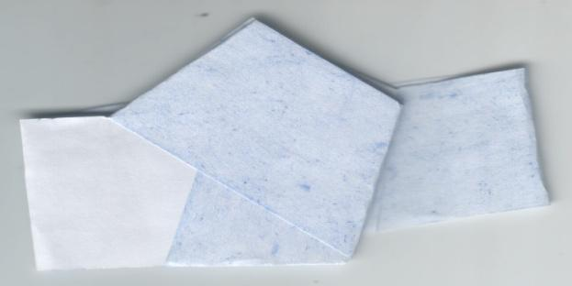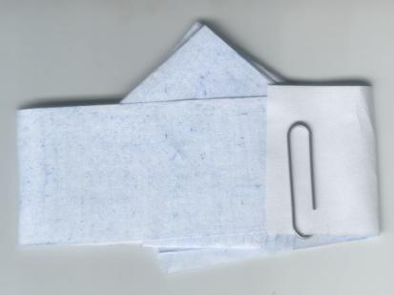
Картинки об «объятии» двух музыкальных ключей, открывающих каждое музыкальное произведение.
Может быть, так можно связать всю Таблицу химических элементов?
Может, неспроста у этой Периодической системы обнаруживается октавный принцип?
Химия – музыкальна?!
Водород – вообще первоатом Вселенной. Да и музыка – оттуда же (опять вспомнился Пифагор)…
Узлы, кстати, можно вязать всё время вправо, даже левые. В одном направлении, — как Время, как звук. Только всю конструкцию при этом
придётся переворачивать, в р а щ а т ь. Так правое будет превращаться в левое, а потом вновь становиться правым.
Конечно, не всё так просто. Иначе науки не были бы так серьёзны, глубоки, сложны. Однако мир держится связанностью. Всего со всем связанностью.
Надеюсь, мы с тобой осознаём, что неразрывно связаны с миром, в который явились жить. Чем бы мы ни занимались, куда бы ни прокладывали траектории нашего жизненного пути в соответствии с влекущими интересами, мы всегда будем ощущать и, в конце концов, осознавать эту связанность. Наше сознание при этом силится постигнуть самоё себя, — ибо это удивительно волшебно: как у нас получается вписываться,«ввязываться» в этот мир, выживать?
В книге Джона Брокмана «Теории всего на свете» есть ещё одна интересная статья, написанная неврологом и драматургом Джеральдом Смолбергом «Волшебник по имени Я». Под Я и имеется в виду наше сознание.
Некоторые фрагменты из этой статьи:
Нейрофизиологи, слегка приоткрывая завесу, окутывающую этого «Волшебника по имени Я», обнаруживают, что незаменимый персональный компьютер, именуемый сознанием, во многом полагается на некий трюк, позволяющий обманывать наше восприятие. Скажем, наше субъективное чувство времени с реальностью не соотносится. Всплески электрических импульсов в коре мозга при обычной повседневной деятельности, как показали исследования, почти на треть секунды опережают осознание реального движения или отклика на сенсорную стимуляцию. Эти всплески импульсов показывают, что мозг инициирует реакцию или реагирует на происходящее гораздо быстрее, чем наше мгновенное восприятие. В физиологических масштабах это гигантское расхождение, несоответствие, которое наш мозг исправляет, «подделывая» момент времени, в который происходит действие или событие, тем самым позволяя нашему сознательному переживанию соответствовать тому, что мы воспринимаем…
…Волшебник-Я справляется с этой недопустимой ситуацией, исключая такие интервалы из нашего потока осознания реальности и заменяя их образами, экстраполированными на основе только что произошедшего и того, что ожидается в ближайшие мгновения.
Какие-то термины из этих текстов тебе пока незнакомы, но общий смысл вполне можно уловить.
Мозг с помощью своих нервных клеток, называемых нейронами, улавливает информацию, которая порождает в нейроне электрический импульс (вспышку-доминанту). Затем этот импульс должен отразиться другими нейронами. Это отражение и называется сознанием. Мозг словно советуется сам с собой, создавая о б р а з информации из реальности, из мира. На создание образа нужно время. Мне больше нравится мысль, что это время нужно не для «подделывания» образа, а для д е л а н и я (иначе как бы мы ориентировались в мире с помощью ложных карт?).
Смолберг сам потом соглашается с тем, что на самом деле у мозга при решении задачи создания образа уже есть две опорные «точки»: ближайшее прошлое и ближайшее будущее. На музыкальном языке мы бы подумали: предыдущая доминанта (которая при наличии новой играет роль тоники) и её «заброс в будущее» — подобно октаве. Это та «точка», от которой и может произойти отражение вновь явленной доминанты-импульса (нового сигнала, новой информации), чтобы стать сознанием. Так что может статься, наш бесценный мозг работает не с опозданием, а даже чуть с опережением, со страховкой. Эта 1/3 времени скорее нужна для того, чтобы образ обрёл устойчивость, равновесие, — что-то похожее на функцию субдоминанты. И выглядит это как процесс торможения импульса-доминанты, для его закрепления. Если импульс-сигнал оценивается в единицу времени, а импульс-реакция (сознание) 1+1/3, то и получим 4/3 (кварту-субдоминанту).
Это даёт возможность новым поступающим сигналам информации уже находить «точки опоры» для проявления своих доминантных свойств, чтобы затем утверждаться новыми тониками для создания следующих образов. Что-то похожее на процесс беспрерывных, связанных модуляций – беспрерывное «кино» образов. Поток, вихрь. Но при этом в нём есть свой логос.
Возможно, наш мозг тоже работает по октавному принципу…
Да, нужно учесть ещё вот что.
Как думаешь, сколько импульсов-сигналов информации получает наш мозг одномоментно?
Вряд ли можно сосчитать. Мы одномоментно видим, слышим, осязаем, обоняем, перемещаемся в пространстве (ходим, что-то делаем руками), дышим, питаем тело и т.п. Импульсы не только извне, но и изнутри. К тому же мы ещё испытываем эмоции и мыслим.
Как всё это со/организуется?
Вполне возможно, что так же, как и в музыке.
Но мы так устроены, что нам непременно хочется у в и д е т ь невидимое.
В книге Мандельброта «Фракталы и хаос» (она у тебя есть) ты можешь найти главу «ОДА». ОДА – термин очень специальный, технический. Мы не будем его расшифровывать, мы только посмотрим на картинку ОДА. Вот картинка – жизненна!
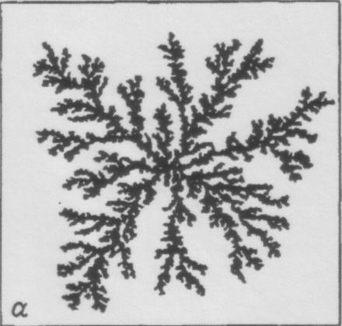
/Рис. из книги: Мандельброт Б.Б. Фракталы и хаос: Множество Мандельброта и другие чудеса. Ижевск, Регулярная и хаотическая динамика, 2009г./
Куда привели Мандельброта модуляции его Мысли?
К тому, что на музыкальном языке мы бы назвали квинтой.
Мандельброта интересовало, как в хаосе образовывается порядок. ОДА – это и есть процесс образования порядка из хаоса. Объясняет он это явление примерно так. В хаосе (или в том, что нам представляется хаосом, так называемым «белым шумом») обязательно находится м е с т о («топос»), подходящее для какой-нибудь частицы (как бы свёрнутой в сферу волны). И это «место» что-то вроде ёмкости, предназначенной для этой частицы, этакий цилиндрик, в который частица-сфера впишется. На музыкальном языке мы бы сказали, что свершился, реализовался консонанс. Это произойдёт, если объём сферы частицы составляет 2/3 объёма цилиндрика, то есть приготовленного для неё места. То есть, должно реализоваться квинтовое отношение. Как только это отношение реализовалось, оно начинает воспроизводить себя по подобию. Хаос начинает организовываться, в нём проступает порядок. Картинка ОДА показывает нам это. Этот порядок развёртывает себя, разрастается подобиями. И при этом каждая частица «веточек» стремится воспроизвести ту структуру, которая будет в результате.
ОДА похожа на фрактал. Но фрактал образуется от большего к меньшему, делением больших фигур на подобные меньшие.
Здесь же откуда начальная частица «знает», до каких пределов она должна расти, во что вырасти? Она должна произвести «заброс в будущее». А это – октавный принцип. Создание диапазона и ограничения образа для его устойчивости.
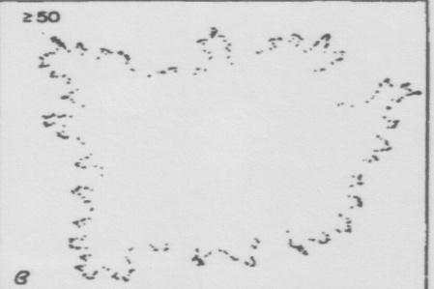
Нейрофизиологи утверждают, что мы воспринимаем мир в диапазонах, а не «точечно».
Да и в самом деле, существует ли в принципе о д н а т о ч к а?
Представление чего-то в виде точки помогает осмысливать какие-то явления, на математическом языке. Но можно сказать, что точка – это малюсенькое подобие огромной сферы. В сопоставлении. Относительность.
Любая «точка» в реальности оказывается диапазоном, — как прима-унисон оказывается октавой с образующимся центром квинтой ( но центром динамическим, смещающимся и смещающим октаву с «насиженного места», побуждающим её к движению-вращению, модуляциям в виде странствующих Тональностей ).
Да ведь и сама октава (каждая! каждой Тональности) состоит из 12 полутонов (13 звуков) тоже образованных квинтовыми шагами. Образуется картинка из квинт самых разных уровней и масштабов – подобий разных уровней и масштабов.
И фракталы, и ОДА это демонстрируют.
Подобия и дают возможность связывать всё со всем и устанавливать координацию всего.
ОДА и нейроны нашего мозга тоже подобны:
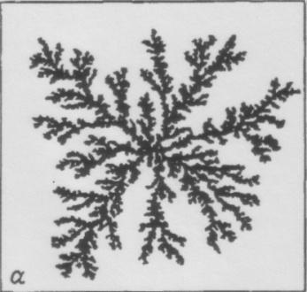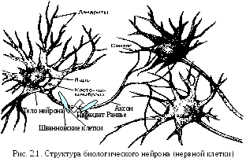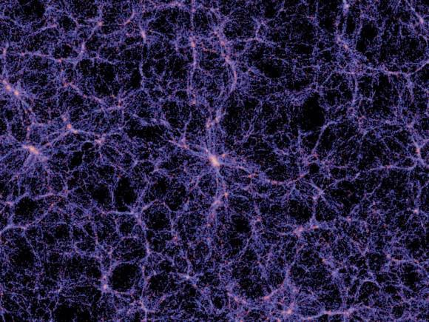
/Рисунки из Интернет источников в свободном доступе./
В отличие от Тональностей нейроны не перемещаются, не странствуют.
Но они перемещают электрические сигналы, импульсы. С помощью электрических зарядов.
Тогда можно додуматься до того, что модуляции Тональностей ( да и вообще каждый звук) подобны электрическому потоку (току).
… Поток музыкальных мыслей. Так представляют Музыку. Часто можно встретить выражение «музыкальная мысль». Но особенное чудо Музыки ещё и в том, что она одновременно открывает нам и сам п р о ц е с с мышления. И даже больше, чем мышления. Сознания! Сознание связывает мышление с чувствованием. И мы всем (всем!) своим существом оказываемся вовлечёнными в её поток, растворёнными в нём.
И ещё больше. Музыка в силу соответствия этим самым процессам связанности всех импульсов мозга может преодолевать даже границы сознания и проникать в самые древние бездны нашей эволюционной памяти, словно размыкая наше настоящее время в диапазон-октаву от далёкого прошлого и до неведомого, но всегда предощущаемого нами будущего. Мы этого не осознаём, когда слушаем музыку, мы это скорее угадываем, чуем. Очень древним чувством, — тем, когда мы были… хотя бы рыбками.
Знаешь, ты не пожалеешь, если не поленишься и найдёшь в Интернете ролик «Японский иглобрюх». Это ролик о реальной маленькой рыбке, которая своей иглой на брюшке рисует не что иное как ОДА с пятиугольником (квинтой) в центре. Так она безмолвно (для нас безмолвно) поёт свою свадебную песнь. Очень может быть, что именно песнь, мелодию, — потому что во время создания узора на песке она своим тельцем создаёт волновой узор и в воде для какой-то другой, возлюбленной, рыбки.
И дельфины поют свои мысли. Своим новорожденным малышам они дают имена-мелодии. И ни одна мелодия не повторяется, как неповторим ни один из их малышей. Это возможно только в том случае, если имена-мелодии воспроизводят генетический код. Даже дух захватывает от этой мысли!
С интересной проблемой столкнулась наука физика, когда, влекомая великим озарением великого учёного Макса Планка, совершила скачок на уровень квантового мышления о мире. Физика, всегда нацеленная на беспристрастность, достоверность, доказательность – ТОЧНОСТЬ! (т о ч к а) — вдруг словно оказалась в месте странного перекрёста между сверхтонкой материей мира и человеческим сознанием. В месте размыкания и объятия этих двух миров.
Немецкий физик Вернер Карл Гейзенберг, один из создателей квантовой механики, вынужден был признать, что когда под наблюдением оказывается мир этой сверхтонкой и сверхскоростной материи (где материя становится пространством-временем, его энергией), результаты экспериментов оказываются в зависимости от наблюдателя. Человек, наблюдающий эксперимент, словно получает своё отражение в зеркале; отражение момента своего сознания, которое оценивает эксперимент. Человек видит то, на что настроен, что он желал увидеть. Доминанта-импульс его внимания попала в подходящее для неё место в наблюдаемом пространстве-времени. Наверное, это похоже на то, с чего начинается ОДА («шарик»-частица попадает в подходящую ёмкость).
Обнаружилась двойственная природа наблюдаемого «нечто». Для этого «нечто» у нас есть образы: энергия, сила, пространство-время… Порция этого «нечто» — квант. И ещё два образа, по свойствам этого «нечто», — частица и волна. Сами физики говорят, что это «нечто» или «что-то» не является ни частицей (как таковой и только), ни волной (как таковой и только), но проявляет свойства и частицы, и волны. «Частица» и «волна» — тоже образы – образы, описывающие состояние наблюдаемого «нечто/что-то» в какой-то момент. Сгущение, сжатие – частица; развёртывание, движение – волна. Не получается эти свойства наблюдать одновременно. Вот физика, привыкшая к точности (единственности = правильности), и озадачилась. Она встретилась с неопределённостью.
Наверное, так же озадачился бы и великан невероятно гигантского масштаба, великан по имени Вселенная, оказавшись в роли наблюдателя при встрече с нами. По отношению к нему мы – тоже «нечто», невероятно микроскопическое «нечто/что-то», такое микроскопическое, что и форму не определишь. Мы тоже проявляем свойства частицы – сгустившейся в тело энергии; энергии, которая обрела массу. И мы проявляем свойства волны, когда выплёскиваем из себя энергию, развёртываем себя в мире – колебательными (волновыми) движениями своих конечностей, колебательными (волновыми) движениями психейной энергии (эмоции) и интеллектуальной энергии (мышление). Великан Вселенная тоже подумал бы о нас – «квант», порция энергии, проявляющая себя двойственно.
На музыкальном языке мы бы сказали, что мы как квант энергии проявляем себя то функцией Доминанты (развёртывание, выплеск энергии, всплеск волновой, импульс), то функцией Субдоминанты (свёртывание, поворот назад в стремлении к покою, стабильности, равновесию и «увесистости» — массе).
Мы, как квант энергии, проявляем себя и так и этак только в п р о ц е с с е Жизни. Убери из наших двух состояний энергии какое-нибудь одно (чтобы добраться до единицы-точки), исчезнет и другое. «Точка» всегда оказывается д и а п а з о н о м, в котором о б а состояния могут проявлять себя
чередуясь, п е р е м е н н о: то волновые свойства сильнее проявят себя (импульс), то «частичные» (стабильность, стремящаяся к равновесию).
Электрическое поле (тоже один из образов «нечто») взаимодействует с магнитным полем (ещё один образ) переменно. Если условие переменности соблюдается, то эти поля вызывают к жизни друг друга: одно возрождает другое, и образуется процесс=жизнь. Ток-поток.
Наш мозг работает на электрическом токе нейронов.
В музыке доминантовая и субдоминантовая функции также чередуются, образуя поток-круженье звуков.
Для чего им д и а п а з о н? Для чего квинте и кварте диапазон (диапазон-октава, «порция»)? Квинте – для оттолкновения, отражения, — чтобы образовать кварту с её субдоминантовой функцией; чтобы возникло такое необходимое второе состояние, которое будет подобно частице, сгущению, кольцу или сфере, — которое явит мир ф о р м, предметов. Музыкальное произведение тоже имеет форму. Форму, в которой проступает структура, строение, логос. Только эту форму мозг кодирует нам не светом, не ощущениями-осязаниями, а звуком. Мы можем услышать её в себе и даже увидеть, но только умозрением.
Отражение нужно для того, чтобы образовалось круженье, которое будет сплетать связи, создавать связанность — связанность с другими доминантами всяких масштабов и уровней. В музыке роль связистов выполняют обращения трезвучий, если помнишь.
Да, наш мозг работает в диапазонах: есть диапазон волн, которые мозг кодирует как свет и цвет; диапазон волн, которые он кодирует звуками. По аналогии (подобию) выстраиваются и все другие диапазоны волн, которые открыла физика.
Но нас сейчас интересует октава как диапазон и «порция».
Давай поиграем умозрением: как всё может быть. Помоделируем и помодулируем.
Мысленно проследим за звуком.
Звук движется в одном направлении, модулируя – производя обертоны. 1-й обертон – октава: прима-унисон разделилась надвое и сделала «заброс в будущее», определила диапазон «порции», кванта. Между примой и октавой – туманное облачко неопределённости, которое ищет свою «точку опоры», свой центр. Этот центр должен быть динамическим – чтобы поддерживалось движение звука, то есть он должен быть смещённым и сильным.
Вот он и проявляет силу всплеском, доминантой-квинтой. Самое выразительное состояние кванта. Потому что квант – это энергия, которая существует в движении. 2-й обертон.
Импульс-доминанта (квинта), продолжая двигаться в соответствии с правилами поведения звука, наталкивается на предел диапазона – октаву. Отражается, поворачивает, возвращается и предстаёт субдоминантой-квартой. При этом круговом движении звук продолжает двигаться всё время в одном направлении, но в результате мы обнаруживаем фигуру-кольцо или виток с двумя противоположными направлениями, — что характерно для привычной нам зеркальной симметрии. Образовался центр привычной для нас зеркальной симметрии в октаве. Мы наблюдаем две кварты. Кварта – 3-й обертон. Центр, который создала вращающаяся квинта, представ перед нами при этом в виде двух кварт (3/4 + 3/4 = 6/4 = 3/2), колеблется. Он колеблется тоже в диапазоне – в диапазоне тона. Именно из этого диапазона Пифагор и творил подобие большой октавы – микро-октаву.
Заработала система подобий. И начала упорядочивать изначально неопределённое «облачко» октавы-кванта. В результате получается звукоряд. Звуки в нём подобны координатам. При этом каждый из них, если вдуматься, сотворён по подобию квинты. Квинты-подобия. Да ведь и сама октава («заброс в будущее») возникает на тонике, которая только что была доминантой в своём ближайшем прошлом. И мы видим (умозрением, конечно же) целую систему из доминант (квинт) разного масштаба. Как в Сфере Александера её кольца. Сколько в этой системе может быть координат (звуков с их обертонами и обертонами обертонов…)? Бесконечное множество?
Это слишком головокружительно. И наше сознание настраивает нас на работу с тем диапазоном (октавой), на который мы изначально направили наше внимание. Наш мозг со/настраивает диапазоны. Чтобы мы увидели упорядоченный образ реальности. Или услышали. Нам этого достаточно, чтобы успешно ориентироваться в мире, вписываться в него. Благодаря какому-то общему принципу-проводнику, работающему по подобиям.
Наш мозг, создавая образ реальности, подбирает соразмерные уровни доминант. Диапазон нашего внимания может быть очень разным – от простейшего «вижу/чую еду» до «как устроен мир?».
На Сфере Александера мы можем соединить в созвучие-аккорд ближайшие кольца-уровни, а можем – совсем микро-микро-уровни и невообразимо гигантские макро-уровни, размером со Вселенную, например (то есть бесконечность-минус с бесконечностью-плюс). На это способно только зрение ума. Диапазон внимания квантовой физики распростёрся в эти миры:
мир элементарных частиц и Вселенная. И оказалось, что наш мозг способен работать и создавать образы в таких невероятных масштабах.
Макс Планк высказался об этом так:
«С юности меня вдохновило на занятие наукой осознание того отнюдь не самоочевидного факта, что законы нашего мышления совпадают с закономерностями, имеющими место в процессе получения впечатлений от внешнего мира, и что, следовательно, человек может судить об этих закономерностях при помощи чистого мышления.» /Википедия/
Вот! Вот он – момент встречи Вселенной и человека с его сознанием.
Макс Планк, прежде чем выразить впечатление от этой встречи такой гладкой и взвешенной, спокойно текущей мыслью, испытал мощный импульс-озарение – то внезапно пронизывающее яркое чувство и понимание одновременно: «свершилось! и это – так!». Он много трудился для того, чтобы прийти к этому ощущению-озарению – квант! порция энергии! Тонкая материя Вселенной и наш разум взаимодействуют подобно – квантами.
Человек хочет поделиться испытанным, начинает объяснять – и рождается Теория.
Когда человек создаёт Теорию, он проявляет свои волновые свойства. Процесс мышления – волновой процесс. Мысль развёртывает себя в пространстве.
Мысль – летуча.
Печати знаков-символов (формулы) закрепляют мысль, делают её видимой. Тогда можно обнаружить в ней порядок, структуру.
Структура – уже сгусток. Мысль сгущается в структуру, оформляется. То есть она начинает проявлять свойства частицы.
Человек по своей природе проявляет свойства частицы (имеет структуру-строение и тело определённой формы). Когда мысль сгущается в структуру, человек может сделать её вещественной, предметной. Тогда мысль обретёт полноту своего проявления: станет «корпускулярно-волновой».
Так появляются вещественные модели мысли.
Так появились механизмы.
Так появилась Кибернетика (от др.-греч. κυβερνητική – «искусство управления», иначе «как это мир так искусно управляется сам собою») и компьютеры, а с ними и Computer Science – компьютерная наука, информатика.
Создатель кибернетики (её основ) американский учёный Норберт Винер был математиком и философом. Английский учёный Уильям Эшби, первый крупнейший специалист по кибернетике, был психиатром.
Наше сознание хочет понять самоё себя, хочет понять то волшебство, которое соединяет, связывает его со Вселенной. Оно хочет создать модель этого волшебства, чтобы понять, как оно действует. Взглянуть на него «со стороны». Взглянуть на с е б я со стороны, по сути. Увидеть своё отражение как Вселенную с её порядком.
Отражение есть отражение. Отражение квинты превращается в кварту. Доминантовая функция – в субдоминантовую. Волновые свойства – в свойства частицы.
Человек решает совершить обратный ход: получить электромагнитные волны, которые моделировали бы процесс мышления, пропустив электрический ток через частицы вещества подходящей структуры и направив их движение затем по проводникам разработанной схемы.
Первую машину, умеющую оперировать числами, придумал английский математик Алан Тьюринг. С неё начался век компьютеров.
Подходящим веществом с подходящей структурой был выбран кремний. Он имеет кубическую симметрию.
Как древние греки начинали поиск пропорции «живой симметрии» — симметрии подобия (Золотое сечение) с построения квадратов (прямоугольная конструкция), так создание модели разума началось с «кубика» кремния (тоже прямоугольная конструкция).
Уильям Эшби придумал схему соединения проводников электрического тока и реализовал её в конструкции под названием гомеостат. Придуманное им соединение само регулировало электрическое и магнитное поля так, что они всё время воспроизводили друг друга. Самовоспроизводящуюся систему придумал Эшби, желая получить подобие живой системы, — которая тоже является самовоспроизводящейся. Но эта система избегала «ступенчатых функций». На музыкальном языке мы бы сказали «квинтовых ступеней», доминант. Система замыкалась сама на себя, демонстрируя ультраустойчивое поведение. А разве в жизни так? Разве в жизни хоть что-нибудь повторяется? Разве каждый момент нашего мышления повторяется?
Из Субдоминанты Доминанту не получишь. Из кварты не получишь квинту – в соответствии с правилами поведения Времени, которые отражаются в правилах поведения звука. В обертонах – сначала квинта, а потом кварта.
В октаве можно определить квинту (обертон-октава предшествует ей) – как в удвоенном квадрате найти φ. Но октаве предшествует прима, возникшая на предыдущей квинте-доминанте.
Нужно было искать для компьютеров кристалл с квинтовой симметрией, пятерной. А таких в природе нет. Только реальная живая материя, биологическая, имеет привилегию обладать пятерной симметрией.
Какую привилегию дала нам эта симметрия?
Квантовое мышление! Вернее – сознание.
Что оно из себя представляет?
Английский физик и математик Роджер Пенроуз в своей книге «Новый ум короля. О компьютерах, мышлении и законах физики» описывает проявление этого квантового сознания как проницающее и охватывающее человека озарение, — будь то научная идея или музыкальный образ. В этих размышлениях своими героями Пенроуз избрал французского математика, физика, астронома, философа Анри Пуанкаре (создателя топологии, кстати) и… Моцарта.
Как является в сознании великого учёного научная идея, а в сознании великого музыканта образ? – Сразу во всём своём диапазоне, целостно, с очень сильным импульсом. Целостно и ярко, всей «порцией», но без подробностей. А дальше начинается процесс кропотливого восстановления этих «подробностей». Это, пожалуй, похоже на определение положений частицы в кванте. И нужно найти такие положения (ходы мысли, ходы звуков), которые в результате восстановят изначально явившийся образ-без-подробностей в образ-в-подробностях. Для такой работы нужно владеть подходящими инструментами – ранее добытыми знаниями, опытом их применения. Право на квант-озарение нужно заработать. Нужно постоянно «усиливаться во времени» (помнишь? жизнь – это усилие во времени), чтобы прийти к генеральной кульминации – кванту-озарению. Нужно самому идти навстречу Небу, чтобы оно захотело открыть тебя своими ключами и наполнить тебя, одарить своими сокровищами.
Можно ли всё-таки этот квантовый процесс сознания смоделировать с помощью компьютера?
Получение искусственного кристалла с пятерной симметрией (выращивание квази-кристалла из атомов алюминия и марганца, который воспроизводит симметрию икосаэдра) привело к созданию квантовых компьютеров.
Мне трудно представить себе как они могут работать. Какие последовательности операций (программы) могут смоделировать озарение?
Можно ли вообще смоделировать и увидеть «со стороны» то глубинное
о щ у щ е н и е, которое мы называем догадкой, чутьём, интуицией? Оно – где-то в безднах под покровом сознания, в корнях его, в н у т р и нас. Оно связывает нас с началом сотворения Земли, а возможно, и Вселенной. Быть может, как раз оно и «заводит» тот процесс, который приводит к озарению. Не понадобится ли вначале смоделировать саму Вселенную?
А чем с тобой занимаемся здесь мы?
Мы разгадываем такую модель. Она давно существует.
Она называется Музыкой.
Программа этой модели – последовательность операций с квинтой. Темперированный строй. А в роли компьютера – тоже механизм. Механический инструмент. Но о с о б е н н ы й механический инструмент.
Прикосновение к его ключам-клавишам наполняет этот механизм живым дыханием, превращая его из механизма в организм. Оргáн и организм – общего корня.
Все клеточки этого организма (трубы, открывающие свои отверстия-пóры в пространство) соразмерны квинтам самых разных уровней и масштабов.
Пятерная (квинтовая) симметрия «живого» трубчатого кристалла… (Оргáн и выглядит кристаллом.)
Квинтам соразмерны и звуки, в которые превращается дыхание оргáнных труб.
Дышит и пульсирует оргáн не электрическими и магнитными токами, а воздушными, небесными токами-потоками. Они струятся из его сосудов-труб и обволакивают нас незримым облаком-óболоком, заполняющим всё пространство. Это пространство пронизывает нас импульсами до самого сердца, до тех глубин древней памяти, когда мы были началом мира… Мы закрываем глаза, и наше тело растворяется – отворяется в Небо. Отворяется Небом. Мы становимся невесомы и прозрачны. Мы – волны мелодий, мы – кванты аккордов, мы – бездны басов, мы – мерцающие фотоны обертонов в этих безднах… В нас мир снова и снова сотворяет себя усилиями своих доминант.
Мы – Небо, мы – Музыка.
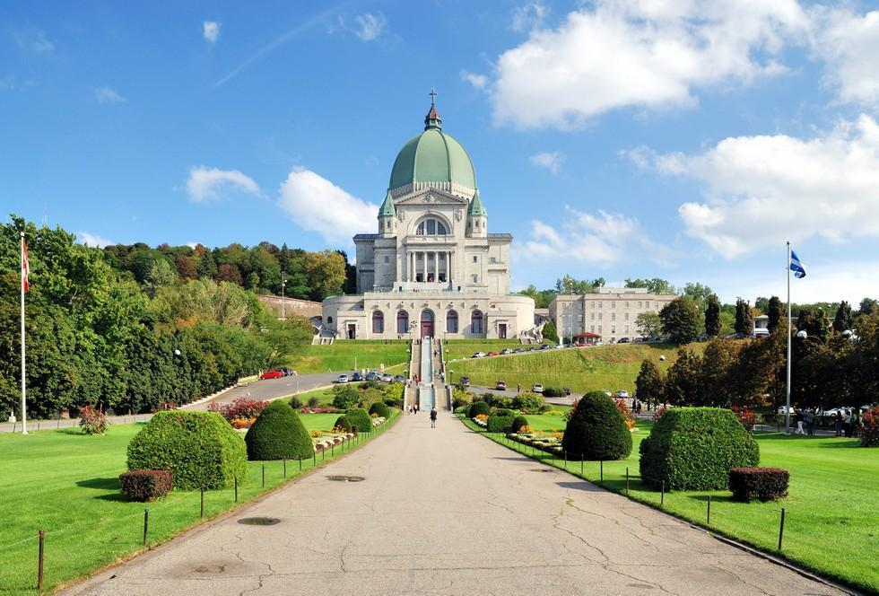
/Фото из Интернет источников в свободном доступе./
…Над городом твоей жизни возвышается Королевская гора. Её вершина возрастает ввысь вертикалями Храма. Вертикали втекают в небесную чашу купола. Ни один кубический кристалл небоскрёба не может быть выше. Таков закон твоего города.
Окажись как-нибудь в Оратории Сен-Жозеф, когда там звучит оргáн, — и ты поймёшь, почему так.
А здесь, в пространстве нашей игры, в соответствии с правилами Узла, нам осталось совершить один поворот. К началу этой тетради. В начале – картинка:
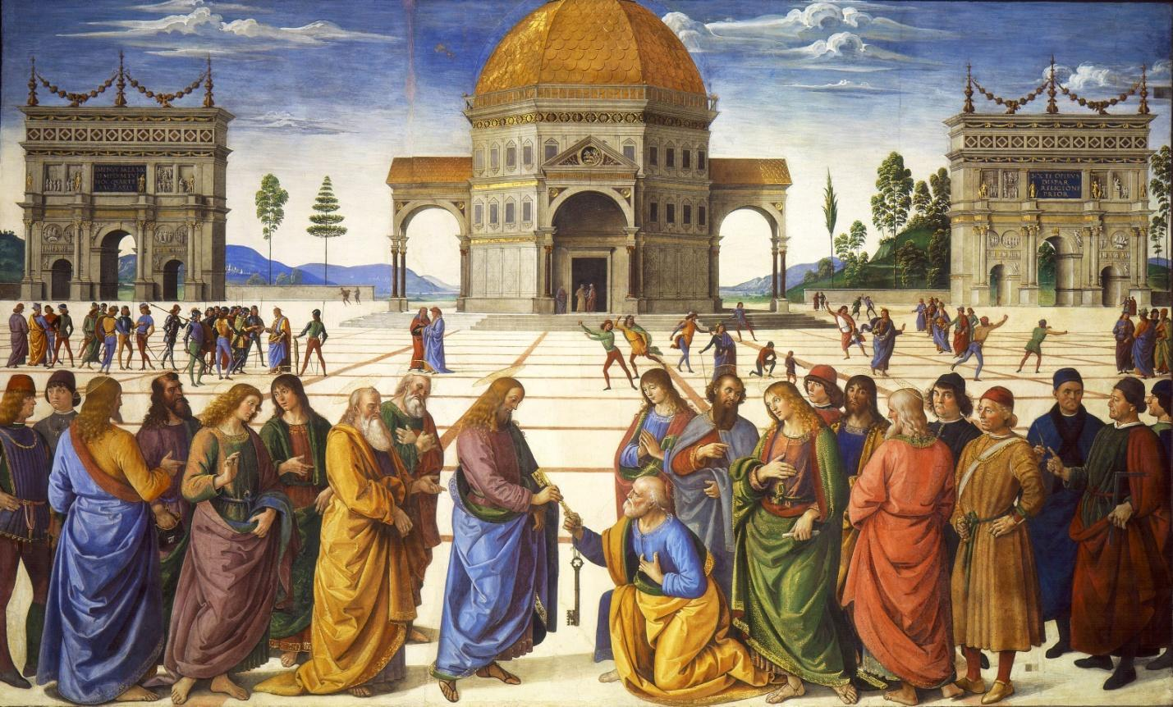
Пьетро Перуджино. Вручение ключей апостолу Петру. 1482г.
На самом деле это не «картинка». Это огромная (3,3 х 5,5м) фреска, каждой корпускулой красок впечатанная в вертикаль стены Храма. Хоть и называется на сей раз Храм капеллой. Сикстинская капелла в Ватикане (Италия). Слово «капелла» означает «хор».
Самая главная часть композиции:
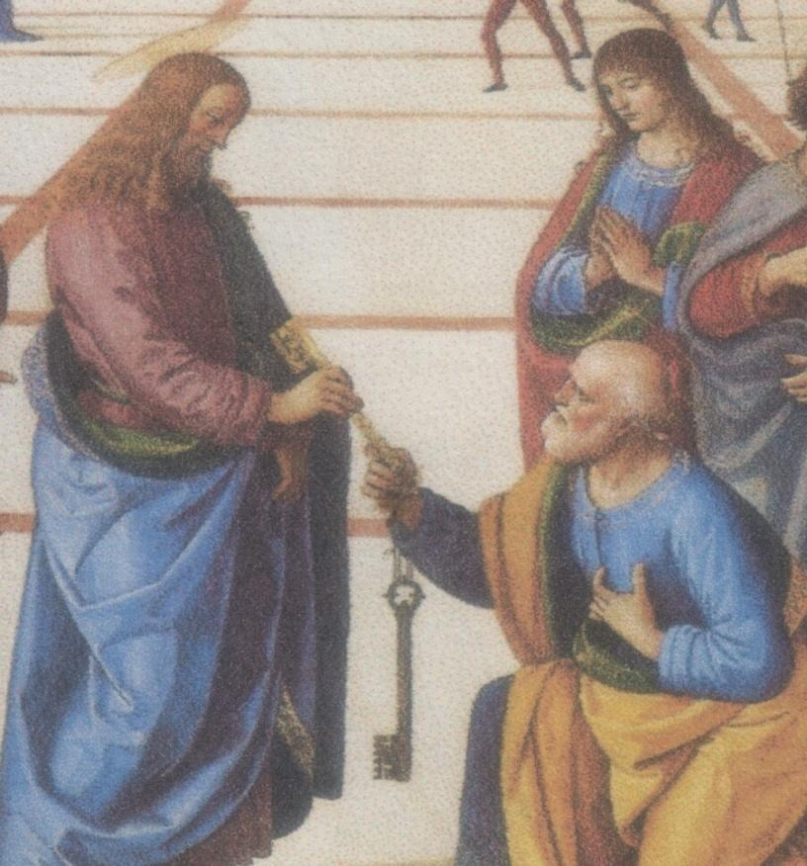
Ключи Небесного Царства в руках Христа и апостола Петра (самого старшего из двенадцати апостолов – учеников Христа).
Кое-что поясню. Жил на земле человек по имени Симон (по-еврейски Шимон – «услышанный»). Встреча с Христом изменила его жизнь и изменила его имя. Христос именовал его… Камнем. По-гречески «камень» — πετρος. Пётр. Симон Пётр – вместе получается «услышанный камень».
Всё подобно истории с именем Афины, которая стала ещё и Парфенос.
Второе имя – всегда с особым смыслом.
Какой смысл в камне? Может быть, в каком-то о с о б о м камне?
Предложу на выбор (мы ведь играем нашим умозрением):
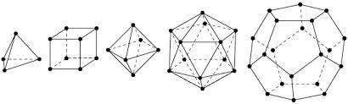
Какой из них выберешь для Петра?
Выбрал?
Теперь главное: ключи.
Один затемнённый и весомый, направлен к земле, но держится вертикалью и чуть приподнят над землёй. Золотой ключ не позволяет ему упасть, — потому что ключи связаны.
Золотой ключ – прозрачен! Сквозь него просвечивает плащ. И он направлен к сердцу Христа. Этот ключ держат оба: Христос и Пётр.
В Евангелии Христос именован Светом и Логосом (Словом, Мыслью, Желанием, Любовью, Пропорцией…)
Дальше – геометрия, пропорции. Пальцы Петра на Золотом ключе отмечают край и 1/4 (или 3/4). Пальцы Христа – середину и 2/3 (или 1/3).
Пальцы левой руки Петра – разомкнутое на сердце кольцо.
Как разгадать эту головоломку?
А я ещё и цитату из Евангелия подброшу — из слов, что сказал Христос Петру, когда давал ему имя с особым смыслом:
«… что свяжешь на земле, то будет связано на небесах, и что разрешишь на земле, то будет разрешено на небесах»
Вот гадаю: решился бы ты попробовать т е п е р ь перевести эту головоломку на язык Музыки, её строя?
И думаю о Вернере Гейзенберге: результаты эксперимента в мире сверхтонких сущностей зависят от наблюдателя…
Информационное поле идеи Писем
(источники информации).
Печатные издания:
- Альбом: M.C. Escher. The Graphic work. – TASCHEN, 2009г.
- Барчаи Е. Анатомия для художников. – Будапешт: издательство Корвина, 1975г.
- Белявский А.Г. Теория звука в приложении к музыке: Основы физической и музыкальной акустики. – М.: Книга по Требованию, 2012г.
- Берковичи Д. Происхождение всего: От Большого взрыва до человеческой цивилизации. Пер. с англ. – М.: Издательство Альпина нон-фикшн, 2017г.
- Биология. Животные, Учебник для 7-8 классов средней школы. Под ред. Козлова М.А. – М.: Просвещение, 1990г.
- Босс В. Интуиция и математика. – М.: Издательство ЛКИ, 2017г.
- Вайнберг С. Объясняя мир. Истоки современной науки. Пер. с англ. – М.: Издательство Альпина нон-фикшн, 2017г.
- Вахромеев В.А. Элементарная теория музыки. – М.: Государственное музыкальное издательство, 1961г.; — М.: Издательство Музыка, 2007г.
- Волошинов А.В. Математика и искусство. – М.: Просвещение, 1992г.
- Григорьев В.И. История физики в биографиях её творцов. – М.: ЛЕНАНД, 2018г.
- Грин Б. Элегантная Вселенная: Суперструны, скрытые размерности и поиски окончательной теории. Пер. с англ. – М.: УРСС: Книжный дом ЛИБРОКОМ, 2017г.
- Жуков А.В. Прометеева искра: Античные истоки искусства математики. – М.: Книжный дом ЛИБРОКОМ, 2017г.
- Кузнецов Б.Г. Эйнштейн: Жизнь. Смерть. Бессмертие. – М.: ЛЕНАНД, 2017г.
- Ливио М. φ – число Бога. Золотое сечение – формула мироздания. Пер. с англ. – М.: АСТ, 2015г.
- Липченко В.Я., Самусев Р.П. Атлас нормальной анатомии человека. – М.: Медицина, 1984г.
- Мандельброт Б.Б. Фракталы и хаос: Множество Мандельброта и другие чудеса. Пер. с англ. – Ижевск: Издательство «Регулярная и хаотическая динамика», 2009г.
- Манташьян П.Н. Биофизика органов чувств. – М.: ЛЕНАНД, 2017г.
- Пенроуз Р. Новый ум короля: О компьютерах, мышлении и законах физики. Пер. с англ. – М.: УРСС: ЛЕНАНД, 2015г.
- Пиковер К. Великая математика. От Пифагора до 57-мерных объектов. 250 основных вех в истории математики. Пер. с англ. – М.: БИНОМ, Лаборатория знаний, 2015г.
- Пиковер К. Великая физика. От Большого взрыва до Квантового воскрешения. 250 основных вех в истории физики. Пер. с англ. – М.: Лаборатория знаний, 2016г.
- Римский-Корсаков Н.А. Практический учебник гармонии. Под ред. Штейнберга М.О. – М.: Книжный дом ЛИБРОКОМ, 2017г.
- Руни Э. История астрономии. От карт звёздного неба до пульсаров и чёрных дыр. – М.: Издательство «Кучково поле», 2017г.
- Рэндалл Л. Закрученные пассажи: Проникая в тайны скрытых размерностей пространства. Пер. с англ. – М.: УРСС: Книжный дом ЛИБРОКОМ, 2011г.
- Сосинский А.Б. Узлы. Хронология одной математической теории. – М.: Издательство МЦНМО, 2005г.
- Способин И.В. Музыкальная форма. – М.: Музыка, 2012г.
- Стюарт И. Истина и красота: Всемирная история симметрии. Пер. с англ. – М.: Астрель: CORPUS, 2010г.
- Стюарт И. Невероятные числа профессора Стюарта. Пер. с англ. – М.: Альпина нон-фикшн, 2017г.
- Тарасов Л.В. Этот удивительно симметричный мир: Пособие для учащихся. – М.: Просвещение, 1982г.
- Теории всего на свете. Под ред. Брокмана Д. Пер. с англ. – М.: Лаборатория знаний, 2018г.
- Толковая Библия. Репринтное издание: Петербург, 1904-1913гг. Второе издание: Институт перевода Библии, Стокгольм, 1987г.
- Фадеев Г.Н. Химия и цвет. Книга для внеклассного чтения. IX-X кл. – М.% Просвещение, 1983г.
- Хайтун С.Д. Гипотеза о фрактальности Вселенной: Истоки. Основания. 24 следствия. – М.: ЛЕНАНД, 2018г.
- Хокинг С. Мир в ореховой скорлупке. Новейшиетайны Вселенной в кратком и красочном изложении. Пер. с англ. – Санкт-Петербург: Издательство «Амфора», 2011г.
- Чаругин В.М., Баксанский О.Е. Астрономия. Оптимальное изложение для всех уровней современной школы. – М.: ЛЕНАНД, 2018г.
- Шафрановский И.И. Симметрия в природе. – Л.: Недра, 1985г.
- Шевелев И.Ш., Марутаев М.А., Шмелев И.П. Золотое сечение: Три взгляда на природу гармонии. – М.: Стройиздат, 1990г.
Словари:
- Советский энциклопедический словарь. – М.: «Советская энциклопедия», 1987г.
- Музыкальный энциклопедический словарь. Под ред. Келдыша Г.В. – М.: «Большая советская энциклопедия», 1990г.
- Акимов М.Л., Логвинов В.В. Словарь современного естествознания. – М.: ЛИБРОКОМ, 2010г.
- Фасмер М. Этимологический словарь русского языка. – М.: Прогресс, 1986-1987гг.
Аудиокниги:
- Хокинг С., Млодинов Л. Высший замысел.
- Хокинг С. Краткая история времени. От Большого взрыва до черных дыр.
- Чирков Ю. Охота за кварками.
- Этинген Л. Как же вы устроены, Господин Тело?
- Рак И.В. Мифы и сказки древнего Египта.
Интернет-источники:
- Википедия. Справочные материалы по направлениям: теория и история музыки; естествознание (математика, физика, биология, химия, нейрофизиология, психология).
- Сайты: muz-teoretik.ru : История нотации.
synologia.ru : Музыкальная теория. Теория музыки в Китае.
peterpringl.ru : Кифара.
- Фильмы: Вселенная. Звуки космоса. The Universe. Alien sounds. Док. Фильмы, передачи HD, 2017г.
Фракталы. Поиски новых размерностей. Реж. Шварц М., Джерси Б.
Fractals. Hunting the hidden dimension. 2008

Автор: Вольницкая Лариса Вениаминовна

